Załącznik do Uchwały …………….
Rady Gminy w Szczytnie ………………..

Programu Ochrony Środowiska
dla Gminy Szczytno
na lata 2021-2024
wraz z perspektywą na lata 2025-2028

Szczytno 2021
Wykonawca:
Zakład Analiz Środowiskowych Eko-precyzja
43-450 Ustroń ul. Sikorskiego 10
tel. +48 512 110 314; fax (33) 487 63 98
biuro@eko-precyzja.eu

Spis treści
1. Spis treści 3
2. Wykaz skrótów 5
3. Wstęp 6
3.1. Cel i zakres opracowania 6
3.2. Opis przyjętej metodyki 6
3.3. Charakterystyka Gminy Szczytno 7
3.3.1. Położenie 7
3.3.2. Demografia 10
3.3.3. Klimat 14
4. Założenia Programu Ochrony Środowiska 16
4.1. Dokumenty nadrzędne i cele 16
4.2. Dokumenty międzynarodowe 16
4.3. Dokumenty krajowe 18
4.4. Dokumenty wojewódzkie 26
4.5. Dokumenty powiatowe i regionalne 31
5. Streszczenie w języku niespecjalistycznym 32
6. Ocena stanu środowiska 35
6.1. Ochrona klimatu i jakości powietrza 35
6.1.1. Źródła zanieczyszczeń powietrza 35
6.1.2 Jakość powietrza 42
6.1.3Zagadnienia Horyzontalne 47
6.1.4 Analiza SWOT 49
6.2. Ochrona przed hałasem 50
6.2.1. Stan wyjściowy 50
6.2.2. Źródła hałasu 50
6.2.3. Zagadnienia Horyzontalne 54
6.2.4. Analiza SWOT 55
6.3. Ochrona przed promieniowaniem elektromagnetycznym 56
6.3.1. Stan wyjściowy 56
6.3.2. Źródła promieniowania elektromagnetycznego 56
6.3.3. Zagadnienia Horyzontalne 60
6.3.4. Analiza SWOT 61
6.4. Gospodarowanie wodami 62
6.4.1. Stan wyjściowy - wody powierzchniowe 62
6.4.2. Stan wyjściowy - wody podziemne 65
6.4.3. Jakość wód - wody powierzchniowe 66
6.4.4. Jakość wód - wody podziemne 68
6.4.5. Zagadnienia Horyzontalne 68
6.4.6. Analiza SWOT 71
6.5. Gospodarka wodno-ściekowa 71
6.5.1. Sieć wodociągowa 71
6.5.2. Sieć kanalizacyjna 75
6.5.3. Zagadnienia Horyzontalne 76
6.5.4. Analiza SWOT 77
6.6. Zasoby surowców naturalnych 77
6.6.1. Stan aktualny 77
6.6.2. Przepisy prawne 79
6.6.3. Zagadnienia Horyzontalne 79
6.6.4. Analiza SWOT 81
6.7. Gleby 82
6.7.1. Stan aktualny 82
6.7.2. Zagadnienia Horyzontalne 83
6.7.3. Analiza SWOT 84
6.8. Gospodarka odpadami i zapobieganie powstawaniu odpadów 85
6.8.1. Stan wyjściowy 85
6.8.2. Regiony Gospodarki Odpadami 90
6.8.3. Wyroby azbestowe 94
6.8.4. Zagadnienia Horyzontalne 96
6.8.5. Analiza SWOT 96
6.9. Zasoby przyrodnicze 97
6.9.1. Formy ochrony przyrody 97
6.9.2. Lasy 111
6.9.3. Zagadnienia Horyzontalne 113
6.9.4. Analiza SWOT 114
6.10. Zagrożenia poważnymi awariami 114
6.10.1. Stan aktualny 114
6.10.2. Analiza SWOT 115
7. Syntetyczny opis realizacji dotychczasowego Programu Ochrony Środowiska 116
8. Cele programu ochrony środowiska, zadania i ich finasowanie 119
8.1. Wyznaczone cele i zadania 119
8.2. Wykaz kierunków interwencji, celów oraz zadań wyznaczonych w ramach POŚ 120
8.3. Harmonogram realizacji zadań własnych wraz z ich finansowaniem 144
8.4. Harmonogram realizacji zadań monitorowanych wraz z ich finansowaniem 154
9. System realizacji programu ochrony środowiska 166
9.1. Współpraca z interesariuszami 167
9.2. Edukacja ekologiczna 167
9.3. Sprawozdawczość 169
9.4. Monitoring realizacji programu 169
9.5. Źródła finansowania 172
9.5.1. Fundusze krajowe 172
9.5.2. Fundusze Unii Europejskiej 174
10. Spis tabel 177
11. Spis rysunków 178

Wykaz skrótów
Tabela 1. Słownik skrótów.
Nazwa skrótu | Wyjaśnienie
WPGO | Wojewódzki Plan Gospodarki Odpadami
Analiza SWOT | Narzędzie służące do analizy strategicznej. Opiera się ona na określeniu silnych oraz słabych stron, a także wynikających z nich szans oraz zagrożeń.
GDDKiA | Generalna Dyrekcja Dróg Krajowych i Autostrad
GIOŚ | Główny Inspektorat Ochrony Środowiska
GUS | Główny Urząd Statystyczny
JCW | Jednolita część wód
JCWP | Jednolita część wód powierzchniowych
JCWPd | Jednolita część wód podziemnych
JST | Jednostka samorządu terytorialnego
KPGO | Krajowy Plan Gospodarki Odpadami
NFOŚiGW | Narodowy Fundusz Ochrony Środowiska i Gospodarki Wodnej
OZE | Odnawialne Źródła Energii
PEM | Pola elektromagnetyczne
PMŚ | Państwowy Monitoring Środowiska
POKzA | Program Oczyszczania Kraju z Azbestu
POP | Program Ochrony Powietrza
POŚ | Program Ochrony Środowiska
PROW | Program Rozwoju Obszarów Wiejskich
RDLP | Regionalna Dyrekcja Lasów Państwowych
RDOŚ | Regionalna Dyrekcja Ochrony Środowiska
RDW | Ramowa Dyrektywa Wodna
SOOŚ | Strategiczna ocena oddziaływania na środowisko
UE | Unia Europejska
WFOŚiGW | Wojewódzki Fundusz Ochrony Środowiska i Gospodarki Wodnej
WIOŚ | Wojewódzki Inspektorat Ochrony Środowiska
WPOŚ | Wojewódzki Program Ochrony Środowiska
ZDR | Zakłady Dużego Ryzyka
ODR | Ośrodek Doradztwa Rolniczego
ZS | Zespół Szkół
ZDW | Zarząd Dróg Wojewódzkich
PGWWP | Państwowe Gospodarstwo Wodne Wody Polskie
ZZR | Zakłady Zwiększonego Ryzyka
ZMŚP | Zintegrowany Monitoring Środowiska Przyrodniczego

Wstęp

Cel i zakres opracowania
Program Ochrony Środowiska dla Gminy Szczytno na lata 2021-2024 wraz z perspektywą na 2025-2028 jest podstawowym narzędziem prowadzenia polityki ochrony środowiska na terenie gminy. Według założeń, przedstawionych w niniejszym opracowaniu, sporządzenie programu doprowadzi do poprawy stanu środowiska naturalnego, efektywnego zarządzania środowiskiem, zapewni skuteczne mechanizmy chroniące środowisko przed degradacją, a także stworzy warunki dla wdrożenia wymagań obowiązującego w tym zakresie prawa.

Opracowanie, jakim jest Program Ochrony Środowiska określa politykę środowiskową, a także wyznacza cele i zadania środowiskowe, które odnoszą się do aspektów środowiskowych, usystematyzowanych według priorytetów. Podczas tworzenia dokumentu, przyjęto założenie, iż powinien on spełniać rolę narzędzia pracy przyszłych użytkowników, ułatwiającego i przyśpieszającego rozwiązywanie poszczególnych zagadnień. Niniejsze opracowanie zawiera między innymi rozpoznanie aktualnego stanu środowiska w gminie, przedstawia propozycje oraz opis zadań, które niezbędne są do kompleksowego rozwiązania problemów związanych z ochroną środowiska.

Przedmiotowy dokument wspomaga dążenie do uzyskania w gminie sukcesywnego ograniczenia degradacji środowiska, ochronę i rozwój jego walorów oraz racjonalne gospodarowanie zasobami środowiska z uwzględnieniem konieczności jego ochrony. Stan docelowy w tym zakresie nakreśla Program Ochrony Środowiska, a ocenę efektów jego realizacji, zgodnie z ustawą Prawo Ochrony Środowiska, dokonuje się okresowo, co 2 lata.

Struktura opracowania obejmuje omówienie kierunków ochrony środowiska w gminie
w odniesieniu m.in. do gospodarki wodno-ściekowej, gospodarki odpadami, ochrony powierzchni ziemi i gleb, ochrony powietrza, ochrony przed hałasem, ochrony przed promieniowaniem elektromagnetycznym, ochrony przyrody, edukacji ekologicznej.
W opracowaniu znajduje się ich charakterystyka, ocena stanu aktualnego oraz określenie stanu docelowego. Identyfikacja potrzeb gminy w zakresie ochrony środowiska, w odniesieniu do obowiązujących przepisów prawnych, polega na sformułowaniu celów nadrzędnych oraz strategii ich realizacji. Na tej podstawie opracowywany jest plan operacyjny, przedstawiający listę przedsięwzięć, jakie zostaną zrealizowane na terenie gminy do roku 2030.

Opis przyjętej metodyki
Obowiązek wykonania Programu Ochrony Środowiska wynika z ustawy z dnia 27 kwietnia 2001r. – Prawo ochrony środowiska (Dz.U. Z 2020, poz. 1219 tj.),
a w szczególności:

„Art. 17. 1. Organ wykonawczy województwa, powiatu i gminy, w celu realizacji polityki ochrony środowiska, sporządza odpowiednio wojewódzkie, powiatowe i gminne programy ochrony środowiska, uwzględniając cele zawarte w strategiach, programach i dokumentach programowych, o których mowa w art. 14 ust. 1.

Art. 18. 1. Programy, o których mowa w art. 17 ust. 1, uchwala odpowiednio sejmik województwa, rada powiatu albo rada gminy.
Art. 18. 2. Z wykonania programów organ wykonawczy województwa, powiatu i gminy sporządza co 2 lata raporty, które przedstawia się odpowiednio sejmikowi województwa, radzie powiatu lub radzie gminy.”

Gminne Programy ochrony środowiska tworzone są w celu realizacji polityki ochrony środowiska na szczeblu gminnym.

Charakterystyka Gminy Szczytno

Położenie
Gmina wiejska Szczytno o powierzchni 346km², leży w południowej części województwa warmińsko-mazurskiego, w powiecie szczycieńskim. Od północy graniczy z gminą Dźwierzuty, od północnego- zachodu z gminą Pasym, od zachodu z gminą Jedwabno, od południa z gminą Wielbark i od wschodu z gminami Świętajno i Rozogi oraz całym obszarem z gminą miejską Szczytno jak pokazano na poniższym rysunku.

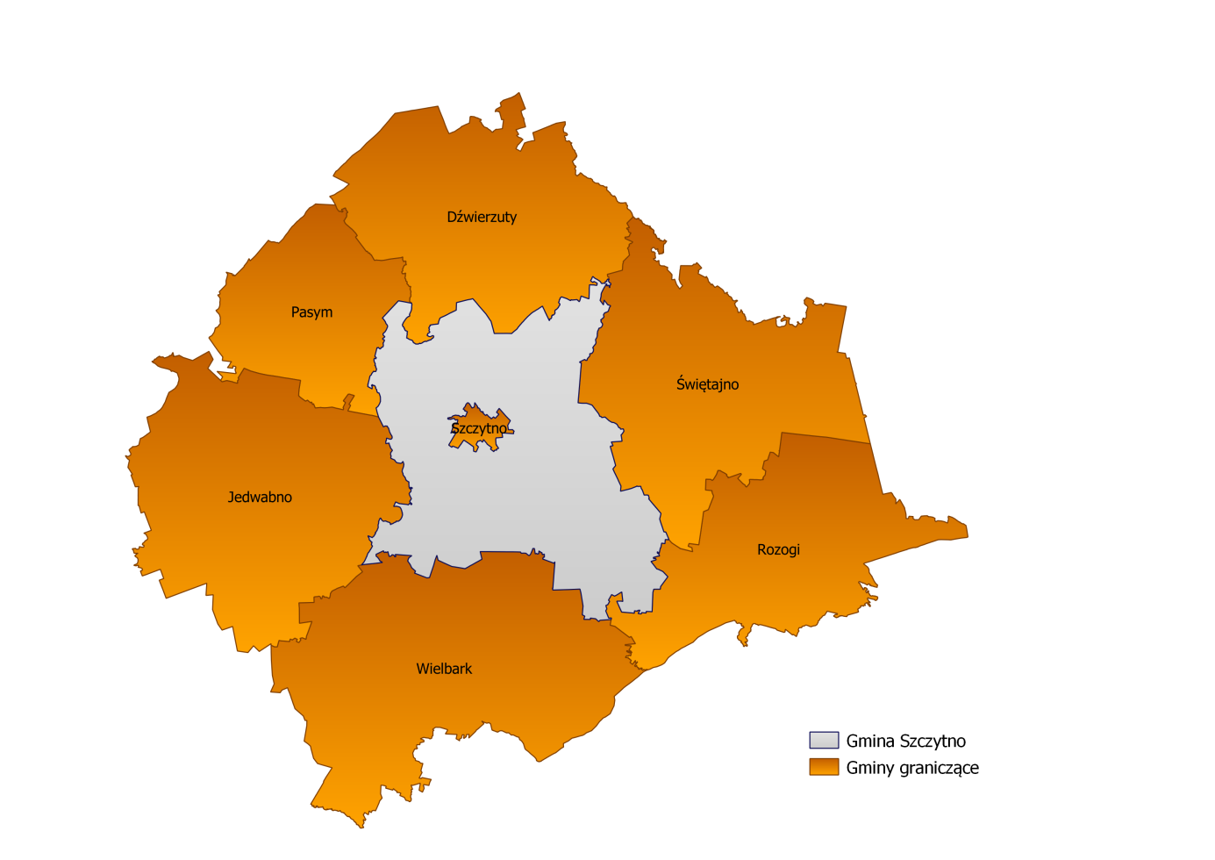
Rysunek 1.Położenie gminy Szczytno
źródło: opracowanie własne

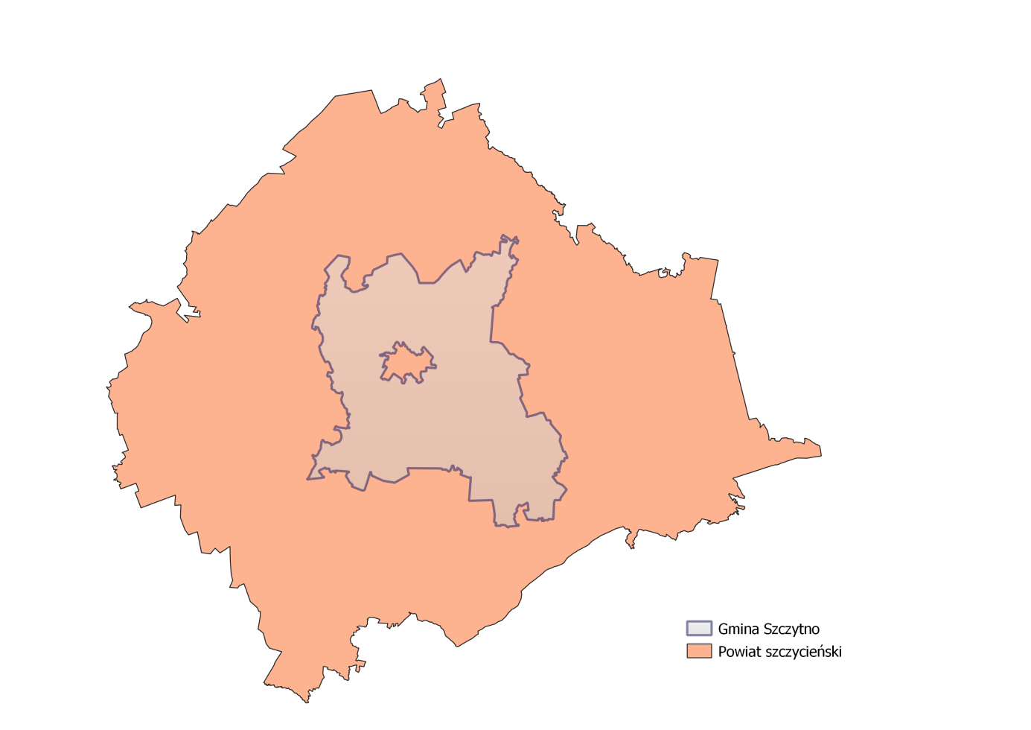
Rysunek 2. Gmina Szczytno na tle powiatu.
źródło: opracowanie własne
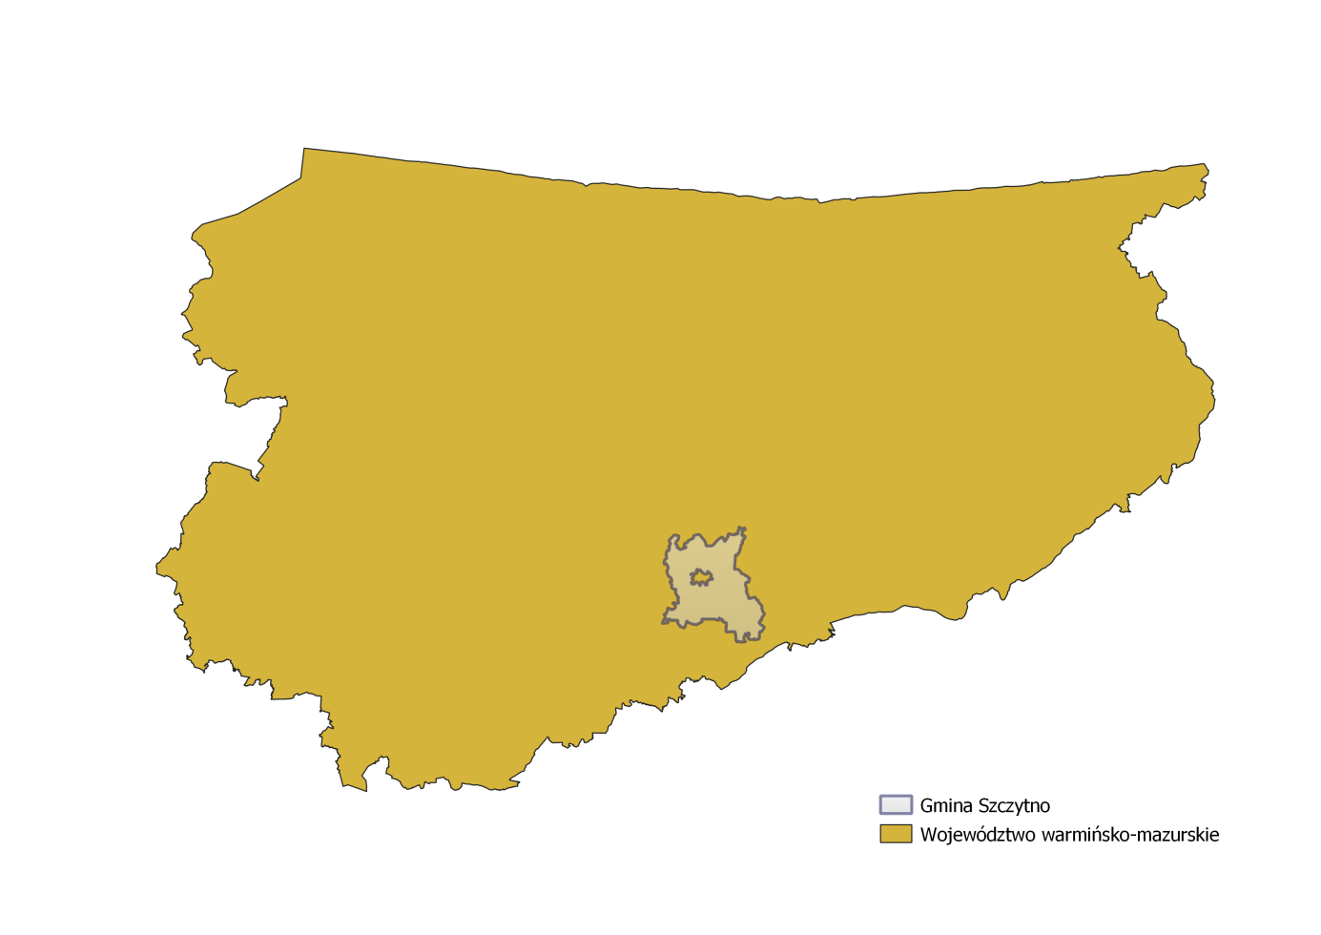
Rysunek 3. Gmina Szczytno na tle województwa.
źródło: opracowanie własne
W skład Gminy Szczytno wchodzą 32 sołectwa
- Osiedle Leśny Dwór  - Sołectwo Czarkowy Grąd  - Sołectwo Dębówko  - Sołectwo Gawrzyjałki  - Sołectwo Jęcznik  - Sołectwo Korpele  - Sołectwo Lemany  - Sołectwo Lipowa Góra Wschodnia  - Sołectwo Lipowa Góra Zachodnia  - Sołectwo Lipowiec  - Sołectwo Marksewo  - Sołectwo Małdaniec  - Sołectwo Niedźwiedzie  - Sołectwo Nowe Gizewo  - Sołectwo Nowiny  - Sołectwo Olszyny | - Sołectwo Piecuchy  - Sołectwo Prusowy Borek  - Sołectwo Płozy  - Sołectwo Romany  - Sołectwo Rudka  - Sołectwo Sasek Mały  - Sołectwo Sasek Wielki  - Sołectwo Siódmak  - Sołectwo Stare Kiejkuty  - Sołectwo Szczycionek  - Sołectwo Szymany  - Sołectwo Sędańsk  - Sołectwo Trelkowo  - Sołectwo Wawrochy  - Sołectwo Wały  - Sołectwo Zielonka

Według podziału na regiony fizycznogeograficzne Polski (Kondracki, 2002) omawiany teren znajduje się w zachodniej części makroregionu Pojezierze Mazurskie, na styku trzech mezoregionów: Pojezierza Olsztyńskiego, Pojezierza Mrągowskiego i Równiny Mazurskiej. Granica pomiędzy Pojezierzami wyznaczona została pomiędzy Jeziorem Leleskim i Gromskim wzdłuż działu wodnego I rzędu. Pojezierze Olsztyńskie zajmuje północno-zachodnią część obszaru badań, Pojezierze Mrągowskie północno-wschodnią a Równina Mazurska centralną i południową .

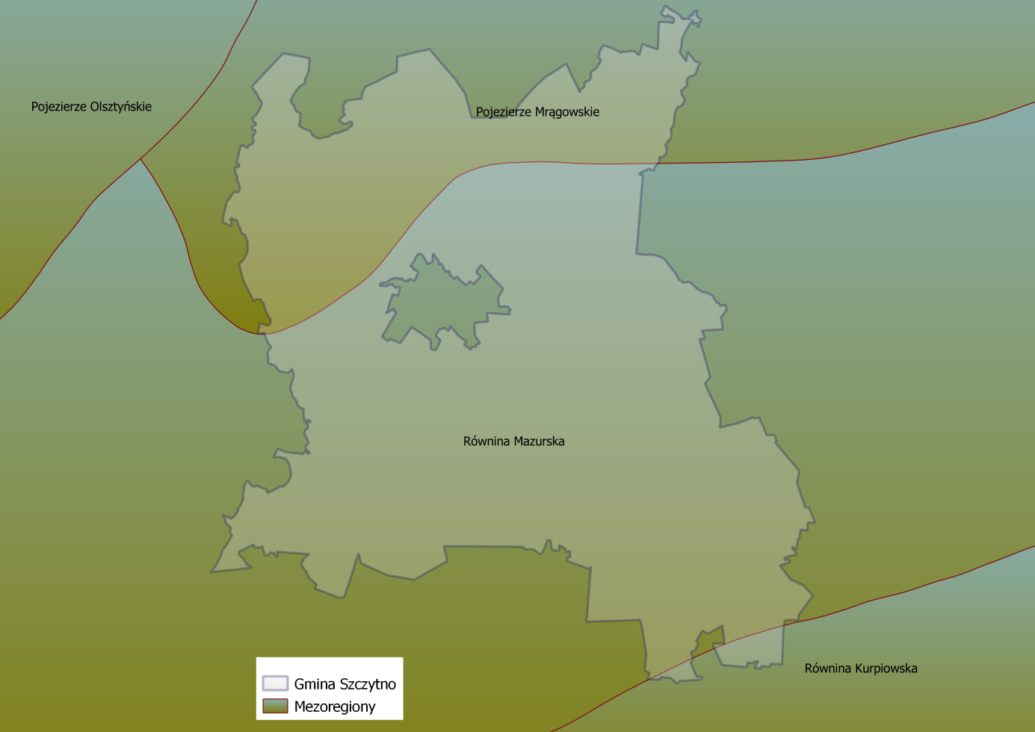
Rysunek 4. Położenie gminy Szczytno na tle krain fizycznogeograficznych
źródło: opracowanie własne

Omawiany obszar znajduje się blisko strefy maksymalnego zasięgu lądolodu stadiału górnego zlodowacenia Wisły. Takie usytuowanie powoduje, że dzisiejsza rzeźba powierzchni terenu jest bardzo urozmaicona. Najwyższe wzniesienia (do 200,9 m n.p.m.) znajdują się przy wschodniej granicy obszaru na południe od miejscowości Trelkowo.

Demografia
Zgodnie z danymi GUS na dzień 31.12.2020 r. gminę Szczytno zamieszkiwało 13 232osób,
z czego 6 616 stanowili mężczyźni, natomiast 6 616 kobiety. Powierzchnia gminy wynosi 346 km², co wraz z liczbą zamieszkujących go ludzi daje gęstość zaludnienia na poziomie 38 os./km².

Tabela 2. Dane demograficzne (stan na 31.12.2020 r.).
Wskaźnik | Jednostka miary | Wartość
 |  | 2018 | 2019 | 2020
Ludność w podziale na płeć
Liczba ludności (ogółem) | osoba | 12 978 | 13 095 | 13 232
Liczba mężczyzn | osoba | 6 517 | 6 569 | 6 616
Liczba kobiet | osoba | 6 461 | 6 526 | 6 616
Wskaźnik ludności w mieście
Saldo migracji wewnętrznych | osoba | 87 | 123 | 108
Saldo migracji wewnętrznych na 1000 ludności | osoba | 6,7 | 9,4 | 8,2
Saldo migracji zagranicznych | osoba | 6 | 2 | 7
Saldo migracji zagranicznych na 1000 ludności | osoba | 0,46 | 0,15 | 0,53
Ludność na 1 km² | osoba | 37 | 38 | 38
Zmiana liczby ludności na 1000 mieszkańców | osoba | 7,1 | 9,0 | 10,5
źródło: GUS, Stan, Ruch naturalny i wędrówkowy ludności w roku według podziału administracyjnego

Tabela 3. Liczba ludności Gminy Szczytno latach 2011-2020 wg płci.
Lp. | Rok | Ogółem | Mężczyźni | Kobiety
 | 2011 | 11 888 | 6 010 | 5878
 | 2012 | 12 076 | 6 094 | 5 982
 | 2013 | 12 247 | 6 181 | 6066
 | 2014 | 12 473 | 6 285 | 6 188
 | 2015 | 12 592 | 6 350 | 6 242
 | 2016 | 12 755 | 6 414 | 6341
 | 2017 | 12 887 | 6 465 | 6 422
 | 2018 | 12 978 | 6 517 | 6 461
 | 2019 | 13 095 | 6569 | 6 526
 | 2020 | 13 232 | 6 616 | 6 616
źródło: GUS, stan na 31.12.2019 r.

Tabela 4. Liczba ludności Gminy Szczytno latach 2011-2020 wg ekonomicznych grup wieku.
Lp. | Rok | Ogółem | Mężczyźni | Kobiety
 | 2011 | 11 888 | 6 010 | 5878
 | 2012 | 12 076 | 6 094 | 5 982
 | 2013 | 12 247 | 6 181 | 6066
 | 2014 | 12 473 | 6 285 | 6 188
 | 2015 | 12 592 | 6 350 | 6 242
 | 2016 | 12 755 | 6 414 | 6341
 | 2017 | 12 887 | 6 465 | 6 422
 | 2018 | 12 978 | 6 517 | 6 461
 | 2019 | 13 095 | 6569 | 6 526
 | 2020 | 13 232 | 6 616 | 6 616
źródło: GUS, stan na 31.12.2019 r

Rysunek 5. Ilość ludności wg płci
źródło: GUS, opracowanie własne

Rysunek 6. Udział ludności wg ekonomicznych grup wieku w procencie ludności ogółem
źródło: GUS, opracowanie własne
Z powyższych zestawień wynika, że liczba ludności w ostatnich latach systematycznie rośnie. Zaobserwować można również wystąpienie procesu starzenia się społeczeństwa, przejawiającego się w zmniejszającej się dynamicznie populacji osób w wieku produkcyjnym oraz wzrastającej liczbie osób w wieku poprodukcyjnym. Utrzymanie się takiej sytuacji będzie prowadzić do coraz większego obciążenia ekonomicznego grupy w wieku produkcyjnym.

Tabela 5. Prognoza ludności gminy Szczytno na lata 2020-2030
Lp. | Rok | Wiek przedprodukcyjny | Wiek  produkcyjny | Wiek poprodukcyjny | Ogólna liczba ludności
 | 2020 | 6 195 | 21 308 | 10 367 | 37 870
 | 2021 | 6 177 | 20 967 | 10 429 | 37 573
 | 2022 | 6 138 | 20 641 | 10 490 | 37 269
 | 2023 | 6 106 | 20 312 | 10 539 | 36 957
 | 2024 | 6 034 | 20 034 | 10 569 | 36 637
 | 2025 | 5 912 | 19 806 | 10 591 | 36 309
 | 2026 | 5 798 | 19 612 | 10 562 | 35 972
 | 2027 | 5 657 | 19 424 | 10 555 | 35 636
 | 2028 | 5 572 | 19 169 | 10 550 | 35 291
 | 2029 | 5 487 | 18 918 | 10 541 | 34 946
 | 2030 | 5 400 | 18 662 | 10 535 | 34 597
źródło: https://stat.gov.pl/obszary-tematyczne/ludnosc/prognoza-ludnosci/

Rysunek 7.Prognoza udziału ludności wg ekonomicznych grup wieku w procencie ludności ogółem ludności na lata 2020-2030
źródło: https://stat.gov.pl/obszary-tematyczne/ludnosc/prognoza-ludnosci/; opracowanie własne

Jak można zauważyć w Prognozie ludności gmin na lata 2017-2030 (Zestawienie dla Gminy Szczytno zaprezentowano na powyższym rysunku) procent osób w wieku poprodukcyjnym nadal będzie się zwiększał.

Klimat
Gmina leży w mazurskim regionie klimatycznym, we wschodnio-bałtyckiej dzielnicy klimatycznej, która jest chłodniejsza od sąsiadującej od zachodu dzielnicy zachodnio-bałtyckiej, lecz cieplejsza niż przyległa od południa dzielnica mazurska. Na obszarze Powiatu Szczycieńskiego panują niekorzystne warunki klimatyczne, średnia temperatura roczna wynosi 6,6°C, średnia lipca 17,7°C, a stycznia - 3,5°C, co przesądza o zaliczeniu do najchłodniejszych miejsc w Polsce. Ogólna liczba dni z temperaturą powyżej 0°C (z przymrozkami i mrozami) wynosi średnio 140 dni, co czyni okres wegetacji stosunkowo krótkim. Średnia roczna opadów osiąga 600 mm .

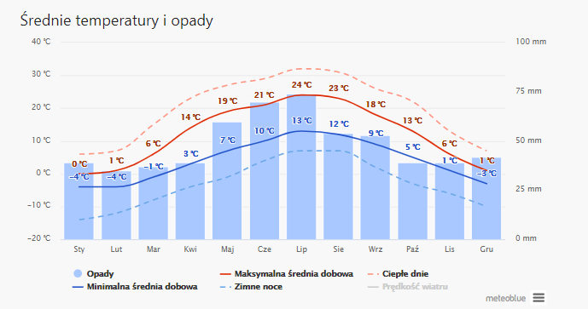
Rysunek 8. Średnie temperatury i opady występujące na terenie gminy Szczytno
źródło: https://www.meteoblue.com/

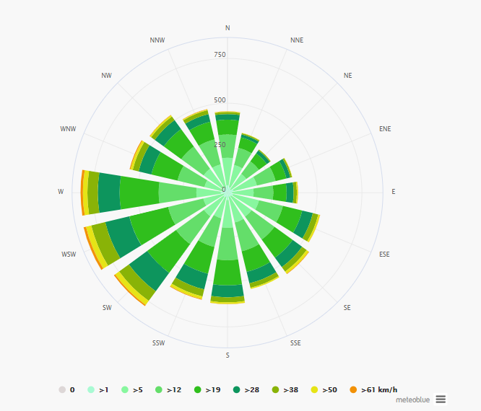
Rysunek 9. Róża wiatrów gmina Szczytno.
źródło: https://www.meteoblue.com

- Założenia Programu Ochrony Środowiska
Program Ochrony Środowiska dla Gminy Szczytno na lata 2021-2024 wraz z perspektywą na lata 2025-2028 zgodny jest dokumentami wyższego szczebla, tj. dokumentami europejskimi, krajowymi, wojewódzkimi oraz powiatowymi. Dokument uwzględnia także założenia określone w innych dokumentach lokalnych.

  - Dokumenty nadrzędne i cele
Uwarunkowania wspólnotowe
Podstawę Wspólnotowej Polityki Ochrony Środowiska stanowi VII Program Działań na Rzecz Ochrony Środowiska (7th European Action Plan, w skrócie EAP). Wskazuje on na konieczność zastosowania strategicznego podejścia do problemów środowiskowych. Takie podejście powinno wykorzystywać różne środki oraz instrumenty, aby regulować działania podejmowane przez przedsiębiorców, konsumentów, polityków i obywateli.

Zgodność celów, zawartych w VII Europejskim Programie Działań na Rzecz Ochrony Środowiska, została osiągnięta poprzez ich szczegółową analizę oraz dopasowanie
do lokalnych potrzeb gminy.

  - Dokumenty międzynarodowe

4.2.1. Zrównoważona Europa 2030 - Polityka, strategia i przepisy UE dotyczące celów środowiskowych oraz celów w dziedzinie energii i klimatu do 2030 roku
Ramy klimatyczno-energetyczne do roku 2030 obejmują ogólnounijne cele i cele polityczne
na okres od 2021 r. do 2030 r. Kluczowe cele na 2030 r.:
- Co najmniej 40% redukcja emisji gazów cieplarnianych (od poziomów z 1990 r.).
- Co najmniej 32% udział energii odnawialnej.
- Co najmniej 32,5% poprawa efektywności energetycznej.

Cel 40% emisji gazów cieplarnianych jest realizowany przez unijny system handlu uprawnieniami do emisji, rozporządzenie w sprawie wspólnego wysiłku redukcyjnego z celami redukcji emisji państw członkowskich oraz rozporządzenie w sprawie użytkowania gruntów, zmiany użytkowania gruntów i leśnictwa. W ten sposób wszystkie sektory przyczynią się do osiągnięcia celu 40%, zarówno poprzez redukcję emisji, jak i zwiększenie pochłaniania.

W ramach Europejskiego Zielonego Ładu Komisja zaproponowała we wrześniu 2020 r. podniesienie celu redukcji emisji gazów cieplarnianych do 2030 r., w tym emisji i pochłaniania, do co najmniej 55% w porównaniu z 1990 r. Komisja przyjrzała się działaniom wymaganym we wszystkich sektorach, w tym zwiększonej efektywności energetycznej i energii odnawialnej, i rozpoczęła proces przygotowywania szczegółowych wniosków ustawodawczych do czerwca 2021 r. w celu wdrożenia i osiągnięcia zwiększonych ambicji. Umożliwi to UE przejście na gospodarkę neutralną dla klimatu i realizację zobowiązań wynikających z porozumienia paryskiego poprzez aktualizację jej wkładu ustalonego na szczeblu krajowym.

4.2.2. Międzynarodowa ochrona środowiska – Globalny Program Działań Szczytu Ziemi: Agenda 21
Jeden z najważniejszych programów międzynarodowych dotyczących zrównoważonego rozwoju ludzkości i ochrony zasobów środowiska naturalnego. Przewiduje on działania na poziomie globalnym, narodowym i lokalnym prowadzone w celu koordynacji wysiłków w rozwiązywaniu problemów światowej ekologii i polityki rozwoju. Program dotyczy wszystkich dziedzin życia w których człowiek oddziałuje na środowisko.
Najważniejsze założenia i cele Agendy 21 to m.in.:
- ochrona i wspomaganie zdrowia człowieka;
- zrównoważony rozwój osiedli ludzkich (powstrzymanie kryzysu ekologicznego miast);
- ochrona atmosfery (przeciwdziałanie efektowi cieplarnianemu, zanikaniu warstwy ozonowej, kwaśnym deszczom);
- bezpieczne wykorzystanie toksycznych substancji chemicznych;
- bezpieczne gospodarowanie odpadami stałymi i ściekowymi, niebezpiecznymi i radioaktywnymi;
- zrównoważone gospodarowanie gruntami rolnymi;
- powstrzymanie niszczenia lasów;
- ochrona i zagospodarowanie zasobów wód słodkich;
- zachowanie różnorodności biologicznej (krajowe oceny różnorodności biologicznej, opracowanie strategii ich zachowania);
- przeciwdziałanie pustynnieniu i suszy;
- edukacja ekologiczna.

Agenda stała się priorytetowym dokumentem dla formułowania celów wszystkich dziedzin życia społeczno - gospodarczego, opartych na zasadzie zrównoważonego rozwoju. W oparciu o przyjęte w niej zasady organizowane są międzynarodowe i europejskie systemy wspierania rozwoju.

4.2.3. Dyrektywa Rady nr 85/337/EWG z dnia 27 czerwca 1985 r. w sprawie oceny skutków wywieranych przez niektóre przedsięwzięcia publiczne i prywatne na środowisko naturalne (dyrektywa OOS)
Dyrektywa nr 85/337/EWG dotyczy oceny oddziaływania wywieranego przez niektóre przedsięwzięcia publiczne i prywatne na środowisko. Innymi dokumentami o międzynarodowej randze i charakterze przestrzennym, stanowiącymi podstawę do formułowania celów ochrony środowiska w programach krajowych są konwencje międzynarodowe, sygnowane przez stronę polską, m.in.: Konwencja Ramsarska o obszarach wodno - błotnych z 1971 r. ze zmianami w Paryżu (1982r.) i Regina (1987r.), Konwencja Genewska w sprawie transgranicznego zanieczyszczenia powietrza na dalekie odległości z 1979 r. wraz z II protokołem siarkowym z 1994 r. (Oslo), Konwencja Berneńska o ochronie dzikiej fauny i flory europejskiej oraz ich siedlisk naturalnych z 1979 r., Protokół Montrealski w sprawie substancji zubażających warstwę ozonową z 1987r. wraz z poprawkami londyńskim (1990r.), wiedeńskimi (1992r.), Ramowa Konwencja Narodów Zjednoczonych w sprawie zmian klimatu z Rio de Janeiro, 1992 r., Konwencja ONZ o ochronie różnorodności biologicznej z Rio de Janeiro, 1992r. Ramowa Konwencja Narodów Zjednoczonych w sprawie zmian klimatu z Kioto, 1997r. wraz z Protokołem.

4.2.4. Dyrektywa Parlamentu Europejskiego i Rady nr 2001/42/WE z dnia 27 czerwca 2001 r. w sprawie oceny wpływu niektórych planów i programów na środowisko (dyrektywa SOOŚ)
Celem Dyrektywy nr 2001/42/WE „jest zapewnienie wysokiego poziomu ochrony środowiska i przyczynienie się do uwzględniania aspektów środowiskowych w przygotowaniu i przyjmowaniu planów i programów w celu wspierania stałego rozwoju, poprzez zapewnienie, że zgodnie z niniejszą dyrektywą dokonywana jest ocena wpływu na środowisko niektórych planów i programów, które potencjalnie mogą powodować znaczący wpływ na środowisko”.

  - Dokumenty krajowe
4.3.1. Długookresowa Strategia Rozwoju Kraju. Polska 2030. Trzecia Fala Nowoczesności
Uchwała Nr 16 Rady Ministrów z dnia 5 lutego 2013 r. w sprawie przyjęcia Długookresowej Strategii Rozwoju Kraju. Polska 2030. Trzecia Fala Nowoczesności.

- Cel 7: „Zapewnienie bezpieczeństwa energetycznego oraz ochrona i poprawa stanu środowiska”:
  - Kierunek interwencji – Modernizacja infrastruktury i bezpieczeństwo energetyczne,
  - Kierunek interwencji – Modernizacja sieci elektroenergetycznych i ciepłowniczych,
  - Kierunek interwencji – Realizacja programu inteligentnych sieci
w elektroenergetyce,
  - Kierunek interwencji – Wzmocnienie roli odbiorców finalnych w zarządzaniu zużyciem energii,
  - Kierunek interwencji – Stworzenie zachęt przyspieszających rozwój zielonej gospodarki,
  - Kierunek interwencji – Zwiększenie poziomu ochrony środowiska.
- Cel 8: „Wzmocnienie mechanizmów terytorialnego równoważenia rozwoju dla rozwijania
i pełnego wykorzystania potencjałów regionalnych”:
  - Kierunek interwencji – Rewitalizacja obszarów problemowych w miastach,
  - Kierunek interwencji – Stworzenie warunków sprzyjających tworzeniu pozarolniczych miejsc pracy na wsi i zwiększaniu mobilności zawodowej na linii
obszary wiejskie – miasta,
  - Kierunek interwencji – Zrównoważony wzrost produktywności i konkurencyjności sektora rolno-spożywczego zapewniający bezpieczeństwo żywnościowe
oraz stymulujący wzrost pozarolniczego zatrudnienia i przedsiębiorczości
na obszarach wiejskich,
  - Kierunek interwencji – Wprowadzenie rozwiązań prawno-organizacyjnych stymulujących rozwój miast.
- Cel 9: „Zwiększenie dostępności terytorialnej Polski”:
  - Udrożnienie obszarów miejskich i metropolitarnych poprzez utworzenie zrównoważonego, spójnego i przyjaznego użytkownikom systemu transportowego.

Zgodnie z ustawą z dnia 15 lipca 2020 r. o zmianie ustawy o zasadach prowadzenia polityki rozwoju oraz niektórych innych ustaw (Dz.U. z 2020 r. poz. 1378) ulegają zmianie tworzenie dok. ws. rozwoju. Najistotniejszą zmianą wprowadzaną w ustawie jest odejście od długookresowej strategii rozwoju i koncepcji przestrzennego zagospodarowania kraju. Po wejściu w życie ustawy, podstawowym dokumentem strategicznym odnoszącym się do rozwoju kraju stanie się średniookresowa strategia rozwoju kraju, która ma łączyć aspekty społeczne, gospodarcze i przestrzenne.

Zgodnie z ustawą - Art. 33. Traci moc:
- koncepcja przestrzennego zagospodarowania kraju przyjęta uchwałą nr 239 Rady Ministrów z dnia 13 grudnia 2011 r. w sprawie przyjęcia Koncepcji Przestrzennego Zagospodarowania Kraju 2030 (M.P. z 2012 r. poz. 252);
- długookresowa strategia rozwoju kraju przyjęta uchwałą nr 16 Rady Ministrów z dnia 5 lutego 2013 r. w sprawie przyjęcia Długookresowej Strategii Rozwoju Kraju. Polska 2030. Trzecia Fala Nowoczesności (M.P. poz. 121).
Art. 34. Ustawa wchodzi w życie po upływie 3 miesięcy od dnia ogłoszenia.

4.3.2. Strategia Na Rzecz Odpowiedzialnego Rozwoju do roku 2020 (z perspektywą do 2030r.)
Uchwała nr 8 Rady Ministrów z dnia 14 lutego 2017r. w sprawie przyjęcia Strategii na rzecz Odpowiedzialnego Rozwoju do roku 2020 (z perspektywą do 2030 r.).

Cel główny: Tworzenie warunków dla wzrostu dochodów mieszkańców Polski, przy jednoczesnym wzroście spójności w wymiarze społecznym, ekonomicznym, środowiskowym i terytorialnym.
- Trwały wzrost gospodarczy oparty coraz silniej o wiedzę, dane i doskonałość organizacyjną
  - Kierunek interwencji – Stymulowanie popytu na innowacje przez sektor publiczny,
- Rozwój społecznie wrażliwy i terytorialnie zrównoważony
  - Kierunek interwencji – Aktywne gospodarczo i przyjazne mieszkańcom miasta
  - Kierunek interwencji – Rozwój obszarów wiejskich,
- Obszar wpływający na osiągnięcie celów Strategii – Transport
  - Kierunek interwencji – Budowa zintegrowanej, wzajemnie powiązanej sieci transportowej służącej konkurencyjnej gospodarce,
  - Kierunek interwencji – Zmiany w indywidualnej i zbiorowej mobilności,
- Obszar wpływający na osiągnięcie celów Strategii – Energia
- Kierunek interwencji – Poprawa bezpieczeństwa energetycznego kraju,
- Kierunek interwencji – Poprawa efektywności energetycznej,
- Kierunek interwencji – Rozwój techniki,
- Obszar wpływający na osiągnięcie celów Strategii – Środowisko
- Kierunek interwencji – Zwiększenie dyspozycyjnych zasobów wodnych i osiągnięcie wysokiej jakości wód,
- Kierunek interwencji – Likwidacja źródeł emisji zanieczyszczeń powietrza lub istotne zmniejszenie ich oddziaływania,
- Kierunek interwencji – Zarządzanie zasobami dziedzictwa przyrodniczego,
- Kierunek interwencji – Ochrona gleb przed degradacją,
- Kierunek interwencji – Zarządzanie zasobami geologicznymi,
- Kierunek interwencji – Gospodarka odpadami,
- Kierunek interwencji – Oddziaływanie na jakość życia w zakresie klimatu akustycznego i oddziaływania pól elektromagnetycznych.

4.3.3. Polityka ekologiczna państwa 2030
W systemie dokumentów strategicznych PEP2030 stanowi doprecyzowanie i operacjonalizację zapisów Strategii na rzecz Odpowiedzialnego Rozwoju do roku 2020 (z perspektywą do 2030 r.). W związku z powyższym, cel główny PEP2030, tj. Rozwój potencjału środowiska na rzecz obywateli i przedsiębiorców, został przeniesiony wprost ze Strategii na rzecz Odpowiedzialnego Rozwoju do roku 2020 (z perspektywą do 2030 r.). Cele szczegółowe PEP2030 zostały określone w odpowiedzi na zidentyfikowane w diagnozie najważniejsze trendy w obszarze środowiska, w sposób umożliwiający zharmonizowanie kwestii związanych z ochroną środowiska z potrzebami gospodarczymi i społecznymi. Realizacja celów środowiskowych będzie wspierana przez cele horyzontalne.

Cel szczegółowy I: Środowisko i zdrowie. Poprawa jakości środowiska i bezpieczeństwa ekologicznego.
Kierunki interwencji:
- Zrównoważone gospodarowanie wodami, w tym zapewnienie dostępu do czystej wody dla społeczeństwa i gospodarki oraz osiągnięcie dobrego stanu wód;
- Likwidacja źródeł emisji zanieczyszczeń do powietrza lub istotne zmniejszenie ich oddziaływania;
- Ochrona powierzchni ziemi, w tym gleb;
- Przeciwdziałanie zagrożeniom środowiska oraz zapewnienie bezpieczeństwa biologicznego, jądrowego i ochrony radiologicznej.

Cel szczegółowy II: Środowisko i gospodarka. Zrównoważone gospodarowanie zasobami środowiska.
Kierunki interwencji:
- Zarządzanie zasobami dziedzictwa przyrodniczego i kulturowego, w tym ochrona i poprawa stanu różnorodności biologicznej i krajobrazu;
- Wspieranie wielofunkcyjnej i trwale zrównoważonej gospodarki leśnej;
- Gospodarka odpadami w kierunku gospodarki o obiegu zamkniętym;
- Zarządzanie zasobami geologicznymi poprzez opracowanie i wdrożenie polityki surowcowej państwa;
- Wspieranie wdrażania ekoinnowacji oraz upowszechnianie najlepszych dostępnych technik BAT.

Cel szczegółowy III: Środowisko i klimat. Łagodzenie zmian klimatu i adaptacja do nich oraz zarządzanie ryzykiem klęsk żywiołowych.
Kierunki interwencji:
- Przeciwdziałanie zmianom klimatu;
- Adaptacja do zmian klimatu i zarządzanie ryzykiem klęsk żywiołowych.

Cel szczegółowy IV: Środowisko i edukacja. Rozwijanie kompetencji (wiedzy, umiejętności i postaw) ekologicznych społeczeństwa.
Kierunki interwencji:
Edukacja ekologiczna, w tym kształtowanie wzorców zrównoważonej konsumpcji.

Cel szczegółowy V: Środowisko i administracja. Poprawa efektywności funkcjonowania instrumentów ochrony środowiska.
Kierunki interwencji:
Usprawnienie systemu kontroli i zarządzania ochroną środowiska oraz doskonalenie systemu finansowania.

Polityka ekologiczna państwa 2030 uchyla Strategię „Bezpieczeństwo Energetyczne i Środowisko – perspektywa do 2020 r.” w części dotyczącej Celu 1. Zrównoważone gospodarowanie zasobami środowiska i Celu 3. Poprawa stanu środowiska.

4.3.4. Strategia innowacyjności i efektywności gospodarki „Dynamiczna Polska 2020”
Uchwała Nr 7 Rady Ministrów z dnia 15 stycznia 2013 r. w sprawie Strategii Innowacyjności i Efektywności Gospodarki "Dynamiczna Polska 2020"

Cel 1: Dostosowanie otoczenia regulacyjnego i finansowego do potrzeb innowacyjnej i efektywnej gospodarki
- Kierunek działań 1.2. Koncentracja wydatków publicznych na działaniach prorozwojowych i innowacyjnych
- Działanie 1.2.3. Identyfikacja i wspieranie rozwoju obszarów i technologii o największym potencjale wzrostu,
- Działanie 1.2.4. Wspieranie różnych form innowacji,
- Działanie 1.2.5. Wspieranie transferu wiedzy i wdrażania nowych/nowoczesnych technologii w gospodarce (w tym technologii środowiskowych),
- Kierunek działań 1.3. Uproszczenie, zapewnienie spójności i przejrzystości systemu danin publicznych mające na względzie potrzeby efektywnej i innowacyjnej gospodarki
- Działanie 1.3.2. Eliminacja szkodliwych subsydiów i racjonalizacja ulg podatkowych,
Cel 3: Wzrost efektywności wykorzystania zasobów naturalnych i surowców
- Kierunek działań 3.1. Transformacja systemu społeczno-gospodarczego na tzw. „bardziej zieloną ścieżkę”, zwłaszcza ograniczanie energo- i materiałochłonności gospodarki,
- Działanie 3.1.1. Tworzenie warunków dla rozwoju zrównoważonej produkcji i konsumpcji oraz zrównoważonej polityki przemysłowej,
- Działanie 3.1.2. Podnoszenie społecznej świadomości i poziomu wiedzy na temat wyzwań zrównoważonego rozwoju i zmian klimatu,
- Działanie 3.1.3. Wspieranie potencjału badawczego oraz eksportowego w zakresie technologii środowiskowych, ze szczególnym uwzględnieniem niskoemisyjnych technologii węglowych (CTW),
- Działanie 3.1.4. Promowanie przedsiębiorczości typu „business & biodiversity”, w szczególności na obszarach zagrożonych peryferyjnością,
- Kierunek działań 3.2. Wspieranie rozwoju zrównoważonego budownictwa na etapie planowania, projektowania, wznoszenia budynków oraz zarządzania nimi przez cały cykl życia
- Działanie 3.2.1. Poprawa efektywności energetycznej i materiałowej przedsięwzięć architektoniczno-budowlanych oraz istniejących zasobów,
- Działanie 3.2.2. Stosowanie zasad zrównoważonej architektury.

4.3.5. Strategia rozwoju transportu do 2020 roku (z perspektywą do 2030 roku)
Uchwała nr 105 Rady Ministrów z dnia 24 września 2019 r. w sprawie przyjęcia "Strategii Zrównoważonego Rozwoju Transportu do 2030 roku"

- Kierunek interwencji 3: zmiany w indywidualnej i zbiorowej mobilności
- Kierunek interwencji 5: ograniczanie negatywnego wpływu transportu na środowisko

4.3.6. Strategia zrównoważonego rozwoju wsi, rolnictwa i rybactwa 2030
Uchwała nr 123 Rady Ministrów z dnia 15 października 2019 r. w sprawie przyjęcia "Strategii zrównoważonego rozwoju wsi, rolnictwa i rybactwa 2030"

- Cel szczegółowy II. Poprawa jakości życia, infrastruktury i stanu środowiska
- Kierunek interwencji: II.4. Zrównoważone gospodarowanie i ochrona zasobów środowiska
- Kierunek interwencji: II.5. Adaptacja do zmian klimatu i przeciwdziałanie tym zmianom

4.3.7. Strategia „Sprawne Państwo 2020”
Uchwała Nr 17 Rady Ministrów z dnia 12 lutego 2013r. w sprawie przyjęcia strategii "Sprawne Państwo 2020".

- Cel 3: Skuteczne zarządzanie i koordynacja działań rozwojowych
  - Kierunek interwencji 3.2. – Skuteczny system zarządzania rozwojem kraju
- Przedsięwzięcie 3.2.1. – Wprowadzenie mechanizmów zapewniających spójność programowania społeczno-gospodarczego i przestrzennego,
- Przedsięwzięcie 3.2.2. – Zapewnienie ładu przestrzennego,
- Przedsięwzięcie 3.2.3. – Wspieranie rozwoju wykorzystania informacji przestrzennej z wykorzystaniem technologii cyfrowych,
- Cel 5: Efektywne świadczenie usług publicznych
  - Kierunek interwencji 5.2. – Ochrona praw i interesów konsumentów
- Przedsięwzięcie 5.2.3. – Wzrost świadomości uczestników obrotu
o przysługujących konsumentom prawach oraz stymulacja aktywności konsumenckiej w obszarze ochrony tych praw,
  - Kierunek interwencji 5.5. – Standaryzacja i zarządzanie usługami publicznymi,
ze szczególnym uwzględnieniem technologii cyfrowych
- Przedsięwzięcie 5.5.2. – Nowoczesne zarządzanie usługami publicznymi,
- Cel 7: Zapewnienie wysokiego poziomu bezpieczeństwa i porządku publicznego
  - Kierunek interwencji 7.5. – Doskonalenie systemu zarządzania kryzysowego
- Przedsięwzięcie 7.5.1. – Usprawnienie działania struktur zarządzania kryzysowego.
4.3.8. Strategia rozwoju systemu bezpieczeństwa narodowego Rzeczypospolitej Polskiej 2022
Uchwała Nr 67 Rady Ministrów z dnia 9 kwietnia 2013r. w sprawie przyjęcia „Strategii rozwoju systemu bezpieczeństwa narodowego Rzeczypospolitej Polskiej 2022”.

- Cel 3: Rozwój odporności na zagrożenia bezpieczeństwa narodowego
  - Priorytet 3.1. – Zwiększanie odporności infrastruktury krytycznej
- Kierunek interwencji 3.1.3. – Zapewnienie bezpieczeństwa funkcjonowania energetyki jądrowej w Polsce,
- Cel 4: Zwiększenie integracji polityk publicznych z polityką bezpieczeństwa
  - Priorytet 4.1. – Integracja rozwoju społeczno-gospodarczego i bezpieczeństwa narodowego
- Kierunek interwencji 4.1.1. – Wzmocnienie relacji między rozwojem regionalnym kraju a polityką obronną.
- Kierunek interwencji 4.1.2. – Koordynacja działań i procedur planowania przestrzennego uwzględniających wymagania obronności i bezpieczeństwa państwa.
- Kierunek interwencji 4.1.3. – Wspieranie rozwoju infrastruktury przez sektor bezpieczeństwa.
- Kierunek interwencji 4.1.4. – Wspieranie ochrony środowiska przez sektor bezpieczeństwa.

4.3.9. Krajowa Strategia Rozwoju Regionalnego 2030
Uchwała nr 102 Rady Ministrów z dnia 17 września 2019 r. w sprawie przyjęcia "Krajowej Strategii Rozwoju Regionalnego 2030"

- Cel 1. Zwiększenie spójności rozwoju kraju w wymiarze społecznym, gospodarczym, środowiskowym i przestrzennym
- Kierunek interwencji 1.4. Przeciwdziałanie kryzysom na obszarach zdegradowanych
- Kierunek interwencji 1.5. Rozwój infrastruktury wspierającej dostarczanie usług publicznych i podnoszącej atrakcyjność inwestycyjną obszarów
- Cel 2. Wzmacnianie regionalnych przewag konkurencyjnych
- Kierunek interwencji 2.3. Innowacyjny rozwój regionu i doskonalenie podejścia opartego na Regionalnych Inteligentnych Specjalizacjach

4.3.10. Strategia Rozwoju Kapitału Społecznego (współdziałanie, kultura, kreatywność) 2030
Uchwała Nr 155 Rady Ministrów z dnia 27 października 2020 r. w sprawie przyjęcia "Strategii Rozwoju Kapitału Społecznego (współdziałanie, kultura, kreatywność) 2030"

1. Cel szczegółowy 1: Zwiększenie zaangażowania obywateli w życie publiczne:
- 1.2. Rozwój i wzmacnianie zorganizowanych form aktywności obywatelskiej:
  - 1.2.4. Wspieranie rozwoju ekonomii społecznej i solidarnej.

4.3.11. Polityka energetyczna Polski do 2040 roku
2 lutego 2021 r. Rada Ministrów na posiedzeniu przyjęła uchwałę dotyczącą Polityki Energetycznej Polski do 2040 r. (PEP 2040). Dokument jest mapą drogową rozwoju sektora energetycznego w Polsce. Celem polityki energetycznej państwa jest: bezpieczeństwo energetyczne, przy zapewnieniu konkurencyjności gospodarki, efektywności energetycznej i zmniejszenia oddziaływania sektora energii na środowisko, przy optymalnym wykorzystaniu własnych zasobów energetycznych.

Cele szczegółowe:
- Optymalne wykorzystanie własnych zasobów energetycznych
  - Projekt strategiczny 1: Transformacja regionów węglowych;
- Rozbudowa infrastruktury wytwórczej i sieciowej energii elektrycznej:
  - Projekt strategiczny 2: Rynek mocy;
  - Projekt strategiczny 3: Wdrożenie inteligentnych sieci elektroenergetycznych;
- Dywersyfikacja dostaw i rozbudowa infrastruktury sieciowej gazu ziemnego, ropy naftowej i paliw ciekłych:
  - Projekt strategiczny 3A: Budowa BalticPipe;
  - Projekt strategiczny 3B: Budowa drugiej nitki Rurociągu Pomorskiego;
- Rozwój rynków energii:
  - Projekt strategiczny 4A: Wdrażanie Planu działania (mającego służyć zwiększeniu transgranicznych zdolności przesyłowych energii elektrycznej);
  - Projekt strategiczny 4B: Hub gazowy;
  - Projekt strategiczny 4C: Rozwój elektromobilności;
- Wdrożenie energetyki jądrowej:
  - Projekt strategiczny 5: Program polskiej energetyki jądrowej;
- Rozwój odnawialnych źródeł energii:
  - Projekt strategiczny 6: Wdrożenie morskiej energetyki wiatrowej;
- Rozwój ciepłownictwa i kogeneracji:
  - Projekt strategiczny 7: Rozwój ciepłownictwa systemowego;
- Poprawa efektywności energetycznej:
  - Projekt strategiczny 8: Promowanie poprawy efektywności energetycznej.

4.3.12. Krajowy plan gospodarki odpadami 2022
Uchwała Nr 88 Rady Ministrów z dnia 1 lipca 2016r. w sprawie Krajowego planu gospodarki odpadami 2022.
Kierunki działań w zakresie ogólnym:
      - realizacja badań w zakresie gospodarki odpadami komunalnymi, między innymi badania dotyczące analizy składu morfologicznego odpadów oraz właściwości fizycznych i chemicznych odpadów;
      - utrzymanie finansowania inwestycji, między innymi przez instrumenty finansowe, ukierunkowanych na modernizację instalacji przetwarzających odpady komunalne, w tym odpady ulegające biodegradacji selektywnie zebrane, tak aby mogły dostosować się i spełniać wysokie standardy ochrony środowiska;
      - ograniczenie możliwości finansowania ze środków publicznych inwestycji z zakresu gospodarowania odpadami komunalnymi i pochodzącymi z ich przetworzenia – w przypadku wystąpienia zagrożenia możliwości osiągnięcia wyznaczonych celów do 2020 r. lub w przypadku wystąpienia nadwyżki mocy przerobowych instalacji w regionach gospodarki odpadami lub województwach w stosunku do dostępnego strumienia odpadów;
      - organizowanie i prowadzenie działań edukacyjno-informacyjnych zarówno na szczeblu ogólnokrajowym, jak i gminnym mających na celu między innymi:
        - podnoszenie świadomości społeczeństwa w zakresie ZPO (zapobieganie powstawaniu odpadów), w tym odpadów ulegających biodegradacji, ze szczególnym podkreśleniem należytego, to jest racjonalnego planowania zakupów artykułów spożywczych, aby zapobiegać marnotrawieniu żywności,
        - właściwe postępowanie z odpadami, w tym odpadami ulegającymi biodegradacji, szczególnie w zakresie selektywnego zbierania odpadów komunalnych,
        - promowanie takich technologii przetwarzania bioodpadów, w wyniku których powstaje pełnowartościowy i bezpieczny dla środowiska materiał wykorzystywany do celów nawozowych lub rekultywacyjnych,
        - promowanie prawidłowego sposobu postępowania z odpadami i korzyści z tego wynikających (szeroko pojęte działania edukacyjno-informacyjne skierowane do różnych grup docelowych, w szczególności przedszkolaków, uczniów i studentów, ogółu obywateli, a także decydentów);
      - utworzenie systemu monitorowania gospodarki odpadami komunalnymi w oparciu o BDO (baza danych o produktach i opakowaniach oraz o gospodarce odpadami);
      - stworzenie podstawy prawnej i organizacyjnej dla gmin do prowadzenia kontroli prawidłowego odbioru i zagospodarowania odpadów komunalnych, w szczególności przez zniesienie rozwiązań prawnych odnoszących się do możliwości ryczałtowego rozliczania firmy odbierającej odpady komunalne od mieszkańców proporcjonalnie do ich ilości oraz łączenia przetargu na odbiór i zagospodarowanie odpadów;
      - wdrożenie rozwiązań pozwalających na należyte monitorowanie i kontrolę postępowania z frakcją odpadów komunalnych wysortowywaną ze strumienia zmieszanych odpadów komunalnych i nieprzeznaczoną do składowania (frakcja 19 12 12);
      - realizacja działań na rzecz należytego zbilansowania funkcjonowania systemu gospodarki odpadami komunalnymi w świetle obowiązującego zakazu składowania określonych frakcji odpadów komunalnych i pochodzących z przetwarzania odpadów komunalnych, w tym odpadów o zawartości ogólnego węgla organicznego powyżej 5% s.m., od 1 stycznia 2016 r.;
      - określenie procentowej różnicy pomiędzy stawkami opłat za odpady zbierane w sposób selektywny a odpadami zbieranymi w sposób nieselektywny, tak aby stanowiła ona zachętę do selektywnego zbierania odpadów;
      - na etapie aktualizacji poszczególnych WPGO (Wojewódzki Plan Gospodarki Odpadami) dokonanie analizy podziału na regiony gospodarki odpadami komunalnymi wraz ze wskazaniem gmin wchodzących w skład każdego regionu, tak aby prawidłowo wykorzystać moce przerobowe instalacji, z uwzględnieniem aspektów ekologicznych i ekonomicznych;
      - prowadzenie przez gminy gospodarki odpadami komunalnymi w ramach systemu regionów gospodarki odpadami komunalnymi i w oparciu o RIPOK;
      - wdrażanie przez przedsiębiorców BAT (najlepsza dostępna technika (ang. Best available techniques)).

4.3.13. Krajowy plan na rzecz energii i klimatu na lata 2021-2030
Minister Aktywów Państwowych w dniu 30 grudnia 2019 r. przekazał do Komisji Europejskiej Krajowy plan na rzecz energii i klimatu na lata 2021-2030, wypełniając tym samym obowiązek nałożony na Polskę przepisami rozporządzenia Parlamentu Europejskiego i Rady (UE) 2018/1999 z dnia 11 grudnia 2018 r. w sprawie zarządzania unią energetyczną i działaniami w dziedzinie klimatu, zmiany rozporządzeń Parlamentu Europejskiego i Rady (WE) nr 663/2009 i (WE) nr 715/2009, dyrektyw Parlamentu Europejskiego i Rady 94/22/WE, 98/70/WE, 2009/31/WE, 2009/73/WE, 2010/31/UE, 2012/27/UE i 2013/30/UE, dyrektyw Rady 2009/119/WE i (EU) 2015/652 oraz uchylenia rozporządzenia Parlamentu Europejskiego i Rady (UE) nr 525/2013.

Krajowy plan na rzecz energii i klimatu na lata 2021-2030 (KPEiK) został przyjęty przez Komitet do Spraw Europejskich na posiedzeniu w dniu 18 grudnia 2019 r.

  - Dokumenty wojewódzkie
4.4.1. Program ochrony środowiska warmińsko-mazurskiego do roku 2030
Uchwała Nr XXIV/382/21 Sejmiku Województwa Warmińsko-Mazurskiego z dnia 16 lutego 2021 r. w sprawie uchwalenia Programu Ochrony Środowiska Województwa Warmińsko-Mazurskiego do roku 2030
Program ochrony środowiska Województwa Warmińsko-Mazurskiego do roku 2030 jest aktualizacją poprzedniego programu opracowanego na lata 2016-2020, który został przyjęty Uchwałą XIX/445/16 Sejmiku Województwa Warmińsko-Mazurskiego z dnia 30 sierpnia 2016 r. Główne cele Programu Ochrony Środowiska Województwa Warmińsko-Mazurskiego do roku 2030 to:
- Poprawa jakości powietrza przy zapewnieniu bezpieczeństwa energetycznego w kontekście zmian klimatu
- Poprawa klimatu akustycznego w województwie warmińsko-mazurskim
- Ochrona przed polami elektromagnetycznymi
- Osiągnięcie celów środowiskowych dla jednolitych części wód powierzchniowych (JCWP) – rzecznych, jeziornych, przejściowych i jednolitych części wód podziemnych (JCWPd)
- Ochrona przed niedoborami wody i powodziami poprzez zwiększenie zasobów dyspozycyjnych wodnych i zmniejszenie ryzyka powodziowego
Prowadzenie racjonalnej gospodarki wodno-ściekowej
- Racjonalne gospodarowanie zasobami geologicznymi
- Ochrona gleb przed negatywnym oddziaływaniem antropogenicznym, erozją oraz niekorzystnymi zmianami klimatu
- Gospodarowanie odpadami zgodnie z hierarchią sposobów postępowania z odpadami, uwzględniając zrównoważony rozwój województwa warmińsko-mazurskiego
- Ochrona różnorodności biologicznej oraz krajobrazowej
- Prowadzenie trwale zrównoważonej gospodarki leśnej
- Zwiększanie lesistości
- Ograniczenie ryzyka wystąpienia poważnych awarii oraz minimalizacja ich skutków

4.4.2. Warmińsko-mazurskie 2030. Strategia Rozwoju Społeczno-Gospodarczego
Strategia należy do czwartej generacji dokumentów strategicznych przygotowywanych na poziomie województw w Polsce. Stanowi ona rozwinięcie i modyfikację podejścia do procesów rozwoju i jest odpowiedzią na zmieniające się otoczenie województwa. Główny cel Strategii został zdefiniowany w następujący sposób: spójność ekonomiczna, społeczna i przestrzenna Warmii i Mazur z regionami Europy. Cele strategiczne dokumentu nawiązują do celu głównego i uwzględniają współzależność procesów gospodarczych, społecznych oraz relacji sieciowych. Na przestrzeni lat 2020-2030 w centrum celów strategicznych znajdują się mieszkańcy i ich kompetencje. W dokumencie znajdują się następujące cele strategiczne:
- kompetencje przyszłości: cel ten dotyczy kształtowania umiejętności, które pozwolą mieszkańcom realizować plany życiowe w województwie uczestnicząc jednocześnie w zmianach cywilizacyjnych, jakie wywoływane są przez rewolucję technologiczną;
- inteligentna produktywność: w tym celu strategicznym znajdują się działania polityki rozwoju ukierunkowane na sferę gospodarczą;
- kreatywna aktywność: w ramach tego celu zostaną stworzone warunki do podnoszenia zaangażowania mieszkańców w różne aspekty twórczości,
- mocne fundamenty: cel ten będzie opierał się na konsekwentnym tworzeniu nowoczesnej infrastruktury, ważnej z punktu widzenia atrakcyjności zamieszkania oraz atrakcyjności inwestycyjnej.
4.4.3. Plan Zagospodarowania Przestrzennego województwa warmińsko-mazurskiego
Plan zagospodarowania przestrzennego województwa jest narzędziem do realizacji zadań z zakresu kształtowania i prowadzenia polityki przestrzennej w województwie. Plan jest aktem kierownictwa wewnętrznego wiążącym organy i jednostki samorządu województwa.
Dokument pełni trzy funkcje:
- stanowiącą;
- koordynacyjną;
- informacyjną.
Celem Planu jest ochrona i kształtowanie ładu przestrzennego, który ma zasadnicze
znaczenie dla prowadzenia rozwoju w sposób zrównoważony, czyli:
- określenie przestrzennych uwarunkowań rozwoju, w tym zróżnicowanych cech przestrzeni regionu aby mogły one służyć realizacji programów i projektów rozwojowych na wszystkich poziomach;
- rozmieszczenie w przestrzeni celów i działań ustalonych w obowiązującym dokumencie Strategii rozwoju społeczno-gospodarczego województwa warmińsko-mazurskiego;
- wskazanie zasadniczych ram dla rozwoju przestrzennego gmin w kontekście krajowym, regionalnym i międzynarodowym.
W Planie województwa uwzględnione są cele określone w Koncepcji Przestrzennego Zagospodarowania Kraju 2030, głównie w zakresie przywrócenia ładu przestrzennego oraz terytorializacji procesów rozwojowych.

4.4.4. Program Ochrony Środowiska przed hałasem dla województwa warmińsko-mazurskiego
Uchwałą nr III/42/14 z dnia 30 grudnia 2014 Sejmik Województwa Warmińsko Mazurskiego określił Program ochrony środowiska przed hałasem dla terenów poza aglomeracjami, położonych wzdłuż dróg krajowych oraz wojewódzkich na terenie województwa warmińsko-mazurskiego o obciążeniu ponad 3 mln pojazdów rocznie, których eksploatacja spowodowała negatywne oddziaływanie akustyczne w wyniku przekroczenia dopuszczalnych poziomów hałasu określonych wskaźnikami L_{DWN} i L_{N}.
Celem Programu jest wskazanie kierunków oraz działań, których realizacja spowoduje dostosowanie poziomu hałasu dopuszczalnego, na terenach, na których nastąpiły przekroczenia obowiązujących norm. Ponadto w dokumencie określono także kierunki działań, mających na celu zapobieganie powstawaniu nowych rejonów konfliktów akustycznych.
Program ochrony środowiska przed hałasem aktualizuje się co najmniej raz na pięć lat lub w przypadku wystąpienia okoliczności uzasadniających zmianę planu bądź harmonogramu realizacji. Wobec powyższego Program został zaktualizowany:
- Uchwałą Nr XXXVIII/822/18 Sejmiku Województwa Warmińsko-Mazurskiego z dnia 26 czerwca 2018 r. w sprawie określenia Aktualizacji Programu ochrony środowiska przed hałasem dla terenów poza aglomeracjami, położonych wzdłuż dróg krajowych oraz wojewódzkich na terenie województwa warmińsko-mazurskiego o obciążeniu ponad 3 mln pojazdów rocznie, których eksploatacja spowodowała negatywne oddziaływanie akustyczne w wyniku przekroczenia dopuszczalnych poziomów hałasu określonych wskaźnikami LDWN i LN określonego uchwałą Nr III/42/14 Sejmiku Województwa Warmińsko-Mazurskiego z dnia 30 grudnia 2014 r. - w zakresie dróg wojewódzkich.
- Uchwałą Nr XII/190/19 Sejmiku Województwa Warmińsko-Mazurskiego z dnia 26 listopada 2019 r. w sprawie określenia Aktualizacji Programu ochrony środowiska przed hałasem określonego uchwałą Nr III/42/14 Sejmiku Województwa Warmińsko-Mazurskiego z dnia 30 grudnia 2014 r. - w zakresie dróg krajowych.
Powyższe Programy stanowią akty prawa miejscowego. W treści dokumentów określono źródła pochodzenia oraz zakresy naruszeń standardów jakości środowiska oraz kierunki i zakresy działań, w tym działania naprawcze i zalecenia, których realizacja pozwoli na osiągnięcie wyznaczonych celów. Wyznaczono cele krótkookresowe oraz długookresowe, które mają za zadanie przyczynić się do poprawy klimatu akustycznego w obszarze objętym Programem. Dokumenty zawierają terminy realizacji poszczególnych zadań oraz źródła ich finansowania, a podmioty wskazane w programie zobowiązane są do przekazywania rocznego sprawozdania z realizacji działań naprawczych.

4.4.5. Plan Gospodarki Odpadami Dla województwa warmińsko-mazurskiego na lata 2016-2022 (WPGO 2016)
Plan gospodarki odpadami został opracowany dla osiągnięcia celów założonych w polityce ochrony środowiska, oddzielenia tendencji wzrostu ilości wytwarzanych odpadów i ich wpływu na środowisko od tendencji wzrostu gospodarczego kraju, wdrażania hierarchii sposobów postępowania z odpadami, zasad samowystarczalności i bliskości, a także utworzenia i utrzymania zintegrowanej i wystarczającej sieci instalacji gospodarowania odpadami, spełniających wymagania ochrony środowiska. Plan obejmuje wszystkie rodzaje odpadów wytwarzanych na terenie województwa warmińsko-mazurskiego oraz takich, które są przywożone na ten obszar. Dokument opisuje również odpady zebrane i poddane procesom przetwarzania na terenie województwa wraz z opisem instalacji służących do odzysku i unieszkodliwiania odpadów.
Analizując stan gospodarki dokonano identyfikacji problemów dotyczących gospodarki odpadami komunalnymi i na ich podstawie określono następujące cele główne:
- utrzymanie tendencji oddzielenia wzrostu ilości wytwarzanych odpadów od wzrostu gospodarczego kraju wyrażonego w PKB;
- minimalizacja ilości wytwarzanych odpadów, w szczególności niebezpiecznych;
- ograniczenie marnotrawstwa żywności;
- ograniczenie uciążliwości odpadów dla środowiska, poprzez działania na etapach wydobycia surowców, produkcji i konsumpcji;
- wysoki poziom selektywnego zbierania odpadów, głównie odpadów niebezpiecznych i odpadów przeznaczonych do recyklingu;
- wysoki poziom ponownego użycia produktów;
- wysoki udział odzysku, w tym w szczególności recyklingu;
- składowanie odpadów ograniczone do minimum;
- remediacja terenów zanieczyszczonych oraz rekultywacja terenów zdegradowanych, w tym nielegalnych i nieczynnych składowisk odpadów;
- wyeliminowanie praktyk nielegalnego postępowania z odpadami;
- wysoka świadomość ekologiczna mieszkańców województwa.
4.4.6. Programy Ochrony Powietrza
Programy te mają na celu osiągnięcie poziomów dopuszczalnych lub docelowych substancji w powietrzu. Działania określone w planach działań krótkoterminowych służą do zmniejszenia ryzyka wystąpienia przekroczeń poziomu alarmowego, informowania społeczeństwa oraz dopuszczalnego bądź docelowego substancji w powietrzu i ograniczenie skutków oraz czasu trwania tych przekroczeń. Aktualnie na terenie województwa warmińsko-mazurskiego obowiązują:
- Uchwała Nr XIX/446/16 z dnia 30.08.2016 r. Program ochrony powietrza dla strefy miasto Olsztyn ze względu na przekroczenie poziomu dopuszczalnego pyłu PM10;
- Uchwała Nr XVI/281/20 Sejmiku Województwa Warmińsko-Mazurskiego z dnia 26 maja 2020 r. w sprawie określenia Programu ochrony powietrza dla strefy miasto Elbląg;
- Uchwała Nr XVI/280/20 Sejmiku Województwa Warmińsko-Mazurskiego z dnia 26 maja 2020 r. w sprawie określenia Programu ochrony powietrza dla strefy warmińsko-mazurskiej.

W celu monitorowania postępu realizacji działań naprawczych wskazanych w programach ochrony powietrza, jednostki samorządu terytorialnego, instytucje oraz inne podmioty zobowiązane są do corocznego składania sprawozdań zgodnie ze swoimi kompetencjami.

4.4.7. Regionalny Program Operacyjny województwa warmińsko-mazurskiego na lata 2014-2020
Przy pomocy Regionalnego Programu Operacyjnego Województwa Warmińsko-Mazurskiego na lata 2014-2020 gospodarka regionu podnosiła swoją konkurencyjność. Najwięcej środków przeznaczonych zostało na wsparcie przedsiębiorczości, projekty innowacyjne łączące strefę biznesu i nauki. Program składa się z dwunastu osi priorytetowych, wśród których następujące dotyczą bezpośrednio ochrony środowiska:
Oś 4: efektywność energetyczna, w ramach tej osi przewiduje się następujące priorytety inwestycyjne:
- Wspieranie wytwarzania i dystrybucji energii pochodzącej ze źródeł odnawialnych;
- Promowanie efektywności energetycznej i korzystania z odnawialnych źródeł energii w przedsiębiorstwach;
- Wspieranie efektywności energetycznej, inteligentnego zarządzania energią i wykorzystania odnawialnych źródeł energii w infrastrukturze publicznej, w tym w budynkach publicznych i w sektorze mieszkaniowym;
- Promowanie wykorzystania wysokosprawnej kogeneracji ciepła i energii elektrycznej w oparciu o zapotrzebowanie na ciepło użytkowe;
- Promowanie strategii niskoemisyjnych dla wszystkich rodzajów terytoriów, w szczególności dla obszarów miejskich, w tym wspieranie zrównoważonej, multimodalnej mobilności miejskiej i działań adaptacyjnych mających oddziaływanie łagodzące na zmiany klimatu.
- Oś 5: środowisko przyrodnicze i racjonalne wykorzystanie zasobów, w ramach której przewiduje się następujące priorytety inwestycyjne:
- Inwestowanie w sektor gospodarki odpadami celem wypełnienia zobowiązań określonych w dorobku prawnym Unii w zakresie środowiska oraz zaspokojenie wykraczających poza te zobowiązania potrzeb inwestycyjnych, określonych przez państwa członkowskie;
- Inwestowanie w sektor gospodarki wodnej celem wypełnienia zobowiązań określonych w dorobku prawnym Unii w zakresie środowiska oraz zaspokojenie wykraczających poza te zobowiązania potrzeb inwestycyjnych, określonych przez państwa członkowskie;
- Ochrona i przywrócenie różnorodności biologicznej, ochrona i rekultywacja gleby oraz wspieranie usług ekosystemowych, także poprzez program „Natura 2000” oraz zieloną infrastrukturę;
- Wspieranie inwestycji ukierunkowanych na konkretne rodzaje zagrożeń przy jednoczesnym zwiększeniu odporności na klęski i katastrofy i rozwijaniu systemów zarządzania klęskami i katastrofami.

4.4.8. Program Usuwania Wyrobów Zawierających Azbest z terenu województwa warmińsko-mazurskiego na lata 2011-2015 z perspektywą do roku 2020
Celem głównym i nadrzędnym Programu jest usunięcie i unieszkodliwienie do 2032 r. wszystkich wyrobów i odpadów zawierających azbest z terenu województwa warmińsko-mazurskiego. Ponadto w Programie wskazano podstawowe cele i są to:
- usunięcie i unieszkodliwienie wyrobów zawierających azbest;
- minimalizacja negatywnych skutków zdrowotnych powodowanych kontaktem z włóknami azbestu;
- likwidacja szkodliwego oddziaływania azbestu na środowisko;
- monitoring usuwania oraz prawidłowego postępowania z wyrobami zawierającymi azbest;
- organizowanie kampanii edukacyjno-informacyjnych w zakresie prawidłowego użytkowania i usuwania wyrobów zawierających azbest;
- wskazanie potencjalnych źródeł finansowania, które pozwolą na bezpieczne usunięcie wyrobów zawierających azbest z obszaru województwa.

Program podzielono na 3 przedziały czasowe:
- przedział I: obejmuje lata 2009-2012 w tym czasie założono usuwanie wyrobów zawierających azbest w ilości ok. 1500 Mg rocznie;
- przedział II: obejmuje lata 2013-2022; w tym czasie założono usuwanie wyrobów zawierających azbest w ilości ok. 3000 Mg rocznie;
- przedział III: obejmuje lata 2023-2032; przewiduje się unieszkodliwienie pozostałej ilości wyrobów zawierających azbest.
Monitoring będzie prowadzony w oparciu o wymienione w Programie wskaźniki, natomiast wyniki monitoringu będą stanowiły integralną część Sprawozdania z realizacji Planu Gospodarki Odpadami dla Województwa Warmińsko-Mazurskiego.

Dokumenty powiatowe i regionalne

Program Ochrony Środowiska dla Powiatu Szczycieńskiego na lata 2014-2017 z uwzględnieniem perspektywy na lata 2018-2021.
Uchwala Rady Powiatu w Szczytnie III/22/2014 z dnia 30.12.2014. w sprawie uchwalenia „ „Programu Ochrony Środowiska dla Powiatu Szczycieńskiego na lata 2014-2017 z uwzględnieniem perspektywy na lata 2018-2021.”
Program Usuwania Azbestu i Wyrobów Zawierających Azbest z Terenu Gminy Szczytno
Celem Programu jest bezpieczne usunięcie azbestu i wyrobów zawierających azbest z obszaru gminy Szczytno.

Streszczenie w języku niespecjalistycznym
Cel opracowania
Program Ochrony Środowiska dla Gminy Szczytno na lata 2021-2024 wraz z perspektywą na lata 2025-2028jest podstawowym narzędziem prowadzenia polityki ekologicznej na terenie gminy. Według założeń, przedstawionych w niniejszym opracowaniu, opracowanie programu doprowadzi do poprawy stanu środowiska naturalnego, efektywnego zarządzania środowiskiem, zapewni skuteczne mechanizmy chroniące środowisko przed degradacją, a także stworzy warunki dla wdrożenia wymagań obowiązującego w tym zakresie prawa. Opracowanie jakim jest Program Ochrony Środowiska określa politykę środowiskową, a także wyznacza cele i zadania środowiskowe oraz szczegółowe programy zarządzania środowiskowego, które odnoszą się do aspektów środowiskowych, usystematyzowanych według priorytetów. Podczas tworzenia Programu, przyjęto założenie, iż powinien on spełniać rolę narzędzia pracy przyszłych użytkowników, ułatwiającego i przyśpieszającego rozwiązywanie zagadnień, będących zagadnieniami techniczno-ekonomicznymi, związanymi z przyszłymi projektami.

Zakres opracowania
Sporządzony Program zawiera między innymi rozpoznanie aktualnego stanu środowiska w gminie, źródła jego zanieczyszczeń, analizę SWOT, propozycje oraz opis celów i zadań, które niezbędne są do kompleksowego rozwiązania problemów związanych
z ochroną środowiska. Program wspomaga dążenie do uzyskania w gminie sukcesywnego ograniczenia negatywnego wpływu na środowisko źródeł zanieczyszczeń, ochronę i rozwój walorów środowiska oraz racjonalne gospodarowanie z uwzględnieniem konieczności ochrony środowiska. Stan docelowy w tym zakresie nakreśla Program Ochrony Środowiska, a dowodów jego osiągania dostarcza ocena efektów działalności środowiskowej, dokonywana okresowo (co 2 lata). Struktura opracowania obejmuje omówienie kierunków ochrony środowiska w gminie w odniesieniu m.in. do ochrony klimatu i jakości powietrza, zagrożeń hałasem, promieniowania elektromagnetycznego, gospodarowania wodami, gospodarki wodno-ściekowej, zasobów geologicznych, gleb, gospodarki odpadami, zasobów przyrodniczych, zagrożeń poważnymi awariami, edukacji ekologicznej, z podaniem ich charakterystyki, oceną stanu aktualnego umożliwiającą tym samym identyfikację obszarów problemowych. Identyfikacja potrzeb gminy w zakresie ochrony środowiska, w odniesieniu do obowiązujących w kraju przepisów prawnych i regulacji prawnych Unii Europejskiej, polega na sformułowaniu celów (do 2021-2024 z perspektywą do roku 2028) oraz strategii ich realizacji.

Charakterystyka
W tej części opracowania przedstawiony został krótki opis gminy omawiający jego położenie, klimat, demografii, budowę geologiczną oraz rzeźbę terenu.

Ocena stanu środowiska
W niniejszym opracowaniu opisano stan środowiska na terenie gminy Szczytno. Wyznaczono w tym zakresie następujące kategorie:
- Jakość powietrza (uwzględniająca stan aktualny, identyfikujący zagrożenia i źródła zanieczyszczeń środowiska);
- Hałas (uwzględniająca stan aktualny, identyfikujący zagrożenia i źródła zanieczyszczeń środowiska);
- Promieniowanie elektromagnetyczne (uwzględniająca stan aktualny, identyfikujący zagrożenia i źródła zanieczyszczeń środowiska);
- Wody powierzchniowe i podziemne (uwzględniająca stan aktualny, identyfikujący zagrożenia i źródła zanieczyszczeń środowiska);
- Zasoby geologiczne (uwzględniająca stan aktualny, identyfikujący zagrożenia i źródła zanieczyszczeń środowiska);
- Gleby (uwzględniająca stan aktualny, identyfikujący zagrożenia i źródła zanieczyszczeń środowiska);
- Gospodarka odpadami (uwzględniająca stan aktualny, identyfikujący zagrożenia
i źródła zanieczyszczeń środowiska);
- Zagrożenia poważnymi awariami (uwzględniająca stan aktualny, identyfikujący zagrożenia i źródła zanieczyszczeń środowiska).

Analiza SWOT
Analiza SWOT jest narzędziem służącym do analizy strategicznej. Opiera się ona na określeniu silnych oraz słabych stron, a także wynikających z nich szans oraz zagrożeń
(w przypadku niniejszego opracowania – środowiska). Od tych elementów pochodzi jej nazwa: S – strenghts (silne strony); W – weaknesses (słabe strony); O – opportunities (szanse),T – threats (zagrożenia).

W przypadku badań środowiska przyrodniczego analiza polega na określeniu słabych
i silnych stron poszczególnych elementów środowiska także szans oraz zagrożeń tworzonych przez czynniki wewnętrzne oraz zewnętrzne.

Cele i strategia ich realizacji
W niniejszym Programie obrano kierunki interwencji wynikające z dokumentów wyższego szczebla oraz lokalnych potrzeb i są to:
- Ochrona klimatu i jakości powietrza;
- Zagrożenia hałasem;
- Promieniowanie elektromagnetyczne;
- Gospodarowanie wodami;
- Gospodarka wodno-ściekowa;
- Zasoby geologiczne;
- Gleby;
- Gospodarka odpadami;
- Zasoby przyrodnicze;
- Zagrożenia poważnymi awariami.

Na ich podstawie wyznaczono cele krótko- i średniookresowe, a także strategię ich realizacji na poziomie gminnym. Narzędziem pomocniczym w realizacji założonych celów są zadania przedstawione w rozdziale 7. Cele programu ochrony środowiska, zadania i ich finansowanie. Wyznaczone zadania są spójne z planowanymi inwestycjami gminnymi oraz obowiązującym prawem lokalnym.

Wdrażanie i monitoring programu
Właściwe wykorzystanie możliwych rozwiązań o charakterze organizacyjnym ma istotne znaczenie w procesie wdrażania programu i jego realizacji. Wprowadzenie zasad monitoringu umożliwi sprawną realizację działań, jak również pozwoli na bieżącą aktualizację celów programu. Z tego powodu w rozdziale 8. System realizacji programu ochrony środowiska, sformułowano zasady zarządzania środowiskiem, które stanowią podstawę sprawnej realizacji i kontroli działań programowych.

Analiza uwarunkowań finansowych
Realizacja zadań inwestycyjnych w zakresie ochrony środowiska wymaga nakładów finansowych znacznie przewyższających możliwości budżetowe jednostek samorządu terytorialnego. Istnieje zatem potrzeba pozyskania zewnętrznych źródeł finansowego wsparcia przedsięwzięć inwestycyjnych. W tym celu w rozdziale 7.Cele programu ochrony środowiska, zadania i ich finansowanie przedstawiono potencjalne źródła finansowania wyznaczonych zadań.

Ocena stanu środowiska

Ochrona klimatu i jakości powietrza

Źródła zanieczyszczeń powietrza

Niska emisja
Niską emisję definiuje się jako emisję pyłów oraz gazów do atmosfery z emiterów znajdujących się na wysokości do 40 m. Pyły i gazy są produktami spalania paliw stałych, ciekłych oraz gazowych. Samą emisję można podzielić na:
- Emisję komunikacyjną – emisja związana ze spalaniem paliw płynnych przez pojazdy,
- Emisję przemysłową – związaną z procesami odbywającymi się w ramach działalności zakładów przemysłowych,
- Emisję z kotłowni lokalnych i palenisk indywidualnych – związaną ze spalaniem paliw na potrzeby ogrzewania,

Rodzaje oraz źródła zanieczyszczeń powietrza zestawiono w poniższej tabeli.

Tabela 6. Rodzaje oraz źródła zanieczyszczeń powietrza.
Zanieczyszczenia | Źródło emisji
Pył ogółem | spalanie paliw, unoszenie pyłu w powietrzu;
SO₂ (dwutlenek siarki) | spalanie paliw zawierających siarkę;
NO (tlenek azotu) | spalanie paliw;
NO₂ (dwutlenek azotu) | spalanie paliw, procesy technologiczne;
NO_{x} (suma tlenków azotu) | sumaryczna emisja tlenków azotu;
CO (tlenek węgla) | produkt niepełnego spalania;
O₃ (ozon) | powstaje naturalnie oraz z innych zanieczyszczeń będących utleniaczami;
Dioksyny | Spalanie odpadów, spalanie materii organicznej
WWA | Spalanie odpadów, niecałkowite spalanie paliw
źródło: opracowanie własne

Zanieczyszczenia powietrza związane z niską emisją mogą być powodem wielu negatywnych skutków dla środowiska oraz żywych organizmów. Ich wpływ na organizmy żywe przedstawiono poniżej:

- Pył zawieszony - Pył zawieszony jest nośnikiem metali ciężkich, której mają negatywny wpływ na żywe organizmy. Sam pył może także osadzać się w pęcherzykach płucnych oraz powodować podrażnienie oczu oraz błon śluzowych nosa i gardła.

- Dwutlenek siarki - Dwutlenek siarki, powstający podczas spalania paliw, ma negatywny wpływ na błony śluzowe układu oddechowego oraz powoduje zmniejszenie dróg oddechowych.

- Tlenki azotu - Tlenki azotu powodują zwiększenie się podatności na infekcje układu oddechowego, zwiększa prawdopodobieństwo ataków astmatycznych oraz uszkadza komórki układu immunologicznego w płucach.

- Tlenek węgla - Tlenek węgla ma negatywny wpływ na układ naczyniowo-sercowy człowieka. Przenikając do układu krwionośnego łączy się z hemoglobiną tworząc karboksyhemoglobinę, która nie jest zdolna do przenoszenia tlenu. Kontakt z dużym stężeniem tlenku węgla może spowodować śmierć, natomiast dłuższa ekspozycja ma wpływ na zwiększenie prawdopodobieństwa zawału serca oraz hamuje odpowiedź immunologiczną organizmu.

- Ozon - Ozon w górnych warstwach atmosfery jest gazem niezbędnym do przetrwania życia, natomiast w warstwach dolnych cechuje się negatywnym wpływem na żywe organizmy. Atakuje on komórki błony śluzowej wyścielające drogi oddechowe, płuca oraz oskrzela a także zmniejsza odporność na infekcje.

- Dioksyny - Dioksyny kumulują się w organizmie wpływając negatywnie na odpowiedź immunologiczną organizmu. W dużych stężeniach mogą wywoływać choroby dermatologiczne takie jak trądzik chlorowy.

- WWA - Najpowszechniej występującymi wielopierścieniowymi węglowodorami aromatycznymi są benzo(a)piren oraz naftalen. Długotrwałe narażenie na WWA może powodować występowanie nowotworów, chorób oczu, nerek oraz wątroby
a także zmniejszać odpowiedź immunologiczną organizmu.

Zgodnie z corocznym raportem Europejskiej Agencji Środowiska (EEA), dotyczącym jakości powietrza w Europie, Polska od wielu lat znajduje się w czołówce krajów
o najbardziej zanieczyszczonym powietrzu. Dotyczy to zwłaszcza zanieczyszczenia pyłem PM10 oraz benzo(a)pirenem.

W celu poprawy sytuacji utworzony został Narodowy Program Rozwoju Gospodarki Niskoemisyjnej. Wyznaczono w nim priorytety mające doprowadzić do rozwoju gospodarki niskoemisyjnej przy jednoczesnym zapewnieniu zrównoważonego rozwoju kraju:

- Modernizacja infrastruktury krajowego systemu elektroenergetycznego,
- Rozwój wykorzystania OZE,
- Upowszechnienie alternatywnych, innych niż odnawialne, metod pozyskiwania energii,
- Promocja optymalnego wykorzystywania surowców,
- Rozwój niskoemisyjnej gospodarki odpadami,
- Tworzenie sprzyjających warunków dla rozwoju niskoemisyjnej gospodarki
w sektorze przemysłu,
- Rozpowszechnienie istniejących technologii niskoemisyjnych w procesach produkcyjnych,
- Poprawa standardu energetycznego istniejących budynków,
- Rozwój zrównoważonej produkcji w rolnictwie,
- Zwiększenie efektywności wybranych elementów łańcucha logistycznego,
- Transformacja niskoemisyjna w sektorze handlu,
- Modernizacja pojazdów oraz infrastruktury w celu upowszechnienia niskoemisyjnych form transportu,
- Poprawa efektywności zarządzania transportem oraz wspieranie rozwoju transportu publicznego,
- Rozwój i zastosowanie niskoemisyjnych paliw w transporcie oraz magazynowania energii w środkach transportu,
- Promocja wzorców zrównoważonej konsumpcji w edukacji,
- Wspieranie dostępności oraz wiarygodności informacji na temat wpływu konsumpcji poszczególnych produktów i usług na emisyjność gospodarki,
- Promocja wzorców zrównoważonej konsumpcji w gospodarstwach domowych,
- Promocja transformacji niskoemisyjnej w sektorze publicznym.

Emisja z gospodarstw domowych
System gazowniczy
Na terenie gminy Szczytno eksploatacją paliwa gazowego zajmuje się PSG sp. z o.o.

Tabela 7. Podstawowe dane techniczne sieci gazowej.
Rok | Gazociągi bez przyłączy [m] |  |  | Czynne przyłącza gazowe [m]
 | Niskie ciśnienie | średnie ciśnienie | Wysokie ciśnienie | Niskie ciśnienie | średnie ciśnienie | Wysokie ciśnienie
2016 | 66371 | 35075 | 31175 | 43589 | 4333 | 0
2017 | 67928 | 37029 | 31175 | 44323 | 4521 | 0 '
2018 | 71032 | 39970 | 31175 | 45308 | 4737 | O
2019 | 70705 | 44644 | 31175 | 45567 | 5879 | O
2020 | 74707 | 52575 | 31175 | 47802 | 6564 | 0
źródło: PSG

Tabela 8. Dane dotyczące liczby odbiorców gazu i zużycie gazu w Gminie Szczytno.
2019 |  | 2020
ilość gazu w m3 | ilość instalacji | ilość gazu w m3 | ilość Instalacji
7 253 579 | 7 873 | 7 298 381 | 7 992
źródło: PSG

Spółka posiada Projekt Planu Rozwoju Polskiej Spółki Gazownictwa sp. z o.o. w zakresie zaspokajania obecnego i przyszłego zapotrzebowania na paliwo gazowe opracowanego na lata 2021-2024 uzgodniony Decyzją Prezesa DRG.DRG-3.4311.16.2019.RTu z dnia 27.07.2020

Tabela 9. Planowane inwestycje przedstawia tabela poniżej:
Lp. | Planowane Inwestycje | Ciśnienie | Długość sieci [m] | Rok budowy
1 | Sieć gazowa  Lipowa Góra Wschodnia 1400 m | Średnie | 1400 | 2022
2 | Gazyfikacja lotniska w Szymanach 14000 m | Średnie | 14000 | po 2023
źródło: PSG

Obecna infrastruktura gazowa na terenie Gminy Szczytno jest w dobrym stanie i pokrywa zgłaszane zapotrzebowanie na paliwo gazowe. Zgodnie ze zgłaszanym zainteresowaniem wykorzystania gazu ziemnego następuje stopniowo dalsza rozbudowa sieci gazowej biorąc pod uwagę techniczne i ekonomiczne warunki przyłączenia do sieci gazowej. W przypadku wzrostu zapotrzebowania na paliwo gazowe dla Gminy Szczytno dalsze plany rozwojowe będą analizowane na bieżąco i przy zachowaniu warunków technicznych i ekonomicznych uwzględnione w dalszych planach inwestycyjnych.

Emisja komunikacyjna
Negatywne oddziaływanie na środowisko niesie ze sobą emisja komunikacyjna, która najbardziej odczuwalna jest w pobliżu dróg charakteryzujących się dużym natężeniem ruchu kołowego. Sieć komunikacyjna gminy Szczytno współtworzona jest przede wszystkim przez transport drogowy. Sieć komunikacyjna składa się z:
- dróg krajowych (tabela poniżej).
- dróg wojewódzkich:
  - droga wojewódzka nr 600,
- dróg powiatowych (zaprezentowano w poniższej tabeli).
- dróg gminnych.

Tabela 10. Drogi krajowe na terenie gminy Szczytno.
Nr drogi | od km | do km | długość
53 | 35,334 | 43,716 | 8,382
53 | 48,269 | 56,886 | 8,617
57 | 74,322 | 81,071 | 6,749
57 | 84,920 | 94,060 | 9,140
58 | 50,645 | 56,109 | 5,464
58 | 57,255 | 72,990 | 15,735
Źródło: GDDKiA

Tabela 11. Drogi powiatowe na terenie gminy Szczytno.
Nr drogi | przebieg | Długość w granicach administracyjnych gminy w km
1478N | Pasym — Elganowo — Jęcznik | 4,761
1657N | dr. kraj. nr 53 — Szczytno | 3,155
1500N | Dębówko — Kobyłocha — Trelkówko — dr. woj. nr 600 | 10,254
1496N | Dźwierzuty — Orzyny — dr. kraj. nr 58 — świętajno | 0,507
1653N | Miętkie — Marksewo | 1,009
1967N | Nowe Kiejkuty — dr. kraj. nr 58 (Stare Kiejkuty) | 0,804
1655N | Stare Kiejkuty - Jerutki | 4,464
1502N | dr. kraj. nr 53 (Szczytno) — Świętajno | 4,818
1673N | dr. nr 1502 N (Jerutki) — Olszyny — Gawrzyjalki | 10,705
1677N | dr. kraj. nr 53 — Nowe Czajki-Jeromin | 0,095
1675N | Jeruty-Lipowiec | 8,222
1667N | dr. kraj. nr 53 — Lipowiec —dr. nr 1512 N (Luka) | 15,634
1506N | Szczytno— Wawrochy | 7,404
1663N | Szczytno — Zabiele — Lejkowo | 8,124
1510N | Kolodziejowy Grąd — Lipowiec | 4,071
1512N | Wielbark - Zieleniec Duży - Rozogi | 1,326
1484N | Rekownica - Sasek Mały -dr. kraj. nr 57 | 8,493
164 1 N | dr. nr 1482 N - dr. nr 1484 N | 2,144
1482N | Warchały - Szczytno | 5,811
1659N | dr. kraj. nr 58 (Janowo) - Sedańsk - Siódmak | 10,114
1508N | dr. nr 1665 N - Piecuchy | 1,848
1665N | Rudka - Małdaniec - dr. nr 1663 N | 5,927
źródło: ZDP Szczytno
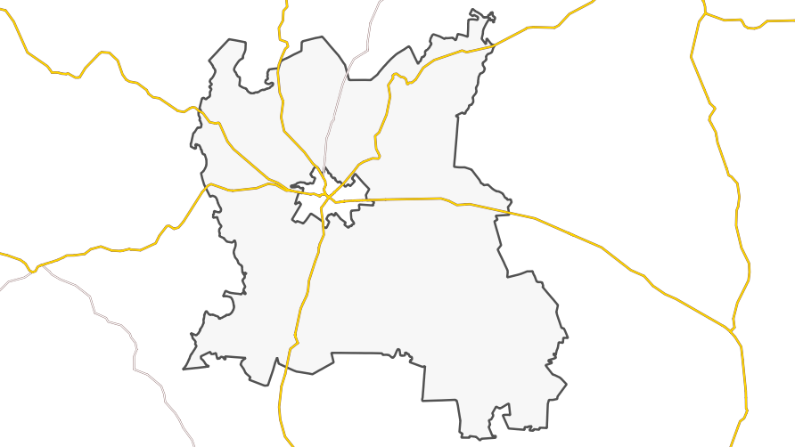
Rysunek 10. Układ głównych dróg na terenie gminy Szczytno.
źródło: Open Street Map; opracowanie własne

Głównymi zanieczyszczeniami emitowanymi w związku z ruchem samochodowym są:
- tlenek i dwutlenek węgla,
- węglowodory,
- tlenki azotu,
- pyły zawierające metale ciężkie,
- pyły ze ścierania się nawierzchni dróg i opon samochodowych.

Dla stanu powietrza atmosferycznego istotne znaczenie ma emisja NO_{x} oraz metali ciężkich. Duże znaczenie ma również tzw. emisja wtórna z powierzchni dróg, która zależy
w dużej mierze od warunków meteorologicznych. Komunikacja jest również źródłem emisji benzenu, benzo(a)pirenu oraz innych związków organicznych. Na wielkość tych zanieczyszczeń wpływa stan techniczny samochodów, stopień zużycia substancji katalitycznych oraz jakość stosowanych paliw. Gwałtowny rozwój transportu, przejawiający się wzrostem ilości samochodów na drogach oraz aktualny stan infrastruktury dróg spowodował, iż transport może być uciążliwy dla środowiska naturalnego.

W przypadku substancji toksycznych emitowanych przez silniki pojazdów do atmosfery, źródła te trudno zinwentaryzować pod kątem emisji zanieczyszczeń, gdyż zwykle nie ma dla nich materiałów sprawozdawczych. Na podstawie znanych wartości średniego składu paliwa, szacowany przeciętny skład spalin silnikowych jest następujący:

Tabela 12. Przeciętny skład spalin silnikowych (w % objętościowo).
Składnik | Silniki benzynowe | Silniki wysokoprężne | Uwagi
Azot | 24 – 77 | 76 – 78 | nietoksyczny
Tlen | 0,3 – 8 | 2 – 18 | nietoksyczny
Para wodna | 3,0 – 5,5 | 0,5 – 4 | nietoksyczny
Dwutlenek węgla | 5,0 – 12 | 1 – 10 | nietoksyczny
Tlenek węgla | 0,5 – 10 | 0,01 – 0,5 | toksyczny
Tlenki azotu | 0,0 – 0,8 | 0,0002 – 0,5 | toksyczny
Węglowodory | 0,2 – 3 | 0,009 – 0,5 | toksyczny
Sadza | 0,0 – 0,04 | 0,01 – 1,1 | toksyczny
Aldehydy | 0,0 – 0,2 | 0,001 – 0,009 | toksyczny
źródło: J. Jakubowski „Motoryzacja a środowisko”.

Na skutek powszechnej elektryfikacji, emisje do powietrza związane z ruchem kolejowym mają znaczenie marginalne. Należą do nich jedynie emisje zanieczyszczeń pyłowych związanych z ruchem pociągów oraz niewielkie emisje z lokomotyw spalinowych używanych głownie na bocznicach kolejowych.

Tabela 13. Pomiary jakości powietrza w latach 2019-2020 na terenie gminy Szczytno.
Substancja | Wynik
2019 r.
NO₂ | Sa = 5,0 µg/m³
SO₂ | Sa = 3,0 µg/m³
Pył zawieszony PM10 | Sa = 18,0 – 20,0 µg/m³
Pył zawieszony PM2,5 | Sa = 13,0 – 16,0 µg/m³
CO | Sa = 150 µg/m³
Benzen | Sa = 1,0 µg/m³
Ołów | Sa = 0,01 µg/m³
2020 r.
NO₂ | Sa = 6,0-7,0 µg/m³
SO₂ | Sa = 2,0-3,0 µg/m³
Pył zawieszony PM10 | Sa = 10,0 – 13,0 µg/m³
Pył zawieszony PM2,5 | Sa = 8,0-13,0 µg/m³
CO | Sa = 200-300 µg/m³
Benzen | Sa = 0,7 µg/m³
Ołów | Sa = 0,003 µg/m³
źródło: Regionalny Wydział Monitoringu Środowiska w Olsztynie

Emisja przemysłowa
Zgodnie z informacjami udostępnionymi przez Urząd Marszałkowski Województwa Warmińsko-Mazurskiego w Olsztynie na terenie gminy Szczytno wydano pozwolenia zintegrowane zgodnie z poniższa tabelą.

Tabela 14. Pozwolenia zintegrowane
REGON Posiadacz |  | 010916642 00029 (R) | 610016428 (R) | 610016428 (R)
Posiadacz |  | SafilinSp.z o.o. w Miłakowie Oddział Szczytno | Saria Polska Sp. z o.o. | Saria Polska Sp. z o.o.
Nr decyzji |  | ROŚ.6222.9.2016 | ROŚ.6222.2.2018 | ROŚ.6222.3.2016
Rodzaj decyzji |  | pozwolenie zintegrowane | pozwolenie zintegrowane | pozwolenie zintegrowane
Rodzaj działalności | wytwarzanie | x | x | x
 | zbieranie |  | x | x
 | transport |  |  | x
 | odzysk |  | x | x
źródło: Urząd Marszałkowski Województwa Warmińsko-Mazurskiego w Olsztynie

Zgodnie z danymi udostępnionymi przez Starostwo Powiatowe w Szczytnie, na terenie gminy Szczytno funkcjonują zakłady posiadające aktualne pozwolenie na wprowadzanie gazów i pyłów do powietrza zgodnie z poniższym zestawieniem.

Tabela 15. Zakłady posiadające pozwolenie na wprowadzanie gazów i pyłów do powietrza na terenie gminy Szczytno.
Pozwolenia na emisje gazów lub pyłów do powietrza
Pomiot: | Znak: | Data  wydania | Termin obowiązywania
„ABCAN” Spółka z ograniczoną odpowiedzialnością  Korpele-Strefa 59, 12-100 Szczytno | Roś.6224.5.2012 | 31.01.2013 r. | 30.01.2023 r.
LAC-MET NOVUMGROM Sp. z o.o. Sp. K. Zakład Pracy Chronionej,  Kobyłocha 5, 12-100 Szczytno | Roś.6224.4.2013 | 20.11.2013 r. | 19.11.2023 r.
CETCO-POLAND, CETCO Spółka  z ograniczoną odpowiedzialnością  Spółka komandytowo-akcyjna,  Korpele 13 A - Strefa, 12-100 Szczytno | Roś.6224.2.2019 | 16.09.2019 r. | 16.09.2029 r.
źródło: Starostwo Powiatowe w Szczytnie

Emisja niezorganizowana
Do niezorganizowanych źródeł emisji można zaliczyć np. wypalanie traw czy emisję lotnych związków organicznych związanych z lakierowaniem.

6.1.2 Jakość powietrza
Zgodnie z art. 25 ust. 2 ustawy z dnia 27 kwietnia 2001 r. Prawo ochrony środowiska
(Dz. U. z 2020 r. poz. 1219 z późn. zm.), Państwowy Monitoring Środowiska stanowi systemem pomiarów, ocen i prognoz stanu środowiska oraz gromadzenia, przetwarzania
i rozpowszechniania informacji o środowisku. Podstawowym celem monitoringu jakości powietrza jest uzyskanie informacji o poziomach stężeń substancji w powietrzu oraz wyników ocen jakości powietrza. W celu oceny jakości powietrza na terenie województwa warmińsko-mazurskiego wyznaczono 3 strefy:
- miasto Olsztyn (kod strefy: PL2801);
- miasto Elbląg (kod strefy: PL2802),
- strefa warmińsko-mazurska (kod strefy: PL2803).
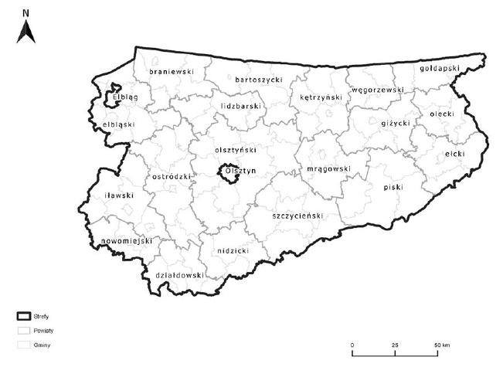
Rysunek 11. Podział województwa warmińsko-mazurskiego na strefy ochrony powietrza.
źródło: Ocena jakości powietrza w województwie warmińsko-mazurskim w 2020 r.

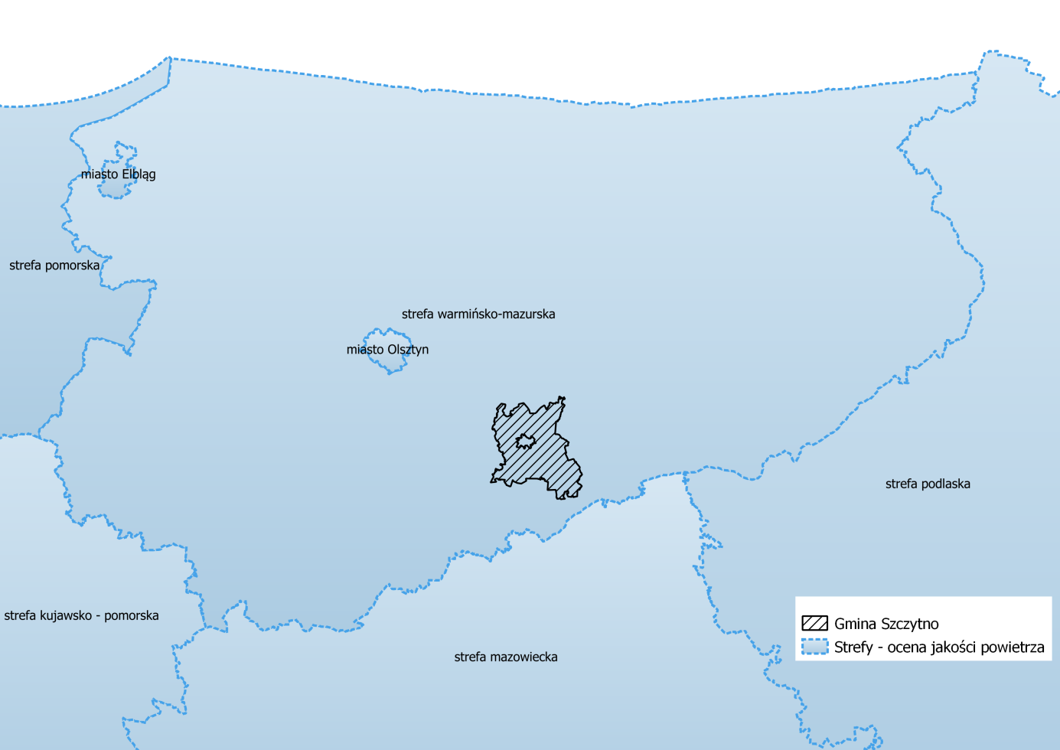
Rysunek 12. Położenie Szczytne strefie warmińsko-mazurskiej
źródło: Ocena jakości powietrza w województwie warmińsko-mazurskim w 2020 r. opracowanie własne

Wynik oceny strefy warmińsko-mazurskiej za rok 2020, w której położona jest gmina Szczytno, wskazuje, że dotrzymane są poziomy dopuszczalne lub poziomy docelowe substancji w powietrzu (klasa A) ustanowione ze względu na ochronę zdrowia dla następujących zanieczyszczeń:
- dwutlenku azotu,
- dwutlenku siarki,
- ozonu
- tlenku węgla,
- ołowiu, kadmu, niklu, benzenu, arsenu w pyle zawieszonym PM10.
- pyłu PM10,
- pyłu PM2,5,

Przekroczone natomiast zostały dopuszczalne poziomy dla:
- dla ozonu – poziom celu długoterminowego, strefa uzyskały klasę D2.
- benzo(a)pirenu,

Tabela 16. Klasyfikacja stref zanieczyszczeń powietrza.
Poziom stężeń | Zanieczyszczenie | Klasa strefy | Wymagane działania
określony jest poziom dopuszczalny i poziom krytyczny
nie przekracza poziomu dopuszczalnego lub poziomu krytycznego | dwutlenek siarki  dwutlenek azotu  tlenki azotu  tlenek węgla  benzen  pył PM10  pył PM2,5  ołów (PM10) | A | utrzymanie stężeń zanieczyszczenia poniżej poziomu dopuszczalnego oraz próba utrzymania najlepszej jakości powietrza zgodnej ze zrównoważonym rozwojem
powyżej poziomu dopuszczalnego lub poziomu krytycznego |  | C | - określenie obszarów przekroczeń poziomów dopuszczalnych,  - opracowanie POP w celu osiągnięcia odpowiednich poziomów dopuszczalnych substancji w powietrzu (jeśli POP nie był uprzednio opracowany),  - kontrolowanie stężeń zanieczyszczenia na obszarach przekroczeń i prowadzenie działań mających na celu obniżenie stężeń przynajmniej do poziomów dopuszczalnych
określony jest poziom docelowy
nie przekracza poziomu docelowego | Ozon  AOT40  arsen (PM10)  nikiel (PM10)  kadm (PM10)  benzo(a)piren (PM10) | A | działania niewymagane
powyżej poziomu docelowego |  | C | - dążenie do osiągnięcia poziomu docelowego substancji w określonym czasie za pomocą ekonomicznie uzasadnionych działań technicznych i technologicznych  - opracowanie lub aktualizacja POP, w celu osiągnięcia odpowiednich poziomów docelowych w powietrzu
określony jest poziom celu długoterminowego
poniżej poziomu celu długoterminowego | Ozon  AOT40 | D1 | działania niewymagane
powyżej poziomu celu długoterminowego |  | D2 | - dążenie do osiągnięcia poziomu celu długoterminowego do 2020 r.
określony jest poziom dopuszczalny dla fazy II
poniżej poziomu celu długoterminowego | pył PM2,5 | A1 | działania niewymagane
powyżej poziomu celu długoterminowego |  | C1 | - dążenie do osiągnięcia poziomu dopuszczalnego dla fazy II do 2020 r.
* z uwzględnieniem dozwolonych częstości przekroczeń określonych w RMŚ w sprawie niektórych poziomów substancji w powietrzu.
źródło: WIOŚ
Zestawienie wszystkich wynikowych klas strefy warmińsko-mazurskiej z uwzględnieniem kryterium ochrony zdrowia, zostało przedstawione w poniższej tabeli.

Tabela 17. Wynikowe klasy strefy warmińsko-mazurskiej dla poszczególnych zanieczyszczeń, uzyskane w ocenie rocznej za 2020 r. dokonanej z uwzględnieniem kryteriów ustanowionych w celu ochrony zdrowia.
Nazwa strefy | Symbol klasy wynikowej
 | SO₂ | NO₂ | CO | C₆H₆ | O₃ | PM10 | Pb | As | Cd | Ni | B(a)P | PM2,5
strefa warmińsko-mazurska | A | A | A | A | A* | A | A | A | A | A | C | A1
* Dla ozonu – poziom celu długoterminowego, strefa uzyskały klasę D2
źródło: Ocena jakości powietrza w województwie warmińsko-mazurskim w 2020 roku

Stężenia zanieczyszczeń na terenie strefy warmińsko-mazurskiej, ze względu na ochronę roślin, nie zostały przekroczone w przypadku tlenków siarki i azotu. Przekroczone natomiast zostały poziomy stężenia ozonu w powietrzu dla celu długoterminowego. Zestawienie wszystkich wynikowych klas strefy warmińsko-mazurskiej z uwzględnieniem kryterium ochrony roślin, zostało przedstawione w poniższej tabeli.

Tabela 18. Wynikowe klasy strefy warmińsko-mazurskiej dla poszczególnych zanieczyszczeń, uzyskane w ocenie rocznej za 2020 r. dokonanej z uwzględnieniem kryteriów ustanowionych w celu ochrony roślin.
Nazwa strefy | Symbol klasy wynikowej
 | SO₂ | NO₂ | O₃
strefa warmińsko-mazurska | A | A | A | D2
źródło: Ocena jakości powietrza w województwie warmińsko-mazurskim w 2020 roku

Jak wynika z „Oceny jakości powietrza w województwie warmińsko-mazurskim w 2020 roku” na terenie strefy warmińsko-mazurskiej, stwierdzono przekroczenie wartości docelowej stężenia średniorocznego benzo(a)pirenu w pyle PM10 oraz stanu dopuszczalnego dla celu długoterminowego ozonu. Wyniki oceny stężeń zanieczyszczeń w powietrzu występujących w 2020 r. na obszarze strefy warmińsko-mazurskiej, uwzględniające kryterium ochrony roślin, wykazały przekroczenia stanu dopuszczalnego dla celu długoterminowego ozonu. Osiągnięcie poziomu celu długoterminowego zawartości ozonu w powietrzu, zgodnie z ustawą Prawo ochrony środowiska winno być jednym z celów wojewódzkiego programu ochrony środowiska. Zgodnie z art. 91 ustawy Prawo ochrony środowiska dla wszystkich stref, w których stwierdzono przekroczenia poziomów dopuszczalnych i docelowych (strefy w klasie C) należy opracować programy ochrony powietrza, mające na celu osiągnięcie ww. poziomów substancji w powietrzu. Należy pamiętać, iż powyższe wyniki oceny obejmują całą strefę warmińsko-mazurską i są wartościami uśrednionymi dla jej obszaru.

Poniżej przedstawiono w formie graficznej zasięg obszarów przekroczeń dla ozonu i benzo(a)pirenu.

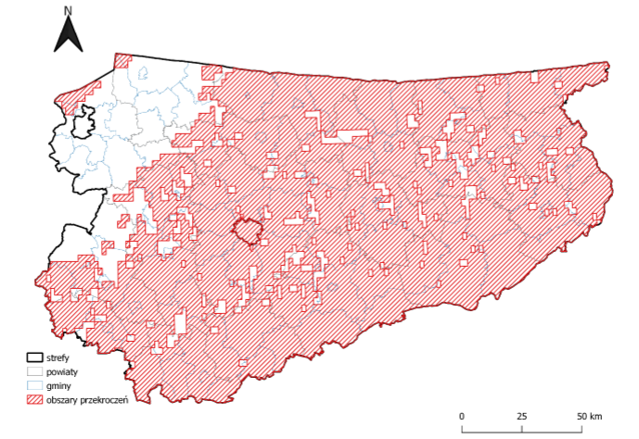
Rysunek 13Zasięg obszarów przekroczeń poziomu celu długoterminowego 120 μg/m³ ozonu w województwie warmińsko-mazurskim kryterium ochrona zdrowia ludzi.
źródło: Ocena jakości powietrza w województwie warmińsko-mazurskim w 2020 roku
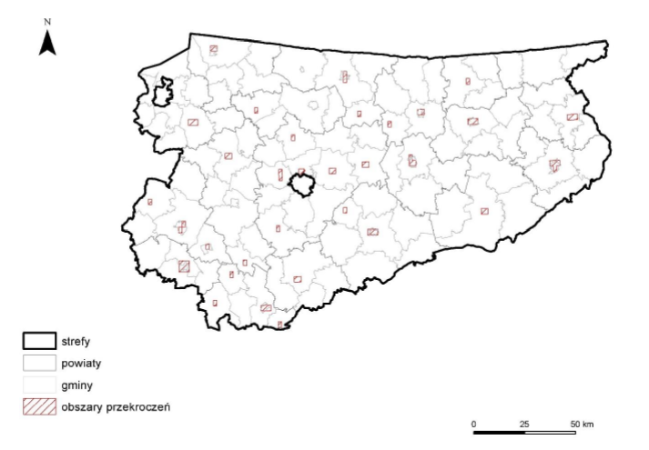
Rysunek 14Zasięg obszarów przekroczeń poziomu docelowego benzo(a)pirenu określonego ze względu na ochronę zdrowia w województwie warmińsko-mazurskim w 2020 roku
źródło: Ocena jakości powietrza w województwie warmińsko-mazurskim w 2020roku
Program Ochrony Powietrza

W dniu 26.05.2020 r. Sejmik Województwa Warmińsko-Mazurskiego uchwalił nowe programy ochrony powietrza (POP) dla stref województwa warmińsko-mazurskiego, tj. strefy miasto Elbląg i strefy warmińsko-mazurskiej. Programy powstały w oparciu o wyniki opracowanej w Głównym Inspektoracie Ochrony Środowiska "Rocznej oceny jakości powietrza w województwie warmińsko-mazurskim".

POP dla strefy warmińsko-mazurskiej - Uchwała Nr XVI/280/20 Sejmiku Województwa Warmińsko-Mazurskiego
Dokument opracowano dla substancji zanieczyszczających powietrze dla których w ocenie rocznej za rok 2018 w strefie warmińsko-mazurskiej wskazano przekroczenia norm i stwierdzono konieczność realizacji działań naprawczych mających na celu poprawę jakości powietrza ze względu na ochronę zdrowia ludzi, czyli: pyłu zawieszonego PM10 oraz benzo(a)pirenu.

Program ochrony powietrza jest dokumentem, który wskazuje istotne powody (źródła) wystąpienia przekroczeń norm jakości powietrza w odniesieniu do ww. zanieczyszczeń w strefie warmińsko-mazurskiej oraz określa skuteczne i możliwe do zrealizowania działania, których wdrożenie spowoduje poprawę jakości powietrza i dotrzymanie norm określonych w rozporządzeniu Ministra Środowiska z dnia 24 sierpnia 2012 r. w sprawie poziomów niektórych substancji w powietrzu (Dz.U. poz. 1031 z późn. zm.). Opracowany przez zarząd województwa projekt uchwały w sprawie Programu ochrony powietrza powinien określać działania naprawcze, tak aby okresy, w których nie są dotrzymane poziomy dopuszczalne lub docelowe były jak najkrótsze .

Uchwała antysmogowa
Województwo warmińsko-mazurskie jest jednym z dwóch województw, w których nie została jeszcze uchwalona tzw. „uchwała antysmogowa”. Uchwał antysmogowych nie ma jeszcze w województwie podlaskim i we wspomnianym warmińsko-mazurskim.

6.1.3Zagadnienia Horyzontalne
Adaptacja do zmian klimatu
Zgodnie z analizami wykonanymi na potrzeby programu KLIMADA, zamieszczonymi w Strategicznym planie adaptacji dla sektorów i obszarów wrażliwych na zmiany klimatu do roku 2020, na przestrzeni następnych lat warunki klimatyczne Polski zmienią się. Przewidywane jest zwiększenie się średniej rocznej temperatury ilości dni upalnych
(z temperaturą powyżej 25º C) oraz zmniejszenie się ilości dni z temperaturami poniżej 0º C.
Efektem tego może być ograniczenie zapotrzebowania na energię potrzebną do ogrzewania pomieszczeń mieszkalnych, co jednocześnie spowoduje ograniczenie emisji gazów cieplarnianych. Zwiększenie się ilości dni upalnych, może z kolei spowodować wzrost zapotrzebowania na energię (urządzenia klimatyzacyjne). Większa ilość dni słonecznych przyczyni się natomiast do polepszenia się warunków słonecznych, wyjątkowo ważnych przy korzystaniu z energii odnawialnej.
Konieczne będzie dostosowanie systemu energetycznego do wahań temperatur oraz zapotrzebowania energetycznego, wdrożenie rozproszonych, niskoemisyjnych źródeł energii oraz wykorzystywanie energii odnawialnej.

Nadzwyczajne zagrożenia środowiska
Do nadzwyczajnych zagrożeń środowiska, w zakresie ochrony powietrza, można zaliczyć wszelkiego rodzaju awarie sieci przesyłowych oraz awarie w zakładach przemysłowych.

Awaria instalacji przemysłowych lub przesyłowych może doprowadzić do uwolnienia dużych ilości lotnych związków chemicznych do powietrza. Substancje takie mogą cechować się negatywnym wpływem na organizmy żywe oraz środowisko naturalne. Zasięg skażenia po awarii przemysłowej jest zależny od lokalnych uwarunkowań terenowych, klimatu oraz pogody i w zależności od tych parametrów może pokryć bardzo duży obszar.

Działania edukacyjne
Jednym z najważniejszych zadań gmin jest zwiększanie świadomości ekologicznej mieszkańców – zwłaszcza tych dorosłych. Cel ten można osiągnąć poprzez organizowanie szkoleń oraz akcji edukacyjnych podejmujących tematykę zmian klimatu, sposobów minimalizowania ich skutków, ograniczania niskiej emisji oraz minimalizacji negatywnego wpływu na powietrze atmosferyczne.

Monitoring środowiska
Główny Inspektorat Ochrony Środowiska prowadził na terenie województwa warmińsko-mazurskiego w 2020 roku pomiary na 6 automatycznych stacjach pomiarów jakości powietrza oraz trzech manualnych stacjach monitoringu powietrza. W wojewódzkim systemie pomiarowym funkcjonuje również stacja monitoringu tła regionalnego KMŚ Puszcza Borecka. Wyniki ze stacji w Puszczy Boreckiej służą do oceny jakości powietrza zarówno pod kątem oceny zdrowia ludzi, jak i ochrony roślin. W systemie pomiarowym, oprócz stacji tła miejskiego które stanowią przeważająca część systemu pomiarowego, działa jedna stacja tła pozamiejskiego – KMŚ Puszcza Borecka oraz do końca 2020 roku działała jedna stacja tła podmiejskiego przemysłowego w Glitajnach koło Korsz. Automatyczne stacje pomiarowe działały w 2020 r. w: Olsztynie, Elblągu, Ełku, Ostródzie, Gołdapi i Biskupcu. Najszerszy zakres badań w 2020 roku był na stacji w Puszczy Boreckiej oraz stacji w Olsztynie. Stacje manualne na których były przeprowadzane pomiary metodą grawimetryczną stężeń pyłu zawieszonego PM10 oraz zawartych w nim metali lub WWA przeprowadzane były w Iławie, Nidzicy oraz Glitajnach. Kompletność serii pomiarowych w większości z badań przeprowadzonych na stanowiskach pomiarowych w województwie była powyżej 85% co pozwala przeprowadzić ocenę jakości powietrza na podstawie pomiarów stałych. Kompletność wyników poniżej 85 % wystąpiła na stacji pomiarowej w Olsztynie dla benzenu i na stacji w Ełku dla dwutlenku siarki. W związku z powyższym ocenę jakości benzenu w strefie PL2801 dokonano posługując się metodą obiektywnego szacowania przy wykorzystaniu pomiarów prowadzonych w tej samej strefie w latach ubiegłych. Natomiast ocenę jakości powietrza pod kątem zanieczyszczenia dwutlenkiem siarki w strefie warmińsko-mazurskiej dokonano na podstawie wyników pomiarowych z pozostałych trzech stacjach pomiarowych zlokalizowanych w: Gołdapi, Ostródzie i Puszczy Boreckiej.
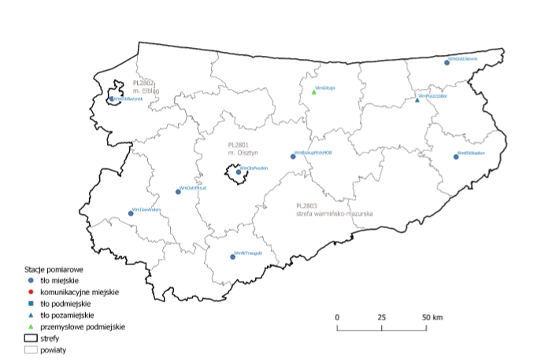
Rysunek 15. Lokalizacja stacji pomiarowych w województwie warmińsko-mazurskim wykorzystanych w ocenie za rok 2020.
źródło: Ocena jakości powietrza w województwie warmińsko-mazurskim w 2020 roku

6.1.4 Analiza SWOT
Jakość powietrza
Silne strony | Słabe strony
- Brak przekroczeń dopuszczalnych norm powietrza w przypadku pyłu PM10, PM2,5, SO₂; NO₂, CO; C₆H₆; Pb; As; Cd oraz Ni,  - Brak zakładów posiadających aktualne pozwolenie na wprowadzanie gazów i pyłów do powietrza. | - Przewaga tradycyjnych, nieekologicznych źródeł ciepła,  - Zagrożenie z liniowych i punktowych źródeł zanieczyszczeń,  - Spalanie w piecach paliwa niskiej jakości oraz odpadów,  - Niska świadomość ekologiczna mieszkańców,  - Przekroczenia dopuszczalnych norm jakości powietrza w przypadku: O₃ oraz B(a)P
Szanse | Zagrożenia
- Stopniowe zastąpienie ogrzewania węglowego, bardziej nowoczesnym systemem (w tym OZE)  - Termomodernizacja budynków znajdujących się na terenie gminy,  - Tworzenie ścieżek rowerowych i ciągów pieszych,  - Edukacja ekologiczna mieszkańców ze szczególnym naciskiem na zagadnienia dotyczące zagrożeń związanych ze spalaniem w piecach paliw niskiej jakości oraz odpadów, | - Wzrost liczby samochodów,  - Niska świadomość mieszkańców dotycząca zjawiska tzw. „niskiej emisji”,  - Spalanie w kotłach odpadów oraz paliw o niskiej jakości,  - Korzystanie z przestarzałych kotłów na paliwa stałe.
  - Ochrona przed hałasem
    - Stan wyjściowy
Hałas definiuje się jako wszystkie niepożądane, nieprzyjemne, dokuczliwe lub szkodliwe drgania mechaniczne ośrodka sprężystego oddziałujące na organizm ludzki. Zgodnie z ustawą z dnia 27 kwietnia 2001 r. - Prawo ochrony środowiska (Dz. U. z 2020 r. poz. 1219 z późn. zm.), podstawowe pojęcia z zakresu ochrony przed hałasem są następujące:
- emisja - wprowadzane bezpośrednio lub pośrednio energie do powietrza, wody lub ziemi, związane z działalnością człowieka (takie jak hałas czy wibracje),
- hałas - dźwięki o częstotliwościach od 16 Hz do 16.000 Hz,
- poziom hałasu - równoważny poziom dźwięku A wyrażony w decybelach (dB).

Oceny stanu akustycznego środowiska i obserwacji zmian dokonuje się w ramach Państwowego Monitoringu Środowiska, zgodnie z art. 117 ustawy z dnia 27 kwietnia 2001 r. Prawo ochrony środowiska (Dz. U. z 2020 r. poz. 1219 z późn. zm.). W rozumieniu ustawy ochrona przed hałasem polega na zapewnieniu jak najlepszego stanu akustycznego środowiska, w szczególności na utrzymaniu poziomu hałasu poniżej dopuszczalnego lub co
najmniej na tym poziomie, oraz zmniejszeniu poziomu hałasu co najmniej do dopuszczalnego, gdy nie jest on dotrzymany.

W związku ze stwierdzoną uciążliwością akustyczną hałasów komunikacyjnych Państwowy Zakład Higieny opracował skalę subiektywnej uciążliwości zewnętrznych tego rodzaju hałasów. Zgodnie z dokonaną klasyfikacją uciążliwość hałasów komunikacyjnych zależy od wartości poziomu równoważnego LAeq i wynosi odpowiednio:
- mała uciążliwość LAeq< 52 dB
- średnia uciążliwość 52 dB<LAeq< 62 dB
- duża uciążliwość 63 dB<LAeq< 70 dB
- bardzo duża uciążliwość LAeq> 70 dB

    - Źródła hałasu
Hałas drogowy
Kryteria dopuszczalności hałasu drogowego określa Rozporządzenie Ministra Środowiska z dnia 15 października 2014 r. w sprawie ogłoszenia jednolitego tekstu rozporządzenia Ministra Środowiska w sprawie dopuszczalnych poziomów hałasu
w środowisku (Dz. U. 2014, poz. 112). Dla rodzajów terenu, wyróżnionych ze względu na sposób zagospodarowania i pełnione funkcje (tj. tereny zabudowy mieszkaniowej, tereny szpitali, szkoły, tereny rekreacyjno – wypoczynkowe i uzdrowiska), ustalono dopuszczalny równoważny poziom hałasu LA_{eq}D w porze dziennej i LA_{eq}N w porze nocnej.
Podstawą określenia dopuszczalnej wartości poziomu równoważnego hałasu
dla danego terenu jest zaklasyfikowanie go do określonej kategorii, o wyborze której decyduje sposób jego zagospodarowania. Dla hałasu drogowego, dopuszczalne wartości poziomów hałasu wynoszą w porze dziennej – w zależności od funkcji terenu – od 50 do 65 dB, w porze nocnej 45–56 dB. Dopuszczalne poziomy hałasu, w zależności od przeznaczenia terenu, zestawiono w tabeli poniżej.

Tabela 19. Dopuszczalne poziomy hałasu w zależności od przeznaczenia terenu.
Przeznaczenie terenu | Dopuszczalny poziom hałasu w dB
 | Drogi lub linie kolejowe* |  | Pozostałe obiekty i działalność będąca źródłem hałasu
 | LAeq D  przedział czasu odniesienia równy 16 godzinom | LAeq N  przedział czasu odniesienia równy 8 godzinom | LAeq D  przedział czasu odniesienia równy 8 najmniej korzystnym godzinom dnia kolejno po sobie następującym | LAeq N  przedział czasu odniesienia równy 1 najmniej korzystnej godzinie nocy
a) Obszary A ochrony uzdrowiskowej  b) Tereny szpitali poza miastem | 50 | 45 | 45 | 40
a) Tereny zabudowy mieszkaniowej jednorodzinnej  b) Tereny zabudowy związanej ze stałym lub czasowym pobytem dzieci i młodzieży2)  c) Tereny domów opieki społecznej  d) Tereny szpitali w miastach | 61 | 56 | 50 | 40
a) Tereny zabudowy mieszkaniowej wielorodzinnej  i zamieszkania zbiorowego  b) Tereny zabudowy mieszkaniowej jednorodzinnej  z usługami rzemieślniczymi  c) Tereny rekreacyjno-wypoczynkowe poza miastem  d) Tereny zabudowy zagrodowej | 65 | 56 | 55 | 45
Tereny w strefie śródmiejskiej miast powyżej 100 tys. mieszkańców *** | 68 | 60 | 55 | 45
* Wartości określone dla dróg i linii kolejowych stosuje się także dla torowisk tramwajowych poza pasem drogowym i kolei linowych.
** W przypadku niewykorzystywania tych terenów, zgodnie z ich funkcją, w porze nocy, nie obowiązuje na nich dopuszczalny poziom hałasu w porze nocy.
*** Strefa śródmiejska miast powyżej 100 tys. mieszkańców to teren zwartej zabudowy mieszkaniowej
z koncentracją obiektów administracyjnych, handlowych i usługowych. W przypadku miast, w których występują dzielnice o liczbie mieszkańców powyżej 100 tys., można wyznaczyć w tych dzielnicach strefę śródmiejską, jeżeli charakteryzuje się ona zwartą zabudową mieszkaniową z koncentracją obiektów administracyjnych, handlowych
i usługowych.

Na terenie gminy Szczytno głównym źródłem hałasu drogowego są:
- drogi krajowe:
- drogi wojewódzkie:
- oraz w mniejszym stopniu drogi powiatowe i gminne
Poniżej zaprezentowano stan dróg krajowych oraz stan techniczny i zabezpieczenia akustyczne dróg powiatowych na terenie gminy Szczytno

Tabela 20. Stan techniczny dróg krajowych na terenie gminy Szczytno według Diagnostyki Stanu Nawierzchni na rok 2020
OGÓLNA OCENA STANU DK 53
Pożądany | 3,666 km | 21,6 %
Ostrzegawczy | 5,617 km | 33,0 %
Krytyczny | 7,716 km | 45,4 %
OGÓLNA OCENA STANU DK 57
Pożądany | 11,749 km | 73,9 %
Ostrzegawczy | 4,140 km | 26,1 %
Krytyczny | - | -
OGÓLNA OCENA STANU DK 58
Pożądany | 4,745 km | 22,4 %
Ostrzegawczy | 10,454 km | 49,3 %
Krytyczny | 6,000 km | 28,3 %
Źródło: GDDKiA

Tabela 21. Drogi powiatowe na terenie gminy Szczytno.
Nr drogi, | Stan techniczny | Rodzaj zabezpieczeń akustycznych
1478N | V klasa techniczna | Brak
1657N | V klasa techniczna | Brak
1500N | V klasa techniczna | Brak
1496N | V klasa techniczna | Brak
1653N | V klasa techniczna | Brak
1967N | V klasa techniczna | Brak
1655N | V klasa techniczna | Brak
1502N | V klasa techniczna | Brak
1673N | V klasa techniczna | Brak
1677N | V klasa techniczna | Brak
1675N | V klasa techniczna | Brak
1667N | V klasa techniczna | Brak
1506N | V klasa techniczna | Brak
1663N | V klasa techniczna | Brak
1510N | V klasa techniczna | Brak
1512N | V klasa techniczna | Brak
1484N | V klasa techniczna | Brak
164 1 N | V klasa techniczna | Brak
1482N | V klasa techniczna | Brak
1659N | V klasa techniczna | Brak
1508N | V klasa techniczna | Brak
1665N | V klasa techniczna | Brak
źródło: ZDP Szczytno

Uchwała w sprawie przyjęcia projektu Aktualizacji „Programu ochrony środowiska przed hałasem dla terenów poza aglomeracjami, położonych wzdłuż dróg krajowych oraz wojewódzkich na terenie województwa warmińsko-mazurskiego o obciążeniu ponad 3 mln pojazdów rocznie, których eksploatacja spowodowała negatywne oddziaływanie akustyczne w wyniku przekroczenia dopuszczalnych poziomów hałasu określonych wskaźnikami LDWN i LN” określonego uchwałą Nr III/42/14 Sejmiku Województwa Warmińsko-Mazurskiego z dnia 30 grudnia 2014 r. - w zakresie dróg wojewódzkich oraz przyjęcia Prognozy oddziaływania na środowisko ww. Aktualizacji Programu

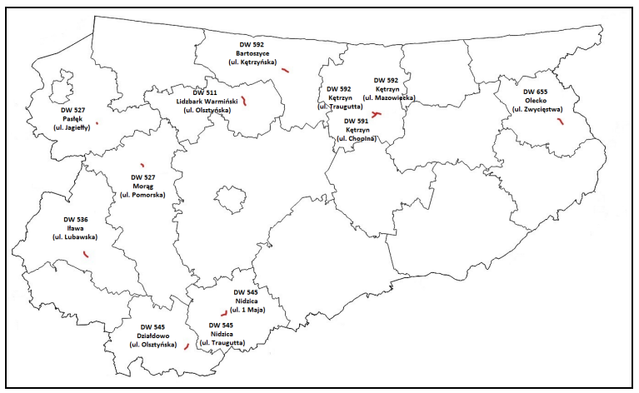
Rysunek 16. Lokalizacja odcinków dróg wojewódzkich objętych zakresem map akustycznych
źródło: „Wykonanie okresowego pomiaru i analizy hałasu komunikacyjnego oraz sporządzenie map akustycznych dla dróg wojewódzkich na terenie województwa warmińsko – mazurskiego, o natężeniu ruchu powyżej 3 mln pojazdów rocznie”

Mapy akustyczne, jak można zaobserwować na powyższym rysunku, nie obejmowały terenu gminy Szczytno.

Hałas kolejowy
Układ linii kolejowych na obszarze gminy Szczytno zaprezentowano na poniższym rysunku.

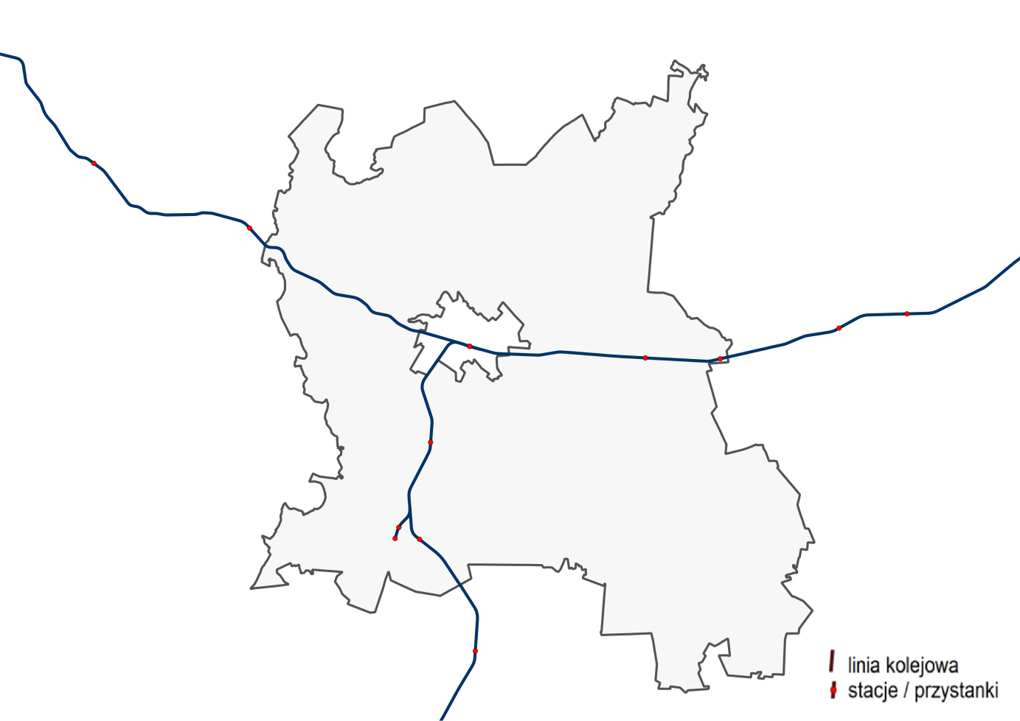
Rysunek 17. Linie i stacje kolejowe na terenie gminy Szczytno.
źródło: Geoportal, opracowanie własne

Hałas przemysłowy
Hałas przemysłowy powodowany jest eksploatacją instalacji lub urządzeń zawiązanych z prowadzoną działalnością przemysłową. Jeżeli dla podmiotu stwierdzono, na podstawie przeprowadzonych badań, przekroczenia dopuszczalnych poziomów hałasu, starosta powiatowy wydaje decyzję określającą dopuszczalne poziomy hałasu. Uciążliwość hałasu emitowanego z obiektów przemysłowych zależy między innymi od ich ilości, czasu pracy czy odległości od terenów podlegających ochronie akustycznej.

6.2.3. Zagadnienia Horyzontalne

Adaptacja do zmian klimatu
Wzrost średnich temperatur powietrza towarzyszący zmianom klimatycznym powoduje zwiększenie się poziomów dźwięków – zwłaszcza tych generowanych przez urządzenia mechaniczne oraz elektryczne. Wzrost temperatury wymusza również intensywniejsze działanie układów chłodzących, co może powodować uciążliwości dla środowiska, zwłaszcza w miastach, gdzie naturalny krajobraz uległ największym przekształceniom. Aby zmniejszyć negatywny wpływ wysokich temperatur należy zwiększać ilość terenów zielonych oraz niwelować efekt tzw. „miejskiej wyspy ciepła”.

Nadzwyczajne zagrożenia środowiska
Do nadzwyczajnych zagrożeń środowiska, w zakresie zagrożenia hałasem można zaliczyć wszelkiego rodzaju zdarzenia losowe powodujące nagłe zwiększenie emisji dźwięku.
Działania edukacyjne
Zwiększenie świadomości mieszkańców dotyczącej zagrożenia nadmiernym poziomem dźwięku powietrzu, zwłaszcza przy nieustannie rosnącej ilości pojazdów mechanicznych, powinno być jednym z priorytetów jednostek samorządu terytorialnego. Ważnym krokiem w tym kierunku może być organizacja szkoleń, dla mieszkańców gminy, mających na celu propagowanie wiedzy na temat zagrożeń związanych z hałasem oraz sposobów niwelowania jego skutków.

Monitoring środowiska
Monitoring poziomów dźwięku w Województwie Warmińsko-mazurskim prowadzony jest przez Wojewódzki Inspektorat Ochrony Środowiska w Olsztynie. Badania obejmują okolice dróg o dużym natężeniu ruchu, okolice linii kolejowych oraz lotnisk. Prowadzone są one zgodnie z "Programem Państwowego Monitoringu Środowiska województwa warmińsko-mazurskiego na lata 2016-2020". Ponadto zarządcy dróg krajowych oraz wojewódzkich zobowiązani są do sporządzenia map akustycznych dla dróg o natężeniu ruchu powyżej 3 000 000/rok.

6.2.4. Analiza SWOT
Klimat akustyczny
Silne strony | Słabe strony
- Brak zagrożeń akustycznych  (z wyłączeniem ciągów komunikacyjnych), | - Natężenie ruchu komunikacyjnego,
Szanse | Zagrożenia
- Monitorowanie poziomów hałasu wzdłuż ciągów komunikacyjnych,  - Poprawa stanu technicznego ciągów komunikacyjnych,  - Uwzględnianie w Planach Zagospodarowania Przestrzennego odległości od źródeł hałasu, | - Zwiększająca się ilość samochodów,  - Zwiększanie się natężenia ruchu kolejowego.

Ochrona przed promieniowaniem elektromagnetycznym
    - Stan wyjściowy
Zagadnienia dotyczące ochrony ludzi i środowiska przed niekorzystnym oddziaływaniem pól elektromagnetycznych regulowane są przepisami dotyczącymi:
- ochrony środowiska,
- bezpieczeństwa i higieny pracy,
- prawa budowlanego,
- zagospodarowania przestrzennego,
- przepisami sanitarnymi.

Jako promieniowanie niejonizujące określa się promieniowanie, którego energia oddziałująca na każde ciało materialne nie wywołuje w nim procesu jonizacji. Promieniowanie to związane jest ze zmianami pola elektromagnetycznego. Poniżej zestawiono potencjalne źródła omawianego promieniowania:
- urządzenia wytwarzające stałe pole elektryczne i magnetyczne,
- urządzenia wytwarzające pole elektryczne i magnetyczne o częstotliwości 50 Hz, (stacje i linie elektroenergetyczne wysokiego napięcia),
- urządzenia wytwarzające pole elektromagnetyczne o częstotliwości od 1 kHz do 300 GHz, (urządzenia radiokomunikacyjne, radionawigacyjne i radiolokacyjne),
- inne źródła promieniowania z zakresu częstotliwości: 0 - 0,5 Hz, 0,5 - 50 Hz oraz 50-1000 Hz.

Zagadnienia dotyczące promieniowania niejonizującego są określone przez Rozporządzenie Ministra Środowiska z dnia 30 października 2003 roku w sprawie dopuszczalnych poziomów pól elektromagnetycznych w środowisku oraz sposobów sprawdzania dotrzymania tych poziomów (Dz. U. 2003r., Nr 192, poz. 1883).

Dla terenów przeznaczonych pod zabudowę mieszkaniową, rozporządzenie ustala odrębną wartość składowej elektrycznej pola w wysokości 7 V/m.

Dla pozostałych terenów, na których przebywanie ludzi jest dozwolone bez ograniczeń, rozporządzenie ustala wysokość składowej elektrycznej pola elektromagnetycznego
o częstotliwości 50 Hz w wysokości 10 kV/m, natomiast składowej magnetycznej
w wysokości 60 A/m. ponadto rozporządzenie określa:
- dopuszczalne poziomy elektromagnetycznego promieniowania niejonizującego;
- metody kontroli dopuszczalnych poziomów pól elektromagnetycznych;
- metody wyznaczania, dotrzymania dopuszczalnych poziomów pól elektromagnetycznych, jeżeli w środowisku występują pola elektromagnetyczne
z różnych zakresów częstotliwości.

    - Źródła promieniowania elektromagnetycznego
Na terenie gminy Szczytno źródła promieniowania niejonizującego stanowią:
- linie i stacje elektroenergetyczne wysokich napięć,
- urządzenia radiokomunikacyjne, urządzenia radionawigacyjne i radiolokacyjne.

Starosta Szczycieński nie prowadzi wykazu decyzji udzielających pozwoleń na budowę stacji bazowych telefonii komórkowej znajdujących się na terenie gminy Szczytno.

Zgodnie z informacją Urzędu Marszałkowskiego województwa warmińsko-mazurskiego w Olsztynie na terenie gminy Szczytną są następujące instalacje wytwarzające pole elektromagnetyczne.
    - Napowietrzna linia elektroenergetyczna 220 kV Olsztyn I — Ostrołęka - data zgłoszenia: 20.12.2012 r. (data wpływu do tut. Urzędu: 02.01.2013 r.) - prowadzący instalację: Polskie Sieci Elektroenergetyczne — Północ S.A.
    - „Ośrodek radiokomunikacyjny Szymany' - data zgłoszenia: 10.02.2015 r. (data wpływu do tut. Urzędu: 12.03.2015 r.) - prowadzący instalację: Polska Agencja żeglugi Powietrznej
    - Dwutorowa napowietrzna linia elektroenergetyczna 400kV Ostrołęka-Olsztyn Mątki z czasową pracą jednego toru na napięciu 220kV w relacji Ostrołęka-Olsztyn - data zgłoszenia: 19.09.2018 r. (data wpływu do tut. Urzędu: 21.09.2018 r.) - prowadzący instalację: Polskie Sieci Elektroenergetyczne — Północ S.A.

Informacje o sieci elektroenergetycznej na terenie gminy Szczytno

Przez gminę Szczytno przebiegają linie NN (linie najwyższego napięcia) co przedstawiono na poniższym rysunku.
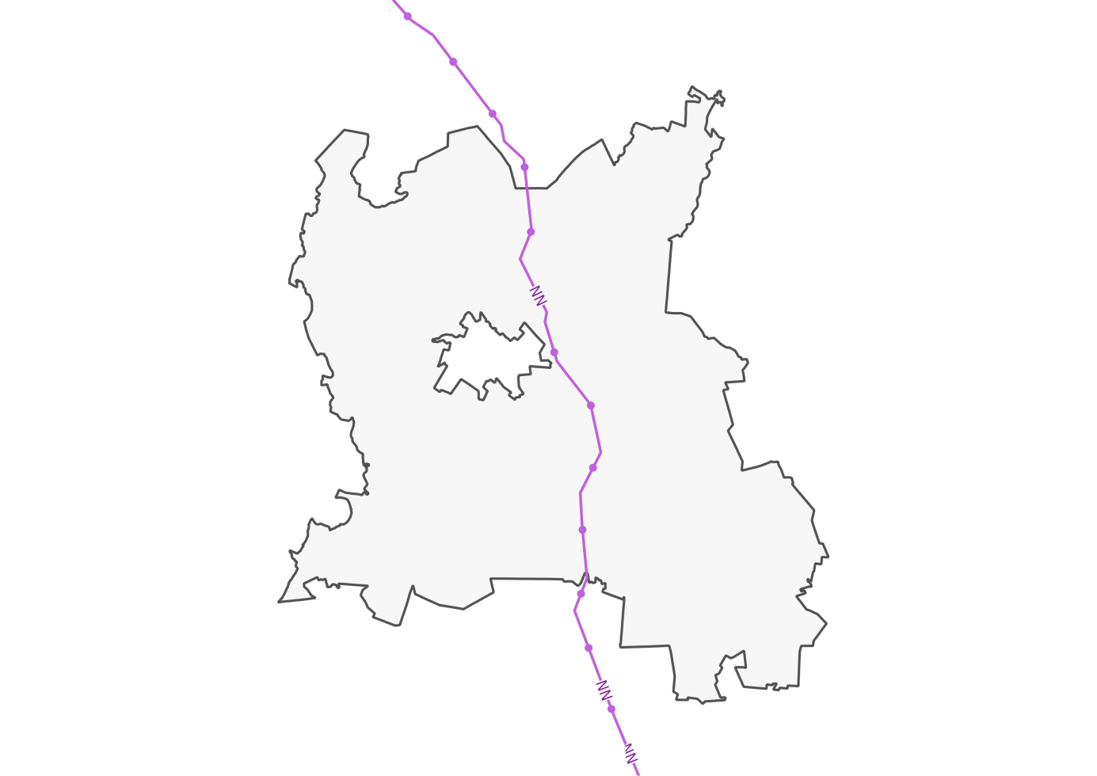
Rysunek 18. Przebieg linii najwyższego napięcia w okolicach gminy Szczytno.
źródło: Geoportal, opracowanie własne

Na terenie miasta Szczytno znajduje się Główny Punkt Zasilania (GPZ 110/15 kV). Energia do odbiorców z gminy Szczytno dostarczana jest liniami na napięciu 15 kV z GPZ Szczytno. Następnie energia jest transformowana w stacjach transformatorowych 15/0,4 kV na napięcie 0,4 kV i liniami 0,4 kV dostarczana odbiorcom. GPZ Szczytno posiada dwa transformatory 110/15 kV o mocy 25 MVA każdy. Częściowo gmina Szczytno zasilane jest też z pobliskich GPZ Wielbark (transformator 16 MVA) i GPZ Korpele (transformatory 2x 16 MVA). Obciążenie w szczycie wieczornym poszczególnych GPZ przedstawiono w poniższej tabeli.

Tabela 22. Obciążenie głównych punktów zasilania na gminy Szczytno.
 | 2018 |  |  |  | 2019 |  |  |  | 2020
Główny Punkt Zasilania | zima |  | lato |  | zima |  | lato |  | zima |  | lato
 | P | Q | P | Q | P | Q | P | Q | P | Q | P | Q
GPZ Szczytno | 18,1 | 2,6 | 17,2 | 2,5 | 18,5 | 2,2 | 12,5 | 1,5 | 14,1 | 1,5 | 11,2 | 1,1
GPZ Wielbark | 5,2 | 1,1 | 3,3 | 0,7 | 3,3 | 0,6 | 3,2 | 0,8 | 3,3 | 0,7 | 3,2 | 0,5
GPZ Korpele | 2,1 | 0,3 | 2,1 | 0,3 | 2,0 | 0,2 | 6,2 | 0,8 | 5,9 | 1,0 | 5,9 | 0,7
P[MW] moc czynna , Q [MVAr] moc bierna; źródło: Energa

Tabela 23. Zestawienie długości linii elektroenergetycznych na terenie gminy wiejskiej Szczytno
Lp. | Linia | Rodzaj | Długość
1. | Linie elektroenergetyczne 110 kV | napowietrzne | 35,4 km
2. | Linie elektroenergetyczne 15 kV | napowietrzne | 226,7 km
 |  | kablowe | 38,4 km
3. | Linie elektroenergetyczne 0,4 kV | napowietrzne | 190,3 km
 |  | kablowe | 198,4 km
źródło: Energa

Na terenie gminy Szczytno znajduje się 198stacji transformatorowych SN/nn 15kV/0,4kV

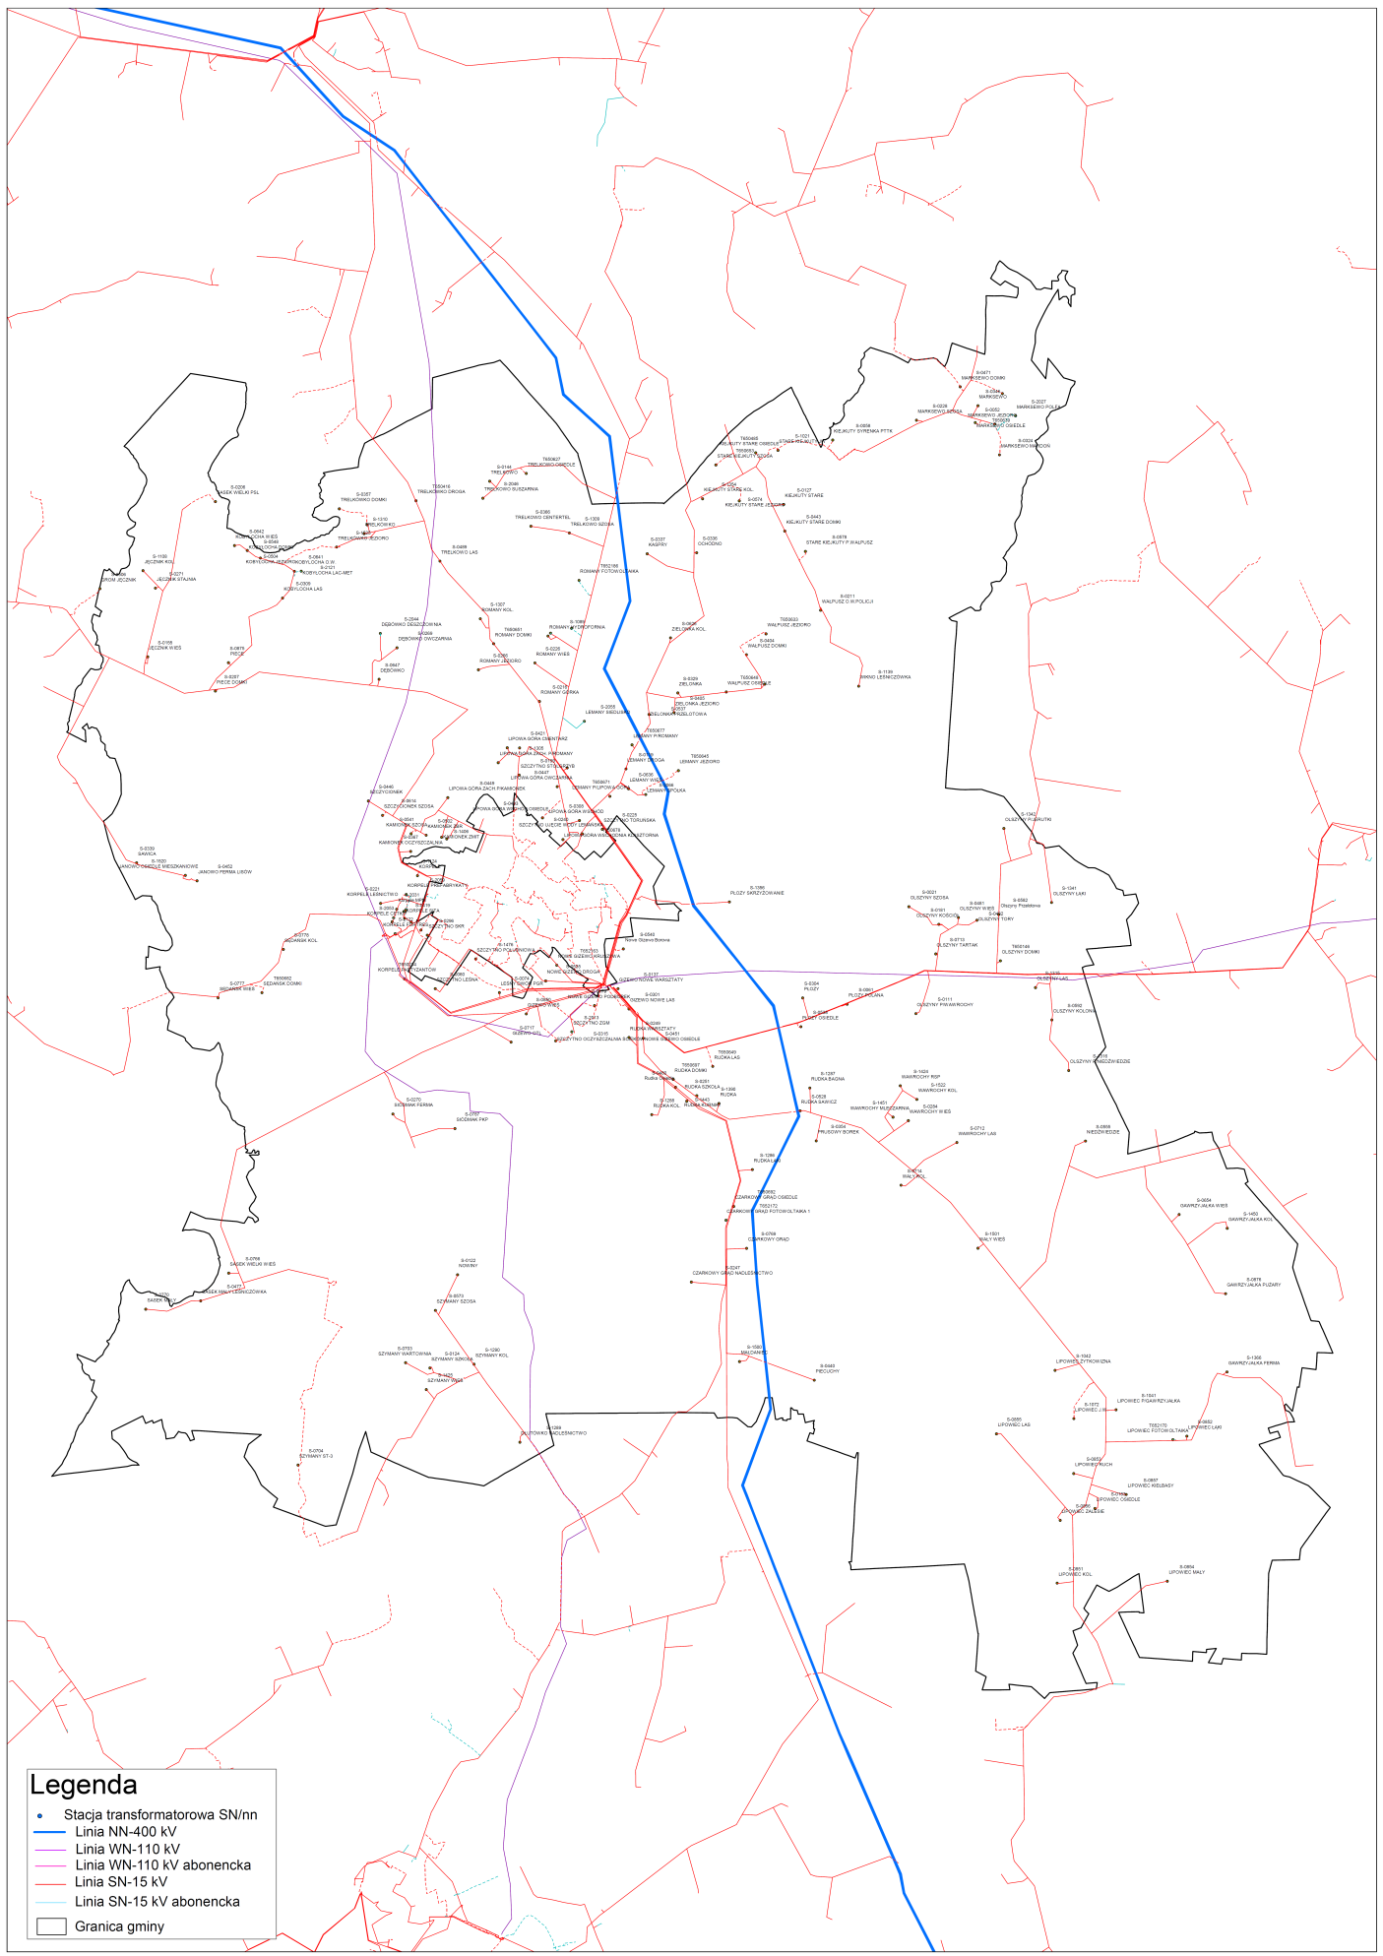
Rysunek 19. Mapa sieci elektroenergetycznej na terenie gminy Szczytno.
źródło: Energa

Tabela 24. Łączna liczba oraz moc instalacji OZE oraz mikroinstalacji na terenie gminy Szczytno.
Rodzaj elektrowni elektrowni | Ilość  [szt] | Napięcie przyłącza | Status | Moc przył.  (kW)
Mikroinstalacje (do 50 kW) | 433 | nN | Aktywne | 6268
Źródło: Energa

Zgodnie z informacją uzyskaną z firmy Energa istniejąca i projektowana do roku 2025 infrastruktura elektroenergetyczna znajduje się w dobrym stanie technicznym i pokrywa obecne i przyszłe zapotrzebowanie na energię elektryczną.

    - Zagadnienia Horyzontalne

Adaptacja do zmian klimatu
Wzrost temperatur powietrza towarzyszący zmianom klimatycznym może powodować zmiany w rozchodzeniu się pól elektromagnetycznych wokół emiterów a w efekcie negatywny wpływ na ludność oraz środowisko. W celu zmniejszenia takiego wpływu należy zwiększać powierzchnię terenów zielonych oraz brać pod uwagę czynniki klimatyczne, podczas wybierania lokalizacji dla źródeł promieniowania elektromagnetycznego.

Nadzwyczajne zagrożenia środowiska
Do nadzwyczajnych zagrożeń środowiska, w zakresie promieniowania elektromagnetycznego można zaliczyć wszelkiego awarie urządzeń powodujące nadmierną emisję promieniowania mogącą negatywnie wpłynąć na środowisko oraz organizmy żywe. Szkodliwość promieniowania PEM zależy od częstotliwości oraz natężenia pola oddziaływującego, powierzchni narażonej na oddziaływanie oraz czasu ekspozycji. Do szkodliwych skutków promieniowania elektromagnetycznego można zaliczyć m. in. podniesienie temperatury tkanek (co może doprowadzić nawet do ich uszkodzenia) oraz stymulacje mięśni i układu nerwowego poprzez prąd indukowany promieniowaniem.

Działania edukacyjne
Działania edukacyjne na terenie gminy powinny skupić się wokół zwiększenia świadomości mieszkańców na temat zagrożeń związanych z promieniowaniem elektromagnetycznym oraz urządzeniami, które takie promieniowanie emitują.

Monitoring środowiska
Oceny poziomów pól elektromagnetycznych w środowisku dokonuje się w ramach Państwowego Monitoringu Środowiska. W latach 2016-2020 przewiduje się kontynuację prac w ramach podsystemu monitoringu pól elektromagnetycznych w zakresie obserwacji stanu poziomów sztucznie wytworzonych pól elektromagnetycznych w środowisku z uwzględnieniem zmian zachodzących na przestrzeni lat objętych monitoringiem. W roku 2016 zakończy się trzeci, trzyletni cykl pomiarowy obejmujący lata 2014-2016. W latach 2017 - 2019 pomiary będą prowadzone zgodnie z kolejnym, trzyletnim cyklem, natomiast w roku 2020 rozpocznie się piąty cykl pomiarowy. Pomiary monitoringowe poziomów pól elektromagnetycznych w środowisku obejmowały będą pomiary natężenia składowej elektrycznej pola elektromagnetycznego w przedziale częstotliwości co najmniej od 3 MHz do 3000 MHz. Na terenie województwa pomiary będą wykonywane łącznie w 135 punktach pomiarowych w trzyletnim cyklu pomiarowym, po 45 punktów dla każdego roku.

Punkty zlokalizowano w miejscach dostępnych dla ludności, usytuowanych na obszarze województwa w:
- centralnych dzielnicach lub osiedlach miast o liczbie mieszkańców przekraczającej 50 tys.,
- pozostałych miastach,
- terenach wiejskich.

Pomiary, w każdym punkcie, będą wykonywane:
- jeden raz w roku kalendarzowym;
- w sposób nieprzerwany przez dwie godziny z częstotliwością próbkowania co najmniej jednej próbki co dziesięć sekund;
- pomiędzy godzinami 10⁰⁰ a 16⁰⁰ w dni robocze;
- w temperaturze nie niższej niż 0°C, przy wilgotności względnej nie większej niż 75%;
- bez opadów atmosferycznych.

    - Analiza SWOT
Promieniowanie elektromagnetyczne
Silne strony | Słabe strony
- Niskie wartości poziomów promieniowania PEM na obszarach wiejskich | - Lokalizacja masztów telefonii komórkowej na terenie gminy Szczytno.  - Lokalizacja instalacji wytwarzających pole elektromagnetyczne na terenie gminy Szczytno.
Szanse | Zagrożenia
- Badania poziomów PEM na terenie gminy,  - Uwzględnianie w Planach Zagospodarowania Przestrzennego źródeł promieniowania PEM, | - Umieszczanie nowych źródeł PEM w pobliżu już istniejących co może spowodować spotęgowanie efektu wytwarzanych pól.

  - Gospodarowanie wodami
    - Stan wyjściowy - wody powierzchniowe
Obszar gminy Szczytno leży w zlewniach następujących rzecznych jednolitych części wód powierzchniowych (JCWP)

Tabela 25. Jednolite Części Wód Powierzchniowych znajdujące się na obszarze gminy Szczytno.
Nazwa JCWP | Kod JCWP
Marksoby | LW30279
Sasek Wielki | LW30300
Sędańskie | LW30311
Długie | LW30312
Wałpusz | LW30324
Rozoga od źródeł do Radostówki z Radostówką | RW200017265269
Dopływ spod Szymanek | RW2000172654292
Wałpusza z jez. Wałpusz | RW200017265449
Lejkowska Struga | RW2000172654549
Trybówka | RW200017265469
Omulew od Czarnej Rzeki do Sawicy z Sawicą od wypływu z jez. Sasek M | RW2000202654299
Krutynia do wpływu do jez. Bełdany wraz z dopływami i jeziorami | RW200025264299
Sawica od źródeł do wypływu z jez. Sasek Mały | RW2000252654279
źródło: Państwowe Gospodarstwo Wodne Wody Polskie

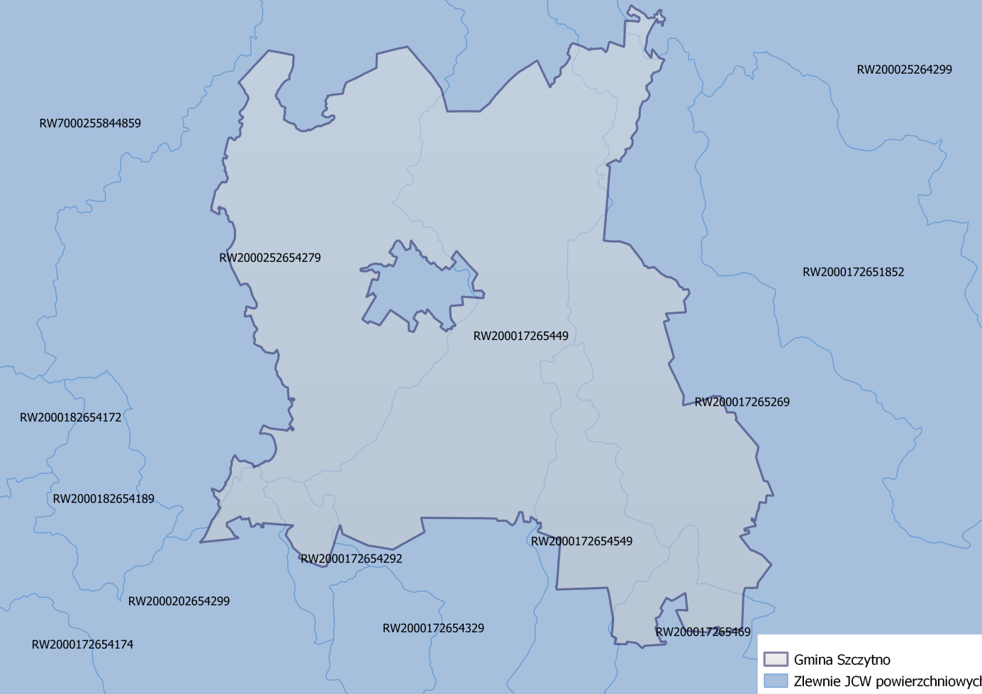
Rysunek 20. Zlewnie jednolitych części wód powierzchniowych na terenie gminy Szczytno.
źródło: Geoportal, opracowanie własne
Tabela 26. Nazwa i długość cieków przepływających przez gminę Szczytno.
Nazwa cieku* | Długość cieku na terenie gminy [m] | Całkowita długość cieku [m]*
Czarka | 9129,518 | 20645,420
Dopływ spod Czarkowego Grądu | 3952,930 | 5945,740
Dopływ spod Kasprów | 3957,780 | 3957,780
Dopływ spod Lipowca | 2606,669 | 4218,600
Dopływ spod Olszyn | 4197,870 | 4197,870
Dopływ spod Płóz | 4685,600 | 4685,600
Dopływ spod Szyman | 2902,466 | 5224,760
Dopływ spod Trelkowa | 3953,484 | 3971,770
Dopływ z jez. Fręckiego | 2560,820 | 2560,820
Dopływ z jez. Miętkiego | 345,812 | 5585,410
Dopływ z Leman | 7973,690 | 7973,690
Dopływ z Olszyn | 3123,290 | 3123,290
Dopływ z Wawrochy | 4468,420 | 4468,420
Dopływ z Witówka | 131,041 | 4222,290
Kanał Domowy | 12617,169 | 16862,030
Kanał Gawrzyjałka | 2656,872 | 2782,360
Kanał Jęcznik | 1971,033 | 1979,230
Kanał Kozak | 3701,846 | 5107,300
Lejkowska Struga | 11630,079 | 29529,220
Radostówka | 17719,377 | 27180,530
Rozoga | 13317,816 | 85267,640
Saska | 8999,380 | 8999,380
Sawica | 13658,820 | 34137,930
Struga Kiejkucka | 4388,580 | 4388,580
Struga Wschodnia | 856,532 | 14563,430
Suchora | 2160,853 | 6351,180
Trybówka | 4484,031 | 23268,880
Wałpusza | 20681,814 | 37590,600
źródło: Mapa Podziału Hydrograficznego Polski, RZGW Białystok

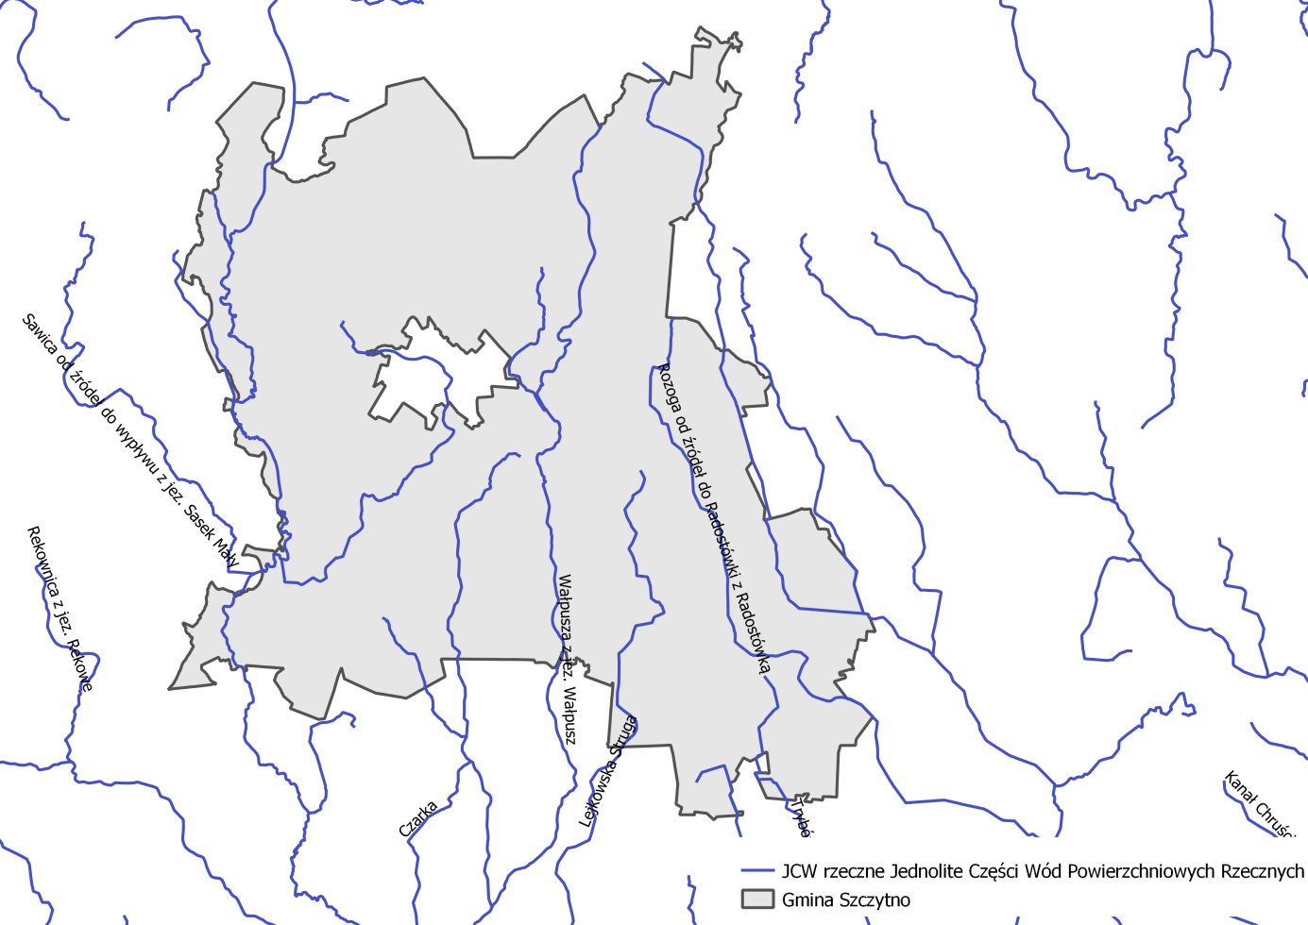
Rysunek 21. Jednolite części wód powierzchniowych na terenie gminy Szczytno.
źródło: Geoportal, opracowanie własne
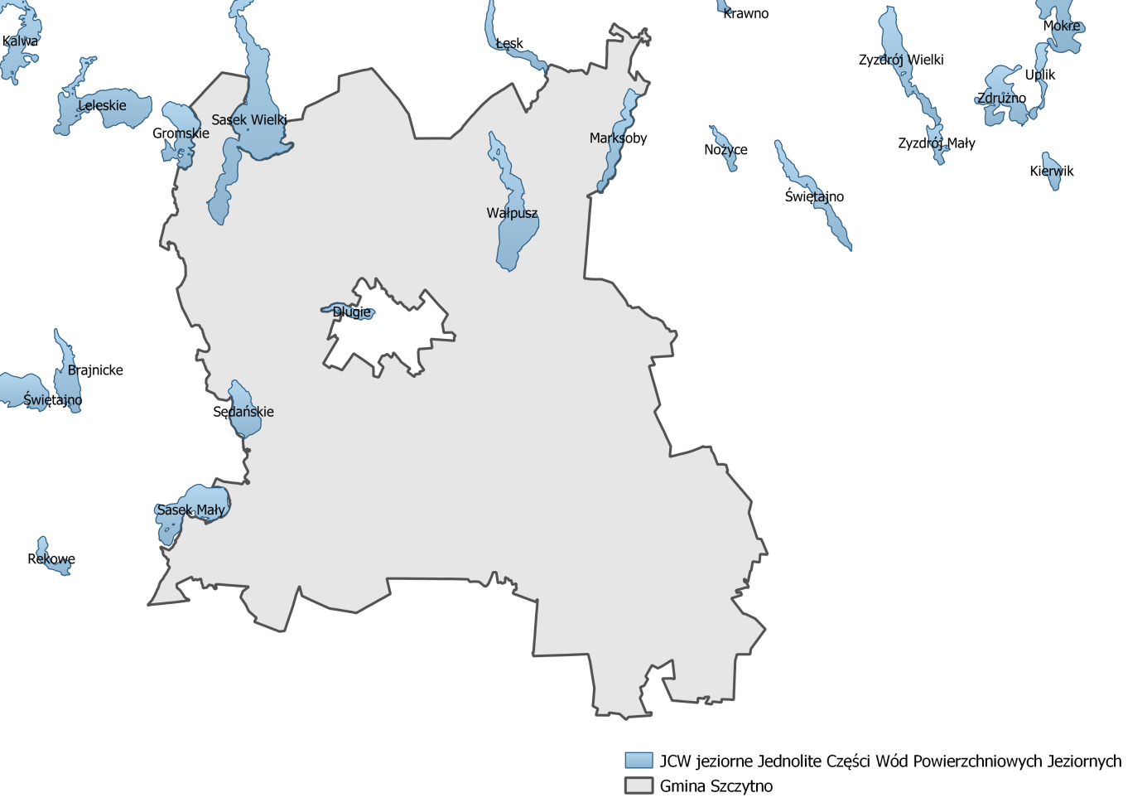
Rysunek 22. Jednolite części wód jeziornych na terenie gminy Szczytno.
źródło: Geoportal, opracowanie własne
    - Stan wyjściowy - wody podziemne

Na terenie gminy Szczytno znajdują się dwie JCWPd (jednolite części wód podziemnych). Jej charakterystykę przedstawiono poniżej.

Tabela 27. Charakterystyka JCWPd.
PLGW200031
Powierzchnia [km²] | 4506.6
Województwo | Warmińsko-mazurskie, podlaskie, mazowieckie
Powiaty | Szczycieński, mrągowski, piski, giżycki, ełcki, kętrzyński, olsztyński, kolneński, łomżyński, grajewski, ostrołęcki
Dorzecze | Wisły
Region wodny | Środkowej Wisły  RZGW Warszawa
Główna zlewnia w obrębie JCWPd (rząd zlewni) | Pisa  (III)
Obszar bilansowy | Z-13 Wielkie Jeziora Mazurskie i zlewnia Pisy
Liczba pięter wodonośnych | 2:  - Piętro czwartorzędowe  - Piętro paleogeńsko-czwartorzędower
PLGW200050
Powierzchnia [km²] | 6246.7
Województwo | Warmińsko-mazurskie, podlaskie, warmińsko-mazurskie
Powiaty | Przasnyski, ciechanowski, M. Ostrołęka, ostrołęcki, makowski, mławski, pułtuski, wyszkowski, łomżyński, szczycieński, olsztyński, nidzicki, działdowski, piski
Dorzecze | Wisły
Region wodny | Środkowej Wisły  RZGW Warszawa
Główna zlewnia w obrębie JCWPd (rząd zlewni) | Narew (II), Orzyc, Omulew, Rozoga, Szkwa (III)
Obszar bilansowy | Z-12 Narew od Biebrzy do Pułtuska z wyłączeniem WJM i zlewni Pisy
Liczba pięter wodonośnych | 2:  - Piętro czwartorzędowe  - Piętro paleogeńskoneogeńskie
źródło: Państwowa Służba Hydrogeologiczna

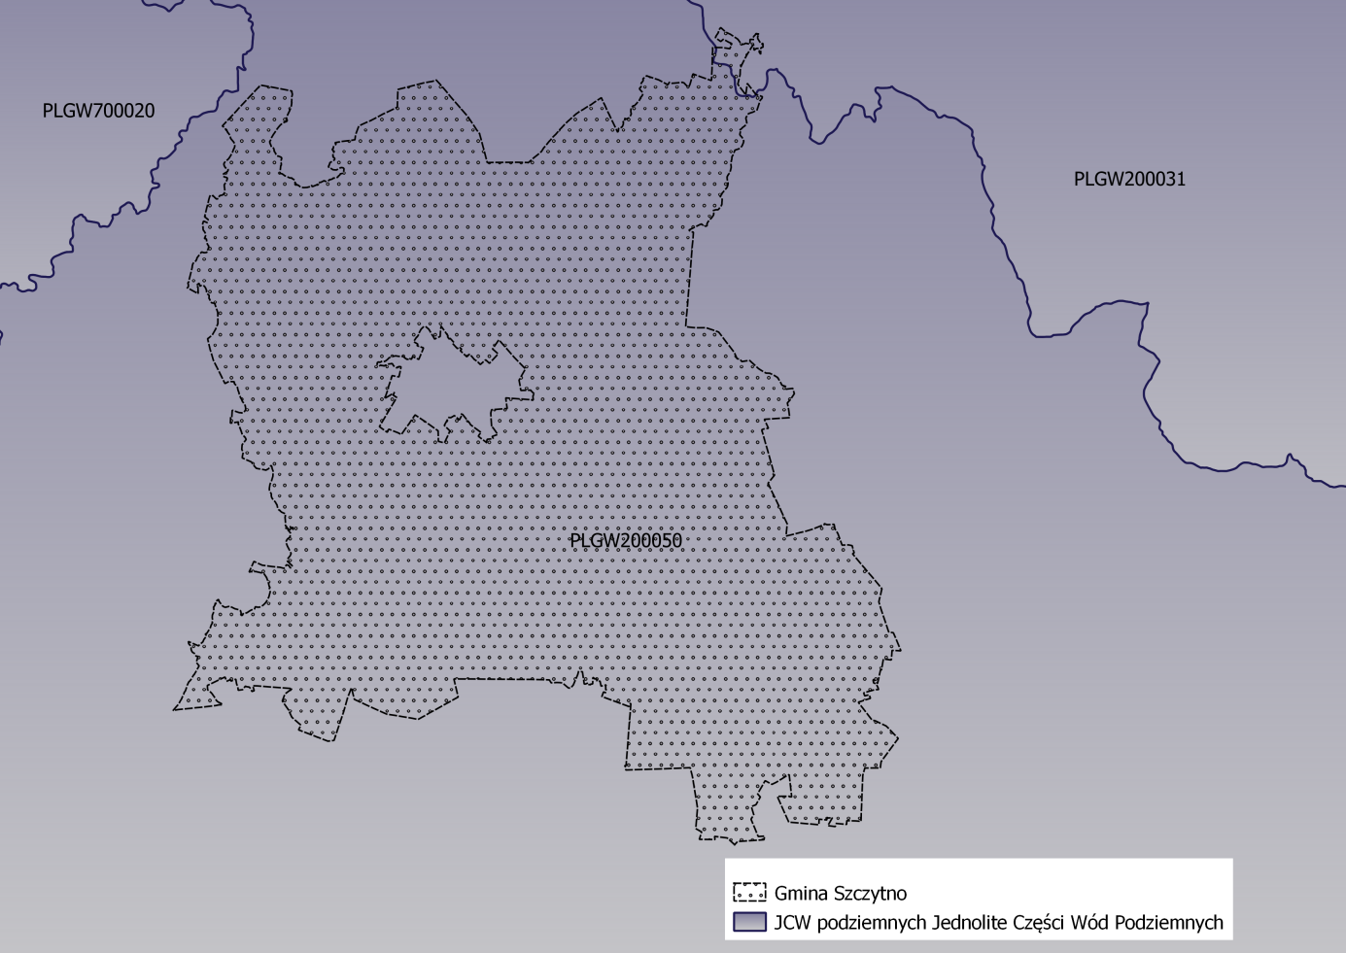
Rysunek 23. Jednolite części wód podziemnych na terenie gminy Szczytno.
źródło: Geoportal, opracowanie własne
    - Jakość wód - wody powierzchniowe
Stan rzek
Podstawową jednostką gospodarki wodnej w myśl polskiego prawa, zgodnie
z Ramową Dyrektywą Wodną jest Jednolita Część Wód (JCW). Jednolite części wód dzielimy na Jednolite Części Wód Powierzchniowych (JCWP) i Jednolite Części Wód Podziemnych (JCWPd). Informacje na temat stanu wód JCWP zlokalizowanych na terenie gminy Szczytno, uzyskane od PGWWP, zebrano w tabeli.

Tabela 28. Stan JCWP zlokalizowanych na terenie gminy Szczytno.
Nazwa JCWP | Kod JCWP | Stan/ potencjał ekologiczny | Stan chemi-czny | Stan wód | Status | Zagrożenie nieosiągnięciem celów środowiskowych
Marksoby | LW30279 | Brak danych | Brak danych | Brak danych | NAT | niezagrożona
Sasek Wielki | LW30300 | Brak danych | Brak danych | Brak danych | NAT | niezagrożona
Sędańskie | LW30311 | Brak danych | Brak danych | Brak danych | NAT | zagrożona
Długie | LW30312 | Brak danych | Brak danych | Brak danych | NAT | zagrożona
Wałpusz | LW30324 | Dobry | Dobry | Dobry | NAT | niezagrożona
Rozoga od źródeł do Radostówki z Radostówką | RW200017265269 | Dobry | Poniżej dobrego | Zły | NAT | niezagrożona
Dopływ spod Szymanek | RW2000172654292 | Poniżej dobrego | Dobry | Zły | NAT | zagrożona
Wałpusza z jez. Wałpusz | RW200017265449 | Poniżej dobrego | Dobry | Zły | NAT | niezagrożona
Lejkowska Struga | RW2000172654549 | Poniżej dobrego | Dobry | Zły | NAT | zagrożona
Trybówka | RW200017265469 | Poniżej dobrego | Poniżej dobrego | Zły | NAT | zagrożona
Omulew od Czarnej Rzeki do Sawicy z Sawicą od wypływu z jez. Sasek M | RW2000202654299 | Dobry | Dobry | Zły | NAT | niezagrożona
Krutynia do wpływu do jez. Bełdany wraz z dopływami i jeziorami | RW200025264299 | Dobry | Dobry | Dobry | NAT | niezagrożona
Sawica od źródeł do wypływu z jez. Sasek Mały | RW2000252654279 | Dobry | Dobry | Dobry | NAT | niezagrożona
NAT – naturalna; źródło: PGW WP.

Tabela 29. Schemat oceny stanu jednolitych części wód powierzchniowych.
Stan wód |  | Stan chemiczny
 |  | Dobry stan chemiczny | Stan chemiczny poniżej dobrego
Stan ekologiczny / potencjał ekologiczny | Bardzo dobry stan ekologiczny / potencjał ekologiczny dobry lub powyżej dobrego | Dobry stan wód | Zły stan wód
 | Dobry stan ekologiczny / potencjał ekologiczny dobry lub powyżej dobrego | Dobry stan wód | Zły stan wód
 | Umiarkowany stan ekologiczny / umiarkowany potencjał ekologiczny | Zły stan wód | Zły stan wód
 | Słaby stan ekologiczny / potencjał ekologiczny | Zły stan wód | Zły stan wód
 | Zły stan ekologiczny / potencjał ekologiczny | Zły stan wód | Zły stan wód
źródło: WIOŚ.
Ocenę jednolitej części wód należy obniżyć do stanu ,,złego'', niezależnie od wyników stanu/potencjału ekologicznego i stanu chemicznego, jeżeli nie są spełnione określone dla niej dodatkowe wymagania jakościowe, związane z występowaniem w jej obrębie obszarów chronionych (przeznaczonych do ochrony siedlisk lub gatunków, do poboru wody na potrzeby zaopatrzenia ludności w wodę do spożycia lub do celów rekreacyjnych).

    - Jakość wód - wody podziemne
Informacje na temat stanu jakości wód podziemnych JCWPd nr 20 przedstawiono w poniższej tabeli.

Tabela 30. Wyniki oceny stanu wód podziemnych dla JCWPd nr 31 i 50
Kod JCWPd | PLGW700031
Stan chemiczny | dobry
Stan ilościowy | dobry
Status | dobry
Zagrożenie nieosiągnięciem celów środowiskowych | niezagrożona
Kod JCWPd | PLGW700050
Stan chemiczny | dobry
Stan ilościowy | dobry
Status | dobry
Zagrożenie nieosiągnięciem celów środowiskowych | niezagrożona
źródło: PGW WP

    - Zagadnienia Horyzontalne

Adaptacja do zmian klimatu
Przeprowadzone analizy wskazują na zwiększenie się prawdopodobieństwa występowania powodzi błyskawicznych, wywołanych gwałtownymi zjawiskami pogodowymi, mogących spowodować zalewanie obszarów, na których gospodarka przestrzenna prowadzona jest w sposób nieodpowiedni. Przewidywane jest również skrócenie się okresu zalegania warstwy śnieżnej co może mieć skutki pozytywne (mniejsze prawdopodobieństwo wystąpienia powodzi roztopowych) jak i negatywne (niedobór wód i susze).

Planowane działania mają na celu usprawnienie funkcjonowania w warunkach nadmiaru, jak i niedoboru wody. Osiągnięcie tego planowane jest poprzez zreformowanie struktur gospodarki wodnej z uwzględnieniem adaptacji do zmian klimatu, opracowanie
i wdrożenie metod oceny ryzyka powodziowego a także opracowania metod ograniczających prawdopodobieństwo wystąpienia suszy.

Nadzwyczajne zagrożenia środowiska
Zagrożenie powodzią oraz podtopieniami
Zgodnie z danymi Państwowej Służby Hydrologicznej, na terenie gminy Szczytno nie znajdują się tereny zagrożone powodzią i podtopieniami. Zaprezentowano to poniżej.
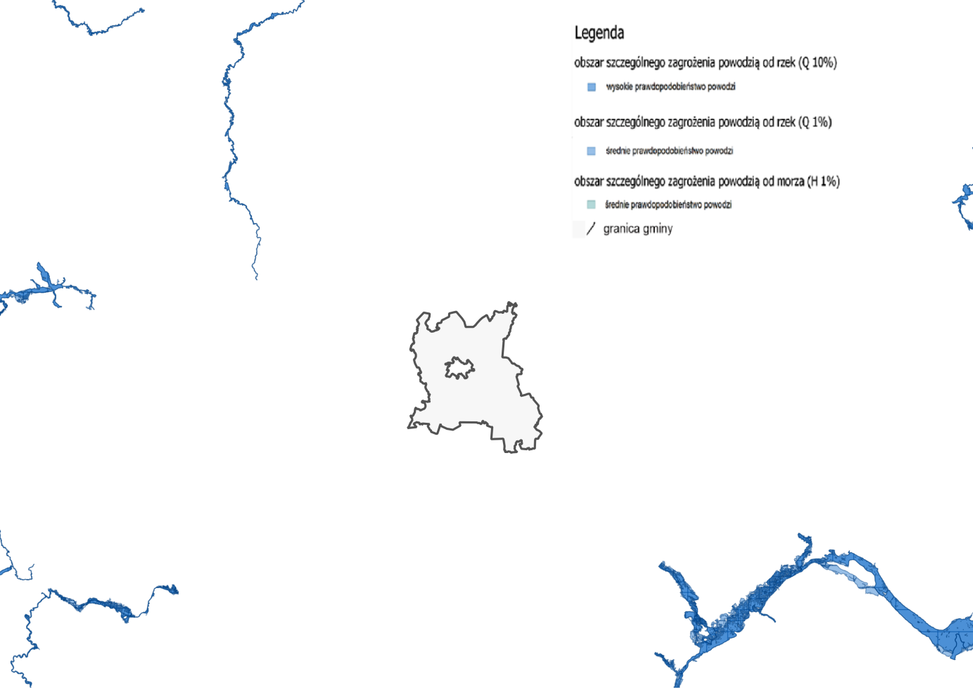
Rysunek 24. Zagrożenie powodziowe w pobliżu gminy Szczytno.
Źródło: ISOK

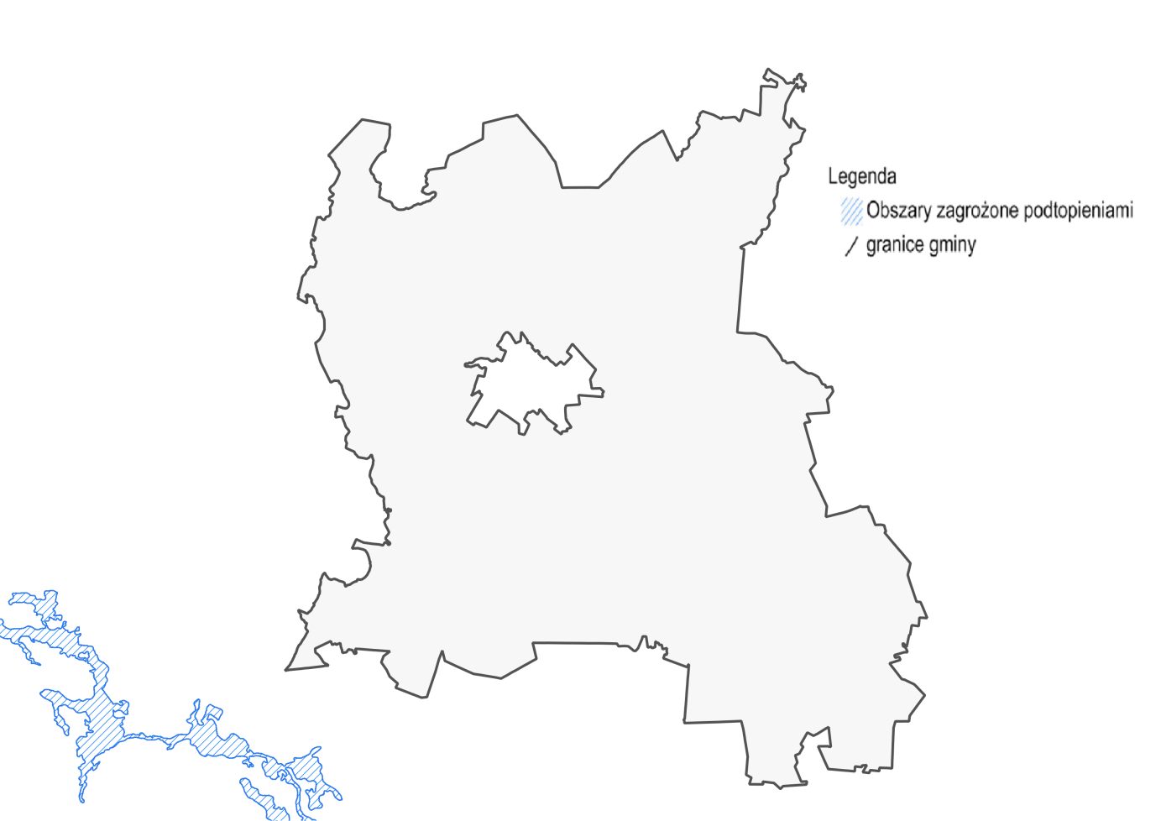
Rysunek 25. Obszar zagrożone podtopieniami w pobliżu gminy Szczytno.
Źródło: www.geoserwis.gdos.gov.pl
Susza
Susza jest zjawiskiem ciągłym o zasięgu regionalnym i oznacza dostępność wody poniżej średniej w określonych warunkach naturalnych. Suszą nazywa się nie tylko zjawiska ekstremalne, ale wszystkie, które występują w warunkach mniejszej dostępności wody dla danego regionu. Ze względu na warunki meteorologiczne i klimatyczne, problemy rolnicze, warunki hydrologiczne i skutki gospodarcze wyróżnia się kolejne etapy rozwoju suszy:
- Susza meteorologiczna - określana jako okres trwający na ogół od miesięcy do lat,
w którym dopływ wilgoci do danego obszaru spada poniżej stanu normalnego w danych warunkach klimatycznych uwilgotnienia;
- Susza rolnicza - definiowana jako okres, w którym wilgotność gleby jest niedostateczna do zaspokojenia potrzeb wodnych roślin i prowadzenia normalnej gospodarki w rolnictwie;
- Susza hydrologiczna - odnosząca się do okresu, gdy przepływy w rzekach spadają poniżej przepływu średniego, a w przypadku przedłużającej się suszy meteorologicznej obserwuje się znaczne obniżenie poziomu zalegania wód podziemnych;
- Susza w sensie gospodarczym - będącą skutkiem wymienionych procesów fizycznych odnoszącą się do zagadnień ekonomicznych w obszarze działalności człowieka dotkniętego suszą.

Dużym zagrożeniem dla wód jest spływ zanieczyszczeń z powierzchni ziemi. Można do nich zaliczyć spływ rolniczy, którego źródłem są przede wszystkim nawozy, oraz spływ zanieczyszczeń osiadających na podłożu (w taki sposób osiadać mogą także zanieczyszczenia powietrza). Spływ rolniczy powoduje przedostawanie się do wód dużego ładunku nawozowego co może sprzyjać niekontrolowanemu wzrostowi glonów, czego skutkiem jest zmniejszenie się ilości tlenu w wodach i pogorszenie się warunków życia dla fauny wodnej. Spływ zanieczyszczeń osiadających na powierzchni ziemi może powodować pogorszenie się stanu chemicznego wód.

Działania edukacyjne
Działania edukacyjne dotyczące gospodarowania wodami powinny dotyczyć zagadnień takich jak: racjonalne gospodarowanie zasobami wodnymi, ochrona wód przed zanieczyszczeniami oraz zwiększenie świadomości na temat wpływu rolnictwa na stan wód.

Monitoring środowiska
Na terenie województwa warmińsko-mazurskiego w roku 2018 Główny Inspektorat Ochrony Środowiska przeprowadził badania 56 jednolitych części wód powierzchniowych rzecznych. Badania prowadzono w ramach monitoringu diagnostycznego i operacyjnego. W 2018 roku Główny Inspektorat Ochrony Środowiska przeprowadził badania 50 jezior województwa warmińsko-mazurskiego, co stanowi 16% ogólnej liczby JCWP jezior w województwie. .
Decyzja o ewentualnym rozpoczęciu w danej jednolitej części wód monitoringu badawczego, mającego na celu przede wszystkim określenie wielkości i wpływu przypadkowego zanieczyszczenia, będzie podejmowana w trakcie realizacji wojewódzkich programów monitoringu środowiska, jako że nie wymaga akceptacji Głównego Inspektora Ochrony Środowiska i aneksowania wojewódzkich programów monitoringu środowiska. W przypadku realizacji takiego monitoringu sprawozdanie z działalności Inspekcji Ochrony Środowiska będzie zawierało opisanie celu, a także terminów i zakresu badań realizowanych w ramach dodatkowego monitoringu badawczego.

    - Analiza SWOT
Gospodarowanie wodami
Silne strony | Słabe strony
- Dobrze rozwinięta sieć hydrograficzna  - Dobry stan ilościowy i jakościowy części JCWPd;  - Dobry stan JCWPd;  - Niewystępowanie obszarów zagrożonych podtopieniami lub powodziami na terenie gminy | - Zły stan części JCWP;  - Presja antropogeniczna (min. z niewłaściwej gospodarki ściekowej, turystyki, rolnictwa, itd.)
Szanse | Zagrożenia
- Uwzględnianie w Planach Zagospodarowania Przestrzennego terenów związanych z gwałtownymi zjawiskami pogodowymi | - Gwałtowne zjawiska pogodowe mogące spowodować powodzie oraz podtopienia,  - Rosnąca presja antropogeniczna min. z niewłaściwej gospodarki ściekowej, rolnictwa i turystyki mogąca prowadzić do pogorszenia stanu wód

  - Gospodarka wodno-ściekowa
    - Sieć wodociągowa
Gmina Szczytno posiada wodociągową sieć rozdzielczą o długości 279,6 km
z 3 511 podłączeniami do budynków mieszkalnych oraz zbiorowego zamieszkania. W 2020 roku dostarczono nią 1,4 dam³ wody. W poniższej tabeli przedstawiono charakterystykę sieci wodociągowej na terenie gminy Szczytno.

Tabela 31.Charakterystyka sieci wodociągowej na terenie gminy Szczytno (stan na 31.12.2020 lub w przypadku braku danych dla 2020 na 31.12.2019 r.).
Lp. | Wskaźnik | Jednostka | Wartość
1. | Długość czynnej sieci rozdzielczej | km | 279,6
2. | Budynki mieszkalne podłączone do infrastruktury technicznej - w % ogółu budynków mieszkalnych | % | 94,4*
3. | Woda dostarczona do wodociągu na terenie gminy w czasie doby w badanym roku | dam³ | 1,4
4. | Korzystający z instalacji w % ogółu ludności | % | 90,7
5. | Sieć rozdzielcza na 100 km² | km | 79,3*
6. | przyłącza prowadzące do budynków mieszkalnych i zbiorowego zamieszkania | szt. | 3 511
7. | awarie sieci wodociągowej | szt. | 42
- Dane na 31.12.2019; źródło: GUS.

W poniższych tabelach zaprezentowano wykaz ujęć wód na terenie gminy Szczytno oraz wykaz stref ochronnych ujęć wód.

Tabela 32. Wykaz ujęć wód
Lp. | Nazwa | Organ wydający | Znak pozwolenia | Data wydania | Rodzaj ujęcia | Działka
1 | pobór wód podziemnych Mały Lasek | Starosta Szczycieński | Roś.6341.1.27.2011 | 2011-05-09 | pobór wód podziemnych | dz. nr 814/9 (studnie: 2)
2 | wodociąg msc. Kamionek | Starosta Szczycieński | Roś.6341.1.54.2011.2012 | 2012-01-13 | pobór wód podziemnych | dz. nr 1/114 i 6/107 (studnie: 2)
3 | pobór wody podziemnej z ujęcia przy ulicy Lemańskiej | Starosta Szczycieński | Roś.6223-14/2010 | 2010-12-08 | pobór wód podziemnych | dz. nr 187/2 (studnie: 7)
4 | ujęcie wody dla WSP w Szczytnie w Starych Kiejkutach | Starosta Szczycieński | Roś.6341.1.40.2011 | 2011-08-24 | pobór wód podziemnych | dz. nr 3152/5 (studnie: 1)
5 | ujęcie wody dla potrzeb jednostki wojskowej w Lipowcu | Dyrektor RZGW w Warszawie | NN-404/P/119-MM/15 | 2016-01-14 | pobór wód podziemnych | 161/11 Lipowiec (studnie: 1)
6 | ujęcie dla ośrodka wypoczynkowego | Starosta Szczycieński | Roś.6341.1.48.2011.2012 | 2012-01-09 | pobór wód podziemnych | 63/3 obręb Marksewo  (studnie: 2)
7 | Ujęcie wody msc. Olszyny | Starosta Szczycieński | Roś.6341.1.1.2014 | 2014-03-03 | pobór wód podziemnych | dz. nr 420 (studnie: 3)
8 | pobór wód podziemnych | Starosta Szczycieński | Roś.6341.1.12.2016 | 2016-09-05 | pobór wód podziemnych | na dz. nr 180/5
9 | pobór wód podziemnych | Starosta Szczycieński | Roś.6341.1.22.2011 | 2011-05-05 | pobór wód podziemnych | dz. nr 140 (studnie: 2)
10 | pobór wód podziemnych msc. Lipowiec | Starosta Szczycieński | Roś.6341.1.34.2012 | 2013-01-21 | pobór wód podziemnych | dz. nr 117/6 (studnie: 2)
11 | pobór wód podziemnych msc.Wawrochy | Starosta Szczycieński | Roś.6341.1.52.2011.2012 | 2012-01-11 | pobór wód podziemnych | dz. nr 42/1 (studnie: 2)
12 | Zakład Rybacki Janowo 1 | Starosta Szczycieński | Roś.6341.1.34.2014 | 2014-12-05 | pobór wód podziemnych | dz. nr 44 (studnie: 5)
13 | ujęcie wody dla potrzeb jednostki wojskowej w Lipowcu | Dyrektor RZGW WP w Białymstoku | BI.RUZ.421.95.2018.KB | 2018-12-14 | pobór wód podziemnych | 157/21, obręb Lipowiec (studnie: 1)
14 | Nadleśnictwo Korpele | Dyrektor ZZ w Ostrołęce | BI.ZUZ.5.421.4.2018.ŁB | 2018-02-07 | pobór wód podziemnych | 3373/1, obręb Dębówko studni: 2
15 | Pobór wody w m. Gawrzyjałki | Starosta Szczycieński | Roś. 6224-20/2007 | 2007-12-28 | pobór wód powierzchniowych | Rozoga (dz. nr 399)
16 | piętrzenie i retencjonowanie wód powierzchniowych w zlewni cieku Struga Jesionowiecka (Czarka) | Starosta Szczycieński | Roś.6223-18/2010 | 2010-12-16 | pobór wód powierzchniowych | Struga Jesionowiecka (Czarka)
17 | piętrzenie i retencjonowanie wód powierzchniowych w zlewni cieku Wałpusza i Struga Lejkowska | Starosta Szczycieński | Roś.6223-11/2010 | 2010-11-04 | pobór wód powierzchniowych | ciek Wałpusz i Struga Lejkowska
18 | Pobór wody dla potrzeb deszczowni w szkółce w m. Dębówko | Starosta Szczycieński | Roś.6341.1.7.2014 | 2014-04-17 | pobór wód powierzchniowych | Jezioro Fręcki
19 | piętrzenie wód na wypływie rzeki Sawica | Starosta Szczycieński | Roś.6223-8/2010 | 2010-10-13 | pobór wód powierzchniowych | Jezioro Sasek Wielki
20 | pobór wód powierzchniowych w zlewni rzeki Wałpusza | Starosta Szczycieński | Roś.6223-7/2010 | 2010-10-13 | pobór wód powierzchniowych | Jeziorow Wałpusz
21 | pobór wód powierzchniowych z jezior Łęsk-Łęczek do nawodnień użytków zielonych w dolinie rz. Wałpusz | Starosta Szczycieński | Roś.6223-9/2010 | 2010-10-13 | pobór wód powierzchniowych | Jeziora Łęsk-Łęczek
22 | Ujęcie brzegowe z jeziora Wałpusz | Starosta Szczycieński | Roś.6341.1.27.2014 | 2014-08-01 | pobór wód powierzchniowych | jez. Wałpusz, dz. nr 204/26
źródło: RZGW Białystok

Tabela 33. Wykaz stref ochronnych ujęć wód
Id | Właściciel | Znak pozwolenia | Data wydania | Organ wydający | Miejscowość | Rodzaj strefy | Działka
1 | Ośrodek Wypoczynkowy w Marksewie | 5/2002 | 11.06.2002 | Dyrektor RZGW Warszawa | Marksewo | bezpośrednia | 63/13
2 | Przedsiębiorstwo Wodociągów i Kanalizacji "AQUA" w Szczytnie | BI.ZUZ.5.410.58.2018.MB | 27.06.2018 | Dyrektor Zarządu Zlewni w Ostrołęce | Lipowa Góra Wschodnia | bezpośrednia | 7 stref (Lipowa Góra Wschodnia 187/2, 120/1, 189/2 ,183/2, 183/5, 187/1, 161/1)
3 | Wyższa Szkoła Policji w Szczytnie | BI.ZUZ.5.410.5.2018.MB | 25.07.2018 | Dyrektor Zarządu Zlewni w Ostrołęce | STARE KIEJKUTY | bezpośrednia | Stare Kiejkuty 3152/5
4 | Gmina Szczytno w zarządz. ZGKiM w Kamionku | BI.ZUZ.5.410.13.2018.MB | 28.09.2018 | Dyrektor Zarządu Zlewni w Ostrołęce | Szymany  Olszyny  Wawrochy  Lipowiec  Trelkowo  Romany  Kamionek | bezpośrednia | Szymany 814/9 (2 strefy)  Olszyny 420, 421/2 (3 strefy)  Wawrochy 42/1 (2 strefy)  Lipowiec 140 (2 strefy)  Trelkowo 140 (2 strefy)  Romany 180/5 (2 strefy)  Lipowa Góra Zachodnia 6/107, 1/114 (2 strefy)
5 | MON Rejonowy Zarząd Infrastruktury w Olsztynie | BI.ZUZ.5.410.29.2018.MB | 12.10.2018 | Dyrektor Zarządu Zlewni w Ostrołęce | Lipowiec | bezpośrednia | Lipowiec 157/21, 161/11  (2 strefy)
źródło: RZGW Białystok

    - Sieć kanalizacyjna
Gmina Szczytno posiada sieć kanalizacyjną o długości 31,5 km z 423 przyłączami do budynków mieszkalnych oraz mieszkania zbiorowego. W 2020 roku odprowadzono nią 381,1dam³ścieków. W poniższej tabeli przedstawiono charakterystykę sieci kanalizacyjnej na terenie gminy Szczytno.

Tabela 34.Charakterystyka sieci kanalizacyjnej na terenie gminy Szczytno (stan na 31.12.2020r lub w przypadku braku danych dla 2020 na 31.12.2019 r.).
Lp. | Wskaźnik | Jednostka | Wartość
1. | długość czynnej sieci kanalizacyjnej | km | 91,6
2. | Połączenia prowadzące do budynków mieszkalnych i zbiorowego zamieszkania | szt. | 1 390
3. | Ścieki odprowadzone | dam³ | 381,1
4. | Ludność korzystająca z sieci kanalizacyjnej | osoba | 5 955*
5. | Korzystający z instalacji w % ogółu ludności | % | 45,5*
6. | Awarie sieci kanalizacyjnej | szt. | 55
*Stan na 31.12.2019r. źródło: GUS.

Tabela 35. Oczyszczanie ścieków , oczyszczalnie przydomowe i zbiorniki bezodpływowe(stan na 31.XII.2019 r.)
Lp. | Wskaźnik | Jednostka | Wartość
 | Ludność korzystająca z oczyszczalni | osoba | 1 500
 | Oczyszczalnie komunalne z podwyższonym usuwaniem biogenów | szt. | 1
 | Osady wytworzone w ciągu roku | t | 710
 | Ścieki oczyszczane w ciągu roku | dam³ | 228,0
 | Wielkość (przepustowość) oczyszczalni wg projektu | m³/dobę | 8 000
 | Wielkość oczyszczalni komunalnych w RLM | osoba | 61 000
 | zbiorniki bezodpływowe - stan w dniu 31 XII 2019 | szt. | 784
 | oczyszczalnie przydomowe - stan w dniu 31 XII 2019 | szt. | 57
źródło: GUS.

Tabela 36. Parametry sieci wodno-kanalizacyjnej.
L.p. | Wskaźnik | Jednostka miary | Wartość
 |  |  | 2017 | 2018 | 2019 | 2020
 | Długość oddanej do użytkowania czynnej rozdzielczej sieci wodociągowej. | km | 4,9 | 0,3 | 1,19 | 0
 | Połączenia rozdzielczej sieci wodociągowej prowadzące do budynków mieszkalnych i zbiorowego zamieszkania. | szt. | 199 | 10 | 10 | 0
 | Długość czynnej sieci kanalizacyjnej. | km | 3,9 | 3,87 | 3,9 | 3,9
 | Przyłącza prowadzące do budynków mieszkalnych i zbiorowego zamieszkania. | szt. | 158 | 158 | 158 | 158
 | Ładunki zanieczyszczeń w ściekach komunalnych po oczyszczeniu
 | BZT₅ | kg/rok | 35 | 22 | 20 | 26,81
 | ChZT | kg/rok | 142 | 130 | 114 | 156,46
 | Zawiesina ogólna | kg/rok | 38 | 34 | 17 | 46,3
źródło: Zakład Gospodarki Komunalnej i Mieszkaniowej w Kamionku Sp. z o.o.

    - Zagadnienia Horyzontalne

Adaptacja do zmian klimatu
Zmiany zachodzące obecnie w klimacie cechuje zwiększenie się gwałtowności zjawisk pogodowych. Częściej występują także skrajne zjawiska takie jak burze. Wiąże się to z dostarczeniem do sieci kanalizacyjnych dużych ilości wody w krótkim czasie. Infrastruktura może być nieprzygotowana na taką sytuację co może spowodować wydostawanie się wody, wraz z zanieczyszczeniami, z sieci kanalizacyjnej. Również przepustowość oczyszczalni ścieków może być niewystarczająca w przypadku wystąpienia gwałtownych zjawisk pogodowych. Aby zminimalizować efekty takich zjawisk należy brać je pod uwagę już na etapie planowania przedsięwzięć związanych z gospodarką wodno-ściekową.

Nadzwyczajne zagrożenia środowiska
Do nadzwyczajnych zagrożeń środowiska, w zakresie gospodarki wodnej można zaliczyć wszelkiego rodzaju wycieki i awarie sieci kanalizacyjnej powodujące zanieczyszczenie środowiska. Ponadto istnieje zagrożenie przedostania ścieków przemysłowych do środowiska jak i sieci kanalizacyjnej. Przyczyną mogą być awarie
w zakładach przemysłowych oraz awarie podczas transportu ścieków. Przedostawanie się ścieków do środowiska może powodować przedostanie się szkodliwych substancji do gleb,
a poprzez spływ powierzchniowy, również do wód. Zagrożenia związane z tymi procesami zostały opisane w rozdziale dotyczącym gospodarowania wodami.
Awarie sieci wodociągowej mogą doprowadzić do przerw w dostawie wód lub skażenia wody pitnej co niesie za sobą bezpośrednie zagrożenie zdrowia ludności.

Działania edukacyjne
Działania edukacyjne na terenie gminy powinny skupić się wokół zwiększenia świadomości mieszkańców na temat roli sieci wodno-kanalizacyjnych w ochronie wód oraz propagowaniu racjonalnego gospodarowania zasobami wodnymi.

Monitoring środowiska
Oceną jakości wód pitnych na terenie gminy Szczytno zajmuje się Państwowy Powiatowy Inspektor Sanitarny w Szczytnie. W celu wykonania takiej oceny wykorzystywane są wyniki próbek pobieranych i badanych przez Państwową Inspekcję Sanitarną, a także wyniki uzyskane przez producentów wody w ramach prowadzonej kontroli wewnętrznej.
Badania jakości ścieków są natomiast prowadzone przez jednostki zarządzające oczyszczalniami ścieków oraz sieciami kanalizacyjnymi.
    - Analiza SWOT
Gospodarka wodno-ściekowa
Silne strony | Słabe strony
- 90,7% ludności gminy korzysta z sieci wodociągowej, | - Tylko 45,5 % mieszkańców korzysta z sieci kanalizacyjnej,  - Obecność zbiorników bezodpływowych,  - Przedostawanie się ścieków komunalnych do środowiska z nieszczelnych zbiorników bezodpływowych.
Szanse | Zagrożenia
- Inwentaryzacja oraz kontrola szczelności zbiorników bezodpływowych,  - Rozbudowa sieci kanalizacyjnej,  - Budowa przydomowych oczyszczalni ścieków tam gdzie jest to uzasadnione;  - Edukacja mieszkańców w zakresie gospodarki wodno-ściekowej. | - Nieszczelne zbiorniki bezodpływowe,  - Brak wystarczających środków na rozbudowę sieci kanalizacyjnej.  - Niechęć właścicieli zbiorników bezodpływowych;  - Uszkodzenia urządzeń sieciowych spowodowane gwałtownymi zjawiskami pogodowymi,

  - Zasoby surowców naturalnych
    - Stan aktualny
Wykaz złóż surowców zlokalizowanych na terenie gminy Szczytno zestawiono w poniższej tabeli opracowanej na podstawie danych Państwowego Instytutu Geologicznego.

Tabela 37. Złoża występujące na terenie gminy.
Kod | ID | Nazwa złoża | Opis położenia | Użytkownicy
KN | 20040 | Lipowiec III | Lipowiec, cz. dz. 581/4 | Zakład Usług Transportowych; Mirosław Edmund Głażewski
KN | 14691 | Lipowiec II | Lipowiec, dz. 581/4 | Zakład Usług Transportowych; Mirosław Edmund Głażewski
KN | 13682 | Lipowiec I | Lipowiec dz. 122/8 | P. Tadeusz Piórkowski; „ŻWIR-POL"
KN | 11625 | Lipowiec | Lipowiec, cz. dz. 106 | P. Dariusz Lis "FOX TRANS-ZIEM”; Usługi Transportowe i Roboty Ziemne
KN | 11625 | Lipowiec | Lipowiec, cz. dz. 106 | P. Dariusz Lis "FOX TRANS-ZIEM”; Usługi Transportowe i Roboty Ziemne
KR | 6208 | Sędańsk | - | Brak danych
KN | 4297 | Lipowa Góra | Lipowa Góra | Brak danych
KN | 3589 | Romany | Romany | Brak danych
źródło: PIG-PIB. (MIDAS) + Bilans zasobów złóż kopalnych w Polsce wg stanu na 31 XII 2020 r

Tabela 38. Surowce występujące złożach na terenie gminy na terenie gminy.
Kod | ID | Nazwa złoża | Kopalina | Powierzchnia złoża [ha] | Stan zagospodarowania | Sposób eksploatacji
KN | 20040 | Lipowiec III | Złoża piasków poza piaskami szklarskimi | 1,73 | złoże rozpoznane szczegółowo | odkrywkowy
KN | 14691 | Lipowiec II | Złoża mieszanek żwirowo-piaskowych (pospółki) | 2,00 | złoże skreślone z bilansu zasobów; Data zakończenia eksploatacji:2019-12-31 | odkrywkowy
KN | 13682 | Lipowiec I | Złoża mieszanek żwirowo-piaskowych (pospółki) | 1,78 | złoże rozpoznane szczegółowo | odkrywkowy
KN | 11625 | Lipowiec | Złoża piasków budowlanych | 1,99 | eksploatacja złoża zaniechana | odkrywkowy
KN | 11625 | Lipowiec | Złoża wapieni jeziornych (kredy jeziornej itp.) | 13,42 | złoże rozpoznane szczegółowo | odkrywkowy
KR | 6208 | Sędańsk | Złoża wapieni jeziornych (kredy jeziornej itp.) | 13,42 | złoże rozpoznane szczegółowo | odkrywkowy
KN | 4297 | Lipowa Góra | Złoża piasków budowlanych | 1,14 | złoże rozpoznane szczegółowo | odkrywkowy
KN | 3589 | Romany | Złoża piasków poza piaskami szklarskimi | 6,54 | eksploatacja złoża zaniechana; Data zakończenia eksploatacji:1990-12-31 | odkrywkowy
źródło: PIG-PIB. (MIDAS) + Bilans zasobów złóż kopalnych w Polsce wg stanu na 31 XII 2020

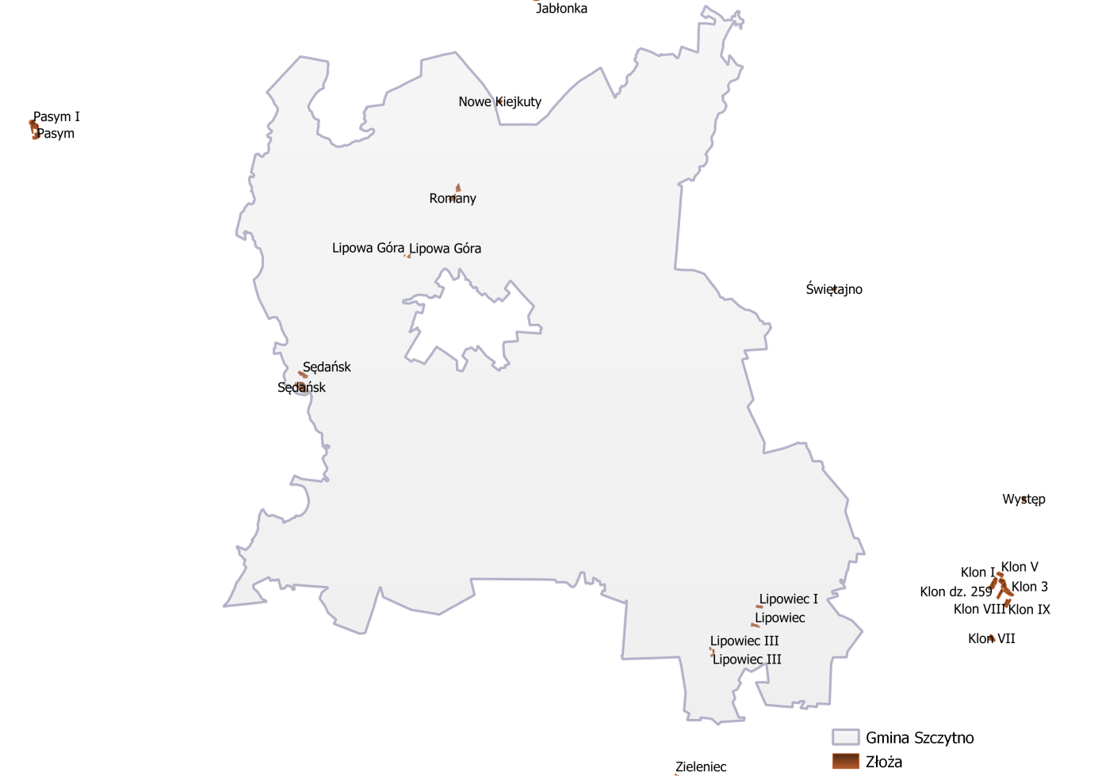
Rysunek 26. Tereny i obszary górnicze.
źródło: Geoportal, PIG-PIB. (MIDAS) + Bilans zasobów złóż kopalnych w Polsce wg stanu na 31 XII 2020 r., opracowanie własne

Zgodnie z informacjami udostępnionymi przez Urząd Marszałkowski Województwa Warmińsko-Mazurskiego w Olsztynie Marszałek Województwa Warmińsko-Mazurskiego do dnia 22.06.2021 nie udzielił koncesji na wydobywanie kopalin ze złóż na terenie gminy Szczytno.

    - Przepisy prawne
Zasady eksploatacji złóż surowców mineralnych zostały określone w ustawie z dnia
9 czerwca 2011 r. — Prawo geologiczne i górnicze (Dz. U. 2020 poz. 1064 z późń. zm.). Zgodnie z art. 21 ww. ustawy „działalność w zakresie:
- Poszukiwania lub rozpoznawania złóż kopalin, o których mowa w art. 10 ust. 1;
1a. poszukiwania lub rozpoznawania kompleksu podziemnego składowania dwutlenku węgla;
- Wydobywania kopalin ze złóż:
2a. poszukiwania i rozpoznawania złóż węglowodorów oraz wydobywania węglowodorów ze złóż;
- Podziemnego bezzbiornikowego magazynowania substancji,
- Podziemnego składowania odpadów,
- Podziemnego składowania dwutlenku węgla,
może być wykonywana po uzyskani koncesji.
Art. 22 ww. ustawy opisuje, w jakich przypadkach stosownej koncesji udziela: minister właściwy do spraw środowiska, marszałek województwa lub starosta.
Uzyskanie koncesji nie jest konieczne w przypadku, gdy prowadzone działania służą zaspokojeniu potrzeb własnych osób fizycznych i spełniają odpowiednie warunki, gdyż zgodnie z „art. 4.1. Przepisów działu III-VIII oraz art. 168-174 nie stosuje się do wydobywania piasków i żwirów, przeznaczonych dla zaspokojenia potrzeb własnych osoby fizycznej,
z nieruchomości stanowiących przedmiot jej prawa własności (użytkowania wieczystego), bez prawa rozporządzania wydobytą kopaliną, jeżeli jednocześnie wydobycie:
1) będzie wykonywane bez użycia środków strzałowych
2) nie będzie większe niż 10 m³ w roku kalendarzowym;
3) nie naruszy przeznaczenia nieruchomości.
Ten, kto zamierza podjąć wydobywanie, o którym mowa w ust. 1, jest obowiązany
z 7-dniowym wyprzedzeniem na piśmie zawiadomić o tym właściwy organ nadzoru górniczego, określając lokalizację zamierzonych robót oraz zamierzony czas ich wykonywania.
W przypadku naruszenia wymagań określonych w ust. 1 i 2, właściwy organ nadzoru górniczego, w drodze decyzji, ustala prowadzącemu taką działalność opłatę podwyższoną,
o której mowa w art. 140 ust. 3 pkt 3.

    - Zagadnienia Horyzontalne
Adaptacja do zmian klimatu
Zmiany klimatu mają również wpływ na wydobycie surowców. Do negatywnego wpływu zmian klimatycznych na przemysł wydobywczy należą głównie ekstremalne warunki pogodowe – powodzie, wiatry huraganowe, ulewy, deszcze marznące oraz długotrwałe zaleganie pokrywy lodowej. Działania adaptacyjne w sektorze powinny być skupione wokół zagadnień związanych z:
- technicznymi i organizacyjnymi sposobami dostosowania infrastruktury,
- monitoringiem i wymianą informacji,
- podjęciem niezbędnych badań naukowych,
- prowadzeniem szkoleń i edukacji.

Nadzwyczajne zagrożenia środowiska
Do nadzwyczajnych zagrożeń środowiska, w zakresie gospodarki kopalinami można zaliczyć nielegalne wydobycie zasobów naturalnych oraz szkody powstające podczas wydobycia surowców. Na terenie gminy Szczytno zostały rozpoznane złoża kruszyw naturalnych, których wydobycie najczęściej prowadzone jest metodami odkrywkowymi. Wiąże się to z negatywnym wpływem na warstwę glebową, krajobraz oraz florę i faunę zamieszkującą obszar wydobycia. Maszyny wydobywcze mogą także zwiększać poziomy dźwięku w otoczeniu miejsca wydobycia.

Działania edukacyjne
Działania edukacyjne dotyczące gospodarki zasobami geologicznymi powinny dotyczyć głównie uświadamiania mieszkańcom gminy wagi wykorzystania surowców naturalnych oraz realnego wpływu na środowisko i mieszkańców gminy.

Monitoring środowiska
Nadzorem nad optymalnym zagospodarowaniem złóż kopalin oraz ograniczeniem uciążliwości oddziaływania przemysłu wydobywczego na ludzi i środowisko zajmuje się Wojewódzki Inspektorat Ochrony Środowiska oraz Urzędy Górnicze.
Urzędy górnicze, w granicach ich właściwości miejscowej, wykonują zadania określone w przepisach określających kompetencje organów nadzoru górniczego, sprawujących w szczególności:
- Nadzór i kontrolę nad ruchem zakładów górniczych w zakresie:
  - bezpieczeństwa i higieny pracy oraz bezpieczeństwa pożarowego,
  - ratownictwa górniczego,
  - gospodarki złożami kopalin w procesie ich wydobywania,
  - ochrony środowiska, w tym zapobiegania szkodom,
  - budowy i likwidacji zakładu górniczego, w tym rekultywacji gruntów
i zagospodarowania terenów po działalności górniczej;
- Nadzór i kontrolę nad podmiotami zawodowo trudniącymi się wykonywaniem czynności ratownictwa górniczego, w zakresie przestrzegania przez te podmioty przepisów wydanych na podstawie ustawy z dnia 9 czerwca 2011 r. – Prawo geologiczne i górnicze;
- Nadzór i kontrolę nad prowadzeniem określonych robót podziemnych
z zastosowaniem techniki górniczej;
- Nadzór i kontrolę nad wykonywaniem robót geologicznych;
- Nadzór i kontrolę nad bezzbiornikowym magazynowaniem substancji oraz składowaniem odpadów w górotworze, w tym w podziemnych wyrobiskach górniczych;
- Nadzór i kontrolę nad jednostkami organizacyjnymi trudniącymi się szkoleniem pracowników zakładu górniczego, w zakresie posiadania odpowiedniej kadry oraz niezbędnych środków umożliwiających właściwe przeszkolenie pracowników
w zakresie znajomości przepisów regulujących bezpieczne wykonywanie pracy
w zakładzie górniczym;
- Nadzór i kontrolę działalności służby mierniczo-geologicznej w zakresie pomiarów
i innych czynności, wykonywanych na potrzeby zakładu górniczego;
- Nadzór nad projektowaniem, budową, utrzymaniem, remontem i rozbiórką obiektów budowlanych zakładu górniczego, jako organy administracji architektoniczno-budowlanej i nadzoru budowlanego w dziedzinie górnictwa.

Zadania te wykonywane są w szczególności poprzez:
- Przeprowadzanie, według ustalonych zasad, kontroli: w zakładach górniczych, podmiotach zawodowo trudniących się wykonywaniem czynności ratownictwa górniczego, zakładach prowadzących określone roboty podziemne z zastosowaniem techniki górniczej, zakładach wykonujących roboty geologiczne, zakładach prowadzących bezzbiornikowe magazynowanie substancji oraz składowanie odpadów w górotworze, w tym w podziemnych wyrobiskach górniczych oraz jednostkach organizacyjnych trudniących się szkoleniem pracowników zakładu górniczego;
- Nakazywanie usunięcia nieprawidłowości powstałych wskutek naruszenia przepisów o ruchu zakładu górniczego, zwłaszcza jeżeli stwarzają one zagrożenie dla bezpieczeństwa zakładu górniczego, jego pracowników, bezpieczeństwa powszechnego lub środowiska;
- Wstrzymywanie w całości lub w części ruchu zakładu górniczego lub jego urządzeń oraz nakazywanie podjęcia niezbędnych środków zapobiegawczych, w razie stwierdzenia bezpośredniego zagrożenia dla zakładu górniczego, jego pracowników.

    - Analiza SWOT
Ochrona powierzchni ziemi
Silne strony | Słabe strony
- Obecność, na terenie gminy Szczytno złóż surowców, które mogą być wykorzystane gospodarczo; | - Zmiany stosunków wodnych w okolicach miejsc, w których prowadzono prace wydobywcze;  - Zmiany środowiska glebowego w okolicach miejsca wydobycia zasobów mineralnych;
Szanse | Zagrożenia
- Stosowanie najnowszych technologii w czasie ewentualnej eksploatacji zasobów kruszyw naturalnych, co ma na celu minimalizację wpływu na stosunki wodne oraz środowisko gleby,  - Rekultywacja terenów po ewentualnym zakończeniu wydobycia surowców; | - Degradacja gleb oraz zmiany w stosunkach wodnych towarzyszące wydobyciu kopalin,  - Nielegalne wydobycie surowców naturalnych,

  - Gleby
    - Stan aktualny
Zagospodarowanie omawianego terenu ma charakter rolniczo-leśny. Na obszarze występują gleby wysokich klas bonitacyjnych (I–IVa), wśród których dominuje klasa III. Gleby chronione mineralne rozwinęły się przeważnie na glinach. Pod względem typologicznym są to gleby brunatne wyługowane i pseudobielicowe. Pośród gleb pochodzenia organicznego w przewadze występują gleby torfowe .
Użytki rolne zajmują 14214 ha [2021 r.] powierzchni, co stanowi 41,1% całego obszaru gminy. Strukturę poszczególnych użytków rolnych prezentuje poniższa tabela oraz wykres.

Tabela 39. Użytkowanie powierzchni ziemi na terenie gminy Szczytno na dzień 15.06.2021r.
Lp. | Nazwa | Jedn. | Wartość
1. | użytki rolne - razem | ha | 14214
2. | użytki rolne - grunty orne | ha | 7231
3. | użytki rolne - sady | ha | 8
4. | użytki rolne - łąki trwałe | ha | 3386
5. | użytki rolne - pastwiska trwałe | ha | 2436
6. | użytki rolne - grunty rolne zabudowane | ha | 336
7. | użytki rolne - grunty pod rowami | ha | 128
Pozostałe grunty
8. | grunty leśne - razem | ha | 17479
9. | grunty leśne - lasy | ha | 17475
10. | grunty leśne – grunty zadrzewione i zakrzewione | ha | 4
11. | grunty pod wodami razem | ha | 1210
12. | grunty pod wodami powierzchniowymi płynącymi | ha | 1260
13. | grunty pod wodami powierzchniowymi stojącymi | ha | 50
14. | grunty zabudowane i zurbanizowane razem | ha | 1492
15. | grunty zabudowane i zurbanizowane - tereny mieszkaniowe | ha | 301
16. | grunty zabudowane i zurbanizowane - tereny przemysłowe | ha | 31
17. | grunty zabudowane i zurbanizowane – inne tereny zabudowane | ha | 138
18. | grunty zabudowane i zurbanizowane - tereny zurbanizowane niezabudowane | ha | 31
19. | grunty zabudowane i zurbanizowane - tereny rekreacyjno-wypoczynkowe | ha | 21
20. | grunty zabudowane i zurbanizowane - tereny komunikacyjne – drogi | ha | 705
21. | grunty zabudowane i zurbanizowane – tereny komunikacyjne – kolejowe | ha | 90
22. | grunty zabudowane i zurbanizowane – użytki kopalniane | ha | 1
23. | tereny różne | ha | 213
24. | nieużytki | ha | 364
POWIERZCHNIA OGÓŁEM |  | ha | 34608
źródło: Starostwo Powiatowe w Szczytnie

Rysunek 27. Struktura wykorzystania powierzchni na terenie gminy Szczytno [ha].
źródło: Starostwo Powiatowe w Szczytnie, opracowanie własne
    - Zagadnienia Horyzontalne

Adaptacja do zmian klimatu
Efektem przewidywanych zmian klimatycznych będzie wzrost częstotliwości oraz intensywności susz co będzie miało negatywny wpływ na gleby oraz rolnictwo. Wymagane będzie zintensyfikowane nawadnianie terenów dotkniętych suszami. Do działań adaptacyjnych będzie można zaliczyć wsparcie inwestycyjne gospodarstw oraz szkolenia i doradztwo technologiczne a także doskonalenie systemu tworzenia i zarządzania rezerwami żywności, materiału siewnego i paszy na wypadek nieurodzaju.

Nadzwyczajne zagrożenia środowiska
Do nadzwyczajnych zagrożeń gleb można zaliczyć brak stosowania tzw. „dobrych praktyk rolniczych”, awarie w zakładach przemysłowych, zanieczyszczenia powstające podczas ruchu komunikacyjnego, odprowadzanie ścieków do gleby oraz gromadzenie odpadów na dzikich wysypiskach.

Działania edukacyjne
Działania edukacyjne dotyczące rolnictwa oraz zagospodarowania gleb powinny dotyczyć tematów jakich jak dobre praktyki rolnicze, ochrona gleb, bezpieczne stosowanie środków ochrony roślin oraz nawozów oraz ograniczanie erozji gleb. Szkolenia poruszające tematy rolnicze organizowane są przez Warmińsko-Mazurski Ośrodek Doradztwa Rolniczego z siedzibą w Olsztynie. Organizowane są tam szkolenia dla rolników obejmujące zagadnienia takie jak: nowe rozwiązania chroniące środowisko w gospodarstwach rolnych, pozyskiwanie dofinansowań na wymianę źródeł ciepła, rolnictwa ekologicznego oraz tematykę rolnictwa przyjaznego środowisku. W szkoleniach tych mogą brać udział zainteresowani właściciele gospodarstw rolnych.
Monitoring środowiska

Monitoring gleb ornych
„Monitoring chemizmu gleb ornych Polski" stanowi podsystem Państwowego Monitoringu Środowiska w zakresie jakości gleb i ziemi. Celem badań jest obserwacja zmian szerokiego zakresu cech gleb użytkowanych rolniczo, szczególnie właściwości chemicznych, zachodzących w określonych przedziałach czasu pod wpływem rolniczej i pozarolniczej działalności człowieka. Monitoring chemizmu rolniczo użytkowanych gleb w Polsce jest realizowany od roku 1995. W 5-letnich odstępach czasowych pobierane i analizowane są próbki glebowe, reprezentujące 216 stałych punktów kontrolnych zlokalizowanych w całym kraju. Piąta edycja pobierania próbek przypada na rok 2015. Monitoring chemizmu gleb w 5 turze jest realizowany, podobnie jak w poprzednich latach, przez Instytut Uprawy Nawożenia i Gleboznawstwa – Państwowy Instytut Badawczy w Puławach, w ramach umowy nr 23/2015/F zawartej w dniu 17 czerwca 2015 roku pomiędzy Głównym Inspektoratem Ochrony Środowiska (Zamawiający) oraz Instytutem Uprawy Nawożenia i Gleboznawstwa – Państwowym Instytutem Badawczym (Wykonawca).

Punkty poboru próbek oraz wyniki badań są dostępne na stronie www.gios.gov.pl/chemizm_gleb.

    - Analiza SWOT
Ochrona powierzchni ziemi
Silne strony | Słabe strony
- Użytki rolne stanowiące dużą część powierzchni,  - Większość gleb ornych stanowi dobry kompleks glebowy | - Niezrównoważone wykorzystywanie gleb i nieprawidłowe praktyki rolnicze,
Szanse | Zagrożenia
- Edukacja w zakresie dobrych praktyk rolniczych  - Rekultywacja terenów zdegradowanych;  - Zalesianie gleb o niskim potencjale rolnym. | - Erozja gleb spowodowana czynnikami klimatycznymi oraz nieprawidłowymi praktykami rolniczymi;

- Gospodarka odpadami i zapobieganie powstawaniu odpadów
    - Stan wyjściowy
Odpady komunalne na terenie gminy Szczytno powstają głównie
w gospodarstwach domowych, przedsiębiorstwach handlowych oraz obiektach użyteczności publicznej.

Masa zebranych odpadów
Masa poszczególnych odpadów odebranych z terenu gminy Szczytno w 2020 roku przedstawiona została w tabeli poniżej.

Tabela 40. Ilość odpadów komunalnych wytworzonych na terenie gminy Szczytno w roku 2020.
Kod odpadu | Nazwa odpadu | Masa  [Mg¹]
15 01 07 | Opakowania ze szkła | 296,140
15 01 10* | Pozostałości substancji niebezpiecznych lub nimi zanieczyszczone | 0,136
16 01 03 | Zużyte opony | 11,160
17 09 04 | zmieszane odpady z budowy, remontów i demontażu i inne niż wymienione w 170901, 170902 i 170903 | 120,700
17 02 03 | Tworzywa sztuczne | 0,240
17 03 80 | Odpadowa papa | 2,800
20 01 01 | Papier i tektura | 94,38
20 01 28 | Farby, tusze, farby drukarskie, kleje, lepiszcze, i żywice | 0,245
20 01 23* | Urządzenia zawierające freony | 10,180
20 01 35* | Zużyte urządzenia elektryczne i elektroniczne inne niż wymienione w 20 01 21 i 20 01 23 zawierające niebezpieczne składniki | 9,24
20 01 36 | Zużyte urządzenia elektryczne i elektroniczne inne niż wymienione w 20 01 21, 20 01 23 i 20 01 35 | 14,200
20 01 39 | Tworzywa sztuczne | 297,220
20 01 99 | Inne niewymienione frakcje zbierane w sposób selektywny | 137,880
20 02 01 | Odpady ulegające biodegradacji | 102,400
20 01 11 | Tekstylia | 0,173
20 03 01 | Niesegregowane (zmieszane) odpady komunalne | 1449,280
20 03 07 | Odpady wielkogabarytowe | 116,600
- | Razem | 2662,974
źródło: Roczna analiza stanu gospodarki odpadami komunalnymi na terenie gminy Szczytno za 2020

Rysunek 28. Udziały odpadów komunalnych wytworzonych na terenie gminy Szczytno w roku 2020.
źródło: Roczna analiza stanu gospodarki odpadami komunalnymi na terenie gminy Szczytno za 2020, opracowanie własne

Gmina w dniu 30 grudnia 2019 roku podpisała z firmą PPHU EKO S.C. Roman I współwłaściciele, ul. Myśliwska 2 i, 11-300 Biskupiec wyłonionym w drodze przetargu nieograniczonego, umowę na świadczenie usługi w zakresie odbioru i zagospodarowania odpadów komunalnych z nieruchomości zamieszkałych i niezamieszkałych znajdujących się w granicach administracyjnych Gminy Szczytno na okres od 1 stycznia 2020 r. do
31 sierpnia 2020 r. Koszt odbioru odpadów segregowanych i zmieszanych za 1 Mg wynosił 363,96 zł brutto

Zgodnie z ww. uchwałami w ramach podpisanej umowy częstotliwość odbioru odpadów komunalnych zmieszanych została określona następująco:
  - odpady zmieszane/pozostałości – dwa razy w miesiącu, uwzględniając jeden odbiór w sobotę w miejscowościach: Jęcznik, Kobyłocha, Piece, Sasek, Trelkówko, Marksewo, Stare Kiejkuty, Wałpusz, Zielonka, Sasek Mały
  - odpady zbierane w sposób selektywny – raz w miesiącu,
  - odpady zbierane w sposób selektywny typu dzwon – w sposób niedopuszczający do ich przepełnienia, jednak nie rzadziej niż w miesiącu

W dniu 24 sierpnia 2020 r. umowa na odbiór odpadów została podpisana z Zakładem Gospodarki Komunalnej i Mieszkaniowej Sp. z o.o. w Kamionku, Kamionek 25, 12-100 Szczytno. Koszt odbioru odpadów segregowanych i zmieszanych za 1 Mg wyniósł
(w ramach zwartej umowy) 273,32 zł brutto.

Tabela 41. Porównanie ilości odpadów komunalnych od 2018 do 2020 r.
Kod | 20 03 01 | 20 02 01 | 15 01 07 | 20 01 01 | 20 01 39 | 20 01 99 | 20 03 07 | 17 09 04 | - | -
Nazwa odpadu/  rok | Niesegregowane (zmieszane) odpady komunalne | Odpady ulegające biodegradacji | Opakowania ze szkła | Papier i tektura | Tworzywa sztuczne | Inne niewymienione frakcje zbierane w sposób selektywny | Odpady wielkogabarytowe | zmieszane odpady z budowy, remontów i demontażu* | Inne | Suma wszystkich odpadów
2018 | 1727,3 | 105,44 | 206,56 | 61,89 | 211,75 | 159,07 | 80,28 | 110,92 | 140,991 | 2693,3
2019 | 1689,1 | 147,38 | 245,78 | 73,42 | 234,58 | 168,42 | 101,6 | 209,12 | 238,76 | 2899
2020 | 1449,28 | 102,4 | 245,78 | 94,38 | 297,22 | 137,88 | 116,6 | 120,7 | 219,435 | 2662,974
*i inne niż wymienione w 170901, 170902 i 170903 źródło: Roczna analiza stanu gospodarki odpadami komunalnymi na terenie gminy Szczytno

Rysunek 29.Główne frakcje odpadów w latach 2018-2020.
źródło: Roczna analiza stanu gospodarki odpadami komunalnymi na terenie gminy Szczytno; opracowanie własne
Tabela 42. Osiągnięte poziomy recyklingu i ograniczenia masy odpadów przez gminę Szczytno.
Wskaźnik | Wymagane poziomy
Poziomy recyklingu przygotowania do ponownego użycia i odzysku innymi metodami papieru, metali, tworzyw sztucznych i szkła [%] | 2018 (wymagane ≥30) | 2019 (wymagane ≥40) | 2020 (wymagane ≥50)
 | 32,79 | 36,66 | 42,34
Poziom recyklingu, przygotowania do ponownego użycia i odzysku innymi metodami innych niż niebezpieczne odpadów budowlanych  i rozbiórkowych [%] | 2018 (wymagane ≥50) | 2019 (wymagane ≥60) | 2020 (wymagane ≥70)
 | 12,17 | 1,54 | 0,17
Poziom ograniczenia masy odpadów komunalnych ulegających biodegradacji przekazanych do składowania [%] | 2018 (wymagane ≤40) | 2019 (wymagane ≤40) | 2020 (wymagane ≤35)
 | 3,54 | 0,07 | 0,00
źródło: Informacja o osiągniętych poziomach podane przez gminę Szczytno

Jak możemy zauważyć poziomy recyklingu i ograniczenia masy odpadów przez gminę Szczytno z roku na rok znacznie się poprawiają, co jest pozytywnym aspektem.

Na podstawie art. 3b ust. 3 ustawy z dnia 13 września 1996 r. o utrzymaniu czystości i porządku w gminach (Dz. U. z 2021 r. poz. 888) Gminy są obowiązane osiągnąć poziom przygotowania do ponownego użycia i recyklingu odpadów komunalnych w wysokości co najmniej:
  - 20% wagowo – za rok 2021;
  - 25% wagowo – za rok 2022;
  - 35% wagowo – za rok 2023;
  - 45% wagowo – za rok 2024;
  - 55% wagowo – za rok 2025;
  - 56% wagowo – za rok 2026;
  - 57% wagowo – za rok 2027;
  - 58% wagowo – za rok 2028;
  - 59% wagowo – za rok 2029;
  - 60% wagowo – za rok 2030;
  - 61% wagowo – za rok 2031;
  - 62% wagowo – za rok 2032;
  - 63% wagowo – za rok 2033;
  - 64% wagowo – za rok 2034;
  - 65% wagowo – za rok 2035 i za każdy kolejny rok.

W poniższej tabeli zaprezentowano podmioty posiadające pozwolenie na wytwarzanie odpadów na terenie gminy Szczytno.

Tabela 43. Podmioty posiadające pozwolenie na wytwarzanie odpadów na terenie gminy Szczytno.
Pozwolenia na wytwarzanie odpadów
Pomiot: | Znak: | Data wydania | Termin obowiązywania
„SANIT-PLAST” Adam I Eulalia Filipczak Spółka Jawna,  Korpele - Strefa 73, 12-100 Szczytno | Roś.6220.3.2012 | 18.07.2012 r. | 17.07.2022 r.
„ABCAN” Spółka z ograniczoną odpowiedzialnością  Korpele-Strefa 59, 12-100 Szczytno | Roś.6220.9.2012.2013 | 04.01.2013 r. | 03.01.2023 r.
CETCO-POLAND, CETCO  Spółka z ograniczoną odpowiedzialnością  Spółka komandytowo-akcyjna,  Korpele 13 A - Strefa, 12-100 Szczytno | Roś.6220.1.2020 | 22.02.2021 r. | 22.02.2031 r.
źródło: Starostwo Powiatowe w Szczytnie

    - Regiony Gospodarki Odpadami
Gospodarka odpadami w województwie warmińsko-mazurskim opiera się na wskazanym w Planie gospodarki odpadami województwa warmińsko-mazurskiego na lata 2016-2022 regionie gospodarki odpadami komunalnymi (RGOK). W zakresie gospodarki odpadami komunalnymi województwo warmińsko-mazurskie zostało podzielone na pięć Regionów gospodarki odpadami. Szczytno znajduje się w regionie centralnym. Regiony zostały określone przede wszystkim w oparciu o granice Związków Międzygminnych, w obrębie których zlokalizowane zostały Regionalne instalacje do przetwarzania odpadów komunalnych (RIPOK).
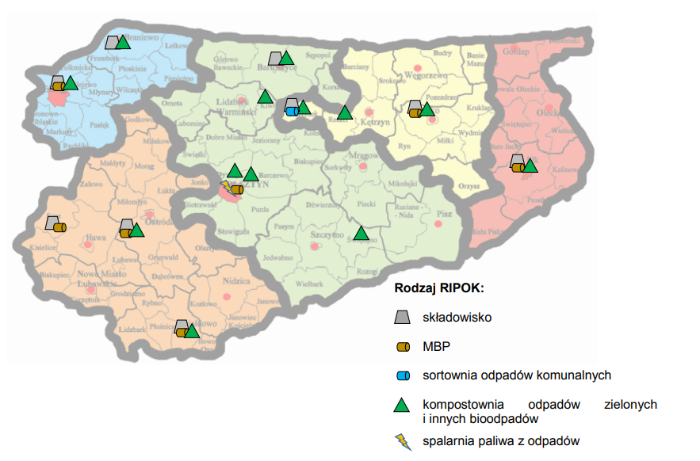
Rysunek 30. Lokalizacja RIPOKów w województwie warmińsko-mazurskim
źródło: Plan gospodarki odpadami województwa warmińsko-mazurskiego na lata 2016-2022

Tabela 44. Informacje na temat regionu centralnego
Region Centralny
Gminy wchodzące w skład  regionu | Miasto Olsztyn, Bartoszyce (M), Bartoszyce (W), Górowo Iławeckie (M), Górowo Iławeckie (W), Sępopol, Lidzbark Warmiński (M), Lidzbark Warmiński (W), Orneta, Kiwity, Lubomino, Mrągowo (M), Mrągowo (W), Mikołajki, Piecki, Sorkwity, Biskupiec, Barczewo, Dobre Miasto, Dywity, Jeziorany, Gietrzwałd, Purda, Stawiguda, Świątki, Kolno, Pisz, Ruciane-Nida, Szczytno (M), Szczytno (W), Dźwierzuty, Rozogi, Wielbark, Jedwabno, Pasym, Świętajno, Korsze
Liczba ludności w 2014 r | 539 876
Liczba ludności w 2022 r. | 528 182
Liczba ludności w 2028 r. | 516 900
Odpady komunalne ogółem |  | Zdolność przerobowa RIPOK
Zebrane/odebrane w 2014 r | 154 155,65 Mg | 125 000 Mg/rok  (w tym 123 000 Mg/rok dla zmieszanych odpadów komunalnych)
Zebrane/odebrane w 2022 r | 159 072 ,00 Mg
Zebrane/odebrane w 2028 r. | 161 022 ,00 Mg
Odpady komunalne zmieszane
Odebrane w 2014 r. | 122 294,50 Mg
Odebrane w 2022 r. | 79 536 ,00 Mg
Odebrane w 2028 r | 64 409 ,00 Mg
Selektywnie zebrane odpady zielone i inne bioodpady
Zebrane w 2014 r. | 4 113,17 Mg | 173 370 Mg/rok  (w tym 16 000 Mg/rok dla odpadów zielonych i innych bioodpadów)
Zebrane w 2022 r. | 7 923 ,00 Mg
Zebrane w 2028 r | 8 787 ,00 Mg
Ilość odpadów do składowania w latach 2016-  2030 | 302 700 m³ | Wolna pojemność składowisk  640 500 m³
źródło: Plan gospodarki odpadami województwa warmińsko-mazurskiego na lata 2016-2022

Tabela 45. Regionalne instalacje do przetwarzania odpadów komunalnych w Regionie Centralnym
Lokalizacja | Właściciel  /Zarządzający | Instalacja  regionalna | Charakterystyka | Zdolność  przerobowa | Data*
 |  |  |  |  | od | do
Olsztyn | ZGOK Sp.  z o.o. Olsztyn  ul. Lubelska 53  10-410 Olsztyn | Instalacja mechaniczno-biologicznego przetwarzania odpadów | Instalacja biosuszenia odpadów zmieszanych  Stacje przeładunkowe: Medyny  Polska Wieś  Trelkowo | 125 000 Mg/rok  (w tym 123 000 Mg/rok dla zmieszanych odpadów komunalnych) | 2015 | nie określono
Łęgajny, gm. Barczewo | Olsztyński Zakład Komunalny Sp. z o.o.  ul. Lubelska 43D  10-410 Olsztyn | Kompostownia odpadów zielonych i innych bioodpadów  (planowana) | Kompostownia odpadów ulegających biodegradacji pochodzących z selektywnej zbiórki odpadów  Stacja przeładunkowa:  Olsztyn,  ul. Lubelska 43D | 10 000 Mg/rok  (w tym 4 000 Mg/rok dla odpadów zielonych i innych bioodpadów) | 2017 | nie określono
Wysieka, gm. Bartoszyce | Zakład Gospodarki Odpadami Sp. z o.o.  ul. Zbożowa 8 11-200 Bartoszyce | Składowisko odpadów | kwatera III | 388 500 m3  pojemność pozostała*  340 500 m3 | 2011 | 2028
 |  |  | kwatera II  (planowana) | 300 000 m3 | 2023 | 2035
 |  |  | niebezpiecznych (azbest) | 33 000 m3 | 2016 | nie określono
 |  | Kompostownia odpadów zielonych i innych bioodpadów | Kompostownia pryzmowa | 10 000 Mg/rok (w tym 4 000 Mg/rok dla odpadów zielonych i innych bioodpadów) | 2010 | nie określono
Lubiewo | o.o. ul. Warszawska 32 11-730 Mikołajki | Kompostownia odpadów zielonych  (planowana) | Kompostownia odpadów zielonych | 2 000 Mg/rok | 2022 | nie określono
Ługwałd, gm. Dywity | Przedsiębiorstwo Handlowo-Usługowe EURO INTEGRA Jarosław Ambroziak  Ługwałd 42  11-001 Dywity | Kompostownia odpadów zielonych i innych bioodpadów  (planowana) | Pryzmowa kompostowania odpadów zielonych i osadów ściekowych | 6 370 Mg/rok  (w tym 2 000 Mg/rok dla odpadów zielonych i innych bioodpadów) | 2016 | nie określono
Kobiela, gm. Kiwity |  | Kompostownia odpadów zielonych i innych bioodpadów  (planowana) | Pryzmowa kompostowania odpadów zielonych i osadów ściekowych | 98 000 Mg/rok (w tym 2 000 Mg/rok dla odpadów zielonych i innych bioodpadów) | 2019 | nie określono
Świętajno, | DBAJ Marta Prychodko ul. Polna 25C 12-140 Świętajno | Kompostownia odpadów zielonych i innych bioodpadów  (planowana) | Kompostownia odpadów zielonych, komunalnych osadów ściekowych oraz bioodpadów | 30 000 Mg/rok  (w tym 2 000 Mg/rok dla odpadów zielonych i innych bioodpadów) | 2017 | nie określono
Bezledy, gm. Bartoszyce | Polfer Sp. z o.o. Bezledy 35A 11-200 Bartoszyce | Kompostownia odpadów zielonych i innych bioodpadów | Kompostownia odpadów biodegradowalnych | 17 000 Mg  (w tym 2 000 Mg/rok dla odpadów zielonych i innych bioodpadów) | 2015 | nie określono
* data rozpoczęcia eksploatacji
źródło: Plan gospodarki odpadami województwa warmińsko-mazurskiego na lata 2016-2022

Tabela 46. Instalacje przewidziane do zastępczej obsługi Regionu Centralnego, w przypadku, gdy instalacja regionalna uległa awarii lub nie może przyjmować odpadów z innych przyczyn.
Właściciel /Zarządzający | Lokalizacja  instalacji | Instalacja
ZUO Sp. z o.o. Elbląg  ul. Mazurska 42  82-300 Elbląg | Elbląg  Braniewo | Instalacja mechaniczno-biologicznego przetwarzania odpadów Kompostownia odpadów zielonych i innych bioodpadów Składowisko odpadów Braniewo Składowisko odpadów
Przedsiębiorstwo Gospodarki Odpadami „Eko-MAZURY” Sp. z o.o.  Siedliska 7719-300 Ełk | Siedliska | Instalacja mechaniczno-biologicznego przetwarzania odpadów Kompostownia odpadów zielonych i innych bioodpadów Składowisko odpadów
ZUOK RUDNO Sp. z o.o.  Rudno 17  14-100 Ostróda | Rudno/Zbożne  Rudno | Kompostownia odpadów zielonych i innych bioodpadów  Składowisko odpadów
Przedsiębiorstwo Gospodarki Komunalnej „Komunalnik” Sp. z o.o.ul. Plac Słowiański 211-400 Kętrzyn | Pudwągi | Kompostownia odpadów zielonych i innych bioodpadów
Ekologiczny Związek Gmin „Działdowszczyzna”ul. Przemysłowa 6113-200 Działdowo | Działdowo/ Zakrzewo | Instalacja mechaniczno-biologicznego przetwarzania odpadów Kompostownia odpadów zielonych i innych bioodpadów  Składowisko odpadów
Bioelektra Group S.A. ul. Książęca 15 00-498 Warszawa | Różanki | Instalacja mechaniczno-cieplnego przetwarzania odpadów
NOVAGO Sp. z o.o.ul. Grzebskiego 1006-500 Mława | Różanki | Składowisko odpadów Instalacja mechaniczno-biologicznego przetwarzania odpadów
Międzygminny Zakład Kompleksowego Przerobu Odpadów Komunalnych Sękity Sp. z o.o. Bartotynek-Kolonia 1411-230 Bisztynek | Bisztynek-Kolonia | Sortownia odpadów komunalnych  Kompostownia odpadów zielonych i innych bioodpadów
ZUOK Spytkowo Sp. z o.o.  Spytkowo 69  11-500 Giżycko | Spytkowo | Instalacja mechaniczno-biologicznego przetwarzania odpadów Składowisko odpadów Kompostownia odpadów zielonych i innych bioodpadów
Elbląskie Przedsiębiorstwo Wodociągów i Kanalizacji Sp. z o.o.ul. Rawska 2-482-300 Elbląg | Elbląg | Kompostownia odpadów zielonych i innych bioodpadów
Wodociągi Miejskie Sp. z o.o.  ul. Olsztyńska 10  14-500 Braniewo | Braniewo | Kompostownia odpadów zielonych i innych bioodpadów
Or-4-Green Sp. z o.o. z siedzibą w Poznaniu ul. Ługańska 16 61-308 Poznań | Gaudynki, gm. Orzysz | Instalacja do przetwarzania odpadów zielonych i innych bioodpadów
Gmina Olsztynek  ul. Ratusz 1  11-015 Olsztynek | Wilkowo | Kompostownia odpadów zielonych i innych bioodpadów
źródło: Plan gospodarki odpadami województwa warmińsko-mazurskiego na lata 2016-2022

Wyroby azbestowe
W wyniku przyjęcia przez Sejm Rzeczpospolitej Polskiej Rezolucji z dnia 19 czerwca 1997 r. w sprawie programu wycofywania azbestu z gospodarki (M.P. Nr 38, poz. 373), powstał Program usuwania azbestu i wyrobów zawierających azbest stosowanych na terytorium Polski, który został przyjęty w 2002 roku. W lipcu roku 2009 powstał Program Oczyszczania Kraju z Azbestu na lata 2009-2032. Nowy program utrzymuje cele poprzedniego:
    - usuniecie i unieszkodliwianie wyrobów zawierających azbest
    - minimalizacja negatywnych skutków zdrowotnych spowodowanych obecnością azbestu na terytorium
    - likwidacja szkodliwego oddziaływania azbestu na środowisko.
Na terenie gminy Szczytno znajdują się wyroby zawierające azbest – szczegółowe dane zaprezentowano w poniższej tabeli, natomiast rozmieszczenie na rysunku pod tabelą.

Tabela 47. Ilości wyrobów zawierających azbest na terenie gminy Szczytno
Powiat |  | szczycieński
Gmina |  | Szczytno
Ilość zinwentaryzowana [Mg] |  | 2 864,247
Ilość usunięta [Mg] |  | 260,443
Ilość wyrobów zawierających azbest pozostających do usunięcia |  | 2 603,804
Stopień pilności ich usunięcia | I [mg] | 2 140,676
 | II [Mg] | 29,100
 | III [Mg] | 434,028
Do usunięcia do 2032 [Mg] |  | 167,5
Do usunięcia do 2032 [Mg] |  | 2 436,284
źródło: https://esip.bazaazbestowa.gov.pl/
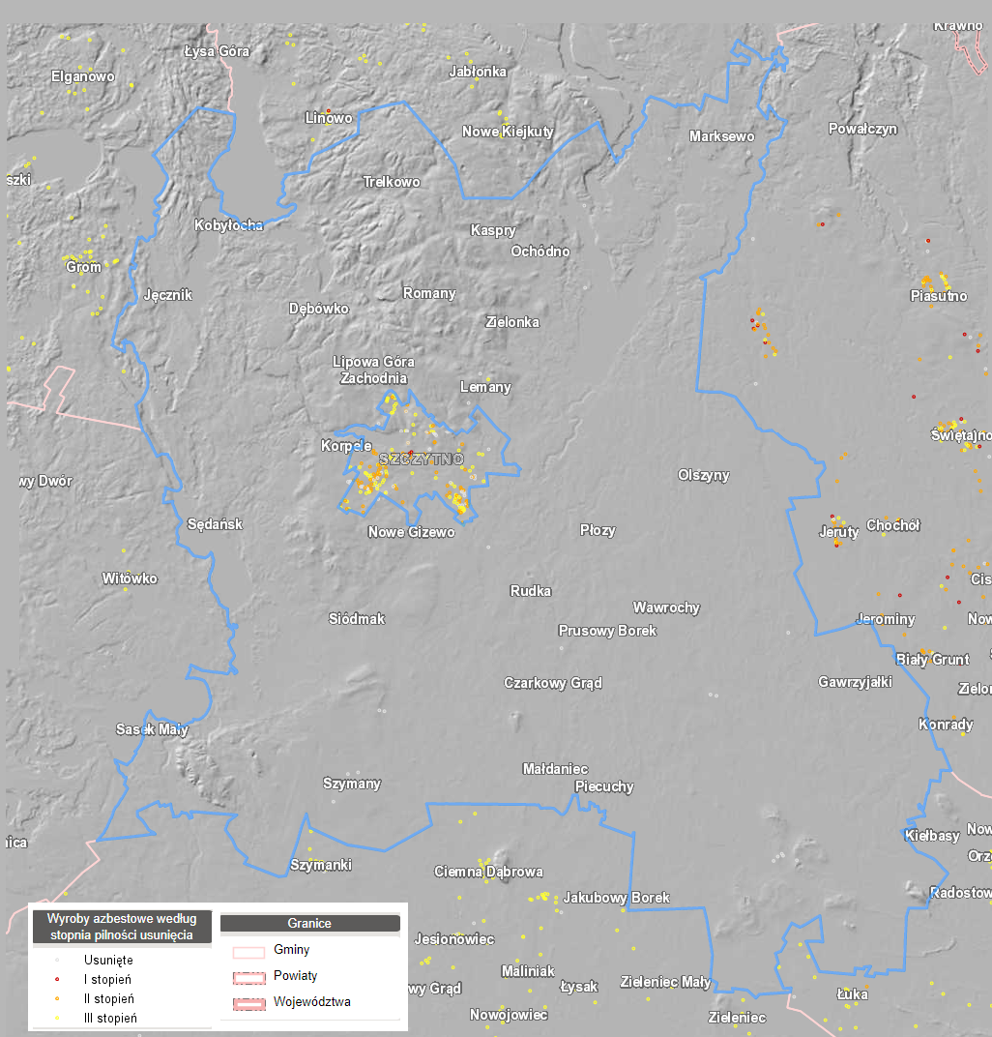
Rysunek 31. Wyroby azbestowe na terenie gminy Szczytno.
źródło: https://esip.bazaazbestowa.gov.pl/

    - Zagadnienia Horyzontalne
Adaptacja do zmian klimatu
Wpływ gwałtownych zjawisk pogodowych oraz ich efektów należy mieć na uwadze podczas wybierania lokalizacji oraz projektowania obiektów typu PSZOK oraz składowisk odpadów.

Nadzwyczajne zagrożenia środowiska
Większość nadzwyczajnych zagrożeń środowiska dotyczących gospodarki odpadami, jest związana ze składowiskami odpadów. Można do nich zaliczyć przedostawanie się odpadów poza miejsce wyznaczone do ich składowania, a także samozapłon gazów składowiskowych.

Działania edukacyjne
Działania edukacyjne dotyczące gospodarki powinny dotyczyć zagadnień takich jak prawidłowa gospodarka odpadami, znaczenie segregacji odpadów oraz obejmować akcje takie jak „Sprzątanie Świata”.

Monitoring środowiska
Monitoringiem składowisk odpadów zajmują się jednostki zarządzające takimi instalacjami oraz Wojewódzki Inspektorat Ochrony Środowiska, który zajmuje się działalnością kontrolną.

    - Analiza SWOT
Gospodarka odpadami
Silne strony | Słabe strony
- Gmina Szczytno posiada Program usuwania wyrobów zawierających azbest; | - Na terenie Szczytno występują wyroby zawierające azbest,  - Nieprzepisowe składowanie odpadów;  - Niska świadomość ekologiczna mieszkańców gminy,  - Na obszarze gminy Szczytno nieosiągnięte zostały poziomy recyclingu i przygotowania do ponownego użycia metalu, szkła i tworzyw sztucznych oraz innych niż niebezpieczne odpadów budowlanych i rozbiórkowych;
Szanse | Zagrożenia
- Edukacja ekologiczna mieszkańców,  - Usuwanie oraz unieszkodliwianie odpadów zawierających azbest | - Spalanie odpadów w przydomowych kotłowniach,  - Nielegalne składowanie odpadów,  - Brak chęci mieszkańców do usuwania materiałów zawierających azbest;

  - Zasoby przyrodnicze
    - Formy ochrony przyrody
Na terenie gminy Szczytno występują następujące formy ochrony przyrody:
- Obszar Chronionego Krajobrazu:
  - Obszar Chronionego Krajobrazu Pojezierza Olsztyńskiego,
  - Puszczy Napiwodzko-Ramuckiej,
  - Spychowski
- Obszar natura 2000:
- Ostoja Piska
- Ostoja Napiwodzko-Ramucka,
- Puszcza Napiwodzko-Ramucka,
- Puszcza Piska.
- Zespół przyrodniczo-krajobrazowy Rzeka Babant i Jezioro Biał,
- 23 pomniki przyrody

Obszar chronionego krajobrazu Pojezierza Olsztyńskiego
Data wyznaczenia: 1998-01-01
Powierzchnia [ha]: 40796,9500
Obszar Chronionego Krajobrazu Pojezierza Olsztyńskiego położony jest w województwie warmińsko-mazurskim, w powiecie olsztyńskim na terenie gmin: Purda, Barczewo, Biskupiec oraz w powiecie szczycieńskim na terenie gmin: Pasym, Dźwierzuty, Szczytno. Czynna ochrona ekosystemów to min.:
  - utrzymanie ciągłości i trwałości ekosystemów leśnych; niedopuszczanie do ich nadmiernego użytkowania;
  - wspieranie procesów sukcesji naturalnej przez inicjowanie i utrwalanie naturalnego odnowienia o składzie i strukturze odpowiadającej siedlisku; tam, gdzie nie są możliwe odnowienia naturalne - używanie do odnowień gatunków miejscowego pochodzenia przy ograniczaniu gatunków obcych rodzimej florze czy też modyfikowanych genetycznie;
  - zwiększanie udziału gatunków domieszkowych i biocenotycznych;
  - przeciwdziałanie zarastaniu łąk, pastwisk i torfowisk poprzez koszenie i wypas, a także mechaniczne usuwanie samosiewów drzew i krzewów na terenach otwartych, a w razie konieczności także karczowanie z usunięciem biomasy z pozostawieniem kęp drzew i krzewów;
  - propagowanie wśród rolników działań zmierzających do utrzymania trwałych użytków zielonych w ramach zwykłej, dobrej praktyki rolniczej, a także Krajowego Programu Rolnośrodowiskowego - zgodnie z wymogami zbiorowisk łąkowych; propagowanie dominacji gospodarstw prowadzących produkcję mieszaną, w tym preferowanie hodowli bydła opartej o naturalny wypas metodą pastwiskową; zalecana jest ochrona i hodowla lokalnych starych odmian drzew i krzewów owocowych oraz ras zwierząt; promowanie agroturystyki i rolnictwa ekologicznego;
  - maksymalne ograniczanie zmiany użytków zielonych na grunty orne; niedopuszczanie do przeorywania użytków zielonych; propagowanie powrotu do użytkowania łąkowego gruntów wykorzystywanych dotychczas jako rolne wzdłuż rowów i lokalnych obniżeń terenowych;
  - zachowanie i ochrona zbiorników wód powierzchniowych wraz z pasem roślinności okalającej;
  - wyznaczenie lokalizacji nowych wałów przeciwpowodziowych w oparciu o rzeczywistą konieczność ochrony człowieka i jego mienia przed powodzią; w miarę możliwości wały należy lokalizować jak najdalej od koryta rzeki, wykorzystując naturalną rzeźbę terenu;
  - tworzenie stref buforowych wokół zbiorników wodnych w postaci pasów zadrzewień i zakrzewień, celem ograniczenia spływu substancji biogennych i zwiększenia różnorodności biologicznej .

Obszar chronionego krajobrazu Puszczy Napiwodzko-Ramuckiej
Data wyznaczenia: 2003-05-07
Powierzchnia [ha]: 131278,3000
Obszar chronionego krajobrazu Puszczy Napiwodzko-Ramuckiej położony jest w województwie warmińsko-mazurskim, w powiecie olsztyńskim na terenie gmin: Stawiguda, Purda, Olsztynek, w powiecie szczycieńskim na terenie gmin: Pasym, Jedwabno, Szczytno, Wielbark oraz w powiecie nidzickim na terenie gmin: Nidzica i Janowo. Granica Obszaru w postaci wykazu współrzędnych punktów załamania granicy w układzie współrzędnych prostokątnych płaskich PL-1992 określona została w Załączniku Nr 1 do uchwały. Granicę Obszaru określoną zgodnie z § 2 przedstawia poglądowo mapa, stanowiąca Załącznik Nr 2 do uchwały.
Krajobraz tego Obszaru został uformowany podczas ostatniego zlodowacenia. Rzeźba terenu jest bardzo urozmaicona. W północno-wschodniej części dominuje krajobraz morenowy z głębokimi rynnami i zagłębieniami wytopiskowymi, natomiast na południu znajdują się rozległe, lekko wyniesione sandry oraz ostańcowe wzgórza morenowe wśród których znajduje się najwyższe wzniesienie na Obszarze - Złota Góra (229 m n.p.m.). Cechą charakterystyczną Obszaru jest duży udział powierzchniowy lasów, który wynosi ok. 70%. Przeważają tu bory sosnowe i sosnowo-świerkowe, większe zbiorowiska lasów liściastych zachowały się w północnej części Obszaru. Kolejnym walorem potwierdzającym ogromną wartość przyrodniczą są liczne jeziora. Największymi jeziorami są: Łańskie, Pluszne, Kośno iOmulew. Ponadto znajdują się tu liczne rzeki i strumienie, bezodpływowe jeziorka, oczka wodne, torfowiska niskie oraz torfowiska przejściowe. W granicach obszaru znajduje się kilka rezerwatów przyrody, m.in.: Bagno Nadrowskie, Galwica, Jezioro Kośno, Las Warmiński im. prof. Benona Polakowskiego, Źródła rzeki Łyny im. prof. Romana Kobendzy.

Obszar chronionego krajobrazu Spychowski
Data wyznaczenia: 1998-01-01
Powierzchnia [ha]: 12188,8600

Obszar chronionego krajobrazu Spychowski położony jest w województwie warmińsko-mazurskim, w powiecie szczycieńskim na terenie gmin: Dźwierzuty, Szczytno i Świętajno oraz w powiecie piskim na terenie gminy Ruciane-Nida. Granica Obszaru w postaci wykazu współrzędnych punktów załamania granicy w układzie współrzędnych prostokątnych płaskich PL-1992 określona została w Załączniku Nr 1 do uchwały. Granicę Obszaru określoną zgodnie z § 2 przedstawia poglądowo mapa, stanowiąca Załącznik Nr 2 do uchwały.
Obszar charakteryzuje się znacznym urozmaiceniem rzeźby terenu, jego powierzchnia, ukształtowana przez ostatnie zlodowacenie, jest pagórkowata z najwyższym szeregiem wzniesień występującym w okolicy Gór Jabłońskich. Zasadniczym elementem określającym krajobraz Obszaru jest duży udział powierzchniowy wód, który zajmuje ponad 11%. Występują tu jeziora: Rańskie, Łęsk, Wałpusz, Marksoby, Nożyce, Piasutno oraz Świętajno. Cennym fragmentem przyrody Spychowskiego OChK są wielkie kompleksy leśne zajmujące ponad 67% jego powierzchni. Duże znaczenie dla atrakcyjności przyrodniczej Obszaru mają również występujące na jego terenie rezerwaty przyrody. Powołany dla ochrony starodrzewu mieszanego złożonego z świerka, sosny, dębu i buka rezerwat przyrody „Pupy” oraz rezerwat przyrody „Kulka” utworzony dla zachowania roślinności stepowej, fragmentu lasu i roślin chronionych.

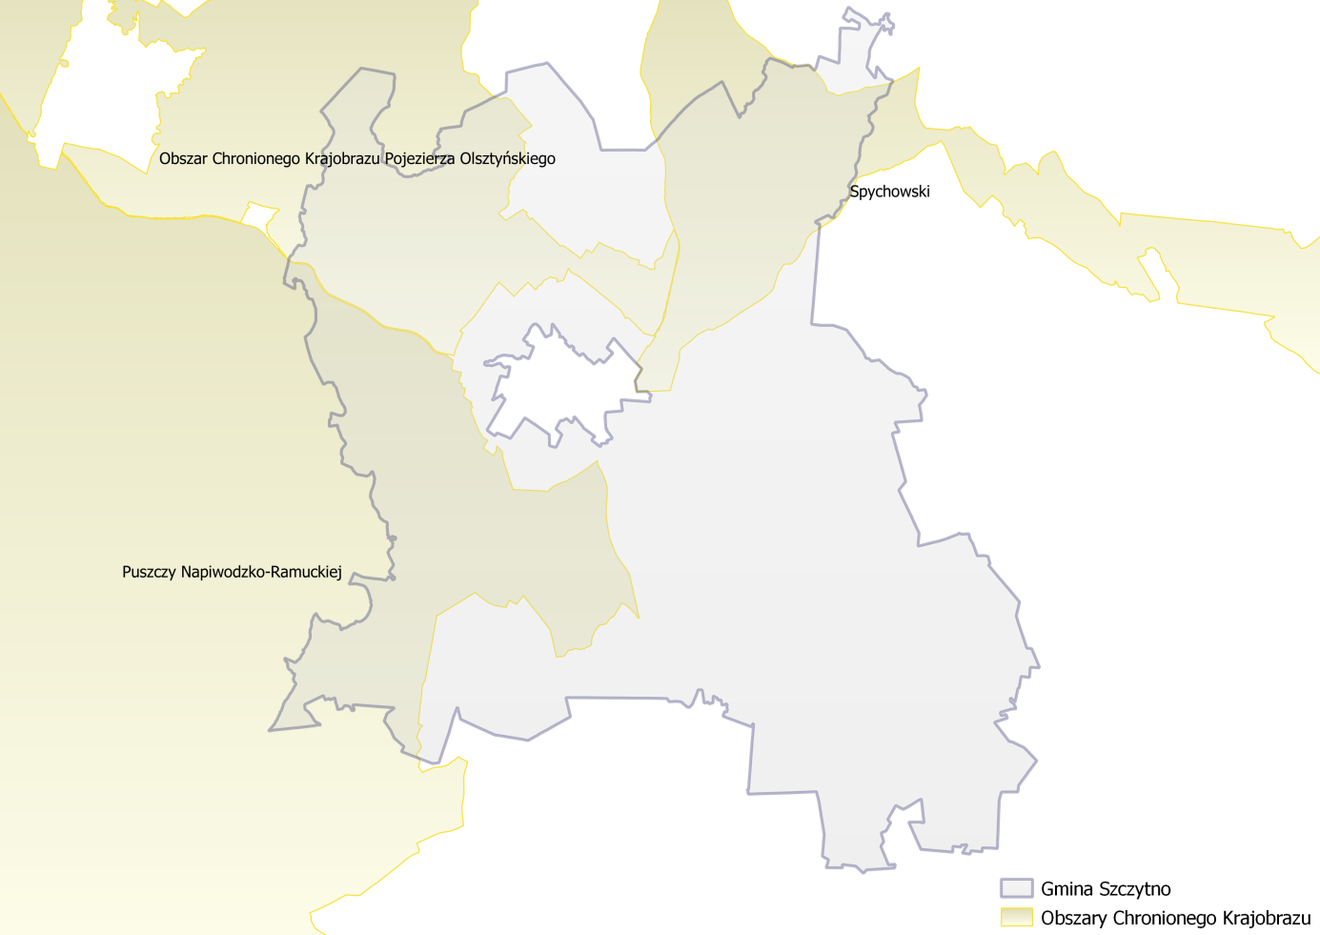
Rysunek 32. Obszary chronionego krajobrazu na terenie gminy Szczytno.
źródło: opracowanie własne na podstawie danych przestrzennych udostępnianych przez GDOŚ

Obszar Natura 2000 Ostoja Piska
Kod obszaru: PLH280048
Rodzaj ochrony: Dyrektywa siedliskowa
Data wyznaczenia w Polsce: 2011-03-01
Powierzchnia [ha]: 57826,6100
Obszar obejmuje Puszczę Piską, jeden z największych kompleksów leśnych w Polsce. Rzeźba terenu została ukształtowana pod wpływem zlodowacenia bałtyckiego. W północnej części Ostoi przeważają utwory morenowe, a w południowej sandry. W części południowej, położonej na Równinie Mazurskiej (sandry), dominują bory sosnowe z domieszką jodły w wilgotniejszych miejscach (jodła jest tam gatunkiem sztucznie wprowadzonym). Lasy łęgowe są zachowane tylko w dolinach potoków. W części północno-wschodniej kompleksu występują mieszane lasy dębowo-sosnowe i grądy (Tilio - Carpinetum melittetosum), które można traktować jako relikty dawnej Puszczy Jańsborskiej. Przeważają jednak plantacje sosny z domieszką drzew liściastych. Skutkiem osuszenia licznych śródleśnych mokradeł jest rozprzestrzenianie się olszyn i brzezin. Naturalne, nadpotokowe drzewostany jesionowo-olszowe występują rzadko, w niewielkich płatach. W skład obszaru weszły przede wszystkim tereny o najlepiej zachowanych lasach z cechami naturalnymi oraz o największym bogactwie gatunkowym. Ostoja obejmuje także liczne, rynnowe jeziora połączone ze sobą rzeką Krutynią. Największe z jezior to Nidzkie (1820 ha, 24 m głęb.), Bełdany (941 ha, 43 m) i Mokre (815 ha, 51 m). Granice obszaru "Puszcza Piska" są silnie rozczłonkowane, gdyż obejmują najcenniejsze fragmenty tego kompleksu leśnego. Chronią one najcenniejsze zlewnie i dorzecza takich rzek, jak np. Krutyni i częściowo Pisy, a także zlewnie jezior: Bełdanów, Nidzkiego. W skład obszaru wchodzą też najlepiej zachowane torfowiska jak np. te wokół Mysich Jeziorek, oraz fragmenty Puszczy o najbardziej zróżnicowanej i urozmaiconej rzeźbie terenu jak np. rejon Niedświedziego Kąta. Obszar Ostoi charakteryzuje się niskim zaludnieniem i brakiem większych jednostek osadniczych. W okresie letnim liczba przebywających osób znacznie wzrasta ze względu na popularność turystyczną tego terenu, zwłaszcza dla aglomeracji warszawskiej.

Obszar natura 200 Ostoja Napiwodzko-Ramucka
Kod obszaru: PLH280052
Rodzaj ochrony: Dyrektywa siedliskowa
Data wyznaczenia w Polsce: 2011-03-01
Powierzchnia [ha]: 32612,7800
Obszar Ostoja Napiwodzko-Ramucka obejmuje znaczną część Puszczy Napiwodzko-Ramuckiej położonej na Pojezierzu Olsztyńskim. Krajobraz tego obszaru, charakteryzujący się urozmaiconą rzeźbą terenu, uformowany został podczas ostatniego zlodowacenia. Dominują tu przede wszystkim równiny sandrowe, urozmaicone licznymi rynnami fluwioglacjalnymi i morenami czołowymi. Na morenach deniwelacje sięgają 50-70 m, a na sandrach do 25 m. Elementem charakterystycznym i unikalnym w skali kraju są przebiegające tu procesy sufozyjne, których efektem są m.in. leje sufozyjne występujące w południowo-zachodniej części kompleksu. Obszar składa się z 9 enklaw: A.Dolina Łyny - 14 247, 79 ha,B.Gim - 2 127,13 ha,C.Kemno - 474, 94 ha,D.Kośno - 2 217,76 ha,E.Dłużek - 891, 94 ha,F.Dolina rzeki Czarnej - 1 034, 94 ha,G.Sołtysek - 120,38 ha,H.Galwica-Sawica - 9 386,39 ha,I.Muszaki - 2 230 ha.W pokryciu terenu dominują lasy oraz wody i siedliska wilgotne: jeziora, torfowiska, bagna. Rosną tu przede wszystkim bory sosnowe, w zagłębieniach terenu zdarzają się lasy mieszane, wilgotne bory i bory bagienne. Grądy, łęgi, olsy i zarośla wierzbowe występują w postaci niewielkich płatów. Na terenie ostoi znajduje się wiele jezior (największe z nich to J. Łańskie - 1070 ha, J. Pluszne - 908 ha,
J. Kośno - 552 ha, J. Omulew - 549 ha, J. Mróz - 332 ha), wśród nich przeważają zbiorniki mezo- i eutroficzne. Duża część ostoi pokryty jest torfowiskami niskimi i przejściowymi. Obszar obejmuje doliny największych rzek Puszczy: Omulwi (w części południowej) i Łyny (w części północnej).
Obszar Natura 2000 Puszcza Napiwodzko-Ramucka
Kod obszaru: PLB280007
Rodzaj ochrony: Dyrektywa ptasia
Data wyznaczenia w Polsce: 2004-11-05
Powierzchnia [ha]: 116604,6900
Zasadnicza część obszaru Puszczy Napiwodzko-Ramuckiej położona jest w zasięgu Pojezierzy Wschodniobałtyckich (91% powierzchni). Charakterystyczną cechą krajobrazu Puszczy Napiwodzko-Ramuckiej jest urozmaicona rzeźba terenu będąca następstwem procesów zachodzących w czasie kolejnych faz recesyjnych zlodowacenia środkowopolskiego i bałtyckiego. W północno-wschodniej części Puszczy deniwelacje sięgają 50-70 m. Rzeka Omulew prowadzi swe wody szlakiem dawnego odpływu glacjo-fluwialnego. Budowa geomorfologiczna jest zróżnicowana, z wyraźnie zaznaczonymi w części środkowej ostoi (na południe od jeziora Kośno oraz na linii Nowe Borowe – Jedwabno – Nowy Dwór) ciągami wzgórz morenowych, które w części południowej przechodzą w piaszczyste, lekko wyniesione płaszczyzny sandrowe Równiny Mazurskiej.Dominującymi typami gleb na terenie ostoi są gleby rdzawe wykształcone na piaskach akumulacji wodnolodowcowej. Gleby rdzawe zajmują przeważającą część powierzchni ostoi (ok. 80%). Gleby brunatne zajmują około 10% powierzchni. Poza tymi dwiema wyróżniającymi się grupami gleb w istotny sposób zaznacza się jeszcze udział bielicowych, gleb płowych oraz gleb torfowych i pobagiennych. Gleby torfowe i pobagienne wytworzyły sie w pobliżu jezior i cieków wodnych oraz w bezodpływowych zagłębieniach ze stagnującą wodą.Puszcza Napiwodzko-Ramucka znajduje się w zlewni Morza Bałtyckiego, dorzecza Pregoły i Wisły. Jest to obszar wododziałowy między rzekami Orzyc i Omulew (dorzecze Wisły) i Łyną (dorzecze Pregoły). W Puszczy biorą początek dwie z nich Łyna i Omulew. Łyna wypływa z obszaru źródliskowego znajdującego się koło Nidzicy, gdzie w rozległej dolinie z bocznymi wąwozami istnieją dziesiątki źródeł i wypływów dających początek wielu potokom rozpoczynającym bieg Łyny. Cały ten układ hydrologiczny jest chroniony jako rezerwat. Sieć hydrograficzną uzupełniają niewielkie rzeki i strumienie, liczne torfowiska niskie, nieco rzadsze torfowiska przejściowe oraz małe torfowiska wysokie. Największe połacie dobrze zachowanych torfowisk niskich występują w górnym biegu Omulwi oraz w sąsiedztwie jeziora Sasek Mały. Jedno z nich – Galwica - jest chronione jako rezerwat.Charakterystyczną cechą krajobrazu Puszczy Napiwodzko-Ramuckiej jest duża liczba polodowcowych jezior (219 zbiorników) odgrywających ważną rolę w gospodarce wodnej obszaru. Część z nich to jeziora rynnowe – głębokie i przepływowe, z których większość stanowią jeziora eutroficzne i mezotroficzne, natomiast stosunkowo nieduża jest liczba jezior dystroficznych. Jezior o powierzchni powyżej 150 hektarów jest 12. Łączna powierzchnia jezior w zasięgu Puszczy wynosi 7332 ha.Klimat tych terenów określany według Romera jako pojezierny, jest surowy i charakteryzuje się cechami przejściowymi od klimatu morskiego do kontynentalnego. Na skutek ścierania się wpływów klimatu morskiego i kontynentalnego następują częste zmiany pogody. Czas trwania okresu wegetacyjnego wynosi około 160-200 dni, ale jest on zmienny i bywa, że znacznie różni się długością trwania w kolejnych latach (nawet o kilka tygodni). Średnia roczna temperatura wynosi 6,6°C, a średnia temperatura okresu wegetacyjnego 13,6°C. Średnia roczna ilość opadów okresu wieloletniego z punktu pomiarowego w Nowym Ramuku wynosi 657 mm, przy czym najwyższa ilość opadów notowana jest latem (V, VI, VII) – 228 mm, zaś w na okres wegetacyjny od kwietnia do września przypada 237 mm. Pewien niedobór wody obserwuje się w okresie wiosennym. Średnia liczba dni z pokrywą śnieżną, która jest jednym z czynników wywierających wpływ na stosunki klimatyczne oraz wodno-glebowe, wynosi ponad 90 dni. Wiatry na tym obszarze mają głównie kierunek zachodni lub południowo-zachodni. Dominujący kierunek wiatrów jest zmienny i zależy od pory roku. Wiosną najczęściej wieją wiatry z północy i północnego wschodu, rzadziej z zachodu. Latem przeważają wiatry zachodnie, z częstym udziałem wiatrów północno-zachodnich przynoszących wraz z powietrzem polarno-morskim ochłodzenie i opady. Jesienią i zimą najczęściej pojawiają się wiatry z południowego zachodu. Jesień i zimę cechuje też największa siła wiatrów.Na obszarze o bardzo urozmaiconej rzeźbie przeważają bory sosnowe. Na przeważającej powierzchni ostoi dominują siedliska borowe, głównie boru świeżego (Peucedano-Pinetum) i boru mieszanego świeżego (Serratulo-Pinetum). Natomiast część drzewostanów sosnowych jest pozostałością dawnego sposobu gospodarowania w lasach sięgającego często ponad sto lat wstecz, a także braku gospodarowania – kilkudziesięcioletnie samosiewy sosnowe na gruntach porolnych. Lasy liściaste na siedliskach grądowych, znajdujących się w dość dobrej kondycji zachowały się jedynie na niewielkim obszarze na północno-zachodnim krańcu ostoi oraz w różnego rodzaju obniżeniach terenowych, na stokach jarów i wąwozów wzdłuż cieków wodnych. Łęgi, olsy i zarośla wierzbowe występują w formie niewielkich płatów zajmujących obniżenia terenu z wysokim poziomem wód gruntowych, nad brzegami niektórych jezior i w dolinach rzek.
Obszar Natura 2000 Puszcza Piska
Kod obszaru: PLB280008
Rodzaj ochrony: Dyrektywa ptasia
Data wyznaczenia w Polsce: 2004-11-05
Powierzchnia [ha]: 172802,2100

Usytuowanie OSOPWedług regionalizacji fizyczno-geograficzna Kondrackiego, OSOP Puszcza Piska obejmuje południową część Krainy Wielkich Jezior Mazurskich, zachodnią i południową część Pojezierza Mrągowskiego, centralną część Równiny Mazurskiej oraz północne krańce Równiny Kurpiowskiej. Według regionalizacji geobotanicznej J.M. Matuszkiewicza, OSOP obejmuje fragmenty okręgów Mrągowsko-Giżyckiego, Mikołajskiego i Puszczy Piskiej Podkrainy Zachodniomazurskiej oraz północne krańce Okręgu Zielonej Puszczy Kurpiowskiej Podkrainy Kurpiowskiej. Geologia i glebyUtworami powierzchniowymi w OSOP są wyłącznie utwory czwartorzędowe, w ogromnej większości związane z akumulacją lodowcową i wodnolodowcową zlodowacenia północnopolskiego. Jedynie lokalnie występują utwory późniejsze (holoceńskie) związane z lodowaceniem jezior, akumulacją rzeczną lub akumulacją eoliczną. Południowe skraje OSOP znajdują się już poza zasięgiem zlodowacenia północnopolskiego. Starsze formy glacjalne wykształcone w wyniku zlodowacenia środkowopolskiego uległy tu zniszczeniu w wyniku późniejszych procesów akumulacji i erozji. W OSOP występuje ponad 40 podtypów gleb. Największe powierzchnie zajmują gleby rdzawe i bielicowe, związane z utworami pochodzenia wodnolodowcowego. Zbudowane są najczęściej z piasków zwykłych, ze stosunkowo dużym udziałem glinokrzemianów, stanowiących istotną rezerwę składników pokarmowych dla roślin. W południowej części obszaru występują piaski rzecznych tarasów akumulacyjnych, mniej zasobne od sandrowych. Wśród gleb rdzawych i bielicowych występują zagłębienia terenu z glebami oddolnie oglejonymi, najczęściej w typie gleb gruntowo-glejowych. Obniżenia najgłębsze i doliny rzeczne wypełnione są glebami hydrogenicznymi. W części południowo-zachodniej i południowej występują też gleby rdzawe na wydmach. Hydrologia i hydrografia W południowej części OSOP pierwszy poziom użytkowy wód podziemnych jest pozbawiony izolacji lub słabo izolowany od powierzchni. W granicach OSOP występują fragmenty trzech głównych zbiorników wód podziemnych (GZWP). Są to dwa zbiorniki czwartorzędowe, Sandr Kurpie (GZWP 216), Zbiornik Międzymorenowy Olsztyn (GZWP 213) i trzeciorzędowy zbiornik Subniecka Warszawska (GZWP215). Cały obszar leży w zlewni Narwi. Największą rzeką jest Pisa, wypływająca z jeziora Roś i zbierająca wody z całej zlewni Wielkich Jezior Mazurskich na południe od Giżycka. W zlewni Pisy leżą więc niemal wszystkie jeziora OSOP, w tym te położone w zlewni Krutyni. Wyjątkiem są jeziora w zlewni rzeki Dajny (między Pieckami a Mrągowem), która płynie na północ i należy do zlewni Pregoły. Poza zlewniami Pisy i Dajny znajdują się południowo-wschodnie krańce OSOP, odwadniane przez Szkwę – dopływ Narwi.Rzeźba terenu i użytkowanie gruntów Rzeźba terenu w OSOP jest bardzo zróżnicowana, jak na warunki Polski nizinnej. Występują tu m.in. wysoko wypiętrzone wały moreny czołowej, faliste i pagórkowate tereny moreny dennej i bocznej, piaszczyste wydmy, głębokie rynny, równiny sandrowe, oraz terasy zalewowe, bezodpływowe zagłębienia i inne wyraziste formy krajobrazowe. W użytkowaniu gruntów dominującym elementem są lasy, w większości tworzące zwarty kompleks Puszczy Piskiej, w którym liczne, różnej wielkości enklawy tworzą jeziora, tereny rolnicze i zabudowa. Wewnętrzne i zewnętrzne powiązania ekologiczneOgromna większość OSOP to tereny, na których funkcje przyrodnicze albo dominują, albo są bardzo wyraźnie zaznaczone, w związku z czym łatwiej jest wskazać główne antropogeniczne bariery migracyjne niż wymienić wewnętrzne powiązania ekologiczne w OSOP. Tymi najważniejszym barierami stworzonymi przez człowieka są drogi krajowe nr 58 i 59 oraz biegnące skrajami OSOP drogi krajowe nr 16 i 63, a także większe miejscowości – Ruciane-Nida, Piecki, Spychowo. Dotychczasowy negatywny wpływ tych barier na integralność OSOP jest niewielki. OSOP Puszcza Piska sąsiaduje z obszarami o wysokich walorach przyrodniczych. Od zachodu jest to Puszcza Napiwodzko-Ramucka, od południa – łąki i lasy Puszczy Kurpiowskiej, od północnego wschodu – tereny Poligonu Orzysz, od północy m.in. Bagna Nietlickie, Mazurska Ostoja Żółwia Błotnego Baranowo, jezioro Łuknajno Istniejące formy ochrony przyrodyW granicach OSOP znajduje się szereg obszarowych form ochrony przyrody, w tym Mazurski Park Krajobrazowy, kilkanaście rezerwatów przyrody, zespoły przyrodniczo-krajobrazowe, obszary chronionego krajobrazu i użytki ekologiczne. Wykaz form ochrony przyrody podano w punkcie 1.2GospodarkaUwarunkowania przyrodnicze i historyczne sprawiły, że kluczowymi gałęziami gospodarki w OSOP są: leśnictwo, rolnictwo, turystyka, rybactwo i przetwórstwo drewna.

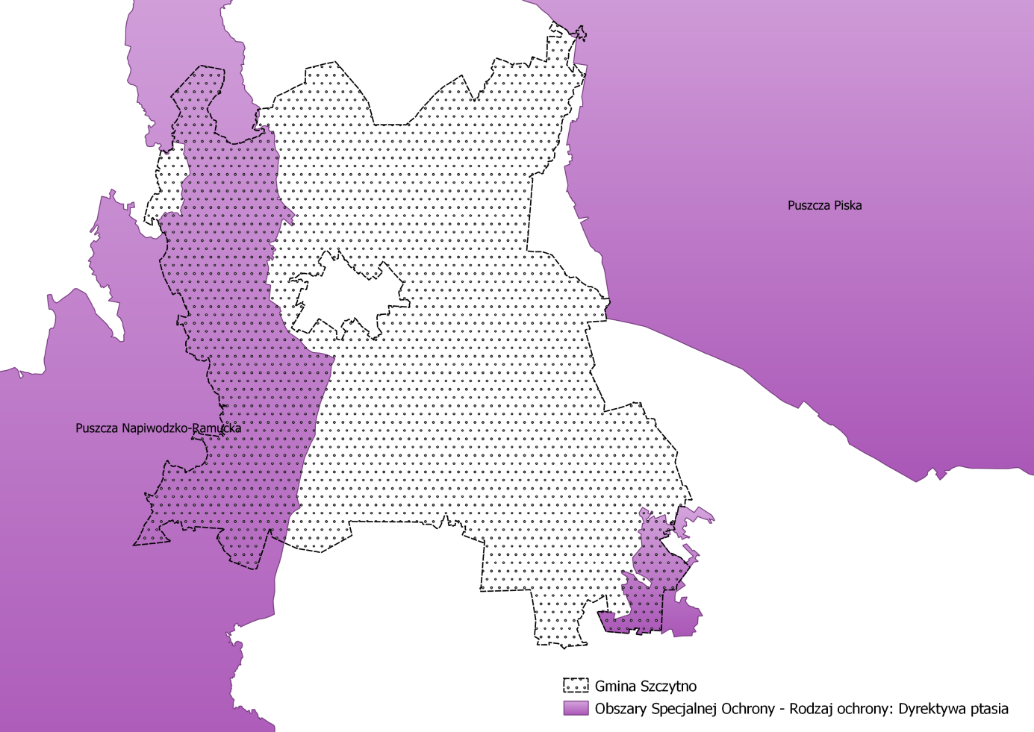
Rysunek 33. Obszary natura 2000 (rodzaj ochrony: dyrektywa ptasia).
źródło: opracowanie własne na podstawie danych przestrzennych udostępnianych przez GDOŚ
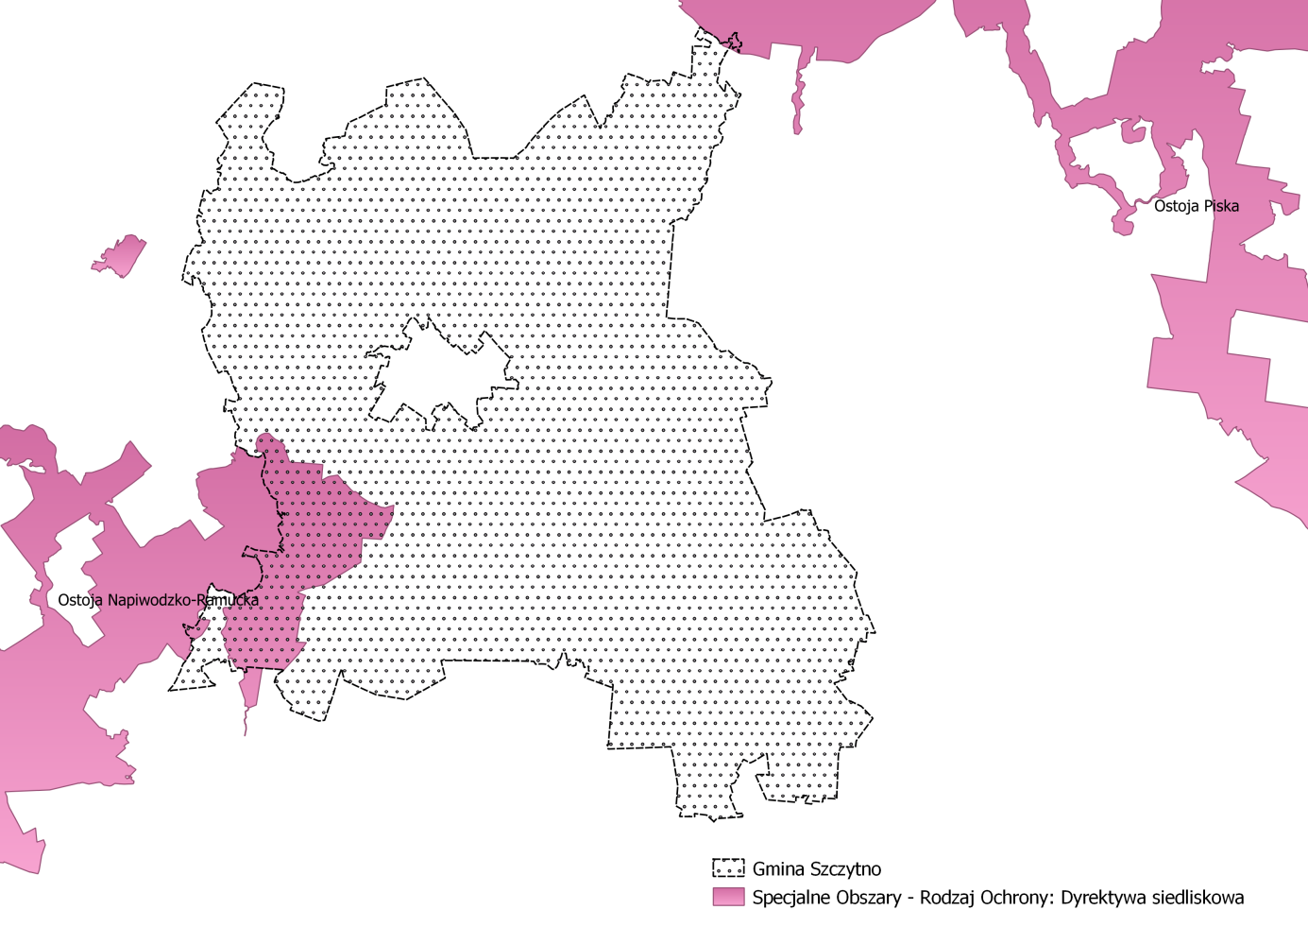
Rysunek 34. Obszary natura 2000 (rodzaj ochrony: dyrektywa siedliskowa).
źródło: opracowanie własne na podstawie danych przestrzennych udostępnianych przez GDOŚ
Zespół przyrodniczo-krajobrazowy Rzeka Babant i Jezioro Białe
Data ustanowienia: 2000-01-26
Powierzchnia [ha]: 12458,0000
Zespół przyrodniczo-krajobrazowy “Rzeka Babant i jezioro Białe” powstał w trosce o zachowanie naturalnego krajobrazu oraz w celu ochrony zlewni rzeki Krutyni, a także jezior: Babant Wielki i Mały, Tejsowo, Krawno, Krawienko i rzek Babanckiej i Krawieńskiej Strugi. Zespół znajduje się na terenie Nadleśnictwa Strzałowo (Puszcza Piska) i zajmuje powierzchnię 3517,36 ha.
Zespół przyrodniczo-krajobrazowy został ustanowiony na mocy Rozporządzenia Nr 11 Wojewody Warmińsko-Mazurskiego z dnia 11 stycznia 2000 r. (Dz. Urzęd. Woj. Warm. - Maz. Nr 2, póz. 20). Obiekt położony jest również na terenie gminy Sorkwity, Dźwierzuty i Piecki) i zajmuje łącznie powierzchnię 11 615 ha. Na terenie zespołu na uwagę zasługuje położone poza terenem gminy Biskupiec głębokie (65 m) Jezioro Babięty Wielkie z najbogatszą w Polsce kolonią reliktowego skorupiaka Pallaseaguadrispinosa oraz o naturalnym korycie rzeka Babant. Przy wschodnim brzegu jeziora Białego znajduje się duże zlotowisko żurawi i gęsi zbożowej, a w rejonie płytkiego jeziora Stromek gnieździ się perkoz rdzawoszyi.
Rzeka w swoim biegu pokonuje przepiękny szlak z ogromną ilością zaułków, zakamarków, meandrów i zakręcików. Przebiega przez piękne tereny. Wytrwali i ciekawi przygody mają do spenetrowania przyległe strużki i mokradła. Bogactwo zwierzyny, roślinności i pięknych pejzaży zapewnione. A i o dorodnego miętusa tu nietrudno. Głębokość rzeki uzależniona od ogólnego stanu wód w jeziorach. Posiada liczne mielizny, ale też doły i dołki. Nurt dość wartki, ale miejscami leniwy. Różna szerokość w zależności od miejsca. Liczne powalone drzewa są zasługą bobrów i dziewiczości terenu. Woda bardzo czysta, przejrzystość do samego dna .

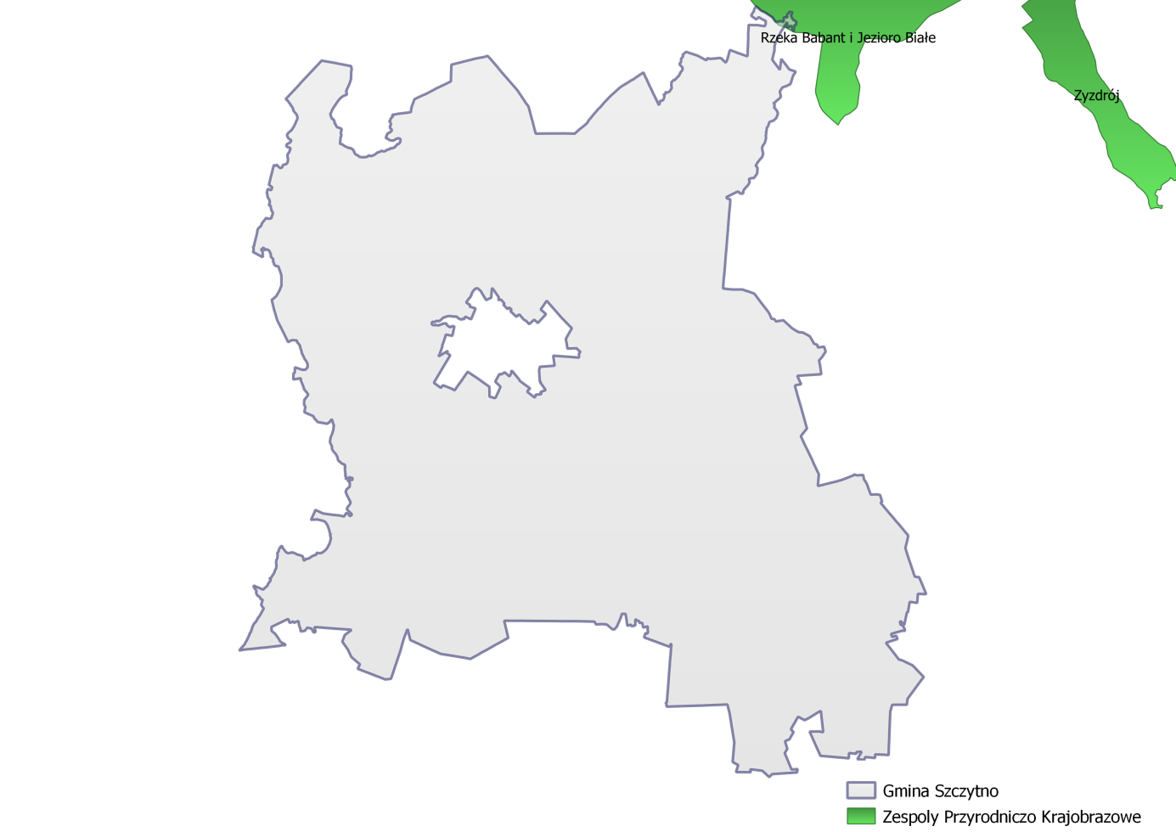
Rysunek 35. Zespół przyrodniczo-krajobrazowy Rzeka Babant i Jezioro Białe
źródło: opracowanie własne na podstawie danych przestrzennych udostępnianych przez GDOŚ

Pomniki przyrody
Na terenie gminy Szczytno znajdują się 23 pomniki przyrody, których położenie zaprezentowano na poniższej mapie. Szczegółowe informacje na temat poników przyrody zestawiono w tabeli pod rysunkiem.

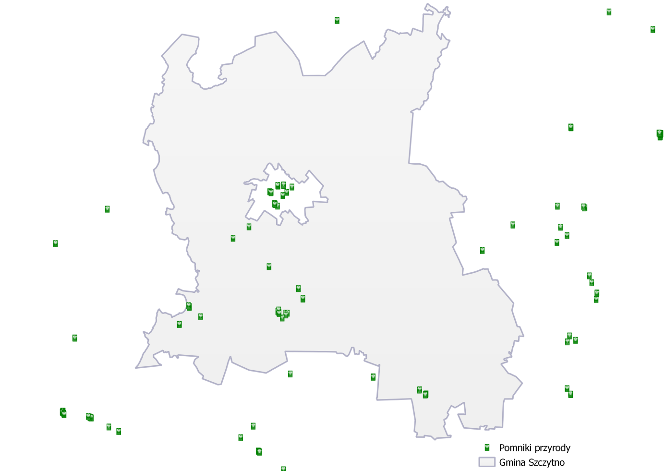
Rysunek 36. Pomniki przyrody na terenie gminy Szczytno.
źródło: opracowanie własne na podstawie danych przestrzennych udostępnianych przez GDOŚ

Tabela 48. Pomniki przyrody na terenie gminy Szczytno
L.p. | Nr ewid | Data ustanowienia | Lokalizacja | Typ pomnika Rodzaj tworu | Gatunek drzewa | Wysokość (m) | Pierśnica (cm) | Opis pomnika
1 | 142 | 29.12.1952 | N-ctwo Szczytno L-ctwo Korpele oddz. 13 (1973) przy osadzie leśnej 1km S od Szczytna | Jednoobiektowy  Drzewo | Dąb szypułkowy – Quercus robur | 25 | 160 | Grupa 2 dębów (poczatkowo 3 dęby, 1 dąb zniesiono w 2010r.) w wieku 250 – 300lat, obecnie 1 dąb oraz pozostałości po 1, 2 powalone
2 | 349 | 01.01.1977 | 1,5-2 km od Lipowca przy drodze Leśnej na Łysaki, N-ctwo Szczytno | Wieloobiektowy Grupa drzew | Jałowiec pospolity – Juniperuscommunis | 10,8,9,7,6,8,4,5,6, | 22,32,29,27,15,25,10,20,11 | Grupa 25 jałowców – obecnie pozostało 7 zgodnie z informacją od leśniczego Leśnictwa Wesoły Grunt pozostałe obiekty uschły
3 |  | 01.01.1977 | Przy drodze Lipowiec – Zabiele N-ctwo Szczytno | Wieloobiewktowy  Grupa drzew | Dąb szypułkowy – Quercus robur | 25 | 115 | Wg aktu 1 dąb – w terenie pomierzono 3, gdyż uzyskano informację, że stanową one 1 pomnik pod nazwą „Dęby Hylego”
4 |  | 30.05.1987 | N-ctwo Szczytno, L-ctwo Gizewo, oddz. 63d | Jednoobiektowy Drzewo | Sosna zwyczajna ( sosna pospolita – Pinussylvestris | 26 | 97 | Żywy zdrowy
5 |  | 30.05.1987 | N-ctwo Szczytno, l-ctwo Gizewo, oddz. 35h | Jednoobiektowy Drzewo | Dąb szypułkowy – Quercus robur | 27 | 184 | Brak opisu
6 |  | 27.11.1996 | N-ctwo Szczytno L-ctwo Nowiny, oddz. 232 | Jednoobiektowy Drzewo | Dąb szypułkowy – Quercus robur | 30 | 135 | Brak opisu
7 |  | 27.11.1996 | Od strony oddz. 193 N-ctwo Szczytno, L-ctwo Nowiny, oddz. 206d | Jednoobiektowy Drzewo | Sosna zwyczajna ( sosna pospolita – Pinussylvestris | 33 | 104 | Brak opisu
8 |  | 27.11.1996 | 50 m od linii oddz. 232, N-ctwo Szczytno, L-ctwo Nowiny, oddz. 233f | Jednoobiektowy Drzewo | Dąb szypułkowy – Quercus robur | 33 | 142 | Obiekt o nazwie „Borsuk”
9 |  | 27.11.1996 | 70m od linii oddz. 232, N-ctwo Szczytno, L-ctwo Nowiny, oddz. 233f | Jednoobiektowy Drzewo | Dąb szypułkowy – Quercus robur | 31 | 149 | Brak opisu
10 |  | 27.11.1996 | N-ctwo Szczytno, L-ctwo Nowiny, oddz. 234i | Jednoobiektowy Drzewo | Dąb szypułkowy – Quercus robur | 32 | 143 | Brak opisu
11 |  | 27.11.1996 | Przy oddz. 2341, od strony oddz. 233, N-ctwo Szczytno, L-ctwo Nowiny, oddz. 234b | Jednoobiektowy Drzewo | Dąb szypułkowy – Quercus robur | 30 | 161 | Brak opisu
12 |  | 27.11.1996 | N-ctwo Szczytno, L-ctwo Nowiny, oddz. 234i | Jednoobiektowy Drzewo | Dąb szypułkowy – Quercus robur | 29 | 135 | Brak opisu
13 |  | 27.11.1996 | Od strony oddz. 234i, N-ctwo Szczytno, L-ctwo Nowiny, oddz. 234d | Jednoobiektowy Drzewo | Sosna zwyczajna ( sosna pospolita – Pinussylvestris | 30 | 104 | Brak opisu
14 |  | 27.11.1996 | N-ctwo Szczytno, L-ctwo Nowiny, oddz. 234i | Jednoobiektowy Drzewo | Dąb szypułkowy – Quercus robur | 33 | 134 | Brak opisu
15 |  | 27.11.1996 | N-ctwo Szczytno, L-ctwo Nowiny, oddz. 234i | Jednoobiektowy Drzewo | Dąb szypułkowy – Quercus robur | 30 | 143 | Brak opisu
16 |  | 27.11.1996 | U zbiegu linii oddz. 205 i 218, N-ctwo Szczytno, Leśnictwo Lipnik, oddz. 205i | Jednoobiektowy Drzewo | Dąb szypułkowy – Quercus robur | 12 | 119 | Brak opisu
17 |  | 27.11.1996 | N-ctwo Szczytno, Leśnictwo Lipnik, oddz. 205i | Jednoobiektowy Drzewo | Dąb szypułkowy – Quercus robur | 36 | 105 | Brak opisu
18 |  | 02.01.1998 | Przy drodze Szczytno – Sasek Mały, N-ctwoWielbark ( z akt) lub Wichrowo, L-ctwo Szymany, oddz. 818c | Jednoobiektowy Drzewo | Modrzew europejski – Larixdecidua | 32 | 120 | Brak opisu
19 |  | 02.01.1998 | N-ctwo Wielbark ( z aktu) lub Wichrowo, L-ctwo Szymany, oddz. 827g | Wieloobiektowy Grupa drzew | Dąb szypułkowy – Quercus robur | 32, 31, 30 | 11, 108, 86 | Grupa 3 dębów w terenie grupa 4 dębów – 3 stojące, 1 powalony
20 |  | 02.01.1998 | Przy gajówce S od m. Sasek Wielki, N-ctwo Wielbark ( z akt) lub Wichowo, L-ctwo Szymany, oddz. 820Ac | Jednoobiektowy Drzewo | Dąb szypułkowy – Quercus robur | 25 | 138 | Brak opisu
21 |  | 02.01.1998 | Przy gajówce S od m. Sasek Wielki, N-ctwo Wielbark ( z katu) lub Wichowo, L-ctwo Szymany, oddz. 820Ac | Jednoobiektowy Drzewo | Dąb szypułkowy – Quercus robur | 28 | 173 | Brak opisu
22 |  | 02.01.1998 | N-ctwo Wichrowo, L-ctwo Szymany, grunt. P M. Kowalczyk, dz. nr 146, obręb Sasek Wielki, N-ctwo Wielbark ( z aktu) lub Wichowo | Jednoobiektowy Drzewo | Dąb szypułkowy – Quercus robur | 28 | 129 | Brak opisu
23 |  | 02.01.1998 | Drzewo wolnostojące, przy bud. Mieszk. Od drogi wiejskiej ok 70m, N-ctwo Wielbark ( z aktu) lub Wichowo, L-ctwo Szymany | Jednoobiektowy Drzewo | Dąb szypułkowy – Quercus robur | 29 | 143 | Brak opisu
źródło: Urząd Gminy Szczytno

    - Lasy
Z danych Głównego Urzędu Statystycznego za rok 2020 wynika, iż powierzchnia lasów na terenie gminy Szczytno wynosi 16 940,73 ha, co daje lesistość na poziomie 48,9%.

Tabela 49. Struktura gruntów leśnych i terenów zieleni na terenie gminy Szczytno.
Powierzchnia gruntów leśnych ogółem | ha | 1 178,84
Lesistość | % | 48,9
Grunty leśne publiczne ogółem | ha | 16 277,99
Grunty leśne publiczne Skarbu Państwa | ha | 16 269,99
Grunty leśne publiczne Skarbu Państwa  w zarządzie Lasów Państwowych | ha | 16 222,61
Grunty leśne prywatne ogółem | ha | 1 170,84
Powierzchnia lasów | ha | 16 940,73
Lasy publiczne ogółem | ha | 15 769,89
Lasy prywatne ogółem | ha | 1 170,84
Parki, zieleńce i tereny zieleni osiedlowej; powierzchnia; ogółem (w miastach i na wsi) | ha | 0,02*
cmentarze; powierzchnia; ogółem (w miastach i na wsi) | ha | 17,41*
źródło: GUS, stan na 31.12.2020 r. * stan na 31.12.2019

Jak można zaobserować na poniższym rysunku powierzchnia lasów na terenie gminy Szczytno zwiększyła się z 16634 ha w 2011 do 16941 ha w 2020 roku.

Rysunek 37. Powierzchnia lasów na terenie gminy Szczytno na przestrzeni lat 2011-2020.
źródło: GUS, opracowanie własne

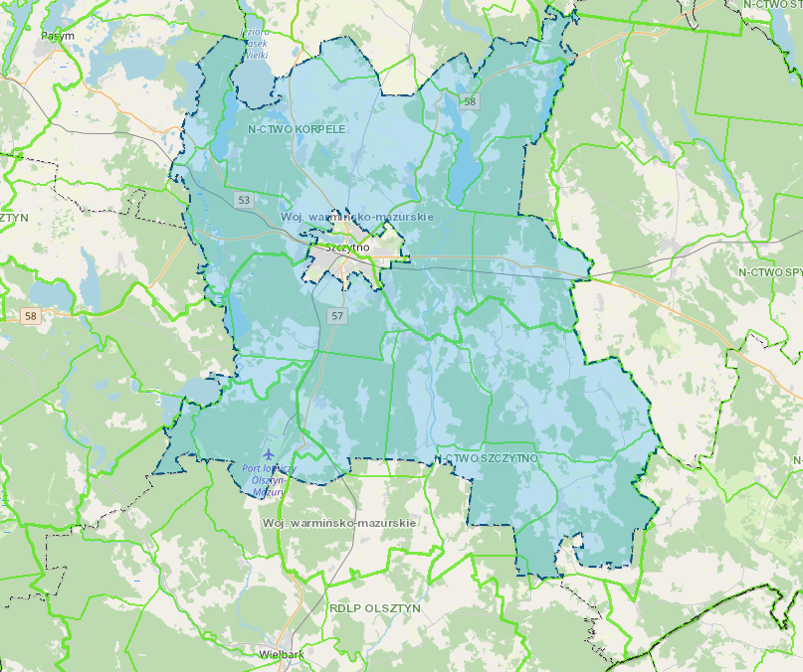
Rysunek 38. Lasy w obrębie gminy Szczytno.
źródło: Bank Danych o Lasach
    - Zagadnienia Horyzontalne

Adaptacja do zmian klimatu
Zmiany klimatu mają także bezpośredni wpływ na florę oraz faunę. Wpływają one na zasięg występowania poszczególnych gatunków, ich cykle rozrodcze i interakcje ze środowiskiem naturalnym, a w przypadku roślin także na okresy wegetacji. Ocieplenie się klimatu spowoduje migracje gatunków – gatunki preferujące chłodniejsze temperatury zostaną wyparte przez gatunki ciepłolubne. Część tych gatunków będzie uznana za gatunki inwazyjne wypierające rodzimą florę i faunę. Przekształcenia siedlisk na skutek zmian klimatycznych mogą dotknąć także warunków wodnych – obniżenie się poziomu wód gruntowych może spowodować stopniowy zanik siedlisk o dużej wilgotności.

W ramach adaptacji do zmian klimatu zaleca się:
- utrzymanie zagrożonych siedlisk i ich odtwarzanie wszędzie tam, gdzie jest to możliwe. Dotyczy to szczególnie obszarów wodno-błotnych;
- regulowanie wpływu klimatu poprzez wykorzystywanie odpowiednich ekosystemów;
- wpływ na mikroklimat przez zalesienia oraz tworzenie obszarów zielonych;
- zwiększanie naturalnej retencji wodnej,
- uwzględnianie zagrożeń związanych ze zmianami klimatycznymi w dokumentach planistycznych;
- odpowiednia gospodarka leśna, z naciskiem na odpowiedni skład gatunkowy;

Nadzwyczajne zagrożenia środowiska
Do nadzwyczajnych zagrożeń środowiska, mających wpływ na zasoby przyrodnicze, można zaliczyć negatywny wpływ zanieczyszczeń powietrza i wód na środowisko
i organizmy żywe, pożary lasów oraz choroby roślin. W celu minimalizacji nadzwyczajnych zagrożeń, należy prowadzić efektywny system monitoringu środowiska oraz pracować nad minimalizacją efektów susz na siedliska przyrodnicze. Należy także pamiętać
o ograniczeniach obejmujących tereny chronione oraz ich otuliny. Mają one na celu zminimalizować negatywną działalność człowieka mogącą powodować negatywne zmiany
w ekosystemach oraz prowadzić do degradacji siedlisk.

Działania edukacyjne
Działania edukacyjne powinny uświadamiać mieszkańców, jak wartościowe są zasoby środowiska w gminie. Można to osiągnąć poprzez edukację w szkołach oraz tworzenie ścieżek edukacyjnych, zwłaszcza na terenach objętych ochroną.

Edukacja ekologiczna w szkołach, dotycząca zagadnień związanych z ochroną przyrody odbywa się poprzez odpowiednie programy edukacyjne. Ochrona przyrody jest nauką interdyscyplinarną i obejmuje zagadnienia dotyczące przedmiotów takich jak geografia, biologia, chemia oraz fizyka.

Monitoring środowiska
Stan zasobów przyrodniczych monitorowany jest przez Główny Inspektorat Ochrony Środowiska w ramach Zintegrowanego Monitoringu Przyrodniczego Środowiska w Polsce. Celem ZMŚP jest dostarczenie danych do określania aktualnego stanu środowiska oraz
w oparciu o wieloletnie cykle obserwacyjne, przedstawienie krótko i długookresowych przemian środowiska w warunkach zmian klimatu i narastającej antropopresji. Uzyskane wyniki z prowadzonych obserwacji stanowią podstawę do sporządzenia prognoz krótko
i długoterminowych rozwoju środowiska przyrodniczego oraz przedstawienia kierunków zagrożeń i sposobów ich przeciwdziałania.

    - Analiza SWOT
Ochrona przyrody
Silne strony | Słabe strony
- Obecność form ochrony przyrody;  - Występowanie obszarów cennych przyrodniczo, o wysokiej bioróżnorodności.  - Wysoki procent lesistości | - Presja wywierana przez człowieka na obszary chronione, związana z postępującą intensyfikacją rolnictwa;
Szanse | Zagrożenia
- Uwzględnianie obszarów chronionych w miejscowych planach zagospodarowania przestrzennego,  - Podnoszenie świadomości ekologicznej mieszkańców,  - Ochrona i rozwój lasów poprzez realizację założeń Planów Urządzania Lasów, | - Wzrost presji człowieka na środowisko, zarówno przez intensyfikacje rolnictwa jak i presję urbanistyczną;  - Fragmentacja siedlisk powodowana urbanizacją terenów;  - Przekształcenia siedlisk przyrodniczych w związku ze zmianami klimatycznymi;

  - Zagrożenia poważnymi awariami
    - Stan aktualny
Zgodnie z definicją zawartą w ustawie Prawo ochrony środowiska (Dz. U. z 2020 r. poz. 1219 z późn. zm.), mówiąc o:
- „poważnej awarii - rozumie się przez to zdarzenie, w szczególności emisję, pożar
lub eksplozję, powstałe w trakcie procesu przemysłowego, magazynowania
lub transportu, w których występuje jedna lub więcej niebezpiecznych substancji, prowadzące do natychmiastowego powstania zagrożenia życia lub zdrowia ludzi
lub środowiska lub powstania takiego zagrożenia z opóźnieniem”.
- „poważnej awarii przemysłowej– rozumie się przez to poważną awarię w zakładzie”.
Obejmują one takie rodzaje zdarzeń jak:
- Pożary na dużych obszarach, pożary długo trwające, a także pożary towarzyszące awariom z udziałem materiałów niebezpiecznych, które powodują zniszczenie lub zanieczyszczenie środowiska;
- Awarie i katastrofy w zakładach przemysłowych, transporcie, rozładunku
i przeładunku materiałów niebezpiecznych i innych substancji, powodujących zanieczyszczenie środowiska;
- Awarie budowli hydrotechnicznych, powodujące zanieczyszczenie chemiczne lub biologiczne środowiska;
- Klęski żywiołowe, powodujące zanieczyszczenie chemiczne lub biologiczne środowiska.
Jak wynika z informacji Wojewódzkiego Inspektoratu Ochrony Środowiska w Olsztynie na terenie gminy Szczytno w okresie od 01.01.2019r. do 31.12.2020r. nie wystąpiły zdarzenia o znamionach poważnych awarii lub poważne awarie.

W zamieszczonym przez Komendę Wojewódzką Państwowej Straży Pożarnej w Olsztynie wykazie „Informacje o zamieszczeniu w publicznie dostępnym wykazie, aktualizowanym corocznie, wykazu substancji niebezpiecznych znajdujących się w zakładach o dużym ryzyku, zlokalizowanych na terenie województwa warmińsko-mazurskiego” nie znajdują się zakłady z terenu gminy Szczytno.

Należy zaznaczyć, iż zagrożenie spowodowania poważnej awarii wynikać może także
z transportu substancji niebezpiecznych. Przez teren gminy Szczytno przebiegają drogi krajowe i wojewódzkie. Należy pamiętać także o tym, iż paliwa płynne przewożone są praktycznie po wszystkich drogach, gdzie występują stacje paliw płynnych.

    - Analiza SWOT
Poważne awarie
Silne strony | Słabe strony
- Brak zakładów dużego ryzyka, | - Obecność dróg którymi mogą być transportowane substancje niebezpieczne.
Szanse | Zagrożenia
- Opracowanie metod postępowania w razie wystąpienia zdarzeń kwalifikowanych jako poważne awarie,  - Zwiększenie świadomości społeczeństwa na temat postępowania w przypadku wystąpienia poważnej awarii. | - Zdarzenia losowe przy ciągach komunikacyjnych (wypadki, rozszczelnienia).

- Syntetyczny opis realizacji dotychczasowego Programu Ochrony Środowiska
W celu przeanalizowania aktualności celów wyznaczonych w dotąd obowiązującym programie ochrony środowiska oraz problemów środowiskowych na terenie gminy Szczytno dokonano przeglądu poprzedniego Programu Ochrony Środowiska.
Tabela 50. Realizacja zadań wyznaczonych w Programie Ochrony Środowiska dla gminy Szczytno w latach 2019-2020
Lp. | Nazwa zadania | Stan realizacji
 | stosowanie instrumentów prawno-ekonomicznych (opłaty, kary, skuteczniejsze kontrole) oraz ich egzekwowanie | ↔
 | zagospodarowanie przestrzenne z bezwzględnym uwzględnieniem wymogów ochrony środowiska i krajobrazu | ↔
 | aktualizacja dokumentów strategicznych pod kątem wymagań ochrony środowiska, przyrody uraz ochrony krajobrazu, ze szczególnym uwzględnieniem konieczności zachowania i tworzenia korytarzy ekologicznych | →
 | ochrona linii brzegowych zbiorników wodnych. w szczególności poprzez konsekwentne utrzymywanie wokół jezior i rzek stref ochronnych zagospodarowanych trwałą zielenią oraz niezabudowanych a także zakaz zabudowy letniskowej w bezpośrednim sąsiedztwie wód | ↔
 | zapobieganie stwarzaniu kolejnych barier ekologicznych, likwidowanie już istniejących | ↔
 | planowanie przeznaczania terenów pod rekreację oraz infrastrukturę turystyczną w sposób nienaruszający walorów środowiska i krajobrazu | ↔
 | tereny przeznaczone pod turystykę i rekreację oraz masowo odwiedzane powinny być kompleksowo wyposażone w niezbędną infrastrukturę sanitarną oraz służącą zagospodarowaniu odpadów | ↔
 | dostosowanie nasilenia presji turystycznej i penetracji do odporności i chłonności turystycznej terenu | ↔
 | kontrola turystyki i wypoczynku, szczególnie na terenach o dużej wartości przyrodniczej | →
 | na obszarach najcenniejszych przyrodniczo dopuszczanie ruchu tury-stycznego tylko po wyznaczonych szlakach i w obecności przewodnika — kontrolowana turystyka kwalifikowana | ↔
 | odpowiednie oznakowanie szlaków turystycznych wraz z informacjami o regulaminie, obowiązujących przepisach i karach za ich naruszanie | →
 | pełna, egzekwowalna odpowiedzialność organizatorów za imprezy masowe na wolnym powietrzu | ↔
 | ochrona terenów przyrodniczo cennych | ↔
 | ochrona ekosystemów wodnych, w tym wprowadzenie zakazu znacznych zmian stosunków wodnych na obszarach przyrodniczo cennych (obszary chronionego krajobrazu) | ↔
 | zachowanie równowagi gatunkowej | ↔
 | niedopuszczanie do trwałych zmian rzeźby terenu na dużych powierzchniach | ↔
 | lokalizacja ferm wielkotowarowych uzależniona od spełniania przepisów środowiskowych, limitowanie wielkości obsady obszarem posiadanych gruntów, warunkującym pełne zagospodarowanie odchodów zwierzęcych i dobrostan zwierząt - niedopuszczalna jest kolizja lokalizacji z wymogami w zakresie ochrony środowiska i ochrony przyrody | →
 | umożliwianie lokalizowania wysokich budowli (np. maszty telefoniczne) tylko poza terenami o najwyższych walorach krajobrazowych z wykorzystaniem istniejącej infrastruktury oraz uwarunkowanie prowadzenia inwestycji liniowych sposobem najmniej kolidującym z krajobrazem | →
 | dążenie do harmonii zabudowy z krajobrazem, preferowanie budownictwa o charakterze tradycyjnym i regionalnym | →
 | racjonalne zużycie wód, materiałów i energii | ↔
 | uruchomienie programów oszczędzania wody, w tym ograniczenie zużycia wody do celów przemysłowych | ↔
 | rozwój infrastruktury dla ochrony środowiska | ↔
 | modernizacja oczyszczalni ścieków oraz tworzenie warunków do budowy oczyszczalni przydomowych i przyzagrodowych, gdy nie ma możliwości przyłączenia do zbiorowej sieci kanalizacyjnej lub jest to nieuzasadnione ekonomicznie | →
 | wyposażanie sieci kanalizacji deszczowej w urządzenia podczyszczające | ↓
 | rekultywacja zdegradowanych ekosystemów wodnych | →
 | prawidłowa modernizacja istniejących i likwidacja nieczynnych ujęć wody | →
 | rozbudowa systemu malej retencji | →
 | renaturyzacja obszarów wodn-blotnych | →
 | wzmocnienie systemu monitoringu i kontroli wód powierzchniowych i podziemnych | ↓
 | kontrola przestrzegania wymagań stref ochronnych wód podziemnych | ↓
 | ochrona stref 'koralowych zbiorników wodnych | ↓
 | zmniejszanie tzw. spływów obszarowych z obszarów wiejskich | →
 | skuteczne zabezpieczenie przed umyślnym lub nieświadomym zatruciem wód powierzchniowych i podziemnych | →
 | budowa i utrzymanie spójnego systemu ochrony przeciwpowodziowej
 | wspólne działania z gminami i ich związkami w celu usprawnienia i unowocześnienia gospodarki wodno-ściekowej | →
 | ograniczanie powstawania odpadów u źródła | ↔
 | segregacja i selektywna zbiórka odpadów | ↔
 | organizowanie punktów zbiórki makulatury. stluczki szklanej, puszek aluminiowych itp. uraz punktu odbioru odpadów niebezpiecznych z posesji prywatnych i użyteczności publicznej | ↔
 | likwidacja nielegalnych wysypisk odpadów | ↔
 | właściwe zagospodarowanie odpadów niebezpiecznych, w tym medycznych i zawierających azbest | ↔
 | kontrola i monitoring systemu zagospodarowania chemikaliów | ↔
 | uregulowanie postępowania z odpadami motoryzacyjnymi przez osoby fizyczne | ↔
 | ochrona gleb przed degradacją | ↔
 | rekultywacja gruntów zdegradowanych | ↔
 | ograniczanie degradacji gleb poprzez górnictwo | ↔
 | właściwe użytkowanie rolnicze gleb, w tym odpowiednie nawożenie i stosowanie środków ochrony roślin | →
 | zapobieganie zanieczyszczaniu metalami ciężkimi | →
 | stosowanie fitomelioracji. zalesień gruntów nieprzydatnych rolniczo | →
 | zachowywanie odpowiedniego odczynu gleb | →
 | prowadzenie obserwacji zmian chemizmu gleb, a w szczególności koncentracji metali ciężkich w glebach użytkowanych rolniczo | ↓
 | ograniczenie przeznaczania gleb o wysokich klasach bonitacyjnych na cele nierolne i nieleśne | ↓
 | poprawianie wartości użytkowej gleb oraz zapobieganie obniżaniu ich produkcyjności przez stosowanie odpowiednich zabiegów | →
 | wprowadzanie odnawialnych źródeł energii, ze szczególnym uwzględnieniem biomasy | →
 | działania pomagające zakładać plantacje roślin energetycznych | ↓
 | analiza zasobów i potencjalnych możliwości rozwoju odnawialnych Źródeł energii na terenie gminy | ↓
 | promowanie stosowania lepszej jakości paliw oraz paliw niskoemisyjnych | →
 | stosowania instalacji wysokosprawnych i nowych, przyjaznych dla środowiska technologii | →
 | budowa nowych urządzeń ograniczających emisję, tam, gdzie nie można ograniczyć zanieczyszczeń do powietrza w inny sposób | →
 | termomodernizacja budynków | →
 | działania ograniczające zużycie energii. w tym elektrycznej | →
 | ograniczenia w transporcie tranzytowym przez zwartą zabudowę | →
 | budowa ekranów akustycznych | ↓
 | nakładanie obowiązku ograniczania hałasu przemysłowego środkami technicznymi | →
 | lokalizacja zakładów uciążliwych ze względu na poziom hałasu poza terenami zabudowanymi | →
 | kontrola przestrzegania ustaleń w strefach ciszy i na akwenach objętych zakazem stosowania jednostek pływających z silnikami spalinowymi | →
 | budowa ścieżek rowerowych | →
 | wspieranie transportu przyjaznego dla środowiska | →
 | dbałość o stan czystości terenów zabudowanych (wtórna emisja niezorganizowana z zapylonych ulic potęgowana pucz nich pojazdów) | →
 | eliminacja zagrożeń spowodowanych emisją elektromagnetyczną | ↓
 | monitoring i kontrola urządzeń powodujących emisję elektromagnetyczną | ↓
 | zachowanie siedlisk oraz miejsc rozrodu gatunków chronionych i rzadkich | ↔
 | objęcie ochroną prawną cennych obszarów przyrodniczych lub podniesienie rangi formy ochrony | ↔
 | czynna ochrona cennych gatunków flory i fauny | ↔
 | renaturyzacja zniszczonych ekosystemów i siedlisk przyrodniczych | ↔
 | wspieranie programu restytucji gatunków rodzimych | →
 | zahamowanie inwazyjnego rozprzestrzeniania się gatunków obcych (m.in. rak pręgowany, norka amerykańska) | →
 | preferowanie prowadzenia zarybień materiałem z tego samego dorzecza | →
 | powiększanie areału lasów, szczególnie na gruntach marginalnych | →
 | utrzymywanie odpowiedniej kondycji lasów prowadzenie uwale zrównoważonej gospodarki leśnej w oparciu o dobre i aktualne | →
 | plany urządzeniowe oraz inne dokumenty w tym zakresie | →
 | wprowadzenie odnowień naturalnych | →
 | edukacja ekologiczna | ↔
źródło: POŚ dla Gminy Szczytno, informacje UG Szczytno
Legenda:
Stan realizacji zadania:
↑ - zadanie zrealizowane → - zadanie w trakcie realizacji
↔ - zadanie ciągłe ↓ - zadanie niezrealizowane

- Cele programu ochrony środowiska, zadania i ich finasowanie
  - Wyznaczone cele i zadania
W ramach Programu Ochrony Środowiska dla Gminy Szczytno wyznaczono następujące cele w zależności od obszaru interwencji:

- OCHRONA KLIMATU I JAKOŚCI POWIETRZA
Poprawa jakości powietrza do osiągnięcia poziomów wymaganych przepisami prawa, spełnianie standardów emisyjnych z instalacji oraz promocja wykorzystania odnawialnych źródeł energii.

- ZAGROŻENIA HAŁASEM
Zmniejszenie zagrożenia mieszkańców gminy ponadnormatywnym hałasem, zwłaszcza emitowanym przez środki transportu drogowego.

- POLA ELEKTROMAGNETYCZNE
Stała kontrola potencjalnych źródeł pól elektromagnetycznych.

- GOSPODAROWANIE WODAMI
System zrównoważonego gospodarowania wodami powierzchniowymi i podziemnymi, umożliwiający zaspokojenie uzasadnionych potrzeb wodnych regionu przy osiągnięciu i utrzymaniu co najmniej dobrego stanu wód.

- GOSPODARKA WODNO-ŚCIEKOWA
Prowadzenie racjonalnej gospodarki wodno-ściekowej.

- ZASOBY GEOLOGICZNE
Zrównoważona gospodarka zasobami surowców naturalnych.

- GLEBY
Ochrona gleb przed negatywnym działaniem antropogenicznym, erozją oraz niekorzystnymi zmianami klimatu.

- GOSPODARKA ODPADAMI I ZAPOBIEGANIE POWSTAWANIU ODPADÓW
Gospodarowanie odpadami zgodnie z hierarchią sposobów postępowania z odpadami, uwzględniając zrównoważony rozwój gminy.

- ZASOBY PRZYRODNICZE
Zachowanie, odtworzenie i zrównoważone użytkowanie bioróżnorodności i georóżnorodności oraz ochrona krajobrazu.

- ZAGROŻENIA POWAZNYMI AWARIAMI
Ograniczenie ryzyka wystąpienia poważnych awarii przemysłowych oraz minimalizacja ich skutków.

Wykaz kierunków interwencji, celów oraz zadań wyznaczonych w ramach POŚ

Tabela 51. Wykaz kierunków interwencji, celów oraz zadań wyznaczonych w ramach POŚ.
Lp. | Obszar Interwencji | Cel | Wskaźnik |  |  | Kierunek interwencji | Zadania | Charakter zadania, podmiot odpowiedzialny | Ryzyka
 |  |  | Nazwa (+ źródło danych) | Wartość bazowa | Wartość docelowa / tendencja zmian
A | B | C | D | E | F | G | H | I | J
 | Ochrona klimatu i jakości powietrza | Znacząca poprawa jakości powietrza na obszarze gminy związana z realizacją kierunków działań naprawczych | Liczba zanieczyszczeń, dla których odnotowano przekroczenia stanu dopuszczalnego w strefie.  Źródło:  WIOŚ w Olsztynie | 2 | 0 | Skuteczne wdrażanie planów i programów służących ochronie powietrza w skali lokalnej i wojewódzkiej poprzez osiągnięcie zakładanych efektów ekologicznych | Wdrożenie niniejszego programu ochrony powietrza wraz z weryfikacją zakładanych efektów | W – Urząd Gminy w Szczytnie | Brak środków na realizację zadania,
 |  |  |  |  |  |  | Ochrona powietrza atmosferycznego i klimatu | W – Urząd Gminy w Szczytnie | Brak środków na realizację zadania,
 |  |  |  |  |  |  | Badania i monitoring jakości powietrza | M - WIOŚ  w Olsztynie | Brak środków na realizację zadania, brak wystarczających zasobów ludzkich do realizacji zadania
 |  |  |  |  |  | Wdrożenie mechanizmów ograniczających negatywny wpływ transportu na jakość powietrza poprzez efektywną politykę transportową do poziomu niepowodującego negatywnego oddziaływania na jakość powietrza | Rozwój systemu dróg | W – Urząd Gminy w Szczytnie  M – Zarządcy dróg | Warunki atmosferyczne utrudniające realizację zadania, brak środków na realizację zadania
 |  |  |  |  |  |  | Przebudowa drogi poem., nr 1613N dr nr 1502N (leni.) - Olszyny -Gawrzyjałki w km 4+306 – 8+076 i km 8+955 – 11+145 | W – Urząd Gminy w Szczytnie | Warunki atmosferyczne utrudniające realizację zadania, brak środków na realizację zadania
 |  |  |  |  |  |  | Przebudowa dogi powiatowej .1500N Dębówko - Kobyłocha - Trelkówko - woj.nr 600 w km 6+096- 8+970 | W – Urząd Gminy w Szczytnie | Warunki atmosferyczne utrudniające realizację zadania, brak środków na realizację zadania
 |  |  |  |  |  |  | Przebudowa drogi powiatowej nr 1659N dr. kraj. nr 58 Janowo) - Sedańsk - Siódmak w lun 8+377 – 9+144 | W – Urząd Gminy w Szczytnie | Warunki atmosferyczne utrudniające realizację zadania, brak środków na realizację zadania
 |  |  |  |  |  |  | Remont drogi powiatowej nr1675N Jeruty - Lipowiec w km 8+350 - 11+860 | W – Urząd Gminy w Szczytnie | Warunki atmosferyczne utrudniające realizację zadania, brak środków na realizację zadania
 |  |  |  |  |  |  | Budowa obwodnicy Szczytna  w ciągu dróg krajowych nr 53, 57 i 58 | M - GDDKiA | Warunki atmosferyczne utrudniające realizację zadania, brak środków na realizację zadania
 |  |  |  |  |  |  | Rozbudowa drogi krajowej nr 53 na odcinku Szczytno – Olszyny | M - GDDKiA | Warunki atmosferyczne utrudniające realizację zadania, brak środków na realizację zadania
 |  |  |  |  |  |  | Budowa chodnika w województwie warmińsko - mazurskim w ciągu DK 57 w miejscowości Szymany | M - GDDKiA | Warunki atmosferyczne utrudniające realizację zadania, brak środków na realizację zadania
 |  |  |  |  |  |  | Rozbudowa drogi krajowej nr 53 na odcinku Jęcznik- Szczytno (obw. Szczytna) | M - GDDKiA | Warunki atmosferyczne utrudniające realizację zadania, brak środków na realizację zadania
 |  |  |  |  |  |  | Rozbudowa drogi krajowej nr 57 na odcinku Szczytno (obwodnica Szczytna) – Szymany | M - GDDKiA | Brak środków na realizację zadania
 |  |  |  |  |  |  | Przebudowa dróg wewnętrznych w msc. Nowe Gizewo | W – Urząd Gminy w Szczytnie | Warunki atmosferyczne utrudniające realizację zadania, brak środków na realizację zadania
 |  |  |  |  |  |  | Przebudowa drogi wewnętrznej w miejsc. Lipowa Góra Wschodnia-170mb | W – Urząd Gminy w Szczytnie | Warunki atmosferyczne utrudniające realizację zadania, brak środków na realizację zadania
 |  |  |  |  |  |  | Przebudowa drogi wewnętrznej w miejsc. Lipowa Góra Wschodnia-186mb | W – Urząd Gminy w Szczytnie | Warunki atmosferyczne utrudniające realizację zadania, brak środków na realizację zadania
 |  |  |  |  |  |  | Przebudowa drogi wewnętrznej w miejsc. Lipowa Góra Wschodnia-198mb | W – Urząd Gminy w Szczytnie | Warunki atmosferyczne utrudniające realizację zadania, brak środków na realizację zadania
 |  |  |  |  |  |  | Przebudowa dróg wewnetrznych w miejscowości Rudka | W – Urząd Gminy w Szczytnie | Warunki atmosferyczne utrudniające realizację zadania, brak środków na realizację zadania
 |  |  |  |  |  |  | Przebudowa dogi wewnętrznej w miejscowości Lipowa Góra Wschodnia | W – Urząd Gminy w Szczytnie | Warunki atmosferyczne utrudniające realizację zadania, brak środków na realizację zadania
 |  |  |  |  |  |  | Przebudowa drogi gminnej nr 196025N Szymany-Ciemna Dąbrowa | W – Urząd Gminy w Szczytnie | Warunki atmosferyczne utrudniające realizację zadania, brak środków na realizację zadania
 |  |  |  |  |  |  | Budowa chodnika w pasie drogi gminnej nr 196039 Nowe Gizewo | W – Urząd Gminy w Szczytnie | Warunki atmosferyczne utrudniające realizację zadania, brak środków na realizację zadania
 |  |  |  |  |  |  | Przebudowa drogi gminnej w miejsc. Lipowiec | W – Urząd Gminy w Szczytnie | Warunki atmosferyczne utrudniające realizację zadania, brak środków na realizację zadania
 |  |  |  |  |  |  | Przebudowa drogi powiatowej nr 1673N Olszyny-Gawrzyjałki | W – Urząd Gminy w Szczytnie | Warunki atmosferyczne utrudniające realizację zadania, brak środków na realizację zadania
 |  |  |  |  |  |  | Przebudowa drogi powiatowej nr 1659N Sędańsk-Siódmak | W – Urząd Gminy w Szczytnie | Warunki atmosferyczne utrudniające realizację zadania, brak środków na realizację zadania
 |  |  |  |  |  |  | Przebudowa drogi powiatowej nr 1500N Debówko-Kobyłocha-Trelkówko | W – Urząd Gminy w Szczytnie | Warunki atmosferyczne utrudniające realizację zadania, brak środków na realizację zadania
 |  |  |  |  |  |  | Remont drogi powiatowej nr 1675N Jeruty-Lipowiec | W – Urząd Gminy w Szczytnie | Warunki atmosferyczne utrudniające realizację zadania, brak środków na realizację zadania
 |  |  |  |  |  |  | Budowa i bieżące utrzymanie ciągów pieszych i rowerowych | W – Urząd Gminy w Szczytnie | Warunki atmosferyczne utrudniające realizację zadania, brak środków na realizację zadania
 |  |  |  |  |  |  | Budowa chodnika w województwie warmińsko – mazurskim w ciągu DK 57 w miejscowości Szczytno (ul. Wielbarska) | M - GDDKiA | Warunki atmosferyczne utrudniające realizację zadania, brak środków na realizację zadania
 |  |  |  |  |  |  | Budowa chodnika w województwie warmińsko –mazurskim w ciągu DK 57 w miejscowości Szczytno (ul. Gizewiusza, ul. Śląska) | M - GDDKiA | Warunki atmosferyczne utrudniające realizację zadania, brak środków na realizację zadania
 |  |  |  |  |  |  | Opracowanie dokumentacji na budowę ścieżki pieszo-rowerowej Szczytno-Romany | W – Urząd Gminy w Szczytnie | Warunki atmosferyczne utrudniające realizację zadania, brak środków na realizację zadania
 |  |  |  |  |  |  | Rozwój lokalnego transportu zbiorowego oraz zwiększanie jego dostępności | W - Urząd Gminy w Szczytnie | Brak środków na realizację zadania
 |  |  |  |  |  |  | Wybieranie rozwiązań z zakresu błękitno-zielonej infrastruktury przy zagospodarowywaniu przestrzeni miejskiej | W – Urząd Gminy w Szczytnie | Brak środków na realizację zadania
 |  |  |  |  |  | Wdrożenie mechanizmów motywujących do implementacji nowoczesnych rozwiązań w przemyśle skutkujących redukcją emisji substancji zanieczyszczających | Prowadzenie regularnych kontroli przestrzegania przepisów prawnych i zapisów pozwoleń przez podmioty gospodarcze | M – WIOŚ w Olsztynie, Starostwo Powiatowe w Szczytnie | Brak dofinansowania, brak środków na realizację zadania
 |  |  |  |  |  |  | Tworzenie przepisów, projektów oraz inwestycji mających na celu ograniczenie emisji substancji zanieczyszczających z instalacji energetycznych i przemysłowych | M – podmioty gospodarcze | Brak dofinansowania, brak środków na realizację zadania
 |  |  | Ilość przeprowadzonych akcji edukacyjnych  Źródło: UG w Szczytnie | bd. | 10/rok | Wzmocnienie systemu edukacji ekologicznej społeczeństwa skierowanej na promocję postaw służących ochronie powietrza. | Prowadzenie kampanii edukacyjnych w zakresie niebezpieczeństw związanych z zanieczyszczeniem powietrza, jego negatywnym wpływem na zdrowie i życie ludzi oraz sposobów przeciwdziałania temu zanieczyszczeniu | W – Urząd Gminy w Szczytnie  M – Starostwo Powiatowe w Szczytnie, organizacje pozarządowe | Brak zainteresowanych adresatów kampanii edukacyjnych. Ograniczone środki finansowe.
 |  |  |  |  |  |  | Prowadzenie kontroli, wykrywanie nielegalnego spalania odpadów i kontrola przestrzegania przepisów  uchwały antysmogowej | W – Urząd Gminy w Szczytnie | Brak dofinansowania, brak środków na realizację zadania
 |  | Realizacja racjonalnej gospodarki energetycznej łączącej efektywność energetyczną z nowoczesnymi technologiami | Ilość przeprowadzonych termomodernizacji [szt.] | b.d. | ↑ | Wspieranie finansowe i technologiczne inwestycji w technologie mające na celu efektywne wykorzystanie energii | Termomodernizacja budynków użyteczności publicznej na terenie gminy | W – Urząd Gminy w Szczytnie  M – Starostwo Powiatowe w Szczytnie, zarządcy nieruchomości | Brak dofinansowania, brak środków na realizację zadania
 |  |  |  |  |  |  | Termomodernizacja budynków mieszkalnych na terenie gminy | W – Urząd Gminy w Szczytnie  M - Mieszkańcy, administratorzy budynków, Spółdzielnie i Wspólnoty Mieszkaniowe, deweloperzy | Brak dofinansowania, brak środków na realizację zadania
 |  |  |  |  |  |  | Dofinansowanie wymiany źródeł ciepła | W – Urząd Gminy w Szczytnie | Brak dofinansowania, brak środków na realizację zadania
 |  |  |  |  |  |  | Wymiana kotłów węglowych na inne źródła ciepła np. gazowe, instalacje OZE itd. | W – Urząd Gminy w Szczytnie  M – mieszkańcy, właściciele budynków | Brak dofinansowania, brak środków na realizację zadania
 |  |  | Ilość wymienionego oświetlenia [szt.] | b.d. | ↑ |  | Audyty energetyczne budynków | M - Mieszkańcy, administratorzy budynków, Spółdzielnie i Wspólnoty Mieszkaniowe, deweloperzy | Brak środków na realizację zadania
 |  |  |  |  |  |  | Modernizacja oświetlenia ulicznego oraz oświetlenia budynków publicznych w celu zmniejszenia jego energochłonności | W – Urząd Gminy w Szczytnie | Brak środków na realizację zadania
 |  |  |  |  |  |  | Modernizacja oświetlenia ulicznego oraz oświetlenia budynków publicznych w celu zmniejszenia zanieczyszczenia świetlnego | W – Urząd Gminy w Szczytnie | Brak środków na realizację zadania
 |  |  | Liczba instalacji OZE [szt.] | 433 | ↑ | Wzmocnienie systemu wykorzystania odnawialnych źródeł energii | Tworzenie i modernizacja instalacji odnawialnych źródeł energii dla obiektów użyteczności publicznej | W – Urząd Gminy w Szczytnie | Brak dofinansowania, brak środków na realizację zadania
 |  |  |  |  |  |  | Tworzenie i modernizacja instalacji odnawialnych źródeł energii dla obiektów mieszkalnych | M - Mieszkańcy, administratorzy budynków, Spółdzielnie i Wspólnoty Mieszkaniowe, deweloperzy | Brak dofinansowania, brak środków na realizację zadania
 |  |  |  |  |  |  | Realizacja założeń do planów zaopatrzenia w ciepło, energię elektryczną i paliwa gazowe z określeniem możliwości wykorzystania odnawialnych źródeł energii | W – Urząd Gminy w Szczytnie | Brak środków na realizację zadania
 | Ochrona przed hałasem | Podniesienie komfortu akustycznego mieszkańców | Drogi gminne o nawierzchni twardej ulepszonej [km]  GUS  Liczba lokali mieszkalnych eksponowanych na hałas w przedziałach stref imisji dla wskaźnika L_{DWN}  do 10 dB  Liczba mieszkańców eksponowanych na hałas w przedziałach stref imisji dla wskaźnika L_{DWN}  do 10 dB  Liczba lokali mieszkalnych eksponowanych na hałas w przedziałach stref imisji dla wskaźnika LN  do 10 dB  Liczba mieszkańców eksponowanych na hałas w przedziałach stref imisji dla wskaźnika LN  do 10 dB | b.d.  b.d.  b.d.  b.d.  b.d. | ↑  ↓  ↓  ↓  ↓ | Zwiększenie komfortu jazdy i usprawnienie ruchu. Ograniczenie hałasu komunikacyjnego. Ograniczenie poziomu hałasu wewnątrz obiektów. Zwiększenie świadomości ekologicznej mieszkańców gminy. | Ograniczenie hałasu przemysłowego na skutek zwiększenia działalności kontrolnej i inspekcyjnej oraz wdrażania zaleceń pokontrolnych | M - WIOŚ  w Olsztynie | Brak środków na realizację zadania
 |  |  |  |  |  |  | Wspieranie rozwoju i wdrażanie rozwiązań na rzecz transportu rowerowego jako integralnej części miejskich systemów transportowych | W – Urząd Gminy w Szczytnie  M – Zarządcy dróg | Warunki atmosferyczne utrudniające realizację zadania, brak środków na realizację zadania
 |  |  |  |  |  |  | Wdrażanie zasad organizacji ruchu sprzyjających obniżeniu emisji hałasu do środowiska, | W – Urząd Gminy w Szczytnie  M – Zarządcy dróg
 |  |  |  |  |  |  | Poprawa systemu komunikacji publicznej, m.in. budowa, przebudowa chodników, zatok autobusowych, postojowych, centrów przesiadkowych, węzłów multimodalnych, parkingów. | W – Urząd Gminy w Szczytnie  M – Zarządcy dróg | Warunki atmosferyczne utrudniające realizację zadania, brak środków na realizację zadania
 |  |  |  |  |  |  | Uwzględnienie w planach rozwoju transportu działań mających wpływ na jakość powietrza, poprzez m.in. upłynnienie ruchu pojazdów, budowę połączeń drogowych oraz wprowadzanie ograniczeń w ruchu pojazdów ciężkich na drogach | W – Urząd Gminy w Szczytnie  M – Zarządcy dróg | Warunki atmosferyczne utrudniające realizację zadania, brak środków na realizację zadania
 |  |  |  |  |  |  | Przygotowanie infrastruktury komunikacyjnej do obsługi samochodów elektrycznych (m.in. punktów ładowania samochodów). | W – Urząd Gminy w Szczytnie | Warunki atmosferyczne utrudniające realizację zadania, brak środków na realizację zadania
 |  |  |  |  |  |  | Stosowanie zabezpieczeń akustycznych na wymagających tego odcinkach dróg i linii kolejowych. | M - Zarządzający drogami i liniami kolejowymi | Brak środków na realizację zadania
 |  |  |  |  |  |  | Stosowanie odpowiednich zapisów w planach zagospodarowania przestrzennego, umożliwiających ograniczenie emisji hałasu do środowiska | W – Urząd Gminy w Szczytnie | Brak środków na realizację zadania
 |  |  |  |  |  |  | Edukacja ekologiczna w zakresie zapobiegania nadmiernej emisji hałasu oraz negatywnego wpływu hałasu na zdrowie i życie mieszkańców | W – Urząd Gminy w Szczytnie  M – WIOŚ, Inspekcja sanitarna | Brak środków na realizację zadania
 |  |  |  |  |  | Rozwój sieci monitoringu poziomu emisji hałasu do środowiska oraz narażenia mieszkańców na ponadnormatywny hałas | Bieżący monitoring poziomów hałasu w ramach Państwowego Monitoringu Środowiska | M – WIOŚ w Olsztynie | brak środków na realizację zadania, brak wystarczających zasobów ludzkich do realizacji zadania
 | Ochrona przed promieniowaniem elektromagnetycznym | Minimalizacja oddziaływania promieniowania elektromagnetycznego | Liczba przekroczeń dopuszczalnych wartości PEM  Źródło:  WIOŚ w Olsztynie | Brak badań | 0 | Kontrola źródeł PEM, ochrona zdrowia mieszkańców | Gromadzenie i analiza danych nt. instalacji emitujących pola elektromagnetyczne wymagających zgłoszeń | M – Starostwo Powiatowe w Szczytnie | Zmiana w przepisach prawnych dotyczących kompetencji
 |  |  |  |  |  |  | Kontynuacja monitoringu pól elektromagnetycznych oraz rejestru terenów, na których stwierdzono przekroczenie dopuszczalnych poziomów w środowisku | M - WIOŚ  w Olsztynie | Brak środków na realizację zadania, brak wystarczających zasobów ludzkich do realizacji zadania
 |  |  |  |  |  |  | Ograniczanie oddziaływania pól elektromagnetycznych m.in. poprzez preferowanie nisko konfliktowych lokalizacji źródeł promieniowania elektromagnetycznego | W – Urząd Gminy w Szczytnie | Sprzeciw mieszkańców
 |  |  |  |  |  |  | Wymiana odcinków linii napowietrznych SN przebiegających przez tereny zadrzewione na linię kablową l=3,5 km | M - Energa | Brak środków na realizację zadania
 |  |  |  |  |  |  | Budowa nowych powiązań linii SN = 11,1 km | M - Energa | Brak środków na realizację zadania
 |  |  |  |  |  |  | Instalacja łączników z telesterowaniem w liniach napowietrznych SN 6 szt. | M - Energa | Brak środków na realizację zadania
 |  |  |  |  |  |  | Instalacja łączników z telesterowaniem w stacjach wnętrzowych SN/nN 55 szt. | M - Energa | Brak środków na realizację zadania
 |  |  |  |  |  |  | Wymiana awaryjnych kabli SN 5,6 km | M - Energa | Brak środków na realizację zadania
 |  |  |  |  |  |  | Wymiana przewodów linii nN na przewody izolowane 39,5 km | M - Energa | Brak środków na realizację zadania
 |  |  |  |  |  |  | Wymiana transformatorów SN/nN 60 szt. | M - Energa | Brak środków na realizację zadania
 |  |  |  |  |  |  | Przebudowa stacji elektroenergetycznych 20 szt. | M - Energa | Brak środków na realizację zadania
 | Gospodarowanie wodami | Ochrona zasobów wodnych | Ilość JCWP o złym stanie ogólnym  Źródło: WIOŚ w Olsztynie | 6 | 0 | Osiągnięcie i utrzymanie co najmniej dobrego stanu jednolitych części wód powierzchniowych i podziemnych zgodnie z obowiązującymi Planami gospodarowania wodami dla dorzeczy Wisły | Prowadzenie monitoringu wód powierzchniowych i podziemnych w ramach Państwowego Monitoringu Środowiska oraz udostępnianie wyników tego monitoringu | M - WIOŚ  w Olsztynie, PGW WP | Brak środków na realizację zadania, brak wystarczających zasobów ludzkich do realizacji zadania
 |  |  |  |  |  |  | Działania edukacyjne, promocyjne, propagujące i upowszechniające wiedzę o konieczności, celach, zasadach i sposobach ochrony wód, potrzebie i ważności retencji (szczególnie małej retencji), na temat suszy, powodzi i podtopień | W – Urząd Gminy w Szczytnie  M – WIOŚ, PGW WP | Brak zainteresowanych adresatów kampanii edukacyjnych. ograniczone środki finansowe
 |  |  | Ilość JCWPd o złym stanie ogólnym  Źródło: WIOŚ w Olsztynie | 0 | 0
 |  |  |  |  |  |  | Zwiększanie retencyjności zlewni oraz efektywności urządzeń zabezpieczenia przeciwpowodziowego, w tym realizacja innych dokumentów planistycznych w zakresie gospodarki wodnej | W – Urząd Gminy w Szczytnie  M –PGW WP | Brak dofinansowania, brak środków na realizację zadania
 |  |  | Ilość inwestycji związana z bezpieczeństwem powodziowym [szt.]  Źródło: UG w Szczytnie | b.d. | ↑ | Ograniczenie ryzyka wystąpienia strat wynikających ze zjawisk ekstremalnych związanych z wodą | Bieżący monitoring cieków wodnych | W – Urząd Gminy w Szczytnie  M – PGW WP | Brak środków na realizację zadania.
 |  |  |  |  |  |  | Zabiegi mające na celu renaturalizację cieków, zbiorników wodnych i terenów podmokłych | W – Urząd Gminy w Szczytnie  M – PGW WP | Brak środków na realizację zadania.
 |  |  |  |  |  |  | Monitoring i prace utrzymujące drożność rowów, w tym rowów melioracyjnych | W – Urząd Gminy w Szczytnie  M – Podmioty odnoszące korzyści, PGW WP, Starostwo Powiatowe, właściciele rowów | Brak środków na realizację zadania.
 |  |  |  |  |  |  | Wprowadzanie w przestrzeni publicznej obiektów małej retencji oraz błękitno-zielonej infrastruktury | W – Urząd Gminy w Szczytnie | Brak środków na realizację zadania.
 |  |  |  |  |  |  | Tworzenie obiektów małej retencji na terenach prywatnych | M – właściciele posesji, gruntów | Brak środków na realizację zadania.
 |  |  |  |  |  |  | Stworzenie systemu zachęt do tworzenia obiektów małej retencji na terenach prywatnych mieszkańców np. poprzez dofinasowanie | W – Urząd Gminy w Szczytnie  M - NFOŚiGW | Brak środków na realizację zadania.
 |  |  |  |  |  |  | Odtworzenie obszarów podmokłych | M – właściciele gruntów | Brak środków na realizację zadania.
 |  |  |  |  |  |  | Poprawa retencji w zlewni rzeki Rozoga na rzece Rozoga i Stare Czajki poprzez odbudowę jazów i przepustów z piętrzeniem pow. szczycieński | M - PGW Wody Polskie Regionalny Zarząd Gospodarki Wodnej w Białymstoku | Brak środków na realizację zadania
 |  |  |  |  |  |  | Poprawa retencji w zlewni rzeki Wałpuszy poprzez odbudowę jazów pow. szczycieński | M - PGW Wody Polskie Regionalny Zarząd Gospodarki Wodnej w Białymstoku | Brak środków na realizację zadania
 |  |  |  |  |  |  | Poprawa retencji w zlewni rzeki Radostówka poprzez odbudowę jazów i przepusto-zastawki, pow. szczycieński i ostrołęcki | M - PGW Wody Polskie Regionalny Zarząd Gospodarki Wodnej w Białymstoku | Brak środków na realizację zadania
 |  |  |  |  |  |  | Edukacja i promocja racjonalnego gospodarowania wodą, kształtowania zasobów wodnych na terenach rolniczych oraz działania edukacyjne, promocyjne, propagujące i upowszechniające wiedzę o konieczności, celach, zasadach i sposobach oszczędnego użytkowania wody | W – Urząd Gminy w Szczytnie  M – Ośrodek doradztwa rolniczego | Brak środków na realizację zadania
 | Gospodarka wodno-ściekowa |  | Zbiorniki bezodpływowe [szt.]  Źródło: GUS | 784 | 500 | Osiągnięcie i utrzymanie co najmniej dobrego stanu jednolitych części wód powierzchniowych i podziemnych zgodnie z obowiązującymi Planami gospodarowania wodami dla dorzeczy Wisły. | Prowadzenie ewidencji zbiorników bezodpływowych oraz przydomowych oczyszczalni ścieków | W – Urząd Gminy w Szczytnie | Brak współpracy ze strony mieszkańców
 |  |  | Przydomowe oczyszczalnie ścieków [szt.]  Źródło: GUS | 57 | 200 |  | Kontrola i prowadzenie rejestru opróżniania zbiorników bezodpływowych na terenie gminy | W – Urząd Gminy w Szczytnie | Brak współpracy ze strony mieszkańców
 |  |  |  |  |  |  | Prowadzenie kontroli przestrzegania przez podmioty warunków wprowadzania ścieków do wód lub do ziemi | M - WIOŚ  w Olsztynie | Brak środków na realizację zadania, brak wystarczających zasobów ludzkich do realizacji zadania
 |  | System zrównoważonego gospodarowania wodami powierzchniowymi i podziemnymi, umożliwiający zaspokojenie uzasadnionych potrzeb wodnych regionu przy osiągnięciu i utrzymaniu co najmniej dobrego stanu wód | Przyłącza kanalizacyjne prowadzące do budynków mieszkalnych i zbiorowego zamieszkania [szt.]  Źródło: GUS | 158 | 300 | Rozwój i dostosowanie instalacji i urządzeń służących zrównoważonej i racjonalnej gospodarce wodnościekowej dla potrzeb ludności i przemysłu | Budowa, rozbudowa i modernizacja sieci kanalizacyjnej | W – Urząd Gminy w Szczytnie | Warunki atmosferyczne utrudniające realizację zadania, brak środków na realizację zadania
 |  |  |  |  |  |  | Budowa, rozbudowa i modernizacja urządzeń służących do oczyszczania ścieków komunalnych i zagospodarowywania osadów ściekowych | W – Urząd Gminy w Szczytnie | Warunki atmosferyczne utrudniające realizację zadania, brak środków na realizację zadania
 |  |  | Przyłącza wodociągowe prowadzące do budynków mieszkalnych i zbiorowego zamieszkania [szt.]  Źródło: GUS | 3 511 | Wzrost według potrzeb |  | Budowa, rozbudowa i modernizacja ujęć wody, stacji uzdatniania wody oraz infrastruktury służącej do zbiorowego zaopatrzenia w wodę | M - Zakład Gospodarki Komunalnej i Mieszkaniowej w Kamionku | Warunki atmosferyczne utrudniające realizację zadania, brak środków na realizację zadania
 |  |  |  |  |  |  | Wykonanie i aktualizacja analiz ryzyka ujęć wód (dla których są wymagane zgodnie z Ustawą z dnia 20 lipca 2017 r. - Prawo wodne z późniejszymi zmianami) | M – właściciele ujęć wód | Brak środków na realizację zadania
 |  |  | Zużycie wody w gospodarstwach domowych ogółem na 1 mieszkańca [m³]  Źródło: GUS, 2019 | b.d. | ↓ |  | Rozbudowa sieci wodociągowej i sieci kanalizacyjnej w miejscowości: LGW, Zielonka, Marksewo, Korpele, LGZ, Rudka, Sędańsk, Trelkowo | W – Urząd Gminy w Szczytnie | Brak środków na realizację zadania
 |  |  |  |  |  |  | Kanalizacja deszczowa w ul. Orzeszkowa | W – Urząd Gminy w Szczytnie | Brak środków na realizację zadania
 |  |  |  |  |  |  | Kanalizacja sanitarna i deszczowa w ul. Gdańska | W – Urząd Gminy w Szczytnie | Brak środków na realizację zadania
 |  |  |  |  |  |  | Kanalizacja deszczowa ul. Polska | W – Urząd Gminy w Szczytnie | Brak środków na realizację zadania
 |  |  |  |  |  |  | Zakup kraty gęstej w przepompowni ścieków | W – Urząd Gminy w Szczytnie | Brak środków na realizację zadania
 |  |  |  |  |  |  | Działania edukacyjne, promocyjne, propagujące i upowszechniające wiedzę o kwestiach związanych z odprowadzaniem i oczyszczaniem ścieków, informowanie czego nie należy wrzucać i wlewać do kanalizacji oraz edukacja o obowiązku regularnego opróżniania zbiorników bezodpływowych | W – Urząd Gminy w Szczytnie  M – Zakład Gospodarki Komunalnej i Mieszkaniowej w Kamionku | Brak zainteresowanych adresatów kampanii edukacyjnych. ograniczone środki finansowe
 | Gospodarowanie zasobami geologicznymi | Ochrona zasobów złóż przez oszczędne i zrównoważone gospodarowanie | Miejsca niekoncesjonowanego wydobycia kopalin [ha]  Źródło: PIG | 0 | 0 | Ochrona i zrównoważone wykorzystanie zasobów kopalin | Ochrona zasobów złóż kopalin poprzez uwzględnianie ich w dokumentach planistycznych. | W – Urząd Gminy w Szczytnie | Brak środków na realizację zadania
 |  |  |  |  |  |  | Współdziałanie organów koncesyjnych w celu ochrony rejonów występowania udokumentowanych złóż̇ objętych koncesją oraz eliminacja nielegalnego wydobycia poprzez system kontroli | M – Starostwo Powiatowe w Szczytnie; Okręgowy Urząd Górniczy w warszawie | Zmiana w przepisach prawnych dotyczących kompetencji
 | Gleby | Ochrona gleb | Powierzchnia nieużytków [ha]  Źródło: GUS | 364 | 0 | Poprawa jakości gleb na terenie gminy | Promocja rolnictwa ekologicznego oraz rozpowszechnianie dobrych praktyk rolnych i leśnych, zgodnych z zasadami zrównoważonego rozwoju | M - Warmińsko-Mazurski Ośrodek Doradztwa Rolniczego | Trudność w dotarciu do rolników
 |  |  |  |  |  |  | Waloryzacja terenów pod względem ich przydatności do produkcji zdrowej żywności oraz promocja takiej żywności | M - Warmińsko-Mazurski Ośrodek Doradztwa Rolniczego | Trudność w dotarciu do rolników
 |  |  |  |  |  |  | Zapobieganie zanieczyszczeniom gleb metalami ciężkimi, promieniotwórczymi oraz środkami ochrony roślin | M - Zarząd Województwa Warmińsko-mazurskiego, Warmińsko-Mazurski Ośrodek Doradztwa Rolniczego, Państwowa Inspekcja Ochrony Roślin i Nasiennictwa | Mała ilość kontroli i niska wykrywalność zanieczyszczeń
 |  |  |  |  |  |  | Stosowanie dobrych praktyk rolniczych | M - Warmińsko-Mazurski Ośrodek Doradztwa Rolniczego | Brak środków na realizację zadania
 |  |  |  |  |  | Minimalizacja stopnia i łagodzenie zasklepiania gleb | Ograniczenie do niezbędnego minimum powierzchni gleby objętej zabudową | W – Urząd Gminy w Szczytnie | Presja na nowe tereny pod zabudowę
 |  |  |  |  |  |  | Wykorzystywanie nawierzchni przepuszczalnych w przestrzeni publicznej | W – Urząd Gminy w Szczytnie | Brak środków na realizację zadania.
 |  |  |  |  |  |  | Przeznaczenie gruntów pod rozwój terenów zielonych | W – Urząd Gminy w Szczytnie | Presja na nowe tereny pod zabudowę
 |  |  |  |  |  | Rewitalizacja gruntów zdegradowanych | Rekultywacja i rewitalizacja terenów przy zastosowaniu rozwiązań przyjaznych środowisku i klimatowi | W – Urząd Gminy w Szczytnie  M -Właściciele gruntów, przedsiębiorstwa | Brak środków na realizację zadania.
 | Gospodarka odpadami i zapobieganie powstawania odpadów | Racjonalna gospodarka odpadami | Osiągnięty poziom recyklingu, przygotowania do ponownego użycia takich frakcji odpadów komunalnych jak: papieru, metali, tworzyw sztucznych i szkła  Źródło: UG w Szczytnie | b.d. | Wzrost | Redukcja masy odpadów i ograniczenie ich uciążliwości dla środowiska. Kontrola jakości gospodarki odpadami. Poprawa czystości środowiska. Zwiększenie masy odpadów poddawanych przetwarzaniu. | Tworzenie sprawozdań z funkcjonowania systemu gospodarki odpadami komunalnymi | W – Urząd Gminy w Szczytnie | Brak wystarczających zasobów ludzkich do realizacji zadania
 |  |  |  |  |  |  | Kontrola nad właściwym postepowaniem z odpadami | M – WIOŚ w Olsztynie | Niewystarczająca ilość pracowników, brak środków finansowych
 |  |  |  |  |  |  | Gospodarka odpadami | W – Urząd Gminy w Szczytnie | Brak współpracy ze strony mieszkańców
 |  |  |  |  |  |  | Zagospodarowanie odpadów komunalnych pochodzących z nieruchomości zamieszkałych w instalacjach komunalnych | W – Urząd Gminy w Szczytnie | Brak współpracy ze strony mieszkańców
 |  |  |  |  |  |  | Utrzymanie czystości i odbiór odpadów z nieruchomości gminnych | W – Urząd Gminy w Szczytnie | Brak wystarczających zasobów ludzkich do realizacji zadania
 |  |  |  |  |  |  | Kontrola nad segregacją odpadów w nieruchomościach gminnych | W – Urząd Gminy w Szczytnie | Brak wystarczających zasobów ludzkich do realizacji zadania
 |  |  |  |  |  |  | Kontrola nad segregacją odpadów w nieruchomościach prywatnych przy odbiorze śmieci | W – Urząd Gminy w Szczytnie | Brak wystarczających zasobów ludzkich do realizacji zadania
 |  |  |  |  |  |  | Edukacja mieszkańców w zakresie segregacji i przetwarzania odpadów | W – Urząd Gminy w Szczytnie | Brak wystarczających zasobów ludzkich do realizacji zadania
 |  | Gospodarowania odpadami innymi niż komunalne | Masa wyrobów zawierających azbest na terenie gminy [kg]  Źródło: baza azbestowa | 2 603,8 | 500 | Minimalizacja ilości wytwarzanych odpadów niebezpiecznych oraz wzrost efektywności systemu zbierania i zwiększanie udziału tych odpadów poddanych procesom odzysku i procesom unieszkodliwiania | Realizacja „Programu usuwania azbestu na terenie gminy Szczytno”. | M -Mieszkańcy | Brak otrzymania dofinansowania ze środków zewnętrznych.
 |  |  |  |  |  |  | Aktualizacja inwentaryzacji i programów usuwania azbestu i wyrobów zawierających azbest | W – Urząd Gminy w Szczytnie | Brak środków na realizację zadania
 | Ochrona przyrody i krajobrazu | Zachowanie, odtworzenie i zrównoważone użytkowanie bioróżnorodności i georóżnorodności oraz ochrona krajobrazu | Ilość form ochrony przyrody [szt.]  Źródło: RDOŚ | 8 + 23 pomniki przyrody | ↑ | Podejmowanie działań z zakresu pogłębiania i udostępniania wiedzy o zasobach przyrodniczych i walorach krajobrazowych województwa, w tym prowadzenie badań naukowych, inwentaryzacji przyrodniczej i monitoringu oraz działania z zakresu edukacji ekologicznej. | Objęcie ochroną prawną obszarów i obiektów najbardziej wartościowych przyrodniczo | W – Urząd Gminy w Szczytnie  M – RDOŚ w Olsztynie | Brak środków na realizację zadania, sprzeciw mieszkańców
 |  |  | Parki, zieleńce i tereny zieleni osiedlowej [ha]  Źródło: GUS | 0,02 | ↑ | Kształtowanie polityki przestrzennej respektującej wartości przyrodnicze i krajobrazowe | Uwzględnienie w Miejscowych Planach Zagospodarowania Przestrzennego oraz dokumentach planistycznych form ochrony przyrody. | W – Urząd Gminy w Szczytnie | Brak środków na realizację zadania
 |  |  |  |  |  |  | Wykonywanie zabiegów ochrony czynnej wybranych gatunków fauny, flory, zbiorowisk roślinnych; idea włączenia szkół, jako społecznych opiekunów nad pomnikami przyrody | W – Urząd Gminy w Szczytnie  M – RDOŚ w Olsztynie | Brak środków na realizację zadania
 |  |  |  |  |  |  | Przebudowa i częściowa wymiana składu gatunkowego zadrzewień przydrożnych wzdłuż odcinków dróg z uwzględnieniem gatunków rodzimych, nowe nasadzenia zieleni wysokiej, prace pielęgnacyjno - konserwacyjne zieleni  przydrożnej | W – Urząd Gminy w Szczytnie  M – Zarządcy dróg | Brak środków na realizację zadania
 |  |  |  |  |  |  | Odpowiedni dobór roślinności do nasadzeń: gatunki rodzime, nieinwazyjne, odporne, dobrze znoszące suszę itd. | W – Urząd Gminy w Szczytnie | Brak środków na realizację zadania
 |  |  |  |  |  |  | Utrzymanie zieleni na terenach gminnych | W – Urząd Gminy w Szczytnie | Brak środków na realizację zadania
 |  |  |  |  |  |  | Rozwój terenów zieleni na obszarze gminy Szczytno | W – Urząd Gminy w Szczytnie | Brak środków na realizację zadania
 |  |  |  |  |  | Wdrożenie narzędzi spójnego systemu zarządzania zasobami przyrody i krajobrazem zarówno na obszarach chronionych, jak i użytkowanych gospodarczo | Zrównoważony rozwój infrastruktury turystycznej na obszarach przyrodniczo cennych, w tym: rozbudowa sieci ścieżek rowerowych i szlaków pieszych, zorganizowanie punktów widokowych, tablic informacyjnych itd. | W – Urząd Gminy w Szczytnie  M – RDOŚ w Olsztynie | Brak środków na realizację zadania
 |  |  |  |  |  |  | Rozwój sieci ścieżek edukacyjnych - wyznaczenie nowego szlaku łączącego pole biwakowe Głęboczek z miejscowością Sasek Mały i wyposażenie go w urządzenia edukacyjne. | M - Nadleśnictwo Wielbark
 |  |  |  |  |  |  | Prowadzenie zrównoważonej wielofunkcyjnej gospodarki leśnej - zadanie realizowane na podstawie Planu Urządzania Lasu na lata 2021-2030 uwzględniające zrównoważone korzystanie z zasobów drzewnych, zachowanie i ochronę terenów cennych przyrodniczo, w tym gruntów nieleśnych, wód i mokradeł oraz zwiększanie różnorodności biologicznej. | M - Nadleśnictwo Wielbark
 |  |  |  |  |  |  | Prowadzenie ciągłej kampanii edukacyjno – informacyjnej w celu podnoszenia świadomości w zakresie celów i korzyści z trwale zrównoważonej gospodarki leśnej - organizacja wydarzeń edukacyjno-sportowych, zajęcia edukacyjne dla dzieci i dorosłych, publikacje w lokalnych mediach i na stronie www | M - Nadleśnictwo Wielbark, Nadleśnictwo Korple
 |  |  |  |  |  |  | Stały monitoring środowiska leśnego w celu przeciwdziałania stanom niepożądanym (pożary, choroby, szkodniki, nielegalne wysypiska śmieci) - patrole straży leśnej i pracowników służby leśnej; przeglądy drzewostanów i obiektów turystycznych; obserwacje i dyżury podczas akcji bezpośredniej w ochronie przeciwpożarowej; monitoring przyrodniczy | M - Nadleśnictwo Wielbark, Nadleśnictwo Korple
 |  |  |  |  |  |  | Spowalnianie odpływu wód poprzez wprowadzanie mikro retencji, renaturyzację rzek, budowę i remont zastawek w systemach melioracji | M - Nadleśnictwo Korple
 |  |  |  |  |  |  | Rozwój sieci przyrodniczych ścieżek dydaktycznych wraz z ośrodkami edukacji ekologicznej | M - Nadleśnictwo Korple
 |  |  |  |  |  |  | Zachowanie i ochrona zasobów przyrodniczych w istniejących kompleksach leśnych - ciągła ochrona zasobów przyrodniczych (inwentaryzacja i ochrona roślin i zwierząt chronionych, wyznaczanie ekosystemów referencyjnych, lasów o szczególnych walorach przyrodniczych, pozostawianie kęp starodrzewiu na powierzchniach zrębowych) | M - Nadleśnictwo Korple
 |  |  |  |  |  |  | Ochrona terenów przyrodniczo cennych przed niewłaściwym sposobem użytkowania - wykonywanie zadań zawartych w Planie zadań ochronnych dla obszaru Natura 2000 Puszcza Napiwodzko-Ramucka, prace w rezerwatach i strefach ochronnych poprzedzone są decyzją Dyrektora regionalnej Dyrekcji Ochrony Środowiska w Olsztynie | M - Nadleśnictwo Korple
 |  |  |  |  |  |  | Zalesianie gruntów z poszanowaniem ochrony bioróżnorodności i terenów nieleśnych cennych przyrodniczo | M - Nadleśnictwo Korple
 |  |  |  |  |  |  | Kontynuowanie programu przebudowy drzewostanów silnie uszkodzonych przez zanieczyszczenia powietrza | M - Nadleśnictwo Korple
 |  |  |  |  |  |  | Zmiana struktury wiekowej i składu gatunkowego drzewostanów w celu zwiększenia różnorodności genetycznej i biologicznej - wprowadzanie II piętra i podszytów, stosowanie rębni złożonych, stosowanie materiału sadzeniowego ze zidentyfikowanego źródła pochodzenia | M - Nadleśnictwo Korple
 |  |  |  |  |  |  | Ochrona zbiorowisk leśnych o charakterze naturalnym lub półnaturalnym oraz śródleśnych zbiorników, torfowisk, podmokłości i cieków wodnych - ciągła ochrona torfowisk, siedlisk podmokłych, źródlisk, pozostawianie ekotonów | M - Nadleśnictwo Korple
 |  |  |  |  |  |  | Stały nadzór nad gospodarką leśną i sporządzanie dokumentacji urządzeniowej w lasach niestanowiących własności Skarbu Państwa | M - Nadleśnictwo Korple
 |  |  |  |  |  |  | Doradztwo dla właścicieli gruntów korzystających ze wsparcia UE dla działań związanych z leśnictwem - działalność ciągła w wykonywaniu planów zalesień gruntów rolnych oraz doradztwo dla właścicieli lasów prywatnych | M - Nadleśnictwo Korple
 |  |  |  |  |  |  | Zalesianie gruntów nieprzydatnych do produkcji rolnej oraz nieużytków i terenów zdegradowanych i przekształconych gatunkami rodzimymi - wykonywanie planów zalesień gruntów rolnych | M - Nadleśnictwo Korple
 |  |  | Powierzchnia lasów [ha]  Źródło: GUS | 16 940,73 | ↑ | Przywracanie do stanu właściwego zasobów i składników przyrody | Opracowanie uproszczonych planów urządzenia lasów niestanowiących własności skarbu Państwa | M – Starostwo Powiatowe w Szczytnie | Brak środków na realizację zadania
 |  |  |  |  |  |  | Zwiększenie lesistości szczególnie przez zalesianie nieużytków i słabych gruntów rolnych (zgodnie z Krajowym Programem Zwiększania Lesistości z 1995 r. z późn. zm.) | W – Urząd Gminy w Szczytnie  M – ARiMR, właściciele gruntów | Brak środków na realizację zadania
 |  |  | Nasadzenia drzew [szt./rok] | 77 | 100/rok | Wzrost świadomości  ekologicznej  mieszkańców gminy | Propagowanie partycypacji społecznej w zakresie ochrony środowiska | W – Urząd Gminy w Szczytnie | Brak środków na realizację zadania
 |  |  |  |  |  |  | Ułatwianie i popularyzowanie dostępu do informacji o środowisku i jego ochronie np. poprzez organizowanie różnorodnych form konsultacji społecznych itd. | W – Urząd Gminy w Szczytnie | Brak środków na realizację zadania
 |  |  |  |  |  |  | Wspieranie organizacji pozarządowych i grup nieformalnych zajmujących się ochroną środowiska | W – Urząd Gminy w Szczytnie | Brak środków na realizację zadania
 |  |  |  |  |  |  | Edukacja wszystkich grup wiekowych w zakresie ochrony i zachowania walorów krajobrazu i przyrody oraz ochrony środowiska przyrodniczego | W – Urząd Gminy w Szczytnie  M – Starostwo Powiatowe w Szczytnie, RDOŚ w Olsztynie, lokalne  stowarzyszenia  ekologiczne, szkoły,  instytucje naukowe | Brak środków na realizację zadania
 | Zagrożenia poważnymi awariami | Przeciwdziałanie awariom instalacji przemysłowych Minimalizacja skutków awarii dla ludzi i środowiska | Ilość poważnych awarii na terenie gminy  Źródło: WIOŚ w Olsztynie | 0 | 0 | Zachowanie bezpieczeństwa mieszkańców i bezpieczeństwa ekologiczno–przyrodniczego | Wsparcie jednostek straży pożarnej w sprzęt do ratownictwa techniczno-chemiczno-ekologicznego oraz w zakresie zapobiegania i przeciwdziałania poważnym awariom | W – Urząd Gminy w Szczytnie  M – Starostwo Powiatowe w Szczytnie | Brak środków na realizację zadania
 |  |  |  |  |  |  | Zapobieganie lub usuwanie skutków zanieczyszczenia środowiska | M – sprawcy poważnych awarii, WIOŚ, Straż Pożarna | Brak odpowiedniego specjalistycznego sprzętu
 |  |  |  |  |  | Kreowanie właściwych zachowań społeczeństwa w sytuacji wystąpienia zagrożeń | Edukacja społeczeństwa na rzecz kreowania prawidłowych zachowań w sytuacji wystąpienia zagrożeń środowiska i życia ludzi z tytułu poważnych awarii | W – Urząd Gminy w Szczytnie  M – Starostwo Powiatowe w Szczytnie, Policja, Straż Pożarna, WIOŚ w Olsztynie, Sanepid | Brak zainteresowanych adresatów kampanii edukacyjnych. ograniczone środki finansowe
W – zadanie własne,
M – zadanie monitorowane.
źródło: Opracowanie własne, Urząd Gminy w Szczytnie

  - Harmonogram realizacji zadań własnych wraz z ich finansowaniem
Tabela 52. Harmonogram realizacji zadań własnych wraz z ich finansowaniem.
Lp. |  | Zadania | Charakter zadania, podmiot odpowiedzialny | Okres realizacji oraz koszty realizacji inwestycji (zł)*
 |  |  |  | 2021 | 2022 | 2023 | 2024 | 2025-2030
 | Ochrona klimatu i jakości powietrza | Wdrożenie niniejszego programu ochrony powietrza wraz z weryfikacją zakładanych efektów | W – Urząd Gminy w Szczytnie | brak możliwości określenia wysokości kosztów |  |  |  |  | Budżet gminy
 |  | Ochrona powietrza atmosferycznego i klimatu | W – Urząd Gminy w Szczytnie | brak możliwości określenia wysokości kosztów |  |  |  |  | Budżet gminy
 |  | Rozwój systemu dróg | W – Urząd Gminy w Szczytnie  M – Zarządcy dróg | brak możliwości określenia wysokości kosztów |  |  |  |  | Budżet gminy, zarządców dróg
 |  | Przebudowa drogi poem., nr 1613N dr nr 1502N (leni.) - Olszyny -Gawrzyjałki w km 4+306 – 8+076 i km 8+955 – 11+145 | W – Urząd Gminy w Szczytnie | Netto: 780 733,60 Brutto: 960 30233 |  |  |  |  | Rządowy Fundusz Rozwoju Dróg, środki własne, Gmina Szczytno
 |  | Przebudowa dogi powiatowej .1500N Dębówko - Kobyłocha - Trelkówko - woj.nr 600 w km 6+096- 8+970 | W – Urząd Gminy w Szczytnie | Na podstawie kosztorysu inwestorskiego Netto: 472 975,07 z1 Brutto: 581 759,34 zł |  |  |  |  | Rządowy Fundusz Rozwoju Dróg (lista rezerwowa) środki własne, Gmina Szczytno
 |  | Przebudowa drogi powiatowej nr 1659N dr. kraj. nr 58 Janowo) - Sedańsk - Siódmak w lun 8+377 – 9+144 | W – Urząd Gminy w Szczytnie | Na podstawie kosztorysu inwestorskiego Netto: 261 746,06 z1 Brutto: 321 947,65.1 |  |  |  |  | Rządowy Fundusz Rozwoju Dróg (lista rezerwowa) Środki własne, Gmina SZOPY.
 |  | Remont drogi powiatowej nr1675N Jeruty - Lipowiec w km 8+350 - 11+860 | W – Urząd Gminy w Szczytnie | Netto: 381 285,20 z1 Brutto: 468 980,80 zł |  |  |  |  | Rządowy Fundusz Rozwoju Dróg, Środki własne, Gmina Szczytno
 |  | Przebudowa dróg wewnętrznych w msc. Nowe Gizewo | W – Urząd Gminy w Szczytnie | 60 000,00 |  |  |  |  | Budżet Gminy Szczytno
 |  | Przebudowa drogi wewnętrznej w miejsc. Lipowa Góra Wschodnia-170mb | W – Urząd Gminy w Szczytnie | 100 000,00 |  |  |  |  | Budżet Gminy Szczytno
 |  | Przebudowa drogi wewnętrznej w miejsc. Lipowa Góra Wschodnia-186mb | W – Urząd Gminy w Szczytnie | 105 000,00 |  |  |  |  | Budżet Gminy Szczytno
 |  | Przebudowa drogi wewnętrznej w miejsc. Lipowa Góra Wschodnia-198mb | W – Urząd Gminy w Szczytnie | 110 000,00 |  |  |  |  | Budżet Gminy Szczytno
 |  | Przebudowa dróg wewnetrznych w miejscowości Rudka | W – Urząd Gminy w Szczytnie | 1 100 000,00 |  |  |  |  | Budżet Gminy Szczytno
 |  | Przebudowa dogi wewnętrznej w miejscowości Lipowa Góra Wschodnia | W – Urząd Gminy w Szczytnie | 150 000,00 |  |  |  |  | Budżet Gminy Szczytno
 |  | Przebudowa drogi gminnej nr 196025N Szymany-Ciemna Dąbrowa | W – Urząd Gminy w Szczytnie | 1 800 000,00 |  |  |  |  | Budżet Gminy Szczytno
 |  | Budowa chodnika w pasie drogi gminnej nr 196039 Nowe Gizewo | W – Urząd Gminy w Szczytnie | 125 000,00 |  |  |  |  | Budżet Gminy Szczytno
 |  | Przebudowa drogi gminnej w miejsc. Lipowiec | W – Urząd Gminy w Szczytnie | 120 000,00 |  |  |  |  | Budżet Gminy Szczytno
 |  | Przebudowa drogi powiatowej nr 1673N Olszyny-Gawrzyjałki | W – Urząd Gminy w Szczytnie | 320 741,99 |  |  |  |  | Budżet Gminy Szczytno
 |  | Przebudowa drogi powiatowej nr 1659N Sędańsk-Siódmak | W – Urząd Gminy w Szczytnie | 81 086,91 |  |  |  |  | Budżet Gminy Szczytno
 |  | Przebudowa drogi powiatowej nr 1500N Debówko-Kobyłocha-Trelkówko | W – Urząd Gminy w Szczytnie | 146 039,83 |  |  |  |  | Budżet Gminy Szczytno
 |  | Remont drogi powiatowej nr 1675N Jeruty-Lipowiec | W – Urząd Gminy w Szczytnie | 163 731,74 |  |  |  |  | Budżet Gminy Szczytno
 |  | Budowa i bieżące utrzymanie ciągów pieszych i rowerowych | W – Urząd Gminy w Szczytnie | brak możliwości określenia wysokości kosztów |  |  |  |  | Budżet gminy
 |  | Opracowanie dokumentacji na budowę ścieżki pieszo-rowerowej Szczytno-Romany | W – Urząd Gminy w Szczytnie | 75 000,00 |  |  |  |  | Budżet Gminy Szczytno
 |  | Rozwój lokalnego transportu zbiorowego oraz zwiększanie jego dostępności | W – Urząd Gminy w Szczytnie | brak możliwości określenia wysokości kosztów |  |  |  |  | Budżet gminy, POIiŚ/RPO, PROW
 |  | Wybieranie rozwiązań z zakresu błękitno-zielonej infrastruktury przy zagospodarowywaniu przestrzeni miejskiej | W – Urząd Gminy w Szczytnie | brak możliwości określenia wysokości kosztów |  |  |  |  | Budżet gminy, budżet zarządców dróg
 |  | Prowadzenie kampanii edukacyjnych w zakresie niebezpieczeństw związanych z zanieczyszczeniem powietrza, jego negatywnym wpływem na zdrowie i życie ludzi oraz sposobów przeciwdziałania temu zanieczyszczeniu | W – Urząd Gminy w Szczytnie  M – Starostwo Powiatowe w Szczytnie, organizacje pozarządowe | brak możliwości określenia wysokości kosztów |  |  |  |  | Budżet gminy, budżet Starostwa, budżet organizacji pozarządowych, POIiŚ/RPO, PROW, NFOŚiGW, WFOŚiGW
 |  | Prowadzenie kontroli, wykrywanie nielegalnego spalania odpadów i kontrola przestrzegania przepisów  uchwały antysmogowej | W – Urząd Gminy w Szczytnie | brak możliwości określenia wysokości kosztów |  |  |  |  | Budżet gminy
 |  | Termomodernizacja budynków użyteczności publicznej na terenie gminy | W – Urząd Gminy w Szczytnie  M – Starostwo Powiatowe w Szczytnie, zarządcy nieruchomości | brak możliwości określenia wysokości kosztów |  |  |  |  | Budżet gminy, budżet Starostwa, POIiŚ/RPO, PROW
 |  | Termomodernizacja budynków mieszkalnych na terenie gminy | W – Urząd Gminy w Szczytnie  M - Mieszkańcy, administratorzy budynków, Spółdzielnie i Wspólnoty Mieszkaniowe, deweloperzy | brak możliwości określenia wysokości kosztów |  |  |  |  | Budżet gminy, budżet mieszkańców i wspólnot mieszkaniowych, POIiŚ/RPO, PROW
 |  | Dofinansowanie wymiany źródeł ciepła | W – Urząd Gminy w Szczytnie | 100 000,00 |  |  |  |  | Budżet Gminy Szczytno
 |  | Wymiana kotłów węglowych na inne źródła ciepła np. gazowe, instalacje OZE itd. | W – Urząd Gminy w Szczytnie  M – mieszkańcy, właściciele budynków | brak możliwości określenia wysokości kosztów |  |  |  |  | Budżet gminy, budżet mieszkańców, POIiŚ/RPO, PROW, NFOŚiGW, WFOŚiGW
 |  | Modernizacja oświetlenia ulicznego oraz oświetlenia budynków publicznych w celu zmniejszenia jego energochłonności | W – Urząd Gminy w Szczytnie | brak możliwości określenia wysokości kosztów |  |  |  |  | Budżet gminy
 |  | Modernizacja oświetlenia ulicznego oraz oświetlenia budynków publicznych w celu zmniejszenia zanieczyszczenia świetlnego | W – Urząd Gminy w Szczytnie | brak możliwości określenia wysokości kosztów |  |  |  |  | Budżet gminy, POIiŚ/RPO, PROW, NFOŚiGW, WFOŚiGW
 |  | Tworzenie i modernizacja instalacji odnawialnych źródeł energii dla obiektów użyteczności publicznej | W – Urząd Gminy w Szczytnie | brak możliwości określenia wysokości kosztów |  |  |  |  | Budżet gminy, POIiŚ/RPO, PROW, NFOŚiGW, WFOŚiGW
 |  | Realizacja założeń do planów zaopatrzenia w ciepło, energię elektryczną i paliwa gazowe z określeniem możliwości wykorzystania odnawialnych źródeł energii | W – Urząd Gminy w Szczytnie | brak możliwości określenia wysokości kosztów |  |  |  |  | Budżet gminy, POIiŚ/RPO, PROW, NFOŚiGW, WFOŚiGW
 |  | Wspieranie rozwoju i wdrażanie rozwiązań na rzecz transportu rowerowego jako integralnej części miejskich systemów transportowych | W – Urząd Gminy w Szczytnie  M – Zarządcy dróg | brak możliwości określenia wysokości kosztów |  |  |  |  | Budżet gminy, zarządców dróg
 |  | Wdrażanie zasad organizacji ruchu sprzyjających obniżeniu emisji hałasu do środowiska, | W – Urząd Gminy w Szczytnie  M – Zarządcy dróg | brak możliwości określenia wysokości kosztów |  |  |  |  | Budżet gminy, budżet zarządców dróg, POIiŚ/RPO, PROW, NFOŚiGW, WFOŚiGW
 |  | Poprawa systemu komunikacji publicznej, m.in. budowa, przebudowa chodników, zatok autobusowych, postojowych, centrów przesiadkowych, węzłów multimodalnych, parkingów. | W – Urząd Gminy w Szczytnie  M – Zarządcy dróg | brak możliwości określenia wysokości kosztów |  |  |  |  | Budżet gminy, budżet zarządców dróg, POIiŚ/RPO, PROW, NFOŚiGW, WFOŚiGW
 |  | Uwzględnienie w planach rozwoju transportu działań mających wpływ na jakość powietrza, poprzez m.in. upłynnienie ruchu pojazdów, budowę połączeń drogowych oraz wprowadzanie ograniczeń w ruchu pojazdów ciężkich na drogach | W – Urząd Gminy w Szczytnie  M – Zarządcy dróg | brak możliwości określenia wysokości kosztów |  |  |  |  | Budżet gminy, zarządców dróg
 |  | Przygotowanie infrastruktury komunikacyjnej do obsługi samochodów elektrycznych (m.in. punktów ładowania samochodów). | W – Urząd Gminy w Szczytnie | brak możliwości określenia wysokości kosztów |  |  |  |  | Budżet gminy
 |  | Stosowanie odpowiednich zapisów w planach zagospodarowania przestrzennego, umożliwiających ograniczenie emisji hałasu do środowiska | W – Urząd Gminy w Szczytnie | brak możliwości określenia wysokości kosztów |  |  |  |  | Budżet gminy
 |  | Edukacja ekologiczna w zakresie zapobiegania nadmiernej emisji hałasu oraz negatywnego wpływu hałasu na zdrowie i życie mieszkańców | W – Urząd Gminy w Szczytnie  M – WIOŚ, Inspekcja sanitarna | brak możliwości określenia wysokości kosztów |  |  |  |  | Budżet gminy, WIOŚ, Inspekcji Sanitarnej, POIiŚ/RPO, PROW, NFOŚiGW, WFOŚiGW
 | PEM | Ograniczanie oddziaływania pól elektromagnetycznych m.in. poprzez preferowanie nisko konfliktowych lokalizacji źródeł promieniowania elektromagnetycznego | W – Urząd Gminy w Szczytnie | brak możliwości określenia wysokości kosztów |  |  |  |  | Budżet gminy, WIOŚ, PGW WP, POIiŚ/RPO, PROW, NFOŚiGW, WFOŚiGW
 | Gospodarowanie wodami | Działania edukacyjne, promocyjne, propagujące i upowszechniające wiedzę o konieczności, celach, zasadach i sposobach ochrony wód, potrzebie i ważności retencji (szczególnie małej retencji), na temat suszy, powodzi i podtopień | W – Urząd Gminy w Szczytnie  M – WIOŚ, PGW WP | brak możliwości określenia wysokości kosztów |  |  |  |  | Budżet gminy, WIOS, PGW WP
 |  | Zwiększanie retencyjności zlewni oraz efektywności urządzeń zabezpieczenia przeciwpowodziowego, w tym realizacja innych dokumentów planistycznych w zakresie gospodarki wodnej | W – Urząd Gminy w Szczytnie  M –PGW WP | brak możliwości określenia wysokości kosztów |  |  |  |  | Budżet gminy, PGW WP, POIiŚ/RPO, PROW, NFOŚiGW, WFOŚiGW
 |  | Bieżący monitoring cieków wodnych | W – Urząd Gminy w Szczytnie  M – PGW WP | brak możliwości określenia wysokości kosztów |  |  |  |  | Budżet gminy, PGW WP
 |  | Zabiegi mające na celu renaturalizację cieków, zbiorników wodnych i terenów podmokłych | W – Urząd Gminy w Szczytnie  M – PGW WP | brak możliwości określenia wysokości kosztów |  |  |  |  | Budżet gminy, PGW WP
 |  | Monitoring i prace utrzymujące drożność rowów, w tym rowów melioracyjnych | W – Urząd Gminy w Szczytnie  M – Podmioty odnoszące korzyści, PGW WP, Starostwo Powiatowe, właściciele rowów | brak możliwości określenia wysokości kosztów |  |  |  |  | Budżet gminy, PGW WP, podmiotów odnoszących korzyści, Starostwa, właścicieli rowów
 |  | Wprowadzanie w przestrzeni publicznej obiektów małej retencji oraz błękitno-zielonej infrastruktury | W – Urząd Gminy w Szczytnie | brak możliwości określenia wysokości kosztów |  |  |  |  | Budżet gminy, POIiŚ/RPO, PROW, NFOŚiGW, WFOŚiGW
 |  | Stworzenie systemu zachęt do tworzenia obiektów małej retencji na terenach prywatnych mieszkańców np. poprzez dofinasowanie | W – Urząd Gminy w Szczytnie  M - NFOŚiGW | brak możliwości określenia wysokości kosztów |  |  |  |  | Budżet gminy, NFOSiGW
 |  | Edukacja i promocja racjonalnego gospodarowania wodą, kształtowania zasobów wodnych na terenach rolniczych oraz działania edukacyjne, promocyjne, propagujące i upowszechniające wiedzę o konieczności, celach, zasadach i sposobach oszczędnego użytkowania wody | W – Urząd Gminy w Szczytnie  M – Ośrodek doradztwa rolniczego | brak możliwości określenia wysokości kosztów |  |  |  |  | Budżet gminy, ODR, POIiŚ/RPO, PROW, NFOŚiGW, WFOŚiGW
 | Gospodarka wodno-ściekowa | Prowadzenie ewidencji zbiorników bezodpływowych oraz przydomowych oczyszczalni ścieków | W – Urząd Gminy w Szczytnie | brak możliwości określenia wysokości kosztów |  |  |  |  | Budżet gminy
 |  | Kontrola i prowadzenie rejestru opróżniania zbiorników bezodpływowych na terenie gminy | W – Urząd Gminy w Szczytnie | brak możliwości określenia wysokości kosztów |  |  |  |  | Budżet gminy
 |  | Budowa, rozbudowa i modernizacja sieci kanalizacyjnej | W – Urząd Gminy w Szczytnie | brak możliwości określenia wysokości kosztów |  |  |  |  | Budżet gminy, POIiŚ/RPO, PROW, NFOŚiGW, WFOŚiGW
 |  | Budowa, rozbudowa i modernizacja urządzeń służących do oczyszczania ścieków komunalnych i zagospodarowywania osadów ściekowych | W – Urząd Gminy w Szczytnie | brak możliwości określenia wysokości kosztów |  |  |  |  | Budżet gminy, POIiŚ/RPO, PROW, NFOŚiGW, WFOŚiGW
 |  | Budowa, rozbudowa i modernizacja ujęć wody, stacji uzdatniania wody oraz infrastruktury służącej do zbiorowego zaopatrzenia w wodę | M - Zakład Gospodarki Komunalnej i Mieszkaniowej w Kamionku | brak możliwości określenia wysokości kosztów |  |  |  |  | Budżet gminy, ZGKiM
 |  | Wykonanie i aktualizacja analiz ryzyka ujęć wód (dla których są wymagane zgodnie z Ustawą z dnia 20 lipca 2017 r. - Prawo wodne z późniejszymi zmianami) | M – właściciele ujęć wód | brak możliwości określenia wysokości kosztów |  |  |  |  | Budżet właścicieli ujęć
 |  | Rozbudowa sieci wodociągowej i sieci kanalizacyjnej w miejscowości: LGW, Zielonka, Marksewo, Korpele, LGZ,Rudka, Sędańsk, Trelkowo | W – Urząd Gminy w Szczytnie | 300 000,00 |  |  |  |  | Budżet gminy
 |  | Kanalizacja deszczowa w ul. Orzeszkowa | W – Urząd Gminy w Szczytnie | 29 700,00 |  |  |  |  | Budżet gminy
 |  | Kanalizacja sanitarna i deszczowa w ul. Gdańska | W – Urząd Gminy w Szczytnie | 109 980,00 |  |  |  |  | Budżet gminy
 |  | Kanalizacja deszczowa ul. Polska | W – Urząd Gminy w Szczytnie | 46 449,35 |  |  |  |  | Budżet gminy
 |  | Zakup kraty gęstej w przepompowni ścieków | W – Urząd Gminy w Szczytnie | 22 260,00 |  |  |  |  | Budżet gminy
 |  | Działania edukacyjne, promocyjne, propagujące i upowszechniające wiedzę o kwestiach związanych z odprowadzaniem i oczyszczaniem ścieków, informowanie czego nie należy wrzucać i wlewać do kanalizacji oraz edukacja o obowiązku regularnego opróżniania zbiorników bezodpływowych | W – Urząd Gminy w Szczytnie  M – Zakład Gospodarki Komunalnej i Mieszkaniowej w Kamionku | brak możliwości określenia wysokości kosztów |  |  |  |  | Budżet gminy, ZGKiM, POIiŚ/RPO, PROW, NFOŚiGW, WFOŚiGW
- 6 | Gospodarowanie zasobami geologicznymi | Ochrona zasobów złóż kopalin poprzez uwzględnianie ich w dokumentach planistycznych. | W – Urząd Gminy w Szczytnie | brak możliwości określenia wysokości kosztów |  |  |  |  | Budżet miny, POIiŚ/RPO, PROW, NFOŚiGW, WFOŚiGW
 | Gleby | Zapobieganie zanieczyszczeniom gleb metalami ciężkimi, promieniotwórczymi oraz środkami ochrony roślin | M - Zarząd Województwa Warmińsko-mazurskiego, Warmińsko-Mazurski Ośrodek Doradztwa Rolniczego, Państwowa Inspekcja Ochrony Roślin i Nasiennictwa | brak możliwości określenia wysokości kosztów |  |  |  |  | Budżet ODR, województwa, Inspekcji Ochrony Roślin i Nasiennictwa
 |  | Ograniczenie do niezbędnego minimum powierzchni gleby objętej zabudową | W – Urząd Gminy w Szczytnie | brak możliwości określenia wysokości kosztów |  |  |  |  | Budżet gminy
 |  | Wykorzystywanie nawierzchni przepuszczalnych w przestrzeni publicznej | W – Urząd Gminy w Szczytnie | brak możliwości określenia wysokości kosztów |  |  |  |  | Budżet gminy
 |  | Przeznaczenie gruntów pod rozwój terenów zielonych | W – Urząd Gminy w Szczytnie | brak możliwości określenia wysokości kosztów |  |  |  |  | Budżet gminy
 |  | Rekultywacja i rewitalizacja terenów przy zastosowaniu rozwiązań przyjaznych środowisku i klimatowi | W – Urząd Gminy w Szczytnie  M -Właściciele gruntów, przedsiębiorstwa | brak możliwości określenia wysokości kosztów |  |  |  |  | Budżet gminy, POIiŚ/RPO, PROW, NFOŚiGW, WFOŚiGW
 | Gospodarka odpadami i zapobieganie powstawania odpadów | Tworzenie sprawozdań z funkcjonowania systemu gospodarki odpadami komunalnymi | W – Urząd Gminy w Szczytnie | brak możliwości określenia wysokości kosztów |  |  |  |  | Budżet gminy
 |  | Gospodarka odpadami | W – Urząd Gminy w Szczytnie | brak możliwości określenia wysokości kosztów |  |  |  |  | Budżet gminy
 |  | Zagospodarowanie odpadów komunalnych pochodzących z nieruchomości zamieszkałych w instalacjach komunalnych | W – Urząd Gminy w Szczytnie | brak możliwości określenia wysokości kosztów |  |  |  |  | Budżet gminy
 |  | Utrzymanie czystości i odbiór odpadów z nieruchomości gminnych | W – Urząd Gminy w Szczytnie | brak możliwości określenia wysokości kosztów |  |  |  |  | Budżet gminy
 |  | Kontrola nad segregacją odpadów w nieruchomościach gminnych | W – Urząd Gminy w Szczytnie | brak możliwości określenia wysokości kosztów |  |  |  |  | Budżet gminy
 |  | Kontrola nad segregacją odpadów w nieruchomościach prywatnych przy odbiorze śmieci | W – Urząd Gminy w Szczytnie | brak możliwości określenia wysokości kosztów |  |  |  |  | Budżet gminy
 |  | Edukacja mieszkańców w zakresie segregacji i przetwarzania odpadów | W – Urząd Gminy w Szczytnie | brak możliwości określenia wysokości kosztów |  |  |  |  | Budżet gminy, POIiŚ/RPO, PROW, NFOŚiGW, WFOŚiGW
 |  | Aktualizacja inwentaryzacji i programów usuwania azbestu i wyrobów zawierających azbest | W – Urząd Gminy w Szczytnie | brak możliwości określenia wysokości kosztów |  |  |  |  | Budżet gminy
 | Ochrona przyrody i krajobrazu | Objęcie ochroną prawną obszarów i obiektów najbardziej wartościowych przyrodniczo | W – Urząd Gminy w Szczytnie  M – RDOŚ w Olsztynie | brak możliwości określenia wysokości kosztów |  |  |  |  | Budżet gminy, RDOŚ
 |  | Uwzględnienie w Miejscowych Planach Zagospodarowania Przestrzennego oraz dokumentach planistycznych form ochrony przyrody. | W – Urząd Gminy w Szczytnie | brak możliwości określenia wysokości kosztów |  |  |  |  | Budżet gminy
 |  | Wykonywanie zabiegów ochrony czynnej wybranych gatunków fauny, flory, zbiorowisk roślinnych; idea włączenia szkół, jako społecznych opiekunów nad pomnikami przyrody | W – Urząd Gminy w Szczytnie  M – RDOŚ w Olsztynie | brak możliwości określenia wysokości kosztów |  |  |  |  | Budżet gminy, RDOŚ
 |  | Przebudowa i częściowa wymiana składu gatunkowego zadrzewień przydrożnych wzdłuż odcinków dróg z uwzględnieniem gatunków rodzimych, nowe nasadzenia zieleni wysokiej, prace pielęgnacyjno - konserwacyjne zieleni przydrożnej | W – Urząd Gminy w Szczytnie  M – Zarządcy dróg | brak możliwości określenia wysokości kosztów |  |  |  |  | Budżet gminy, zarządców dróg
 |  | Odpowiedni dobór roślinności do nasadzeń: gatunki rodzime, nieinwazyjne, odporne, dobrze znoszące suszę itd. | W – Urząd Gminy w Szczytnie | brak możliwości określenia wysokości kosztów |  |  |  |  | Budżet gminy
 |  | Utrzymanie zieleni na terenach gminnych | W – Urząd Gminy w Szczytnie | brak możliwości określenia wysokości kosztów |  |  |  |  | Budżet gminy
 |  | Rozwój terenów zieleni na obszarze gminy Szczytno | W – Urząd Gminy w Szczytnie | brak możliwości określenia wysokości kosztów |  |  |  |  | Budżet gminy
 |  | Zrównoważony rozwój infrastruktury turystycznej na obszarach przyrodniczo cennych, w tym: rozbudowa sieci ścieżek rowerowych i szlaków pieszych, zorganizowanie punktów widokowych, tablic informacyjnych itd. | W – Urząd Gminy w Szczytnie  M – RDOŚ w Olsztynie | brak możliwości określenia wysokości kosztów |  |  |  |  | Budżet gminy, budżet RDOŚ w Olsztynie, POIiŚ/RPO, PROW, NFOŚiGW, WFOŚiGW
 |  | Zwiększenie lesistości szczególnie przez zalesianie nieużytków i słabych gruntów rolnych (zgodnie z Krajowym Programem Zwiększania Lesistości z 1995 r. z późn. zm.) | W – Urząd Gminy w Szczytnie  M – ARiMR, właściciele gruntów | brak możliwości określenia wysokości kosztów |  |  |  |  | Budżet gminy, budżet ARiMR, POIiŚ/RPO, PROW, NFOŚiGW, WFOŚiGW
 |  | Propagowanie partycypacji społecznej w zakresie ochrony środowiska | W – Urząd Gminy w Szczytnie | brak możliwości określenia wysokości kosztów |  |  |  |  | Budżet gminy
 |  | Ułatwianie i popularyzowanie dostępu do informacji o środowisku i jego ochronie np. poprzez organizowanie różnorodnych form konsultacji społecznych itd. | W – Urząd Gminy w Szczytnie | brak możliwości określenia wysokości kosztów |  |  |  |  | Budżet gminy
 |  | Wspieranie organizacji pozarządowych i grup nieformalnych zajmujących się ochroną środowiska | W – Urząd Gminy w Szczytnie | brak możliwości określenia wysokości kosztów |  |  |  |  | Budżet gminy
 |  | Edukacja wszystkich grup wiekowych w zakresie ochrony i zachowania walorów krajobrazu i przyrody oraz ochrony środowiska przyrodniczego | W – Urząd Gminy w Szczytnie  M – Starostwo Powiatowe w Szczytnie, RDOŚ w Olsztynie, lokalne  stowarzyszenia  ekologiczne, szkoły,  instytucje naukowe | brak możliwości określenia wysokości kosztów |  |  |  |  | Budżet gminy, Starostwa, RDOŚ, stowarzyszeń, szkół, instytucji naukowych, POIiŚ/RPO, PROW, NFOŚiGW, WFOŚiGW
 | Zagrożenia poważnymi awariami | Wsparcie jednostek straży pożarnej w sprzęt do ratownictwa techniczno-chemiczno-ekologicznego oraz w zakresie zapobiegania i przeciwdziałania poważnym awariom | W – Urząd Gminy w Szczytnie  M – Starostwo Powiatowe w Szczytnie | brak możliwości określenia wysokości kosztów |  |  |  |  | Budżet gminy, Starostwa
 |  | Edukacja społeczeństwa na rzecz kreowania prawidłowych zachowań w sytuacji wystąpienia zagrożeń środowiska i życia ludzi z tytułu poważnych awarii | W – Urząd Gminy w Szczytnie  M – Starostwo Powiatowe w Szczytnie, Policja, Straż Pożarna, WIOŚ w Olsztynie, Sanepid | brak możliwości określenia wysokości kosztów |  |  |  |  | Budżet gminy, Starostwa, Policji, Straży pożarnej, WIOŚ, Sanepidu
źródło: Opracowanie własne, Urząd Gminy w Szczytnie

  - Harmonogram realizacji zadań monitorowanych wraz z ich finansowaniem
Tabela 53. Harmonogram realizacji zadań monitorowanych wraz z ich finansowaniem
Lp. | Obszar Interwencji | Zadania | Charakter zadania, podmiot odpowiedzialny | Okres realizacji oraz koszty realizacji inwestycji (zł)*
 |  |  |  | 2021 | 2022 |  | 2023 |  | 2024 |  | 2025-2030
 | Ochrona klimatu i jakości powietrza | Badania i monitoring jakości powietrza | M - WIOŚ  w Olsztynie | brak możliwości określenia wysokości kosztów |  |  |  |  |  |  |  | Budżet WIOŚ w Olsztynie
 |  | Rozwój systemu dróg | W – Urząd Gminy w Szczytnie  M – Zarządcy dróg | brak możliwości określenia wysokości kosztów |  |  |  |  |  |  |  | Budżet gminy, zarządców dróg
 |  | Budowa obwodnicy Szczytna  w ciągu dróg krajowych nr 53, 57 i 58 | M - GDDKiA |  |  |  |  |  |  |  | 472 000 000,00 | Budżet GDDKiA /KFD
 |  | Rozbudowa drogi krajowej nr 53 na odcinku Szczytno – Olszyny | M - GDDKiA | 33 530 145,00 |  |  |  |  |  |  |  | budżet GDDKiA
 |  | Budowa chodnika w województwie warmińsko - mazurskim w ciągu DK 57 w miejscowości Szymany | M - GDDKiA | 148 788,00 |  |  |  |  |  |  |  | budżet GDDKiA
 |  | Rozbudowa drogi krajowej nr 53 na odcinku Jęcznik- Szczytno (obw. Szczytna) –wymaga uzgodnienia MI. | M - GDDKiA |  |  |  |  |  |  |  | 43 128 460,00 (2026-2027) | budżet GDDKiA
 |  | Rozbudowa drogi krajowej nr 57 na odcinku Szczytno (obwodnica Szczytna) – Szymany (wymaga uzgodnienia MI.) | M - GDDKiA |  |  |  |  |  |  |  | 50 000 000,00 (2026-2027) | budżet GDDKiA
 |  | Budowa chodnika w województwie warmińsko – mazurskim w ciągu DK 57 w miejscowości Szczytno (ul. Wielbarska) | M - GDDKiA |  |  |  | 993 670,00 |  |  |  |  | budżet GDDKiA
 |  | Budowa chodnika w województwie warmińsko –mazurskim w ciągu DK 57 w miejscowości Szczytno (ul. Gizewiusza, ul. Śląska) | M - GDDKiA |  | 3 055 672,00 |  |  |  |  |  |  | budżet GDDKiA
 |  | Prowadzenie regularnych kontroli przestrzegania przepisów prawnych i zapisów pozwoleń przez podmioty gospodarcze | M – WIOŚ w Olsztynie, Starostwo Powiatowe w Szczytnie | brak możliwości określenia wysokości kosztów |  |  |  |  |  |  |  | Budżet gminy, budżet podmiotów gospodarczych, POIiŚ/RPO, PROW, NFOŚiGW, WFOŚiGW
 |  | Tworzenie przepisów, projektów oraz inwestycji mających na celu ograniczenie emisji substancji zanieczyszczających z instalacji energetycznych i przemysłowych | M – podmioty gospodarcze | brak możliwości określenia wysokości kosztów |  |  |  |  |  |  |  | Budżet podmiotów gospodarczych
 |  | Prowadzenie kampanii edukacyjnych w zakresie niebezpieczeństw związanych z zanieczyszczeniem powietrza, jego negatywnym wpływem na zdrowie i życie ludzi oraz sposobów przeciwdziałania temu zanieczyszczeniu | W – Urząd Gminy w Szczytnie  M – Starostwo Powiatowe w Szczytnie, organizacje pozarządowe | brak możliwości określenia wysokości kosztów |  |  |  |  |  |  |  | Budżet gminy, budżet Starostwa, budżet organizacji pozarządowych, POIiŚ/RPO, PROW, NFOŚiGW, WFOŚiGW
 |  | Termomodernizacja budynków użyteczności publicznej na terenie gminy | W – Urząd Gminy w Szczytnie  M – Starostwo Powiatowe w Szczytnie, zarządcy nieruchomości | brak możliwości określenia wysokości kosztów |  |  |  |  |  |  |  | Budżet gminy, budżet Starostwa, POIiŚ/RPO, PROW
 |  | Termomodernizacja budynków mieszkalnych na terenie gminy | W – Urząd Gminy w Szczytnie  M - Mieszkańcy, administratorzy budynków, Spółdzielnie i Wspólnoty Mieszkaniowe, deweloperzy | brak możliwości określenia wysokości kosztów |  |  |  |  |  |  |  | Budżet gminy, budżet mieszkańców i wspólnot mieszkaniowych, POIiŚ/RPO, PROW
 |  | Wymiana kotłów węglowych na inne źródła ciepła np. gazowe, instalacje OZE itd. | W – Urząd Gminy w Szczytnie  M – mieszkańcy, właściciele budynków | brak możliwości określenia wysokości kosztów |  |  |  |  |  |  |  | Budżet gminy, budżet mieszkańców, POIiŚ/RPO, PROW, NFOŚiGW, WFOŚiGW
 |  | Audyty energetyczne budynków | M - Mieszkańcy, administratorzy budynków, Spółdzielnie i Wspólnoty Mieszkaniowe, deweloperzy | brak możliwości określenia wysokości kosztów |  |  |  |  |  |  |  | Budżet gminy, administratorów budynków, spółdzielni, wspólnot i deweloperów
 |  | Tworzenie i modernizacja instalacji odnawialnych źródeł energii dla obiektów mieszkalnych | M - Mieszkańcy, administratorzy budynków, Spółdzielnie i Wspólnoty Mieszkaniowe, deweloperzy | brak możliwości określenia wysokości kosztów |  |  |  |  |  |  |  | Budżet mieszkańców, administratorów budynków, spółdzielni, wspólnot, deweloperów
 | Ochrona przed hałasem | Ograniczenie hałasu przemysłowego na skutek zwiększenia działalności kontrolnej i inspekcyjnej oraz wdrażania zaleceń pokontrolnych | M - WIOŚ  w Olsztynie | brak możliwości określenia wysokości kosztów |  |  |  |  |  |  |  | Budżet WIOŚ w Olsztynie
 |  | Wspieranie rozwoju i wdrażanie rozwiązań na rzecz transportu rowerowego jako integralnej części miejskich systemów transportowych | W – Urząd Gminy w Szczytnie  M – Zarządcy dróg | brak możliwości określenia wysokości kosztów |  |  |  |  |  |  |  | Budżet gminy, zarządców dróg
 |  | Wdrażanie zasad organizacji ruchu sprzyjających obniżeniu emisji hałasu do środowiska, | W – Urząd Gminy w Szczytnie  M – Zarządcy dróg | brak możliwości określenia wysokości kosztów |  |  |  |  |  |  |  | Budżet gminy, budżet zarządców dróg, POIiŚ/RPO, PROW, NFOŚiGW, WFOŚiGW
 |  | Poprawa systemu komunikacji publicznej, m.in. budowa, przebudowa chodników, zatok autobusowych, postojowych, centrów przesiadkowych, węzłów multimodalnych, parkingów. | W – Urząd Gminy w Szczytnie  M – Zarządcy dróg | brak możliwości określenia wysokości kosztów |  |  |  |  |  |  |  | Budżet gminy, budżet zarządców dróg, POIiŚ/RPO, PROW, NFOŚiGW, WFOŚiGW
 |  | Uwzględnienie w planach rozwoju transportu działań mających wpływ na jakość powietrza, poprzez m.in. upłynnienie ruchu pojazdów, budowę połączeń drogowych oraz wprowadzanie ograniczeń w ruchu pojazdów ciężkich na drogach | W – Urząd Gminy w Szczytnie  M – Zarządcy dróg | brak możliwości określenia wysokości kosztów |  |  |  |  |  |  |  | Budżet gminy, zarządców dróg
 |  | Stosowanie zabezpieczeń akustycznych na wymagających tego odcinkach dróg i linii kolejowych. | M - Zarządzający drogami i liniami kolejowymi | brak możliwości określenia wysokości kosztów |  |  |  |  |  |  |  | Budżet zarządców dróg i linii kolejowych
 |  | Edukacja ekologiczna w zakresie zapobiegania nadmiernej emisji hałasu oraz negatywnego wpływu hałasu na zdrowie i życie mieszkańców | W – Urząd Gminy w Szczytnie  M – WIOŚ, Inspekcja sanitarna | brak możliwości określenia wysokości kosztów |  |  |  |  |  |  |  | Budżet gminy, WIOŚ, Inspekcji Sanitarnej, POIiŚ/RPO, PROW, NFOŚiGW, WFOŚiGW
 |  | Bieżący monitoring poziomów hałasu w ramach Państwowego Monitoringu Środowiska | M – WIOŚ w Olsztynie | brak możliwości określenia wysokości kosztów |  |  |  |  |  |  |  | Budżet WIOS
 | Ochrona przed promieniowaniem elektromagnetycznym | Gromadzenie i analiza danych nt. instalacji emitujących pola elektromagnetyczne wymagających zgłoszeń | M – Starostwo Powiatowe w Szczytnie | brak możliwości określenia wysokości kosztów |  |  |  |  |  |  |  | Budżet Starostwa
 |  | Kontynuacja monitoringu pól elektromagnetycznych oraz rejestru terenów, na których stwierdzono przekroczenie dopuszczalnych poziomów w środowisku | M - WIOŚ  w Olsztynie | brak możliwości określenia wysokości kosztów |  |  |  |  |  |  |  | Budżet WIOS
 |  | Wymiana odcinków linii napowietrznych SN przebiegających przez tereny zadrzewione na linię kablową l=3,5 km | M - Energa | Brak danych (2021-2025) |  |  |  |  |  |  |  | budżet Energi
 |  | Budowa nowych powiązań linii SN = 11,1 km | M - Energa | Brak danych (2021-2025) |  |  |  |  |  |  |  | budżet Energi
 |  | Instalacja łączników z telesterowaniem w liniach napowietrznych SN 6 szt. | M - Energa | Brak danych (2021-2025) |  |  |  |  |  |  |  | budżet Energi
 |  | Instalacja łączników z telesterowaniem w stacjach wnętrzowych SN/nN 55 szt. | M - Energa | Brak danych (2021-2025) |  |  |  |  |  |  |  | budżet Energi
 |  | Wymiana awaryjnych kabli SN 5,6 km | M - Energa | Brak danych (2021-2025) |  |  |  |  |  |  |  | budżet Energi
 |  | Wymiana przewodów linii nN na przewody izolowane 39,5 km | M - Energa | Brak danych (2021-2025) |  |  |  |  |  |  |  | budżet Energi
 |  | Wymiana transformatorów SN/nN 60 szt. | M - Energa | Brak danych (2021-2025) |  |  |  |  |  |  |  | budżet Energi
 |  | Przebudowa stacji elektroenergetycznych 20 szt. | M - Energa | Brak danych (2021-2025) |  |  |  |  |  |  |  | budżet Energi
 | Gospodarowanie wodami | Prowadzenie monitoringu wód powierzchniowych i podziemnych w ramach Państwowego Monitoringu Środowiska oraz udostępnianie wyników tego monitoringu | M - WIOŚ  w Olsztynie, PGW WP | brak możliwości określenia wysokości kosztów |  |  |  |  |  |  |  | Budżet WIOS, PGW WP
 |  | Działania edukacyjne, promocyjne, propagujące i upowszechniające wiedzę o konieczności, celach, zasadach i sposobach ochrony wód, potrzebie i ważności retencji (szczególnie małej retencji), na temat suszy, powodzi i podtopień | W – Urząd Gminy w Szczytnie  M – WIOŚ, PGW WP | brak możliwości określenia wysokości kosztów |  |  |  |  |  |  |  | Budżet gminy, WIOS, PGW WP
 |  | Zwiększanie retencyjności zlewni oraz efektywności urządzeń zabezpieczenia przeciwpowodziowego, w tym realizacja innych dokumentów planistycznych w zakresie gospodarki wodnej | W – Urząd Gminy w Szczytnie  M –PGW WP | brak możliwości określenia wysokości kosztów |  |  |  |  |  |  |  | Budżet gminy, PGW WP, POIiŚ/RPO, PROW, NFOŚiGW, WFOŚiGW
 |  | Bieżący monitoring cieków wodnych | W – Urząd Gminy w Szczytnie  M – PGW WP | brak możliwości określenia wysokości kosztów |  |  |  |  |  |  |  | Budżet gminy, PGW WP
 |  | Zabiegi mające na celu renaturalizację cieków, zbiorników wodnych i terenów podmokłych | W – Urząd Gminy w Szczytnie  M – PGW WP | brak możliwości określenia wysokości kosztów |  |  |  |  |  |  |  | Budżet gminy, PGW WP
 |  | Monitoring i prace utrzymujące drożność rowów, w tym rowów melioracyjnych | W – Urząd Gminy w Szczytnie  M – Podmioty odnoszące korzyści, PGW WP, Starostwo Powiatowe, właściciele rowów | brak możliwości określenia wysokości kosztów |  |  |  |  |  |  |  | Budżet gminy, PGW WP, podmiotów odnoszących korzyści, Starostwa, właścicieli rowów
 |  | Tworzenie obiektów małej retencji na terenach prywatnych | M – właściciele posesji, gruntów | brak możliwości określenia wysokości kosztów |  |  |  |  |  |  |  | Budżet właściciele posesji, gruntów, POIiŚ/RPO, PROW, NFOŚiGW, WFOŚiGW
 |  | Stworzenie systemu zachęt do tworzenia obiektów małej retencji na terenach prywatnych mieszkańców np. poprzez dofinasowanie | W – Urząd Gminy w Szczytnie  M - NFOŚiGW | brak możliwości określenia wysokości kosztów |  |  |  |  |  |  |  | Budżet gminy, NFOSiGW
 |  | Odtworzenie obszarów podmokłych | M – właściciele gruntów | brak możliwości określenia wysokości kosztów |  |  |  |  |  |  |  | Budżet właścicieli gruntów, POIiŚ/RPO, PROW, NFOŚiGW, WFOŚiGW
 |  | Poprawa retencji w zlewni rzeki Rozoga na rzece Rozoga i Stare Czajki poprzez odbudowę jazów i przepustów z piętrzeniem pow. szczycieński | M - PGW Wody Polskie Regionalny Zarząd Gospodarki Wodnej w Białymstoku |  | 3 003 000,00 (2022-2025) |  |  |  |  |  |  | Nie określono
 |  | Poprawa retencji w zlewni rzeki Wałpuszy poprzez odbudowę jazów pow. szczycieński | M - PGW Wody Polskie Regionalny Zarząd Gospodarki Wodnej w Białymstoku |  | 7 800 000,00 (2022-2025) |  |  |  |  |  |  | Nie określono
 |  | Poprawa retencji w zlewni rzeki Radostówka poprzez odbudowę jazów i przepusto-zastawki, pow. szczycieński i ostrołęcki | M - PGW Wody Polskie Regionalny Zarząd Gospodarki Wodnej w Białymstoku |  |  |  |  |  |  | 4 000 000,00 (2025-2028) |  | Nie określono
 |  | Edukacja i promocja racjonalnego gospodarowania wodą, kształtowania zasobów wodnych na terenach rolniczych oraz działania edukacyjne, promocyjne, propagujące i upowszechniające wiedzę o konieczności, celach, zasadach i sposobach oszczędnego użytkowania wody | W – Urząd Gminy w Szczytnie  M – Ośrodek doradztwa rolniczego | brak możliwości określenia wysokości kosztów |  |  |  |  |  |  |  | Budżet gminy, ODR, POIiŚ/RPO, PROW, NFOŚiGW, WFOŚiGW
 | Gospodarka wodno-ściekowa | Prowadzenie kontroli przestrzegania przez podmioty warunków wprowadzania ścieków do wód lub do ziemi | M - WIOŚ  w Olsztynie | brak możliwości określenia wysokości kosztów |  |  |  |  |  |  |  | Budżet WIOS
 |  | Budowa, rozbudowa i modernizacja ujęć wody, stacji uzdatniania wody oraz infrastruktury służącej do zbiorowego zaopatrzenia w wodę | M - Zakład Gospodarki Komunalnej i Mieszkaniowej w Kamionku | brak możliwości określenia wysokości kosztów |  |  |  |  |  |  |  | Budżet gminy, ZGKiM
 |  | Wykonanie i aktualizacja analiz ryzyka ujęć wód (dla których są wymagane zgodnie z Ustawą z dnia 20 lipca 2017 r. - Prawo wodne z późniejszymi zmianami) | M – właściciele ujęć wód | brak możliwości określenia wysokości kosztów |  |  |  |  |  |  |  | Budżet właścicieli ujęć
 |  | Działania edukacyjne, promocyjne, propagujące i upowszechniające wiedzę o kwestiach związanych z odprowadzaniem i oczyszczaniem ścieków, informowanie czego nie należy wrzucać i wlewać do kanalizacji oraz edukacja o obowiązku regularnego opróżniania zbiorników bezodpływowych | W – Urząd Gminy w Szczytnie  M – Zakład Gospodarki Komunalnej i Mieszkaniowej w Kamionku | brak możliwości określenia wysokości kosztów |  |  |  |  |  |  |  | Budżet gminy, ZGKiM, POIiŚ/RPO, PROW, NFOŚiGW, WFOŚiGW
 | Gospodarowanie zasobami geologicznymi | Współdziałanie organów koncesyjnych w celu ochrony rejonów występowania udokumentowanych złóż̇ objętych koncesją oraz eliminacja nielegalnego wydobycia poprzez system kontroli | M – Starostwo Powiatowe w Szczytnie; Okręgowy Urząd Górniczy w warszawie | brak możliwości określenia wysokości kosztów |  |  |  |  |  |  |  | Budżet Starostwa, OUG w Warszawie
 | Gleby | Promocja rolnictwa ekologicznego oraz rozpowszechnianie dobrych praktyk rolnych i leśnych, zgodnych z zasadami zrównoważonego rozwoju | M - Warmińsko-Mazurski Ośrodek Doradztwa Rolniczego | brak możliwości określenia wysokości kosztów |  |  |  |  |  |  |  | Budżet ODR
 |  | Waloryzacja terenów pod względem ich przydatności do produkcji zdrowej żywności oraz promocja takiej żywności | M - Warmińsko-Mazurski Ośrodek Doradztwa Rolniczego | brak możliwości określenia wysokości kosztów |  |  |  |  |  |  |  | Budżet ODR
 |  | Zapobieganie zanieczyszczeniom gleb metalami ciężkimi, promieniotwórczymi oraz środkami ochrony roślin | M - Zarząd Województwa Warmińsko-mazurskiego, Warmińsko-Mazurski Ośrodek Doradztwa Rolniczego, Państwowa Inspekcja Ochrony Roślin i Nasiennictwa | brak możliwości określenia wysokości kosztów |  |  |  |  |  |  |  | Budżet ODR, województwa, Inspekcji Ochrony Roślin i Nasiennictwa
 |  | Stosowanie dobrych praktyk rolniczych | M - Warmińsko-Mazurski Ośrodek Doradztwa Rolniczego | brak możliwości określenia wysokości kosztów |  |  |  |  |  |  |  | Budżet ODR
 |  | Rekultywacja i rewitalizacja terenów przy zastosowaniu rozwiązań przyjaznych środowisku i klimatowi | W – Urząd Gminy w Szczytnie  M -Właściciele gruntów, przedsiębiorstwa | brak możliwości określenia wysokości kosztów |  |  |  |  |  |  |  | Budżet gminy, POIiŚ/RPO, PROW, NFOŚiGW, WFOŚiGW
 | Gospodarka odpadami i zapobieganie powstawania odpadów | Kontrola nad właściwym postepowaniem z odpadami | M – WIOŚ w Olsztynie | brak możliwości określenia wysokości kosztów |  |  |  |  |  |  |  | Budżet WIOS
 |  | Realizacja „Programu usuwania azbestu na terenie gminy Szczytno”. | M -Mieszkańcy | brak możliwości określenia wysokości kosztów |  |  |  |  |  |  |  | Budżet mieszkańców
 | Ochrona przyrody i krajobrazu | Objęcie ochroną prawną obszarów i obiektów najbardziej wartościowych przyrodniczo | W – Urząd Gminy w Szczytnie  M – RDOŚ w Olsztynie | brak możliwości określenia wysokości kosztów |  |  |  |  |  |  |  | Budżet gminy, RDOŚ
 |  | Wykonywanie zabiegów ochrony czynnej wybranych gatunków fauny, flory, zbiorowisk roślinnych; idea włączenia szkół, jako społecznych opiekunów nad pomnikami przyrody | W – Urząd Gminy w Szczytnie  M – RDOŚ w Olsztynie | brak możliwości określenia wysokości kosztów |  |  |  |  |  |  |  | Budżet gminy, RDOŚ
 |  | Przebudowa i częściowa wymiana składu gatunkowego zadrzewień przydrożnych wzdłuż odcinków dróg z uwzględnieniem gatunków rodzimych, nowe nasadzenia zieleni wysokiej, prace pielęgnacyjno - konserwacyjne zieleni  przydrożnej | W – Urząd Gminy w Szczytnie  M – Zarządcy dróg | brak możliwości określenia wysokości kosztów |  |  |  |  |  |  |  | Budżet gminy, zarządców dróg
 |  | Zrównoważony rozwój infrastruktury turystycznej na obszarach przyrodniczo cennych, w tym: rozbudowa sieci ścieżek rowerowych i szlaków pieszych, zorganizowanie punktów widokowych, tablic informacyjnych itd. | W – Urząd Gminy w Szczytnie  M – RDOŚ w Olsztynie | brak możliwości określenia wysokości kosztów |  |  |  |  |  |  |  | Budżet gminy, budżet RDOŚ w Olsztynie, POIiŚ/RPO, PROW, NFOŚiGW, WFOŚiGW
 |  | Rozwój sieci ścieżek edukacyjnych - wyznaczenie nowego szlaku łączącego pole biwakowe Głęboczek z miejscowością Sasek Mały i wyposażenie go w urządzenia edukacyjne. | M - Nadleśnictwo Wielbark |  |  |  |  |  |  |  | Brak danych (2025-2026) | Budżet Nadleśnictwa
 |  | Prowadzenie zrównoważonej wielofunkcyjnej gospodarki leśnej - zadanie realizowane na podstawie Planu Urządzania Lasu na lata 2021-2030 uwzględniające zrównoważone korzystanie z zasobów drzewnych, zachowanie i ochronę terenów cennych przyrodniczo, w tym gruntów nieleśnych, wód i mokradeł oraz zwiększanie różnorodności biologicznej. | M - Nadleśnictwo Wielbark | Brak danych (2021-2028) |  |  |  |  |  |  |  | Budżet Nadleśnictwa
 |  | Prowadzenie ciągłej kampanii edukacyjno – informacyjnej w celu podnoszenia świadomości w zakresie celów i korzyści z trwale zrównoważonej gospodarki leśnej - organizacja wydarzeń edukacyjno-sportowych, zajęcia edukacyjne dla dzieci i dorosłych, publikacje w lokalnych mediach i na stronie www | M - Nadleśnictwo Wielbark, Nadleśnictwo Korple | Brak danych (2021-2028) |  |  |  |  |  |  |  | Budżet Nadleśnictwa
 |  | Stały monitoring środowiska leśnego w celu przeciwdziałania stanom niepożądanym (pożary, choroby, szkodniki, nielegalne wysypiska śmieci) - patrole straży leśnej i pracowników służby leśnej; przeglądy drzewostanów i obiektów turystycznych; obserwacje i dyżury podczas akcji bezpośredniej w ochronie przeciwpożarowej; monitoring przyrodniczy | M - Nadleśnictwo Wielbark, Nadleśnictwo Korple | Brak danych (2021-2028) |  |  |  |  |  |  |  | Budżet Nadleśnictwa
 |  | Spowalnianie odpływu wód poprzez wprowadzanie mikroretencji, renaturyzację rzek, budowę i remont zastawek w systemach melioracji | M - Nadleśnictwo Korple | Brak danych |  |  |  |  |  |  |  | Budżet Nadleśnictwa
 |  | Rozwój sieci przyrodniczych ścieżek dydaktycznych wraz z ośrodkami edukacji ekologicznej | M - Nadleśnictwo Korple | Brak danych |  |  |  |  |  |  |  | Budżet Nadleśnictwa -
 |  | Zachowanie i ochrona zasobów przyrodniczych w istniejących kompleksach leśnych - ciągła ochrona zasobów przyrodniczych (inwentaryzacja i ochrona roślin i zwierząt chronionych, wyznaczanie ekosystemów referencyjnych, lasów o szczególnych walorach przyrodniczych, pozostawianie kęp starodrzewiu na powierzchniach zrębowych) | M - Nadleśnictwo Korple | Brak danych (2021-2028) |  |  |  |  |  |  |  | Budżet Nadleśnictwa
 |  | Ochrona terenów przyrodniczo cennych przed niewłaściwym sposobem użytkowania - wykonywanie zadań zawartych w Planie zadań ochronnych dla obszaru Natura 2000 Puszcza Napiwodzko-Ramucka, prace w rezerwatach i strefach ochronnych poprzedzone są decyzją Dyrektora regionalnej Dyrekcji Ochrony Środowiska w Olsztynie | M - Nadleśnictwo Korple | Brak danych (2021-2028) |  |  |  |  |  |  |  | Budżet Nadleśnictwa
 |  | Zalesianie gruntów z poszanowaniem ochrony bioróżnorodności i terenów nieleśnych cennych przyrodniczo | M - Nadleśnictwo Korple | Brak danych |  |  |  |  |  |  |  | -
 |  | Kontynuowanie programu przebudowy drzewostanów silnie uszkodzonych przez zanieczyszczenia powietrza | M - Nadleśnictwo Korple | Brak danych |  |  |  |  |  |  |  | -
 |  | Zmiana struktury wiekowej i składu gatunkowego drzewostanów w celu zwiększenia różnorodności genetycznej i biologicznej - wprowadzanie II piętra i podszytów, stosowanie rębni złożonych, stosowanie materiału sadzeniowego ze zidentyfikowanego źródła pochodzenia | M - Nadleśnictwo Korple | Brak danych (2021-2028) |  |  |  |  |  |  |  | Budżet Nadleśnictwa
 |  | Ochrona zbiorowisk leśnych o charakterze naturalnym lub półnaturalnym oraz śródleśnych zbiorników, torfowisk, podmokłości i cieków wodnych - ciągła ochrona torfowisk, siedlisk podmokłych, źródlisk, pozostawianie ekotonów | M - Nadleśnictwo Korple | Brak danych (2021-2028) |  |  |  |  |  |  |  | Budżet Nadleśnictwa
 |  | Stały nadzór nad gospodarką leśną i sporządzanie dokumentacji urządzeniowej w lasach niestanowiących własności Skarbu Państwa | M - Nadleśnictwo Korple | Brak danych |  |  |  |  |  |  |  | Budżet Nadleśnictwa
 |  | Doradztwo dla właścicieli gruntów korzystających ze wsparcia UE dla działań związanych z leśnictwem - działalność ciągła w wykonywaniu planów zalesień gruntów rolnych oraz doradztwo dla właścicieli lasów prywatnych | M - Nadleśnictwo Korple | Brak danych (2021-2028) |  |  |  |  |  |  |  | Budżet Nadleśnictwa
 |  | Zalesianie gruntów nieprzydatnych do produkcji rolnej oraz nieużytków i terenów zdegradowanych i przekształconych gatunkami rodzimymi - wykonywanie planów zalesień gruntów rolnych | M -0020Nadleśnictwo Korple | Brak danych (2021-2028) |  |  |  |  |  |  |  | Budżet Nadleśnictwa
 |  | Opracowanie uproszczonych planów urządzenia lasów niestanowiących własności skarbu Państwa | M – Starostwo Powiatowe w Szczytnie | brak możliwości określenia wysokości kosztów |  |  |  |  |  |  |  | Budżet Starostwa
 |  | Zwiększenie lesistości szczególnie przez zalesianie nieużytków i słabych gruntów rolnych (zgodnie z Krajowym Programem Zwiększania Lesistości z 1995 r. z późn. zm.) | W – Urząd Gminy w Szczytnie  M – ARiMR, właściciele gruntów | brak możliwości określenia wysokości kosztów |  |  |  |  |  |  |  | Budżet gminy, budżet ARiMR, POIiŚ/RPO, PROW, NFOŚiGW, WFOŚiGW
 |  | Edukacja wszystkich grup wiekowych w zakresie ochrony i zachowania walorów krajobrazu i przyrody oraz ochrony środowiska przyrodniczego | W – Urząd Gminy w Szczytnie  M – Starostwo Powiatowe w Szczytnie, RDOŚ w Olsztynie, lokalne  stowarzyszenia  ekologiczne, szkoły,  instytucje naukowe | brak możliwości określenia wysokości kosztów |  |  |  |  |  |  |  | Budżet gminy, Starostwa, RDOŚ, stowarzyszeń, szkół, instytucji naukowych, POIiŚ/RPO, PROW, NFOŚiGW, WFOŚiGW
 | Zagrożenia poważnymi awariami | Wsparcie jednostek straży pożarnej w sprzęt do ratownictwa techniczno-chemiczno-ekologicznego oraz w zakresie zapobiegania i przeciwdziałania poważnym awariom | W – Urząd Gminy w Szczytnie  M – Starostwo Powiatowe w Szczytnie | brak możliwości określenia wysokości kosztów |  |  |  |  |  |  |  | Budżet gminy, Starostwa
 |  | Zapobieganie lub usuwanie skutków zanieczyszczenia środowiska | M – sprawcy poważnych awarii, WIOŚ, Straż Pożarna | brak możliwości określenia wysokości kosztów |  |  |  |  |  |  |  | Budżet sprawców, WIOŚ, Straży Pożarnej
 |  | Edukacja społeczeństwa na rzecz kreowania prawidłowych zachowań w sytuacji wystąpienia zagrożeń środowiska i życia ludzi z tytułu poważnych awarii | W – Urząd Gminy w Szczytnie  M – Starostwo Powiatowe w Szczytnie, Policja, Straż Pożarna, WIOŚ w Olsztynie, Sanepid | brak możliwości określenia wysokości kosztów |  |  |  |  |  |  |  | Budżet gminy, Starostwa, Policji, Straży pożarnej, WIOŚ, Sanepidu
źródło: Opracowanie własne, Urząd Gminy w Szczytnie

- System realizacji programu ochrony środowiska
Właściwe wykorzystanie możliwych rozwiązań o charakterze organizacyjnym ma istotne znaczenie w procesie wdrażania programu i jego realizacji. Wprowadzenie zasad monitoringu umożliwi sprawną realizację działań, jak również pozwoli na bieżącą aktualizację celów programu oraz ograniczy negatywne oddziaływanie na środowisko planowanych zadań. Sformułowanie zasad zarządzania środowiskiem stanowi więc podstawę sprawnej realizacji i kontroli działań programowych.

Zarządzanie programem to sukcesywna realizacja następujących zadań:
- Wdrożenie programu i jego realizacja, a w szczególności:
- koordynacja przebiegu wdrażania i realizacji,
- bieżąca ocena realizacji i aktualizacja celów,
- raporty na temat wykonania programu.
- Edukacja ekologiczna:
- utworzenie systemu edukacji ekologicznej,
- udostępnienie informacji o stanie środowiska,
- publikacja informacji o stanie środowiska.

Do ogólnych działań ograniczających oddziaływanie należą:
- W czasie realizacji inwestycji prawidłowe zabezpieczenie techniczne sprzętu i placu budowy, w tym zwłaszcza w miejscach styku z ekosystemami szczególnie wrażliwymi na zmiany warunków siedliskowych.
- Stosowanie odpowiednich technologii, materiałów i rozwiązań konstrukcyjnych.
- Maskowanie elementów dysharmonijnych dla krajobrazu.
- Odpowiedni wybór lokalizacji inwestycji oraz czas inwestycji uwzględniający zapisy dokumentów lokalnych oraz dokumentów wyższego szczebla.
- Minimalizacja negatywnych oddziaływań inwestycji infrastrukturalnych wymaga (oczywiście nie jest to konieczne w przypadku każdej inwestycji) wcześniejszych terenowych inwentaryzacji zasobów środowiska przyrodniczego. Inwentaryzacja pozwoli na precyzyjne dostosowanie ogólnych zaleceń do realiów danego zadania inwestycyjnego i uniknięcie spowodowania znaczących szkód w środowisku przyrodniczym i wiążących się z tym komplikacji w trakcie realizacji poszczególnych inwestycji.
- W przypadku prac termomodernizacyjnych budynków czy remontów elewacji bądź pokrycia dachowego budynków należy przeprowadzić inwentaryzację ornitologiczną i chiropterologiczną.
- Wykorzystanie rozwiązań technologicznych umożliwiających zachowanie istniejących stosunków wodnych.
- Ograniczenie na etapie planowania i wykonawstwa wycinki drzew i krzewów oraz naruszania cennych siedlisk.
- W przypadku braku możliwości nienaruszenia siedlisk rzadkich/chronionych gatunków, należy wziąć pod uwagę możliwość przeniesienia populacji.
- Nie należy prowadzić robót budowlanych w okresie lęgowym, jeśli na obszarze inwestycji lub w jej pobliżu gniazdują ptaki.
- W przypadku istotnego zagrożenia hałasem, mogącego płoszyć chronione gatunki zwierząt w okresie rozrodczym (i/lub powodujące ponadnormatywną emisję na terenach mieszkaniowych), należy rozważyć zastosowanie ekranów.

- Współpraca z interesariuszami
Podczas tworzenia niniejszego dokumentu pozyskano dane od:
- Głównego Urzędu Statystycznego w Warszawie;
- Państwowego Gospodarstwa Wodnego Wody Polskie;
- Głównej Dyrekcji Ochrony Środowiska w Warszawie;
- Regionalnej Dyrekcji Ochrony Środowiska w Olsztynie;
- Wojewódzkiego Inspektoratu Ochrony Środowiska w Olsztynie;
- Nadleśnictwa Krople,
- Nadleśnictwa Wielbark,
- Starostwa Powiatowego w Szczytnie.

W ramach opracowanego dokumentu wyznaczono zadania własne oraz koordynowane, za których współrealizację odpowiedzialni będą:
- Główny Inspektorat Ochrony Środowiska;
- Instytut Uprawy, Nawożenia i Gleboznawstwa;
- Mieszkańcy;
- Przedsiębiorcy;
- Państwowe Gospodarstwo Wodne Wody Polskie;
- Wojewoda Warmińsko-Mazurski;
- Wojewódzki Inspektorat Ochrony Środowiska w Olsztynie;
- Zarządcy dróg (drogi wojewódzkie, drogi powiatowe, drogi gminne).

- Edukacja ekologiczna
Warunkiem niezbędnym w realizacji celów Programu Ochrony Środowiska dla Gminy Szczytno est świadomość ekologiczna mieszkańców.

Program nauczania
Przedszkola – w programie nauczania przedszkolnego treści ekologiczne zawarte są
w części haseł dotyczących środowiska, pór roku i towarzyszących im przemian
w przyrodzie. Od świadomości ekologicznej nauczyciela przedszkola zależy jak dalece potrafi program nauczania w przedszkolu nasycić treściami ekologicznymi, co potrafi przekazać uczniom w trakcie zabaw, spacerów, czy zajęć plastycznych.
Szkoła podstawowa – edukacja ekologiczna w szkołach podstawowych prowadzona jest na przyrodzie lub na innych przedmiotach w postaci ścieżki edukacyjnej.

Ścieżka edukacyjna to zestaw treści i umiejętności o istotnym znaczeniu wychowawczym, których realizacja może odbywać się w ramach nauczania przedmiotów (bloków przedmiotowych) lub w postaci odrębnych zajęć.

Celami ogólnymi edukacji ekologicznej są:
- Uświadamianie zagrożeń środowiska przyrodniczego, występujących w miejscu zamieszkania.
- Budzenie szacunku do przyrody.
- Rozumienie zależności istniejących w środowisku przyrodniczym.
- Zdobycie umiejętności obserwacji zjawisk przyrodniczych i ich opisu.
- Poznanie współzależności człowieka i środowiska.
- Wyrobienie poczucia odpowiedzialności za środowisko.
- Rozwijanie wrażliwości na problemy środowiska.

Ścieżka edukacyjna:
Program ścieżki edukacyjnej łączy ogólne treści niezbędne w edukacji ekologicznej
w szkołach podstawowych. Tymi koniecznymi treściami są:
- Przyczyny i skutki niepożądanych zmian w atmosferze, biosferze, hydrosferze
i litosferze.
- Różnorodność biologiczna (gatunkowa, genetyczna, ekosystemów) – znaczenie jej ochrony.
- Żywność – oddziaływanie produkcji żywności na środowisko.
- Zagrożenia dla środowiska wynikające z produkcji i transportu energii; energetyka jądrowa – bezpieczeństwo i składowanie odpadów.

Program ten uszczegóławia powyższe treści, a w kilku miejscach wykracza poza nie. Dotyczy to szczególnie tych treści, które mają nawiązywać do własnego doświadczenia dziecka i jego znajomości najbliższej okolicy oraz regionu. Program koncentruje się wokół:
- Zagadnień zmienności w środowisku: naturalnej, jako tła porównawczego oraz zależnej od działalności człowieka w środowisku.
- Najważniejszych problemów ekologicznych współczesnego świata.
- Sposobów gospodarowania w miejscu swojego zamieszkania.
- Wartości, jaką stanowi różnorodność biologiczna.
W realizacji programu tak w szkole podstawowej ważne jest:
- Prowadzenie lekcji terenowych: obserwacji i prostych badań w terenie;
- Preferowanie metod aktywizujących uczniów, takich jak: praca z mapą w terenie, zbieranie danych i ich opracowanie, dyskusje, debaty, wywiady, reportaże, ankietowanie, podejmowanie decyzji – metodą drzewa decyzyjnego, tworzenie „banków pomysłów”, metaplanów itp.;
- Porównywanie zjawisk, procesów, problemów występujących w najbliższej okolicy
z podobnymi i odmiennymi w innych regionach, krajach, kontynentach;
- Stosowanie różnorodnych skał przestrzennych prowadzących do porównywania
i odróżniania zjawisk, procesów, przyczyn i skutków;
- Wykorzystywanie na lekcjach danych liczbowych, tabel, map, wykresów, zdjęć, rycin w celu kształcenia umiejętności interpretacji zawartych w nich informacji;
- Organizowanie wspólnych, wcześniej zaprojektowanych przez uczniów działań
w najbliższym środowisku, prowadzących do pozytywnych zmian;
- Ukazywanie pozytywnej działalności człowieka w środowisku, jako dróg właściwego
i realnego rozwiązywania problemów ekologicznych;
- Głoszenie idei, haseł proekologicznych, które są zgodne z własnymi czynami;
- Integrowanie i korelowanie treści nauczania w obrębie różnych przedmiotów i bloków przedmiotowych.
Hasła te poparte są analizą materiałów źródłowych dotyczących aktualnych problemów ochrony środowiska – parków narodowych, rezerwatów przyrody, roślin i zwierząt chronionych, oraz wpływem zanieczyszczeń środowiska na zdrowie człowieka. Na terenie gminy prowadzone są działania z zakresu edukacji ekologicznej. Obejmują one swoim zasięgiem zarówno akcje edukacyjne w szkołach i innych placówkach oświatowych, jak i działalność skierowaną bezpośrednio do mieszkańców gminy. Zaliczają się do nich przede wszystkim:
- działania edukacyjne propagujące wiedzę o środowisku naturalnym oraz o środowisku regionu organizowane w placówkach oświatowych tj. konkursy i turnieje ekologiczne, akcje sprzątania świata, obchody Dnia Ziemi, zbiórka zużytych baterii, zbiórka makulatury, zbiórka nakrętek od plastikowych butelek itp.,
- działania i akcje informacyjne towarzyszące wydarzeniom związanym z ochroną środowiska (np. rozdawanie ulotek informacyjnych na temat postępowania z odpadami podczas organizowanych na terenie gmin zbiórek określonych rodzajów odpadów),
- działania i akcje promocyjne mające na celu informowanie i zachęcanie mieszkańców do udziału w różnych inicjatywach związanych z ochroną środowiska (zbiórki różnego rodzaju odpadów, informacja o lokalizacji pojemników do zbierania odpadów, np. przeterminowanych leków).

Edukacja ekologiczna mieszkańców gminy Szczytno ma na celu kształcenie i wychowywanie społeczeństwa w duchu poszanowania środowiska przyrodniczego zgodnie z hasłem myśleć globalnie – działać lokalnie. Edukacja ekologiczna rozumiana jest jako psychologiczno-pedagogiczny proces oddziaływania na człowieka w celu kształtowania jego świadomości ekologicznej. Szczególną uwagę w tym zakresie należy skupić na wypracowaniu zachowań proekologicznych u dzieci i młodzieży, dlatego też szereg działań podejmowanych przez samorządowców kierowanych jest właśnie do nich.

- Sprawozdawczość
Zgodnie z art. 18 ust. 2 ustawy z dnia 27 kwietnia 2001 roku Prawo ochrony środowiska
(tj. Dz. U. z 2020 r., poz. 1219 ze zm.) Wójt Gminy Szczytno co 2 lata przedstawia Radzie Miejskiej Raport z realizacji Programu Ochrony Środowiska. Po przedstawieniu ww. raportu Radzie Miejskiej, należy skierować go do organu wykonawczego powiatu.

- Monitoring realizacji programu
W celu przedstawienia stopnia realizacji Programu Ochrony Środowiska oraz zobrazowania zmian zachodzących w środowisku na terenie gminy Szczytno, należy posługiwać się wyznaczonymi wskaźnikami monitoringu. Wskaźniki te determinują wyznaczone zadania, których realizacja przyczyni się do poprawy stanu środowiska na terenie gminy.

Kontrola realizacji Programu Ochrony Środowiska wymaga oceny zarówno stopnia realizacji celów i zadań, jak i terminowości ich wykonania. Istotne znaczenie ma tu również analiza rozbieżności pomiędzy założeniami a realizacją.

Ocena realizacji programu polega na monitorowaniu zmian w wielu wzajemnie powiązanych strefach. System monitorowania w celu uzyskiwania kompatybilnych informacji w skali regionu powinien uwzględniać następujące działania:
- zebranie danych liczbowych,
- uporządkowanie, przetworzenie, analiza zebranych danych,
- przygotowanie raportu,
- analiza porównawcza,
- aktualizacja.

W celu kontroli nad terminową realizacją zadań określonych w niniejszym programie zaleca się dokonywanie analizy realizacji zadań Programu z uwzględnieniem mierników zestawionych w poniższej tabeli.

Tabela 54. Wskaźniki monitoringu Program Ochrony Środowiska dla gminy Szczytno.
Lp. | Nazwa wskaźnika | Jednostka | Wartość bazowa  [2019/2020 r.] | Tendencja zmian  [2030 r.]
Ochrona klimatu i jakości powietrza
1. | Zanieczyszczenia dla których odnotowano przekroczenia stanu dopuszczalnego w strefie warmińsko-mazurskiej | - | B(a)P, O₃ | brak przekroczeń
3. | Długość sieci gazowniczej | m | 75 002 | wzrost
4. | Odbiorcy gazu ogrzewający mieszkania gazem | gosp. | 487 | wzrost
5. | Długość ścieżek rowerowych | km | b.d. | wzrost
6. | Liczba przystanków autobusowych | szt. | b.d. | wzrost
7. | Ilość przeprowadzonych termomodernizacji | szt. | b.d. | wzrost
8. | Ilość wymienionego oświetlenia | szt. | b.d. | wzrost
9. | Liczba instalacji OZE | szt. | 433 | wzrost
10. | Ilość przeprowadzonych działań promocyjnych | szt. | b.d. | wzrost
Zagrożenie hałasem
11. | Drogi powiatowe o nawierzchni twardej ulepszonej | km | b.d. | wzrost
12. | Drogi gminne o nawierzchni twardej ulepszonej | km | b.d. | wzrost
13. | Liczba lokali mieszkalnych eksponowanych na hałas w przedziałach stref imisji dla wskaźnika L_{DWN} do 10 dB | szt. | b.d. | spadek
14. | Liczba mieszkańców eksponowanych na hałas w przedziałach stref imisji dla wskaźnika L_{DWN} do 10 dB | os. | b.d. | spadek
15. | Liczba lokali mieszkalnych eksponowanych na hałas w przedziałach stref imisji dla wskaźnika LN do 10 dB | szt. | b.d. | spadek
16. | Liczba mieszkańców eksponowanych na hałas w przedziałach stref imisji dla wskaźnika LN do 10 dB | os. | b.d. | spadek
Promieniowanie elektromagnetyczne
17. | Liczba punktów pomiarowych, w których zanotowano przekroczenia | szt. | 0 | 0
Gospodarowanie wodami
18. | Ilość wałów przeciwpowodziowych oraz pomp odwadniających | szt. | b.d. | wzrost
19. | Zużycie wody na 1 mieszkańca w gospodarstwach domowych | m³ | b.d. | spadek
20. | JCWP o złym stanie ogólnym | szt. | 6 JCWP  o złym stanie ogólnym  [2017 – 2019 r.] | brak JCWP  o złym stanie ogólnym
Gospodarka wodno-ściekowa
21. | Długość sieci wodociągowej rozdzielczej | km | 279,6 | wzrost
22. | Poziom zwodociągowania | % | 94,4 | wzrost
23. | Długość czynnej sieci rozdzielczej kanalizacyjnej | km | 91,6 | wzrost
24. | zbiorniki bezodpływowe - stan w dniu 31 XII 2019 | szt. | 784 | spadek
 | oczyszczalnie przydomowe - stan w dniu 31 XII 2019 | szt. | 57 | wzrost
25. | Korzystający z sieci kanalizacyjnej w % ogółu ludności | % | 43,6 | wzrost
Zasoby geologiczne
26. | Wydobycie surowców mineralnych | tys. t | b.d. | bieżący monitoring
Gleby
27. | Powierzchnia gruntów zrekultywowanych w ciągu roku ogółem | ha | b.d. | wzrost
28. | Powierzchnia użytków rolnych | ha | 14 214 | bieżący monitoring
Gospodarka odpadami i zapobieganie powstawaniu odpadów
29. | Masa odpadów niesegregowanych (zmieszane odpady komunalne) | Mg | 1 449,280 | spadek
30. | Odpady komunalne odebrane z gospodarstw domowych | Mg | 2 662,974 | spadek
Zasoby przyrodnicze
31. | Powierzchnia lasów | ha | 16 940,73 | bieżący monitoring
32. | Lesistość | % | 48,9 | wzrost
33. | Parki, zieleńce i tereny zieleni osiedlowej | ha | 0,02 | wzrost
34. | Nasadzenia drzew | szt. | 77 | 100/rok
Zagrożenia poważnymi awariami
35. | Liczba przypadków wystąpienia poważnych awarii | szt. | 0 | 0
* dane dla 2019 / 2020roku
źródło: WIOŚ w Olsztynie, GUS, gmina Szczytno, Bilans zasobów złóż kopalin w Polsce, PGW WP

- Źródła finansowania
Realizacja zadań inwestycyjnych w zakresie ochrony środowiska wymaga nakładów finansowych znacznie przewyższających możliwości budżetowe jednostek samorządu terytorialnego. Istnieje zatem potrzeba pozyskania zewnętrznych źródeł finansowego wsparcia przedsięwzięć inwestycyjnych.

Dla jednostek samorządowych dostępnymi sposobami finansowania inwestycji są:
- środki własne,
- kredyty i pożyczki udzielane w bankach komercyjnych,
- kredyty i pożyczki preferencyjne udzielane przez instytucje wspierające rozwój gmin,
- dotacje państwowe z funduszy krajowych i zagranicznych,
- emisja obligacji.

    - Fundusze krajowe
Wszelkie działania związane z ochroną środowiska i ekologią są wspierane finansowo poprzez różne krajowe i zagraniczne fundusze ekologiczne oraz programy a także środki własne inwestorów.
Do publicznych funduszy ochrony środowiska w Polsce zalicza się:
- Narodowy Fundusz Ochrony Środowiska i Gospodarki Wodnej (NFOŚiGW),
- Wojewódzkie Fundusze Ochrony Środowiska i Gospodarki Wodnej (WFOŚiGW).

Narodowy Fundusz Ochrony Środowiska i Gospodarki Wodnej
Narodowy Fundusz Ochrony Środowiska i Gospodarki Wodnej jest głównym źródłem finansowania w Polsce inwestycji proekologicznych (finansowanie inwestycji z zakresu ochrony środowiska i gospodarki wodnej) - obszarów ważnych z punktu widzenia procesu dostosowawczego do standardów i norm Unii Europejskiej. Narodowy Fundusz działa od 1 lipca 1989 roku, a powstał na podstawie ustawy z dnia 31 stycznia 1980 roku o ochronie i kształtowaniu środowiska.

Celem działalności Narodowego Funduszu jest finansowe wspieranie inwestycji ekologicznych o znaczeniu i zasięgu ogólnopolskim i ponadregionalnym oraz zadań lokalnych, istotnych z punktu widzenia potrzeb środowiska.

Dystrybucja środków finansowych z Narodowego Funduszu Ochrony Środowiska i Gospodarki Wodnej odbywa się w ramach następujących dziedzin:
- ochrona powietrza,
- ochrona wód i gospodarka wodna,
- ochrona powierzchni ziemi,
- ochrona przyrody i krajobrazu oraz leśnictwo,
- geologia i górnictwo,
- edukacja ekologiczna,
- państwowy Monitoring Środowiska,
- programy między dziedzinowe,
- nadzwyczajne zagrożenia środowiska,
- ekspertyzy i prace badawcze.

W Narodowym Funduszu stosowane są trzy formy dofinansowywania:
- finansowanie pożyczkowe (pożyczki udzielane przez NF, kredyty udzielane przez banki ze środków NF, konsorcja czyli wspólne finansowanie NF z bankami, linie kredytowe ze środków NF obsługiwane przez banki),
- finansowanie dotacyjne (dotacje inwestycyjne, dotacje nie inwestycyjne, dopłaty
do kredytów bankowych, umorzenia),
- finansowanie kapitałowe (obejmowanie akcji i udziałów w zakładanych bądź
już istniejących spółkach w celu osiągnięcia efektu ekologicznego).

Narodowy Fundusz Ochrony Środowiska ma bardzo istotne znaczenie dla ochrony środowiska i gospodarki kraju ponieważ:
- finansuje ochronę środowiska,
- uruchamia środki innych inwestorów,
- stymuluje nowe inwestycje,
- wspomaga tworzenie nowych miejsc pracy,
- jest ważny dla zrównoważonego rozwoju.

Szczegółowy zakres działalności NFOŚiGW, lista programów i przedsięwzięć priorytetowych, kryteria i zasady udzielania wsparcia finansowego, a także wzory wniosków i procedury ich rozpatrywania dostępne są w oficjalnym serwisie internetowym: www.nfosigw.gov.pl oraz w siedzibie Funduszu w Warszawie przy ul. Konstruktorskiej 3a.

Wojewódzki Fundusz Ochrony Środowiska i Gospodarki Wodnej w Olsztynie
Wojewódzki Fundusz Ochrony Środowiska i Gospodarki Wodnej w Olsztynie to samodzielna instytucja finansowa, powołana do wspierania przedsięwzięć w dziedzinie ekologii.

Realizując swoją misję, Fundusz koncentruje się na:
- wspieraniu działań proekologicznych podejmowanych przez administrację publiczną, przedsiębiorców, instytucje i organizacje pozarządowe,
- zarządzaniu środkami europejskimi ukierunkowanymi na ochronę środowiska
i gospodarkę wodną.

Realizacja zadań statutowych WFOŚiGW odbywa się zgodnie z corocznie uchwalanym planem pracy. Wsparcie finansowe realizowane jest poprzez udzielanie pożyczek i dotacji
na zadania realizowane w następujących komponentach środowiska:
- ochrona wód,
- ochrona atmosfery,
- gospodarka wodna,
- ochrona powierzchni ziemi,
- ochrona przyrody,
- monitoring środowiska,
- nadzwyczajne zagrożenia środowiska,
- edukacja ekologiczna.
Szczegółowe informacje na temat działalności WFOŚiGW w Olsztynie można znaleźć na stronie internetowej funduszu: http://wfosigw.olsztyn.pl/ lub pod nr telefonu: 89 522 02 01 oraz siedzibie funduszu.

    - Fundusze Unii Europejskiej
Przewiduje się również możliwości finansowania działań adaptacyjnych z nowej Perspektywy finansowej 2021-2027. Fundusze Europejskie na lata 2021-2027 to 72,2 miliarda euro z polityki spójności oraz 3,8 mld euro środków z Funduszu na rzecz Sprawiedliwej Transformacji. Łącznie to około 76 miliardów euro. Środki zostaną przeznaczone na realizację inwestycji w innowacje, przedsiębiorczość, cyfryzację, infrastrukturę, ochronę środowiska, energetykę, edukację i sprawy społeczne.
Podstawowym dokumentem, który określa współpracę UE z Polską, jest Umowa Partnerstwa (UP). To uzgodniona z Komisją Europejską strategia wykorzystania Funduszy Europejskich. Dokument określa cele i sposób inwestowania funduszy unijnych z polityki spójności.
Polityka spójności na lata 2021-27 ma obejmować następujące fundusze: Europejski Fundusz Rozwoju Regionalnego (EFRR), Fundusz Spójności (FS), Europejski Fundusz Społeczny+ (EFS+) oraz Fundusz Sprawiedliwej Transformacji (FST). Wspólna polityka rybołówstwa obejmie Europejski Fundusz Morski i Rybacki (EFMR). Fundusze te wzajemnie się uzupełniają.
Europejski Fundusz Rozwoju Regionalnego służy wzmacnianiu spójności gospodarczej i społecznej Unii Europejskiej. Ma on łagodzić dysproporcje w rozwoju europejskich regionów i zmniejszać braki w zakresie rozwoju regionów znajdujących się w najmniej korzystnej sytuacji.
Fundusz Spójności służy redukowaniu dysproporcji gospodarczych i społecznych oraz promowaniu zrównoważonego rozwoju. W jego ramach realizowane są strategiczne projekty w obszarach ochrony środowiska i transportu, w tym transeuropejskich sieci transportowych (TEN-T).
Europejski Fundusz Społeczny+ ma być głównym narzędziem UE służącym zwiększaniu spójności społecznej i gospodarczej, odpowiadaniu na wyzwania rynku pracy i wyzwania społeczne oraz stymulowaniu zrównoważonego rozwoju gospodarczego poprzez inwestowanie w kapitał ludzki. EFS+ będzie obejmować obecnie rozproszone instrumenty: EFS, Inicjatywę na rzecz osób młodych (YEI), Europejski Fundusz Pomocy Najbardziej Potrzebującym (FEAD) oraz Europejski Program na rzecz Zatrudnienia i Innowacji Społecznych (EaSI).

Proponowane fundusze polityki spójności będzie uzupełniał Fundusz Sprawiedliwej Transformacji. Jest on częścią Europejskiego Zielonego Ładu (European Green Deal) i elementem (I filarem) Mechanizmu Sprawiedliwej Transformacji. Celem FST jest łagodzenie skutków społecznych i ekonomicznych transformacji energetycznej.
Europejski Fundusz Morski i Rybacki to fundusz na rzecz unijnej polityki morskiej i rybołówstwa. Celem funduszu jest szeroko rozumiane wsparcie społeczności nadmorskich, w tym m.in. wspieranie rybaków w przechodzeniu na zrównoważone rybołówstwo czy finansowanie projektów przyczyniających się do tworzenia nowych miejsc pracy oraz podnoszenia jakości życia społeczności nadmorskich w Europie.
Podobnie jak w latach 2014-2020 również w nowej rozpoczynającej się perspektywie około 60% funduszy z polityki spójności trafi do programów realizowanych na poziomie krajowym. Pozostałe 40% otrzymają programy regionalne, zarządzane przez marszałków województw.
Programy krajowe będą tematycznie zbliżone do tych realizowanych obecnie. Oznacza to, że pieniądze z polityki spójności zainwestujemy między innymi w:
- rozwój infrastruktury i ochronę środowiska,
- powiększanie kapitału ludzkiego,
- budowanie kompetencji cyfrowych
- wsparcie makroregionu Polski Wschodniej.
Jest już znany podział środków na poszczególne programy krajowe:
- Infrastruktura i Środowisko – 25,1 mld euro (między innymi największe inwestycje infrastrukturalne, drogi, koleje, transport publiczny, ochrona środowiska)
- Inteligentny Rozwój – 8 mld euro (między innymi innowacje, współpraca nauki i biznesu)
- Wiedza, Edukacja, Rozwój – 4,3 mld euro (między innymi nauka, edukacja, żłobki, sprawy społeczne)
- Polska Cyfrowa – 2 mld euro (między innymi cyfryzacja, sieci szerokopasmowe)
- Polska Wschodnia – 2,5 mld euro (specjalna pula wsparcia dla województw Polski Wschodniej)
- Pomoc Techniczna – 0,5 mld euro (wsparcie dla instytucji wdrażających fundusze UE)
- Program dotyczący sprawiedliwej transformacji – 4,4 mld euro (pomoc w transformacji dla regionów górniczych: śląskiego, małopolskiego, dolnośląskiego, wielkopolskiego, łódzkiego i lubelskiego)
- Program Pomoc Żywnościowa – 0,2 mld euro
- Program Ryby – 0,5 mld euro
- programy Europejskiej Współpracy Terytorialnej – 0,56 mld euro.
Nazwy programów krajowych nie są jeszcze ustalone. Programy będą miały podobny zakres tematyczny do tych, które znamy z perspektywy 2014-2020, dlatego w powyższym zestawieniu użyto nazw dotychczasowych programów.

Podzielone zostały także fundusze na programy regionalne:
- dolnośląskie – 870 mln euro
- kujawsko-pomorskie – 1,475 mld euro
- lubelskie – 1,768 mld euro
- lubuskie – 736 mln euro
- łódzkie – 1,631 mld euro
- małopolskie – 1,541 mld euro
- mazowieckie – 1,67 mld euro
- opolskie – 763 mln euro
- podkarpackie – 1,661 mld euro
- podlaskie – 992 mln euro
- pomorskie – 1,129 mld euro
- śląskie – 2,365 mld euro
- świętokrzyskie – 1,106 mld euro
- warmińsko-mazurskie – 1,228 mld euro
- wielkopolskie – 1,070 mld euro
- zachodniopomorskie – 1,311 mld euro

Pieniądze na programy regionalne podzielono według algorytmu opartego na obiektywnych kryteriach, między innymi na liczbie ludności i PKB na mieszkańca. 75% środków zostało już podzielonych, a 25% przeznaczono na rezerwę programową do podziału na późniejszym etapie programowania w czasie negocjacji kontraktu programowego.
Dodatkowo sześć regionów (śląskie, łódzkie, małopolskie, lubelskie, dolnośląskie i wielkopolskie) otrzyma 4,4 mld euro z funduszu sprawiedliwej transformacji i polityki spójności (3,8 mld euro z FST + 560 mln euro z polityki spójności).
Program dla Polski Wschodniej będzie obejmował sześć regionów – lubelskie, podkarpackie, podlaskie, świętokrzyskie, warmińsko-mazurskie oraz, co jest nowością w tej perspektywie, mazowieckie (bez Warszawy i 9 otaczających ją powiatów) .

Spis tabel
Tabela 1. Słownik skrótów. 5
Tabela 2. Dane demograficzne (stan na 31.12.2020 r.). 10
Tabela 3. Liczba ludności Gminy Szczytno latach 2011-2020 wg płci. 11
Tabela 4. Liczba ludności Gminy Szczytno latach 2011-2020 wg ekonomicznych grup wieku. 11
Tabela 5. Prognoza ludności gminy Szczytno na lata 2020-2030 13
Tabela 6. Rodzaje oraz źródła zanieczyszczeń powietrza. 35
Tabela 7. Podstawowe dane techniczne sieci gazowej. 37
Tabela 8. Dane dotyczące liczby odbiorców gazu i zużycie gazu w Gminie Szczytno. 37
Tabela 9. Planowane inwestycje przedstawia tabela poniżej: 37
Tabela 10. Drogi krajowe na terenie gminy Szczytno. 38
Tabela 11. Drogi powiatowe na terenie gminy Szczytno. 38
Tabela 12. Przeciętny skład spalin silnikowych (w % objętościowo). 40
Tabela 13. Pomiary jakości powietrza w latach 2019-2020 na terenie gminy Szczytno. 40
Tabela 14. Pozwolenia zintegrowane 41
Tabela 15. Zakłady posiadające pozwolenie na wprowadzanie gazów i pyłów do powietrza na terenie gminy Szczytno. 41
Tabela 16. Klasyfikacja stref zanieczyszczeń powietrza. 44
Tabela 17. Wynikowe klasy strefy warmińsko-mazurskiej dla poszczególnych zanieczyszczeń, uzyskane w ocenie rocznej za 2020 r. dokonanej z uwzględnieniem kryteriów ustanowionych w celu ochrony zdrowia. 45
Tabela 18. Wynikowe klasy strefy warmińsko-mazurskiej dla poszczególnych zanieczyszczeń, uzyskane w ocenie rocznej za 2020 r. dokonanej z uwzględnieniem kryteriów ustanowionych w celu ochrony roślin. 45
Tabela 19. Dopuszczalne poziomy hałasu w zależności od przeznaczenia terenu. 51
Tabela 20. Stan techniczny dróg krajowych na terenie gminy Szczytno według Diagnostyki Stanu Nawierzchni na rok 2020 52
Tabela 21. Drogi powiatowe na terenie gminy Szczytno. 52
Tabela 22. Obciążenie głównych punktów zasilania na gminy Szczytno. 58
Tabela 23. Zestawienie długości linii elektroenergetycznych na terenie gminy wiejskiej Szczytno 58
Tabela 24. Łączna liczba oraz moc instalacji OZE oraz mikroinstalacji na terenie gminy Szczytno. 60
Tabela 25. Jednolite Części Wód Powierzchniowych znajdujące się na obszarze gminy Szczytno. 62
Tabela 26. Nazwa i długość cieków przepływających przez gminę Szczytno. 63
Tabela 27. Charakterystyka JCWPd. 65
Tabela 28. Stan JCWP zlokalizowanych na terenie gminy Szczytno. 66
Tabela 29. Schemat oceny stanu jednolitych części wód powierzchniowych. 67
Tabela 30. Wyniki oceny stanu wód podziemnych dla JCWPd nr 31 i 50 68
Tabela 31.Charakterystyka sieci wodociągowej na terenie gminy Szczytno (stan na 31.12.2020 lub w przypadku braku danych dla 2020 na 31.12.2019 r.). 71
Tabela 32. Wykaz ujęć wód 72
Tabela 33. Wykaz stref ochronnych ujęć wód 74
Tabela 34.Charakterystyka sieci kanalizacyjnej na terenie gminy Szczytno (stan na 31.12.2020r lub w przypadku braku danych dla 2020 na 31.12.2019 r.). 75
Tabela 35. Oczyszczanie ścieków , oczyszczalnie przydomowe i zbiorniki bezodpływowe(stan na 31.XII.2019 r.) 75
Tabela 36. Parametry sieci wodno-kanalizacyjnej. 75
Tabela 37. Złoża występujące na terenie gminy. 77
Tabela 38. Surowce występujące złożach na terenie gminy na terenie gminy. 77
Tabela 39. Użytkowanie powierzchni ziemi na terenie gminy Szczytno na dzień 15.06.2021r. 82
Tabela 40. Ilość odpadów komunalnych wytworzonych na terenie gminy Szczytno w roku 2020. 85
Tabela 41. Porównanie ilości odpadów komunalnych od 2018 do 2020 r. 87
Tabela 42. Osiągnięte poziomy recyklingu i ograniczenia masy odpadów przez gminę Szczytno. 88
Tabela 43. Podmioty posiadające pozwolenie na wytwarzanie odpadów na terenie gminy Szczytno. 89
Tabela 44. Informacje na temat regionu centralnego 90
Tabela 45. Regionalne instalacje do przetwarzania odpadów komunalnych w Regionie Centralnym 91
Tabela 46. Instalacje przewidziane do zastępczej obsługi Regionu Centralnego, w przypadku, gdy instalacja regionalna uległa awarii lub nie może przyjmować odpadów z innych przyczyn. 93
Tabela 47. Ilości wyrobów zawierających azbest na terenie gminy Szczytno 94
Tabela 48. Pomniki przyrody na terenie gminy Szczytno 108
Tabela 49. Struktura gruntów leśnych i terenów zieleni na terenie gminy Szczytno. 111
Tabela 50. Realizacja zadań wyznaczonych w Programie Ochrony Środowiska dla gminy Szczytno w latach 2019-2020 116
Tabela 51. Wykaz kierunków interwencji, celów oraz zadań wyznaczonych w ramach POŚ. 120
Tabela 52. Harmonogram realizacji zadań własnych wraz z ich finansowaniem. 144
Tabela 53. Harmonogram realizacji zadań monitorowanych wraz z ich finansowaniem 154
Tabela 54. Wskaźniki monitoringu Program Ochrony Środowiska dla gminy Szczytno. 170

Spis rysunków
Rysunek 1.Położenie gminy Szczytno 7
Rysunek 2. Gmina Szczytno na tle powiatu. 8
Rysunek 3. Gmina Szczytno na tle województwa. 8
Rysunek 4. Położenie gminy Szczytno na tle krain fizycznogeograficznych 10
Rysunek 5. Ilość ludności wg płci 12
Rysunek 6. Udział ludności wg ekonomicznych grup wieku w procencie ludności ogółem 12
Rysunek 7.Prognoza udziału ludności wg ekonomicznych grup wieku w procencie ludności ogółem ludności na lata 2020-2030 13
Rysunek 8. Średnie temperatury i opady występujące na terenie gminy Szczytno 14
Rysunek 9. Róża wiatrów gmina Szczytno. 15
Rysunek 10. Układ głównych dróg na terenie gminy Szczytno. 39
Rysunek 11. Podział województwa warmińsko-mazurskiego na strefy ochrony powietrza. 42
Rysunek 12. Położenie Szczytne strefie warmińsko-mazurskiej 43
Rysunek 13 Zasięg obszarów przekroczeń poziomu celu długoterminowego 120 μg/m³ ozonu w województwie warmińsko-mazurskim kryterium ochrona zdrowia ludzi. 46
Rysunek 14 Zasięg obszarów przekroczeń poziomu docelowego benzo(a)pirenu określonego ze względu na ochronę zdrowia w województwie warmińsko-mazurskim w 2020 roku 46
Rysunek 15. Lokalizacja stacji pomiarowych w województwie warmińsko-mazurskim wykorzystanych w ocenie za rok 2020. 49
Rysunek 16. Lokalizacja odcinków dróg wojewódzkich objętych zakresem map akustycznych źródło: „Wykonanie okresowego pomiaru i analizy hałasu komunikacyjnego oraz sporządzenie map akustycznych dla dróg wojewódzkich na terenie województwa warmińsko – mazurskiego, o natężeniu ruchu powyżej 3 mln pojazdów rocznie” 53
Rysunek 17. Linie i stacje kolejowe na terenie gminy Szczytno. 54
Rysunek 18. Przebieg linii najwyższego napięcia w okolicach gminy Szczytno. 57
Rysunek 19. Mapa sieci elektroenergetycznej na terenie gminy Szczytno. 59
Rysunek 20. Zlewnie jednolitych części wód powierzchniowych na terenie gminy Szczytno. 62
Rysunek 21. Jednolite części wód powierzchniowych na terenie gminy Szczytno. 64
Rysunek 22. Jednolite części wód jeziornych na terenie gminy Szczytno. 64
Rysunek 23. Jednolite części wód podziemnych na terenie gminy Szczytno. 66
Rysunek 24. Zagrożenie powodziowe w pobliżu gminy Szczytno. 69
Rysunek 25. Obszar zagrożone podtopieniami w pobliżu gminy Szczytno. 69
Rysunek 26. Tereny i obszary górnicze. 78
Rysunek 27. Struktura wykorzystania powierzchni na terenie gminy Szczytno [ha]. 83
Rysunek 28. Udziały odpadów komunalnych wytworzonych na terenie gminy Szczytno w roku 2020. 86
Rysunek 29.Główne frakcje odpadów w latach 2018-2020. 87
Rysunek 30. Lokalizacja RIPOKów w województwie warmińsko-mazurskim 90
Rysunek 31. Wyroby azbestowe na terenie gminy Szczytno. 95
Rysunek 32. Obszary chronionego krajobrazu na terenie gminy Szczytno. 99
Rysunek 33. Obszary natura 2000 (rodzaj ochrony: dyrektywa ptasia). 104
Rysunek 34. Obszary natura 2000 (rodzaj ochrony: dyrektywa siedliskowa). 104
Rysunek 35. Zespół przyrodniczo-krajobrazowy Rzeka Babant i Jezioro Białe 106
Rysunek 36. Pomniki przyrody na terenie gminy Szczytno. 107
Rysunek 37. Powierzchnia lasów na terenie gminy Szczytno na przestrzeni lat 2011-2020. 111
Rysunek 38. Lasy w obrębie gminy Szczytno. 112

Źródło, cyt.: Rafał Żuk, Objaśnienia do Szczegółowej Mapy Geologicznej Polski, Arkusz Szczytno
Źródło, cyt.: Rafał Żuk, Objaśnienia do Szczegółowej Mapy Geologicznej Polski, Arkusz Szczytno
Źródło cyt.: https://powiatszczycienski.pl/powiat
Podrozdział opracowano na podstawie: Programu ochrony środowiska Warmińsko-Mazurskiego do roku 2030
Program ochrony powietrza dla strefy warmińsko-mazurskiej ze względu na przekroczenie poziomu dopuszczalnego pyłu PM10 i poziomu docelowego benzo(a)pirenu zawartego w pyle PM10 wraz z planem działań krótkoterminowych
GIOŚ - Departament Monitoringu Środowiska. Regionalny Wydział Monitoringu Środowiska w Olsztynie
www.posucha.imgw.pl
Stan Środowiska w Województwie Warmińsko-Mazurskim. Raport 2020
www.klimada.mos.gov.pl
https://www.biznes.gov.pl/organy-i-instytucje/-/szczegoly/6353/
Źródło cyt.: http://bazadata.pgi.gov.pl/data/mgsp/txt/mgsp0215.pdf
Raport z III etapu realizacji zamówienia „Monitoring chemizmu gleb ornych w Polsce w latach 2015-2017”
Źródło: „Plan gospodarki odpadami województwa warmińsko-mazurskiego na lata 2016-2022”.
źródło: cyt.: Uchwała Nr VIII/203/15 Sejmiku Województwa Warmińsko-Mazurskiego z dnia 24 czerwca 2015 r. w sprawie wyznaczenia Obszaru Chronionego Krajobrazu Pojezierza Olsztyńskiego.
źródło cyt.: https://it.mragowo.pl/zespol-przyrodniczo-krajobrazowy-quot-rzeka-babant-i-jezioro-biale-quot,16,1137,pl.html?calendar=6-2015
www.zmsp.gios.gov.pl
źródło: http://wfosigw.olsztyn.pl/
https://www.funduszeeuropejskie.gov.pl/strony/o-funduszach/fundusze-na-lata-2021-2027/dowiedz-sie-wiecej-o-funduszach-europejskich-na-lata-2021-2027/
Grzegorz Karwatowicz, Fundusze europejskie 2021 – 2027. Co Nas czeka w nowej perspektywie finansowej?https://przetargowa.pl/fundusze-europejskie-2021-2027-co-nas-czeka-w-nowej-perspektywie-finansowej/

